Об утверждении Плана по управлению пастбищами и их использованию по Нуринскому району на 2022-2023 годы
Решение Нуринского районного маслихата Карагандинской области от 9 декабря 2021 года № 96
В соответствии с подпунктом 1) пункта 1 статьи 6 Закона Республики Казахстан "О местном государственном управлении и самоуправлении в Республике Казахстан", подпунктом 1) статьи 8 Закона Республики Казахстан "О пастбищах", Нуринский районный маслихат РЕШИЛ:
1. Утвердить прилагаемый План по управлению пастбищами и их использованию по Нуринскому району на 2022-2023 годы.
2. Настоящее решение вводится в действие по истечении десяти календарных дней со дня первого официального опубликования.
Секретарь районного маслихата | Т. Оспанов
Утвержден
решением Нуринского районного маслихата
от "09" декабря 2021 года № 96
План по управлению пастбищами и их использованию на территории земель Нуринского района на 2022-2023 годы
Настоящий План по управлению пастбищами и их использованию Нуринского района на 2022-2023 годы (далее – План) разработан в соответствии с Законом Республики Казахстан от 23 января 2001 года "О местном государственном управлении и самоуправлении в Республике Казахстан", Законом Республики Казахстан от 20 февраля 2017 года "О пастбищах", приказами Заместителя Премьер-Министра Республики Казахстан - Министра сельского хозяйства Республики Казахстан от 24 апреля 2017 года № 173 "Об утверждении Правил рационального использования пастбищ" и Министра сельского хозяйства Республики Казахстан от 14 апреля 2015 года № 3-3/332 "Об утверждении предельно допустимой нормы нагрузки на общую площадь пастбищ".
План принимается в целях рационального использования пастбищ, устойчивого обеспечения потребности в кормах и предотвращения процессов деградации пастбищ.
План содержит:
1) схему (карту) расположения пастбищ на территории Нуринского района в разрезе категорий земель, собственников земельных участков и землепользователей на основании правоустанавливающих документов на территории сельских округов, согласно приложению 1 к настоящему Плану;
2) приемлемые схемы пастбищеоборотов, согласно приложению 2 к настоящему Плану;
3) карту с обозначением внешних и внутренних границ и площадей пастбищ, в том числе сезонных, объектов пастбищной инфраструктуры на территории Нуринского района, согласно приложению 3 к настоящему Плану;
4) схему доступа пастбищепользователей к водоисточникам (озерам, рекам, прудам, копаням, оросительным или обводнительным каналам, трубчатым или шахтным колодцам), составленную согласно норме потребления воды, на территории Нуринского района согласно приложению 4 к настоящему Плану;
5) схему перераспределения пастбищ для размещения поголовья сельскохозяйственных животных физических и (или) юридических лиц, у которых отсутствуют пастбища, и перемещения его на предоставляемые пастбища Нуринского района, согласно приложению 4 к настоящему Плану;
6) схему размещения поголовья сельскохозяйственных животных на отгонных пастбищах физических и (или) юридических лиц, не обеспеченных пастбищами, расположенными при Нуринском районе, согласно приложению 5 к настоящему Плану;
7) календарный график по использованию пастбищ, устанавливающий сезонные маршруты выпаса и передвижения сельскохозяйственных животных, согласно приложению 6 к настоящему Плану.
План разработан с учетом сведений о состоянии геоботанического обследования пастбищ, сведений о ветеринарно-санитарных объектах, данных о численности поголовья сельскохозяйственных животных с указанием их владельцев – пастбище пользователей, физических и (или) юридических лиц, данных о количестве гуртов, отар, табунов, сформированных по видам и половозрастным группам сельскохозяйственных животных, сведений о формировании поголовья сельскохозяйственных животных для выпаса на отгонных пастбищах, особенностей выпаса сельскохозяйственных животных на культурных и аридных пастбищах, сведений о сервитутах для прогона скота и иных данных, предоставленных государственными органами, физическими и (или) юридическими лицами, с участием органов местного самоуправления совместно c акиматами сел, сельского округа и пастбищепользователей.
По административно-территориальному делению в Нуринском районе имеются 23 сельских и 2 поселковых округов.
Общая площадь пастбищных угодий в Нуринском районе составляет 4 033 430 гектар, из них у землепользователей 1 698 847 га, земли населенных пунктов – 379 959 га, земли заповедной зоны 241 596 га, земли несольскохозяйственных объектов 4 273 га и земли запаса 1 708 755 га.
Нуринский район образован в 1928 году. Территория района составляет 46,3 тысячи квадратных километров. Численность населения – 21,9 тысяч человек. Районный центр - поселок Нура. Расположен 205 километр к северо-западу от города Караганды.
Территория Нуринского района характеризуются всеми чертами континентальности: суровой продолжительной зимой, коротким умеренно жарким летом, резкими контрастами температур зимы и лета, малым количеством годовых осадков. Наиболее жарким месяцем является июль, наиболее холодным – январь. Первые осенние заморозки начинаются в сентябре месяце, последние весенние – в конце мая. По количеству выпадающих осадков территория относится к засушливой зоне.
По итогам полугодового пересчета сельскохозяйственных животных на 1 июля 2021 года по Нуринскому району насчитывается (личное подворье населения, крестьянские хозяйства, юридические лица) крупного рогатого скота 54 116 голов, из них маточное поголовье 28 618 голов, мелкого рогатого скота 100 312 голов, 48 594 голов лошадей.
План принимается в целях рационального использования пастбищ, устойчивого обеспечения потребности в кормах и предотвращения процессов деградации пастбищ.
Приложение 1
к решению Нуринского районного маслихата
от 09 декабря 2021 года № 96
План по управлению пастбищами и их использованию на территории земель села Балыктыколь на 2022-2023 годы
Общая площадь земель сельского округа Балыктыколь составляет 187 694 гектар, из них пашни – 6 566 га, пастбищные земли – 175 860 гектар, сенокос – 3 917 гектар, другие категории – 1 351 гектар.
По категориям земли подразделяются на:
земли сельскохозяйственного назначения – 88 427 гектар;
земли населенных пунктов – 12 236 гектар;
земли запаса – 87 031 гектар.
На 1 июля 2021 года в сельском округе Балыктыколь насчитывается (личное подворье населения, крестьянские хозяйства, юридические лица) крупного рогатого скота 1 467 голов, из них маточное поголовье 781 голов, мелкого рогатого скота 3 540 голов, 1 553 голов лошадей.
Поголовье юридических лиц, крестьянских и фермерских хозяйствах сельского округа Балыктыколь составляет: крупного рогатого скота 1 008 головы, мелкого рогатого скота 2 011 голов, 1 281 голов лошадей.
Площадь пастбищ и сенокосов юридических лиц, крестьянских и фермерских хозяйств составляет 83 922 гектар, нагрузка на пастбища 43,3%.
(КРС:1 008 голов*12 га=12 096 га; МРС: 2 011 голов *2,5 га=5 028 га; лошади: 1 281 гол*15 га=19 215 га. Всего: 36 339 га.).
Для обеспечения сельскохозяйственных животных по сельскому округу Балыктыколь имеются всего 175 860 гектар пастбищных угодий. В черте населенных пунктов числится 12 024 гектар пастбищ.
В сельском округе Балыктыколь сервитуты для прогона скота не установлены.
На основании вышеизложенного, согласно статьи 15 Закона Республики Казахстан "О пастбищах" для нужд местного населения по содержанию маточного (дойного) поголовья сельскохозяйственных животных при имеющихся пастбищных угодьях населенных пунктов в размере 12 024 гектар, потребность составляет 2 964 гектар, при норме нагрузки 12 гектар/голов. (КРС маточного поголовья 247 голов*12 га=2 364 га).
Организован 1 гурт отгонного пастбища на 247 голов КРС (молодняк, бычки) и 1 отар МРС на 1 087 голов местного населения на землях запаса.
Имеется потребность пастбищных угодий по выпасу всего сельскохозяйственных животных местного населения в размере 7 357 гектар, при норме нагрузки на голову крупно рогатого скота – 12 гектар/на 1 голов, мелко рогатого скота – 2,5 гектар/на 1 голову, лошадей – 15 гектар/на 1 голову.
Потребность:
крупно рогатого скота 186 голов * 12 гектар/на 1 голову = 2 232 гектар;
для мелко рогатого скота – 442 голов * 2,5 гектар/на 1 голову = 1 105 гектар;
для лошадей - 268 голов * 15 гектар/на 1 голову = 4 020 гектар.
2 232+1 105+4 020=7 357 гектар.
Нагрузка в пастбищах для выпаса с/х животных населения составляет 61%.
Приложение 1
к Плану по управлению
пастбищами и их использованию
по сельскому округу Балыктыколь
на 2022-2023 годы
Схема (карта) расположения пастбищ на территории сельского округа Балыктыколь в разрезе категорий земель, собственников земельных участков и землепользователей на основании правоустанавливающих документов

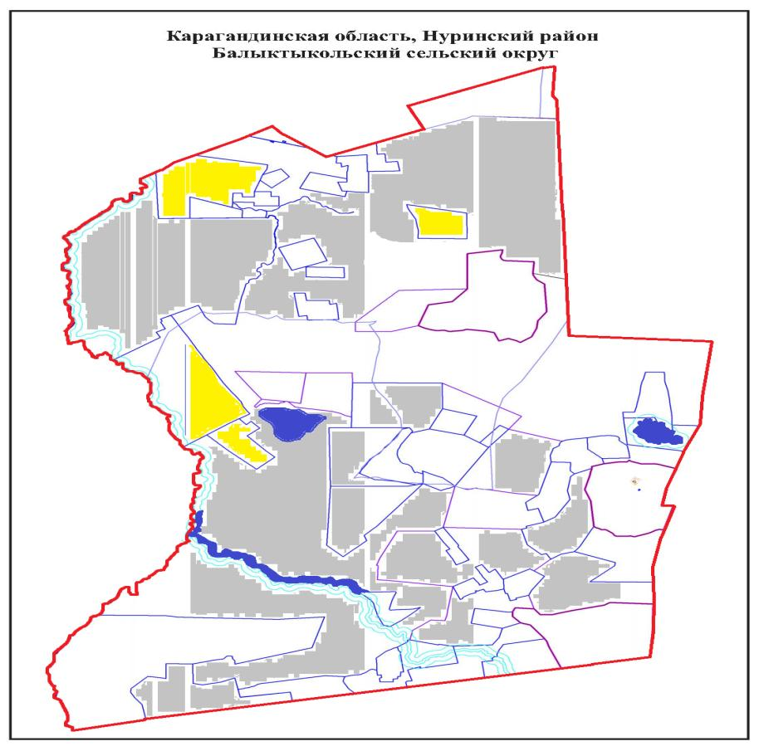

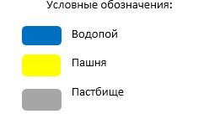

Таблица-2. Сведения по распределению пастбищ для размещения маточного (дойного) поголовья крупно рогатого скота по сельскому округу Балыктыколь
№ | Населенный пункт | Площадь пастбищ, (гектар) | Наличие дойных коров (голов) | Норма потребности пастбищ на 1 голову, (гектар) | Потребность пастбищ, (гектар) | Не обеспечено пастбищами (гектар) | Обеспеченность потребности, % | Излишки, (гектар)
1 | Балыктыколь | 12 024 | 197 | 12 | 2 364 | 0 | Более 5 раза | 9 660
 | Итого | 12 204 | 197 |  | 2 364 |  |  | 9 660
Таблица-2. Сведения о потребности населения в пастбищах для размещения сельскохозяйственных животных по сельскому округу Балыктыколь
№ | Населенный пункт | Наличие скота по видам, (голов) |  |  | Норма потребности пастбищ на 1 голову, (гектар) |  |  | Потребность пастбищ, (гектар)
 |  | Крупно рогатый скот | Мелко рогатый скот | Лошади | Крупно рогатый скот | Мелко рогатый скот | Лошади | Крупно рогатый скот | Мелко рогатый скот | Лошади | Итого, гектар
1 | Балыктыколь | 186 | 442 | 268 | 12 | 2,5 | 15 | 2 232 | 1 105 | 4 020 | 7 357
 | Итого |  |  |  |  |  |  |  |  |  | 7 357
Приложение 2
к Плану по управлению
пастбищами и их использованию
по сельскому округу Балыктыколь
на 2022-2023 годы
Приемлемая схема пастбищеоборотов для сельского округа Балыктыколь
Годы | Загон 1 | Загон 2 | Загон 3 | Загон 4
2022 | Весенне-летний сезон 1 | Летний сезон 2 | Осенний сезон 3 | Отдыхающий загон 4
2023 | Отдыхающий загон 4 | Весенне-летний сезон 1 | Летний сезон 2 | Осениий сезон 3
Примечание: 1, 2, 3, 4 – очередность использования загонов в году.
Приложение 3
к Плану по управлению
пастбищами и их использованию
по сельскому округу Балыктыколь
на 2022-2023 годы
Карта с обозначением внешних и внутренних границ и площадей пастбищ, в том числе сезонных, объектов пастбищной инфраструктуры

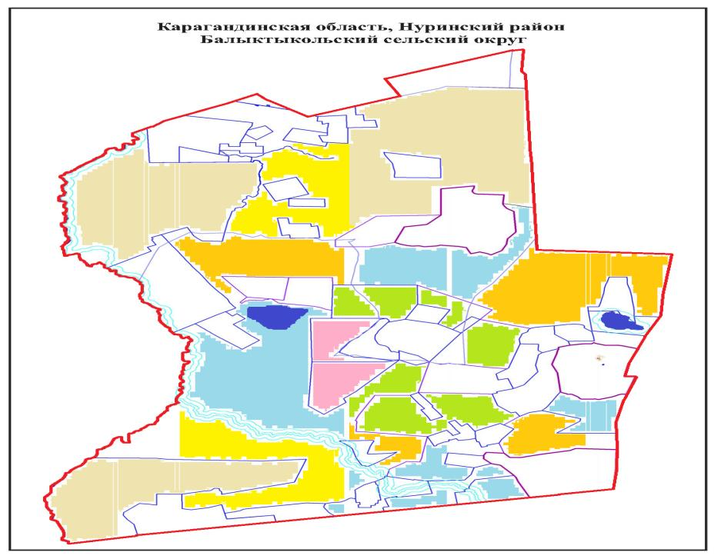

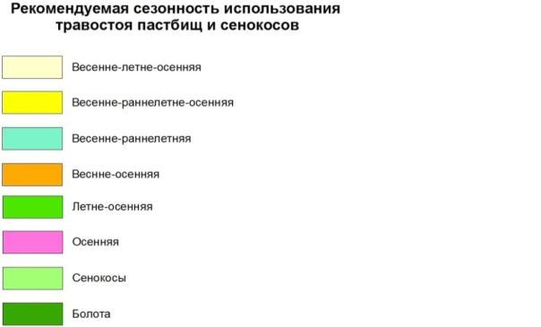

Приложение 4
к Плану по управлению
пастбищами и их использованию
по сельскому округу Балыктыколь
на 2022-2023 годы
Схема доступа пастбищепользователей к водоисточникам (озерам, рекам, прудам, копаням, оросительным или обводнительным каналам, трубчатым или шахтным колодцам), составленная согласно норме потребления воды

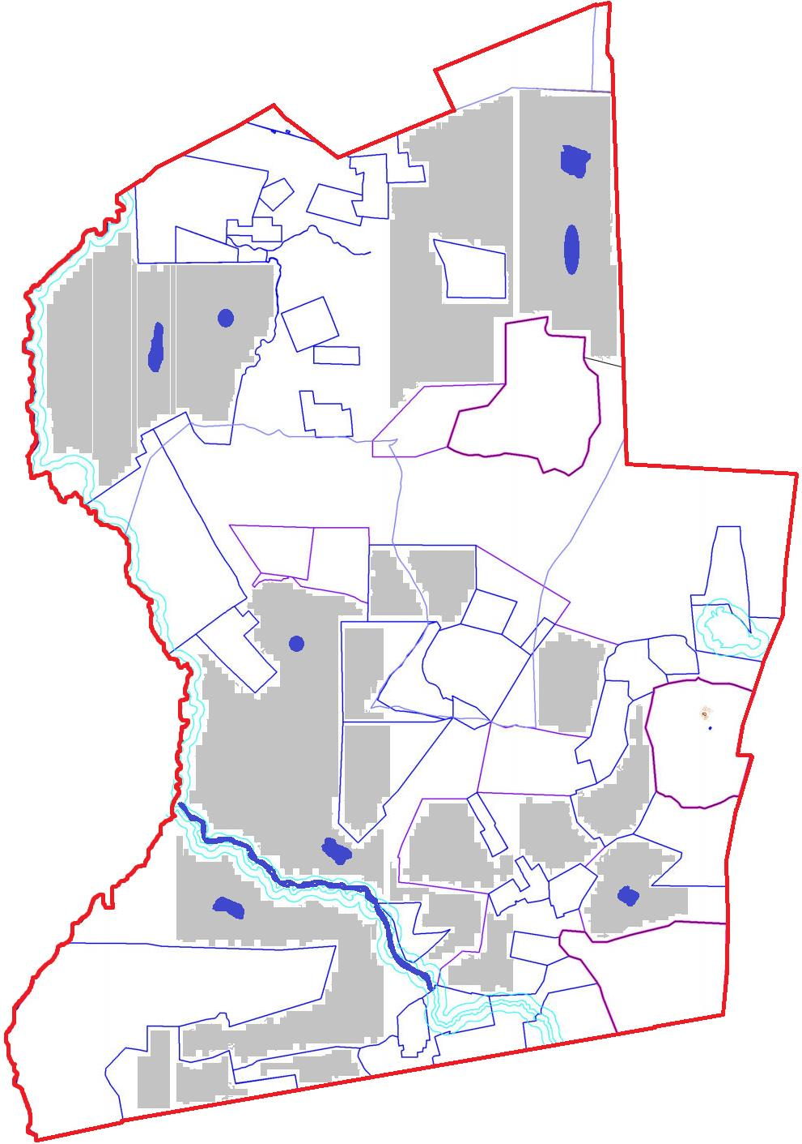

Приложение 5
к Плану по управлению
пастбищами и их использованию
по сельскому округу Балыктыколь
на 2022-2023 годы
Схема перераспределения пастбищ для размещения поголовья сельскохозяйственных животных физических и (или) юридических лиц, у которых отсутствуют пастбища, и перемещения его на предоставляемые пастбища

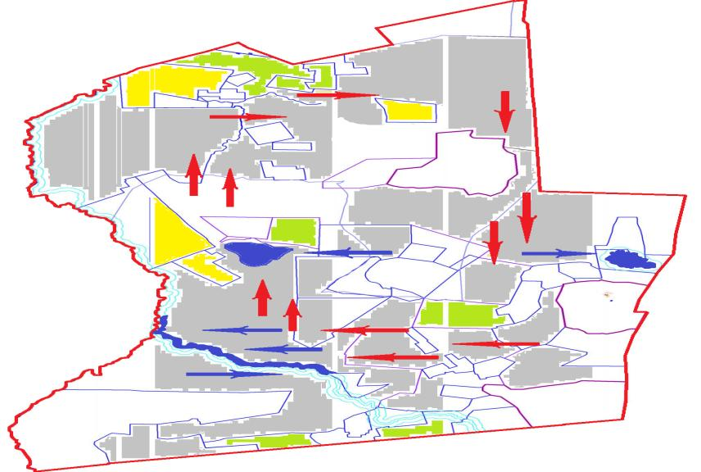

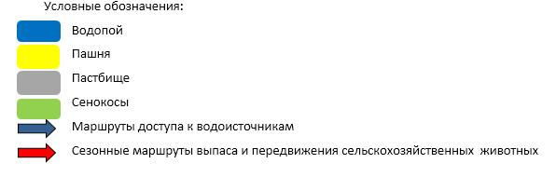

Приложение 6
к Плану по управлению
пастбищами и их использованию
по сельскому округу Балыктыколь
на 2022-2023 годы
Схема размещения поголовья сельскохозяйственных животных на отгонных пастбищах физических и (или) юридических лиц, не обеспеченных пастбищами, расположенными при сельском округе Балыктыколь

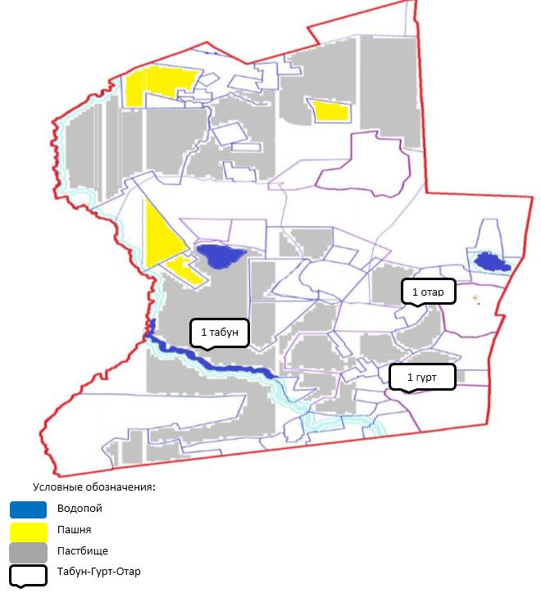

Приложение 6
к Плану по управлению
пастбищами и их использованию
по сельскому округу Балыктыколь
на 2022-2023 годы
Календарный график по использованию пастбищ, устанавливающий сезонные маршруты выпаса и передвижения сельскохозяйственных животных
№ | Наименование сельского округа | Количество загонов  в 2022 году |  |  |  | Количество загонов  в 2023 году
 |  | 1 | 2 | 3 | 4 | 1 | 2 | 3 | 4
1 | Балыктыколь | ВЛС | ЛС | ОЗ | ЛОС | ВЛС | ЛС | ЛОС | ОЗ
Примечание: расшифровка аббревиатур:
ВЛС – весенне-летний сезон;
ЛОС – летне-осенний сезон;
ЛС – летний сезон;
ОЗ – отдыхающий загон.
Приложение 2
к решению Нуринского районного маслихата
от 09 декабря 2021 года № 96
План по управлению пастбищами и их использованию сельского округа Баршино на 2022-2023 годы
По административно-территориальному делению в Баршинском сельском округе имеются 2 сельских населенных пункта (с.Баршино, с.Бестамак).
Общая площадь земель сельского округа составляет 622 613 гектар, из них пастбищные земли – 614 099 гектар, сенокос – 4 752 гектар, другие категории – 3 762 гектар.
По категориям земли подразделяются на:
земли сельскохозяйственного назначения – 296 972 гектар;
земли населенных пунктов – 94 539 гектар;
земли запаса – 231 102 гектар.
Территория сельского округа Баршино расположена в зоне сухих степей с резко-континентальным климатом и расположено в пределах центрального Казахского мелкосопочника. Характеризуются всеми чертами континентальности: суровой продолжительной зимой, коротким умеренно жарким летом, резкими контрастами температур зимы и лета, малым количеством годовых осадков.
На 1 июля 2021 года в сельском округе Баршино насчитывается (личное подворье населения, крестьянские хозяйства, юридические лица) крупного рогатого скота 5 152 голов, из них маточное поголовье 3 218 голов, мелкого рогатого скота 4 096 голов, 4 056 голов лошадей.
Поголовье юридических лиц, крестьянских и фермерских хозяйствах сельского округа Баршино составляет: крупного рогатого скота 2 773 головы, мелкого рогатого скота 1 695 голов, 3 003 голов лошадей.
Площадь пастбищ и сенокосов юридических лиц, крестьянских и фермерских хозяйств составляет 296 972 гектар, нагрузка на пастбища 36%.
(КРС: 2 773 гол*15 га=41 595 га, МРС:1 695 гол*3,0 га=5 085 га, лошади 3 003 голов*20 га=60 060 га.Всего: 41 595 га + 5 085 га + 60 060 га = 106 740 га.).
Для обеспечения сельскохозяйственных животных по сельскому округу Баршино имеются всего 324 062 гектар пастбищных угодий. В черте населенных пунктов числится 92 960 гектар пастбищ.
В сельском округе Баршино сервитуты для прогона скота не установлены.
На основании вышеизложенного, согласно статьи 15 Закона Республики Казахстан "О пастбищах" для нужд местного населения по содержанию маточного (дойного) поголовья сельскохозяйственных животных при имеющихся пастбищных угодьях населенных пунктов в размере 92 960 гектар, потребность составляет 22 035 гектар, при норме нагрузки 15 гектар/голов. (КРС маточного поголовья 1 469 голов*15 га=22 035 га).
Имеется потребность пастбищных угодий по выпасу всего сельскохозяйственных животных местного населения в размере 60 066 гектар, при норме нагрузки на голову крупно рогатого скота – 15 гектар/на 1 голов, мелко рогатого скота – 3,0 гектар/на 1 голову, лошадей – 19 гектар/на 1 голову.
Потребность, из-них:
в селе Баршино:
крупного рогатого скота 2342 головы*15 га=35 130 га;
мелкого рогатого скота 1274 голов*3 га=3 822 га;
лошади 1052 голов*19 га=19 988 га;
Всего: 35 130 га+3 822 га+19 988 га=58 940 га.
в селе Бестамак:
крупного рогатого скота 37 головы*15 га=555 га;
мелкого рогатого скота 127 голов*3 га=381 га;
лошади 10 голов*19 га=190 га;
Всего: 555 га+381 га+190 га=1 126 га.
Нагрузка в пастбищах для выпаса с/х животных населения составляет 64,6%.
Приложение 1
к Плану по управлению
пастбищами и их использованию
по сельскому округу Баршино
на 2022-2023 годы
Схема (карта) расположения пастбищ на территории сельского округа Баршино в разрезе категорий земель, собственников земельных участков и землепользователей на основании правоустанавливающих документов

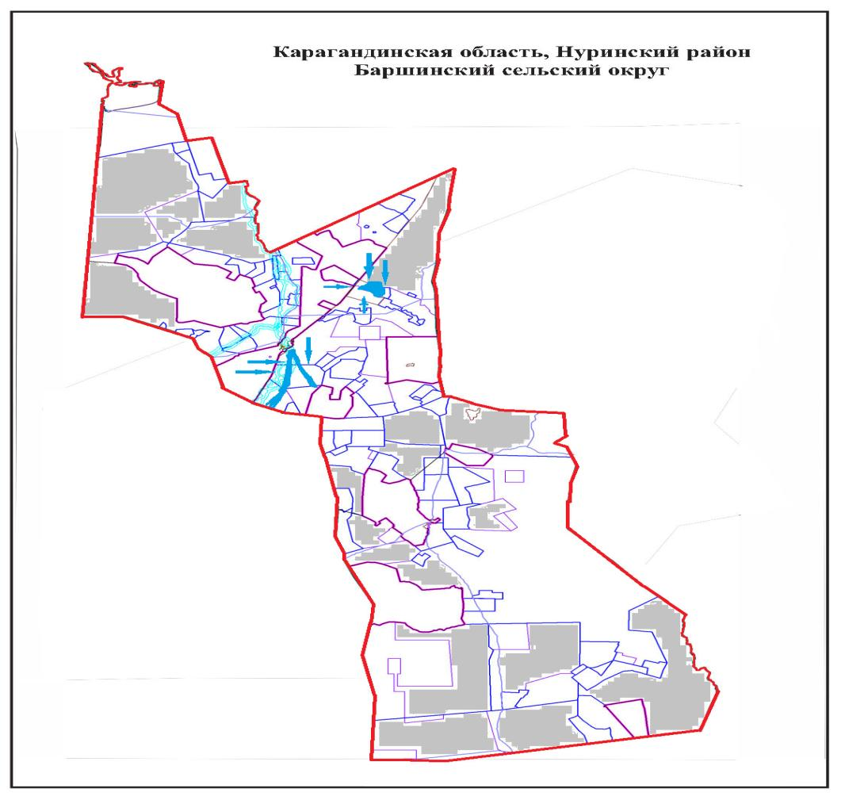

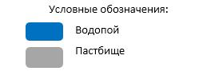

Таблица-1. Сведения по распределению пастбищ для размещения маточного (дойного) поголовья крупно рогатого скота по сельскому округу Баршино
№ | Населенный пункт | Площадь пастбищ, (гектар) | Наличие дойных коров (голов) | Норма потребности пастбищ на 1 голову, (гектар) | Потребность пастбищ, (гектар) | Необеспечено пастбищами (гектар) | Обеспеченностьпотребности, % | Излишки, (гектар)
1 | Баршино | 80 145 | 1444 | 15 | 21 660 | 0 | 3,7 раза | 58 485
2 | Бестамак | 12 815 | 25 | 15 | 375 | 0 | 34 раза | 12 440
 | Итого | 92 960 | 1 469 | 15 |  |  |  | 70 925
Таблица-2. Сведения о потребности населения в пастбищах для размещения сельскохозяйственных животных по сельскому округу Баршино
№ | Населенный пункт | Наличие скота по видам, (голов) |  |  | Норма потребности пастбищ на 1 голову, (гектар) |  |  | Потребность пастбищ, (гектар)
 |  | Крупно рогатый скот | Мелко рогатый скот | Лошади | Крупно рогатый скот | Мелко рогатый скот | Лошади | Крупно рогатый скот | Мелко рогатый скот | Лошади | Итого, гектар
1 | Баршино | 2342 | 1274 | 1052 | 15 | 3,0 | 19,0 | 35 130 | 3 822 | 19 988 | 58 940
2 | Бестамак | 37 | 127 | 10 | 15 | 3,0 | 19,0 | 555 | 381 | 190 | 1 126
 | Итого | 2 379 | 2 401 | 1 053 | 15 | 3,0 | 19,0 |  |  |  | 60 066
Приложение 2
к Плану по управлению
пастбищами и их использованию
по сельскому округу Баршино
на 2022-2023 годы
Приемлемая схема пастбище оборотов для сельского округа Баршино
Годы | Загон 1 | Загон 2 | Загон 3 | Загон 4
2022 | Весенне-летний сезон 1 | Летний сезон 2 | Осенний сезон 3 | Отдыхающий загон 4
2023 | Отдыхающий загон 4 | Весенне-летний сезон 1 | Летний сезон 2 | Осениий сезон 3
Примечание: 1, 2, 3, 4 – очередность использования загонов в году.
Приложение 3
к Плану по управлению
пастбищами и их использованию
по сельскому округу Баршино
на 2022-2023 годы
Карта с обозначением внешних и внутренних границ и площадей пастбищ, в том числе сезонных, объектов пастбищной инфраструктуры

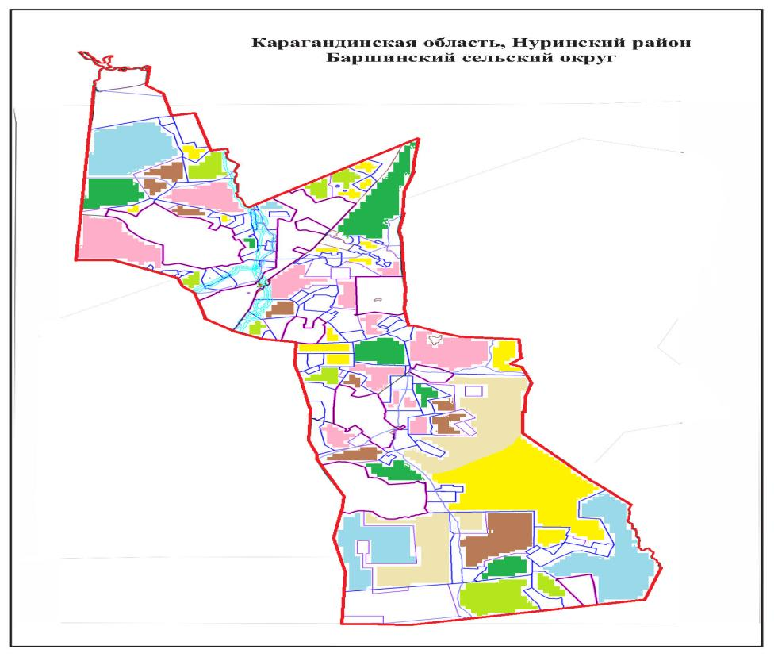

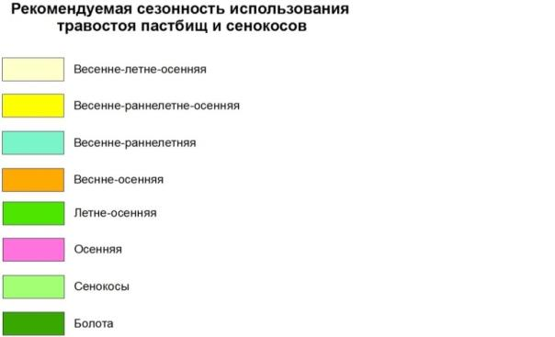

Приложение 4
к Плану по управлению
пастбищами и их использованию
по сельскому округу Баршино
на 2022-2023 годы
Схема доступа пастбищепользователей к водоисточникам (озерам, рекам, прудам, копаням, оросительным или обводнительным каналам, трубчатым или шахтным колодцам), составленная согласно норме потребления воды

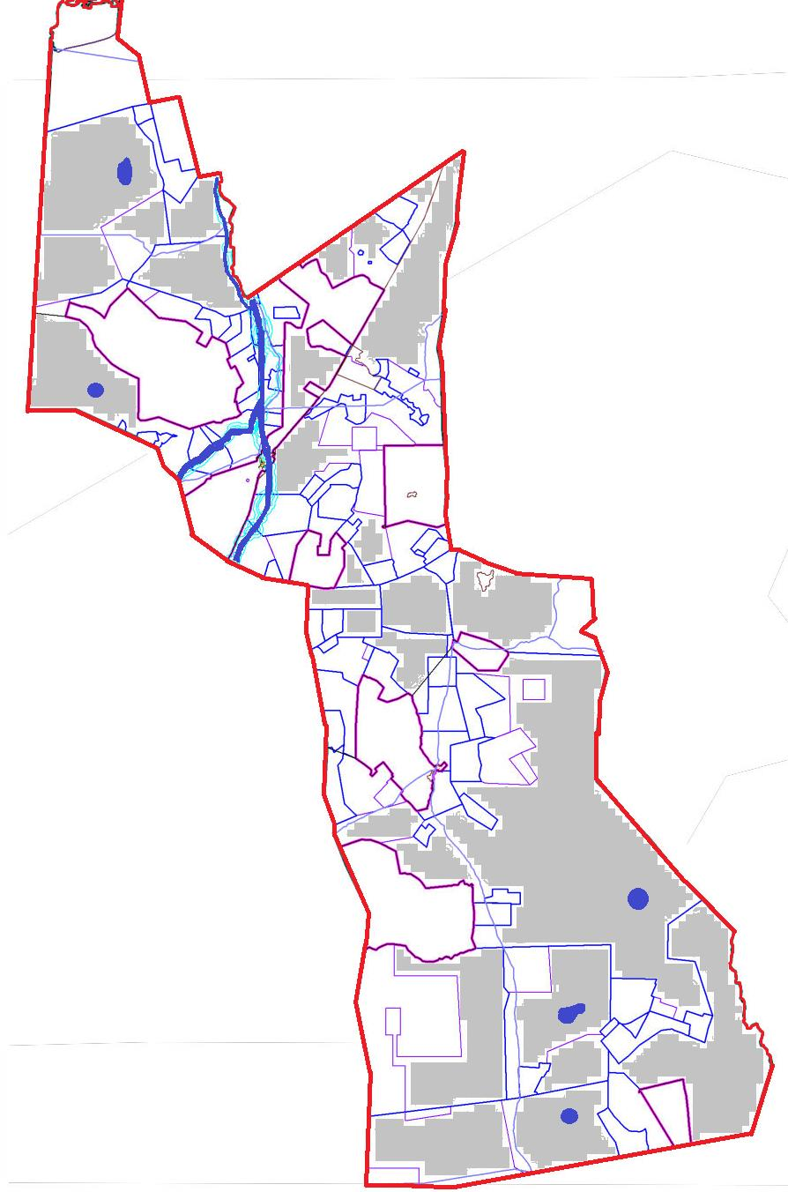

Приложение 5
к Плану по управлению
пастбищами и их использованию
по сельскому округу Баршино
на 2022-2023 годы
Схема перераспределения пастбищ для размещения поголовья сельскохозяйственных животных физических и (или) юридических лиц, у которых отсутствуют пастбища, и перемещения его на предоставляемые пастбища

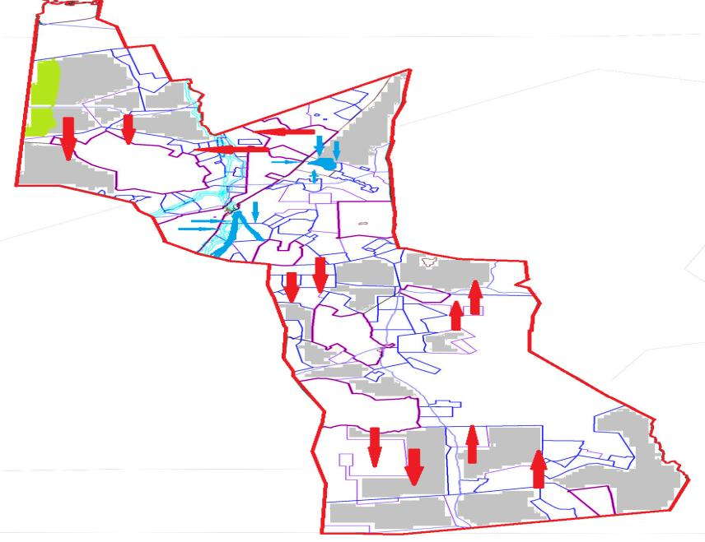

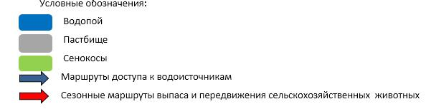

Приложение 6
к Плану по управлению
пастбищами и их использованию
по сельскому округу Баршино
на 2022-2023 годы
Схема размещения поголовья сельскохозяйственных животных на отгонных пастбищах физических и (или) юридических лиц, не обеспеченных пастбищами, расположенными при сельском округе Баршино

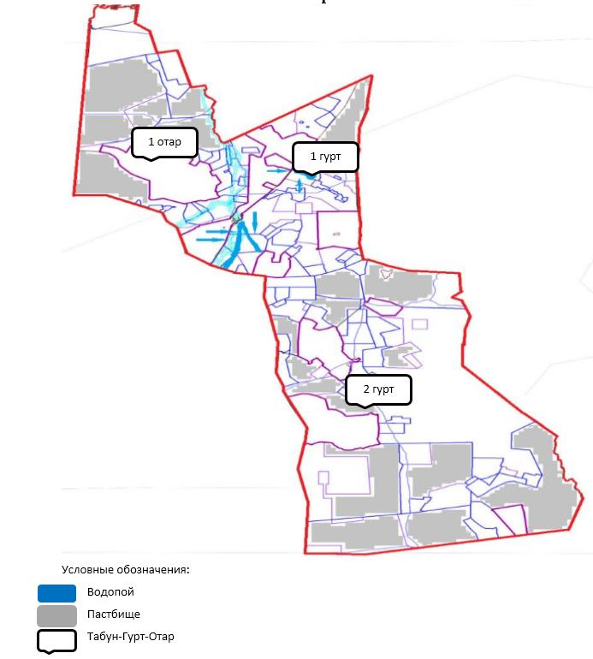

Приложение 7
к Плану по управлению
пастбищами и их использованию
по сельскому округу Баршино
на 2022-2023 годы
Календарный график по использованию пастбищ, устанавливающий сезонные маршруты выпаса и передвижения сельскохозяйственных животных
№ | Наименование сельского округа | Количество загонов  в 2022 году |  |  |  | Количество загонов  в 2023 году
 |  | 1 | 2 | 3 | 4 | 1 | 2 | 3 | 4
1 | Баршино | ВЛС | ЛС | ОЗ | ЛОС | ВЛС | ЛС | ЛОС | ОЗ
2 | Бестамак | ВЛС | ЛС | ОЗ | ЛОС | ВЛС | ЛС | ЛОС | ОЗ
Примечание: расшифровка аббревиатур:
ВЛС – весенне-летний сезон;
ЛОС – летне-осенний сезон;
ЛС – летний сезон;
ОЗ – отдыхающий загон.
Приложение 3
к решению Нуринского районного маслихата
от 09 декабря 2021 года № 96
План по управлению пастбищами и их использованию Донского сельского округа на 2022-2023 годы
Общая площадь земель Донского сельского округа составляет 85 255 гектар, из них пашни – 21 547 га, пастбищные земли – 60 178 гектар, сенокос – 1 593 гектар, другие категории – 1 937 гектар.
По категориям земли подразделяются на:
земли сельскохозяйственного назначения – 61 164 гектар;
земли населенных пунктов – 13 051 гектар;
земли запаса – 10 979 гектар;
другие категории – 61 га.
На 1 июля 2021 года в Донском сельском округе насчитывается (личное подворье населения, крестьянские хозяйства, юридические лица) крупного рогатого скота 1 459 голов, из них маточное поголовье 898 голов, мелкого рогатого скота 1 424 голов, 1 165 голов лошадей.
Поголовье юридических лиц, крестьянских и фермерских хозяйствах Донского сельского округа составляет: крупного рогатого скота 1 039 головы, мелкого рогатого скота 484 голов, 792 голов лошадей.
Площадь пастбищ и сенокосов юридических лиц, крестьянских и фермерских хозяйств составляет 40 360 гектар, нагрузка на пастбища 60,1%.
Для обеспечения сельскохозяйственных животных по Донскому сельскому округу имеются всего 20 527 гектар пастбищных угодий. В черте населенных пунктов числится 12 646 гектар пастбищ.
В Донском сельском округе сервитуты для прогона скота не установлены.
На основании вышеизложенного, согласно статьи 15 Закона Республики Казахстан "О пастбищах" для нужд местного населения по содержанию маточного (дойного) поголовья сельскохозяйственных животных при имеющихся пастбищных угодьях населенных пунктов в размере 12 646 гектар, потребность составляет 2 892 гектар, при норме нагрузки 12 гектар/голов. (КРС маточного поголовья 241 голов*12 га=2 892 га).
Организован 1 гурт отгонного пастбища на 179 голов КРС (молодняк, бычки) на землях запаса.
Имеется потребность пастбищных угодий по выпасу всего сельскохозяйственных животных местного населения в размере 10 837 гектар, при норме нагрузки на голову крупно рогатого скота – 12 гектар/на 1 голов, мелко рогатого скота – 2,5 гектар/ на 1 голову, лошадей – 15 гектар/ на 1 голову.
Потребность:
крупно рогатого скота 420 голов * 12 гектар/на 1 голову = 5 040 гектар;
для мелко рогатого скота - 940 голов * 2,5 гектар/на 1 голову = 2 350 гектар;
для лошадей - 373 голов * 15 гектар/на 1 голову = 5 595 гектар.
5 040+2 350+5 595=12 985 гектар.
Нагрузка в пастбищах для выпаса с/х животных населения составляет 85,7%, обеспеченность 117%.
Приложение 1
к Плану по управлению
пастбищами и их использованию
по Донскому сельскому округу
на 2022-2023 годы
Схема (карта) расположения пастбищ на территории Донского сельского округа в разрезе категорий земель, собственников земельных участков и землепользователей на основании правоустанавливающих документов

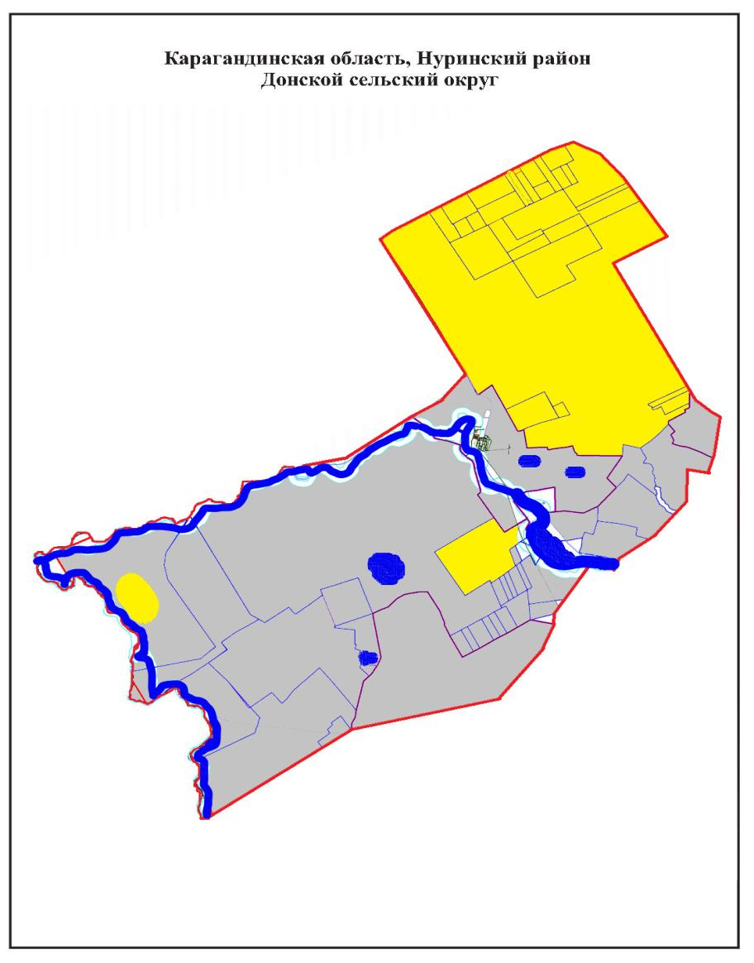

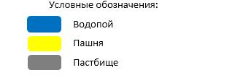

Таблица-1. Сведения по распределению пастбищ для размещения маточного (дойного) поголовья крупно рогатого скота по Донскому сельскому округу
№ | Населенный пункт | Площадь пастбищ, (гектар) | Наличие дойных коров (голов) | Норма потребности пастбищна 1 голову, (гектар) | Потребность пастбищ, (гектар) | Не обеспечено пастбищами (гектар) | Обеспеченность потребности, % | Излишки, (гектар)
1 | Куланотпес | 12 646 | 241 | 12 | 2 892 | 0 | 4,4 раза | 9 754
 | Итого | 12 646 | 241 |  | 2 892
Таблица-2. Сведения о потребности населения в пастбищах для размещения сельскохозяйственных животных по Донскому сельскому округу
№ | Населенный пункт | Наличие скота по видам, (голов) |  |  | Норма потребности пастбищ на 1 голову, (гектар) |  |  | Потребность пастбищ, (гектар)
 |  | Крупно рогатый скот | Мелко рогатый скот | Лошади | Крупно рогатый скот | Мелко рогатый скот | Лошади | Крупно рогатый скот | Мелко рогатый скот | Лошади | Итого, гектар
1 | Куланотпес | 420 | 940 | 373 | 12 | 2,5 | 15 | 5 040 | 2 350 | 5 595 | 12 985
 | Итого |  |  |  |  |  |  |  |  |  | 12 985
Приложение 2
к Плану по управлению
пастбищами и их использованию
по Донскому сельскому округу
на 2022-2023 годы
Приемлемая схема пастбищеоборотов для Донского сельского округа
Годы | Загон 1 | Загон 2 | Загон 3 | Загон 4
2022 | Весенне-летний сезон 1 | Летний сезон 2 | Осенний сезон 3 | Отдыхающий загон 4
2023 | Отдыхающий загон 4 | Весенне-летний сезон 1 | Летний сезон 2 | Осениий сезон 3
Примечание: 1, 2, 3, 4 – очередность использования загонов в году.
Приложение 3
к Плану по управлению
пастбищами и их использованию
по Донскому сельскому округу
на 2022-2023 годы
Карта с обозначением внешних и внутренних границ и площадей пастбищ, в том числе сезонных, объектов пастбищной инфраструктуры

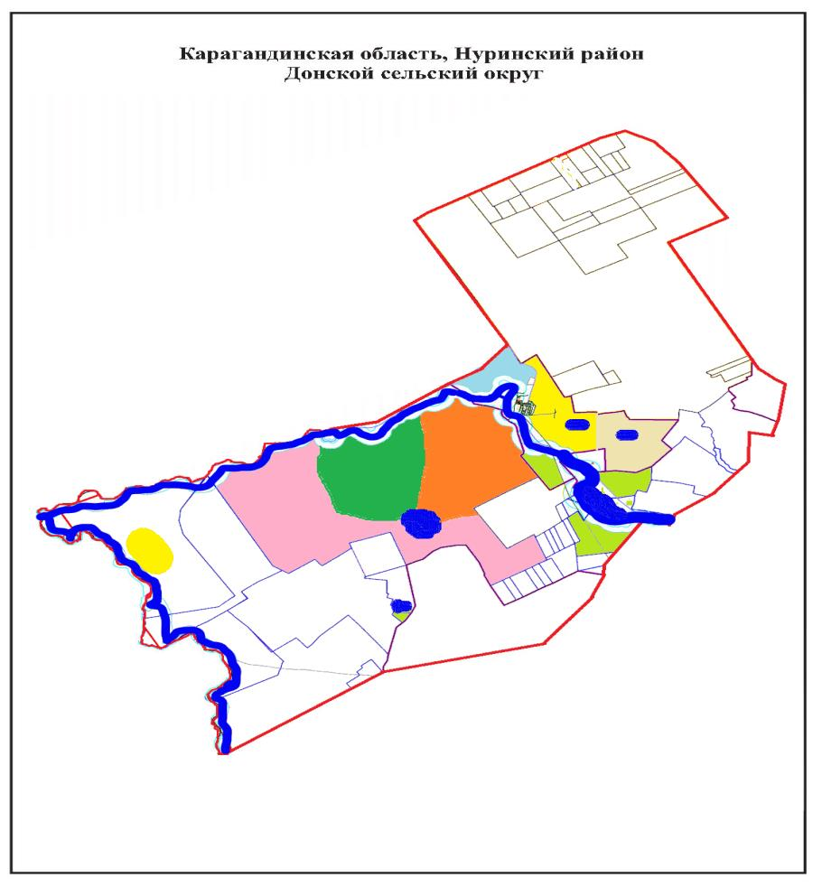

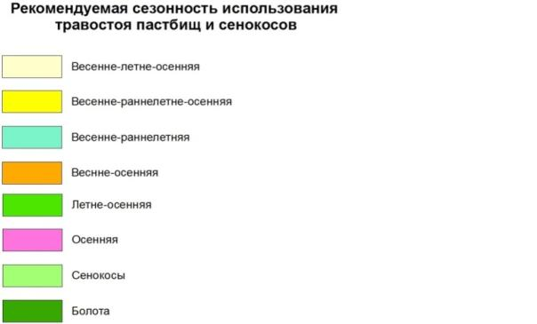

Приложение 4
к Плану по управлению
пастбищами и их использованию
по Донскому сельскому округу
на 2022-2023 годы
Схема доступа пастбищепользователей к водоисточникам (озерам, рекам, прудам, копаням, оросительным или обводнительным каналам, трубчатым или шахтным колодцам), составленная согласно норме потребления воды

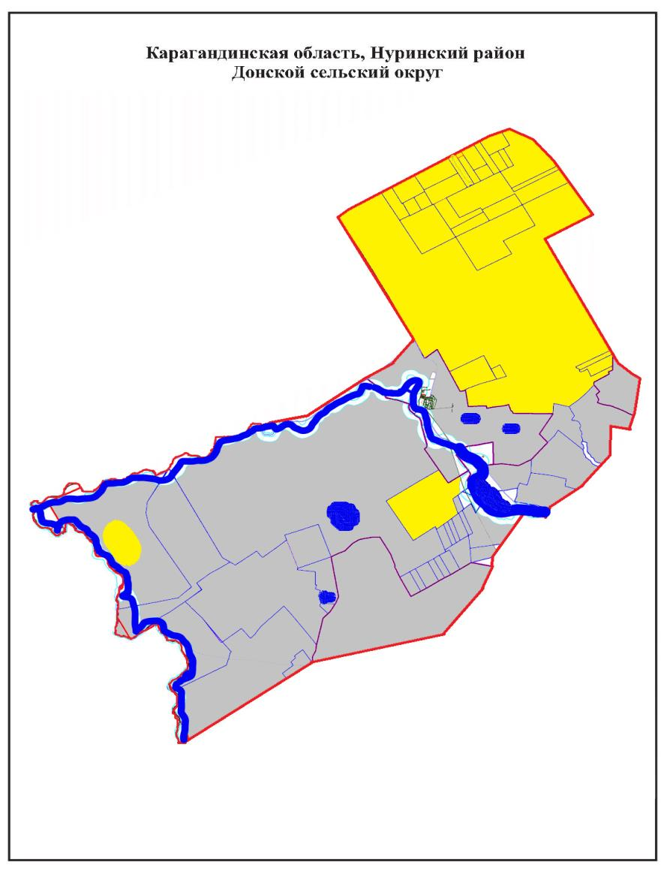

Приложение 5
к Плану по управлению
пастбищами и их использованию
по Донскому сельскому округу
на 2022-2023 годы
Схема перераспределения пастбищ для размещения поголовья сельскохозяйственных животных физических и (или) юридических лиц, у которых отсутствуют пастбища, и перемещения его на предоставляемые пастбища

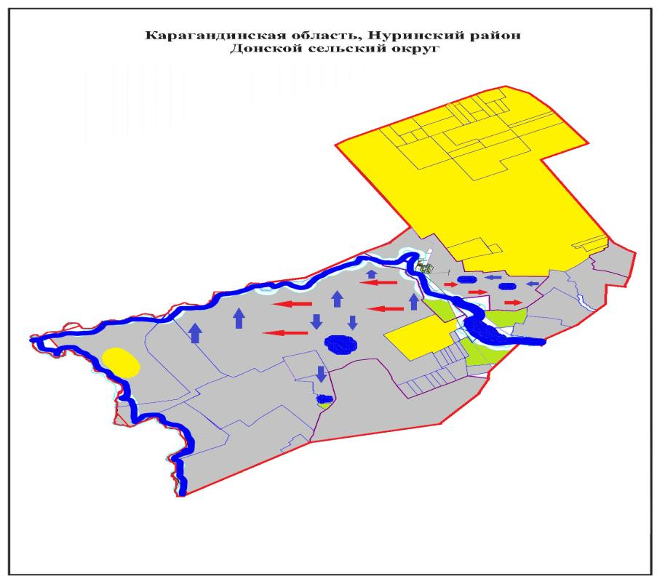

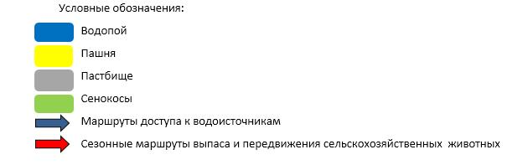

Приложение 6
к Плану по управлению
пастбищами и их использованию
по Донскому сельскому округу
на 2022-2023 годы
Схема размещения поголовья сельскохозяйственных животных на отгонных пастбищах физических и (или) юридических лиц, не обеспеченных пастбищами, расположенными при Донском сельском округе

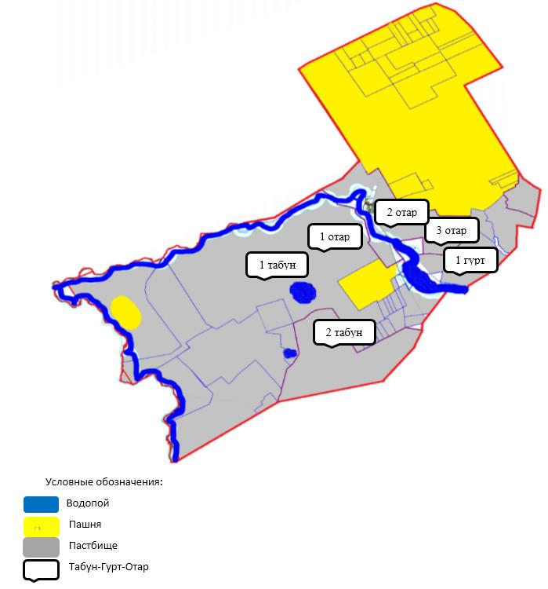

Приложение 7
к Плану по управлению
пастбищами и их использованию
по Донскому сельскому округу
на 2022-2023 годы
Календарный график по использованию пастбищ, устанавливающий сезонные маршруты выпаса и передвижения сельскохозяйственных животных
№ | Наименование сельского округа | Количество загонов  в 2022 году |  |  |  | Количество загонов  в 2023 году
 |  | 1 | 2 | 3 | 4 | 1 | 2 | 3 | 4
1 | Куланотпес | ВЛС | ЛС | ОЗ | ЛОС | ВЛС | ЛС | ЛОС | ОЗ
Примечание: расшифровка аббревиатур:
ВЛС – весенне-летний сезон;
ЛОС – летне-осенний сезон;
ЛС – летний сезон;
ОЗ – отдыхающий загон.
Приложение 4
к решению Нуринского районного маслихата
от 09 декабря 2021 года № 96
План по управлению пастбищами и их использованию сельского округа Жараспай на 2022-2023 годы
Общая площадь земель Жараспайского сельского округа составляет 94 324 гектар, из них пашни – 40 292 га, пастбищные земли – 47 920 гектар, сенокос – 4 951 гектар, другие категории – 1 161 гектар.
По категориям земли подразделяются на:
земли сельскохозяйственного назначения – 79 557 гектар;
земли населенных пунктов – 7 088 гектар;
земли запаса – 7 679 гектар.
На 1 июля 2021 года в сельском округе Жараспай насчитывается (личное подворье населения, крестьянские хозяйства, юридические лица) крупного рогатого скота 1 423 голов, из них маточное поголовье 835 голов, мелкого рогатого скота 1 804 голов, 678 голов лошадей.
Поголовье юридических лиц, крестьянских и фермерских хозяйствах сельского округа Жараспай составляет: крупного рогатого скота 601 головы, мелкого рогатого скота 333 голов, 276 голов лошадей.
Площадь пастбищ и сенокосов юридических лиц, крестьянских и фермерских хозяйств составляет 38 410 гектар, нагрузка на пастбища 32%.
(КРС: 601 голов*12га=7 212 га, МРС: 333 голов*2,5 га=833 га, лошади: 276 голов*15 га=4 140 га. Всего: 12 185 га).
Для обеспечения сельскохозяйственных животных по сельскому округу Жараспай имеются всего 47 920 гектар пастбищных угодий. В черте населенных пунктов числится 6 769 гектар пастбищ.
В сельском округе Жараспай сервитуты для прогона скота не установлены.
На основании вышеизложенного, согласно статьи 15 Закона Республики Казахстан "О пастбищах" для нужд местного населения по содержанию маточного (дойного) поголовья сельскохозяйственных животных при имеющихся пастбищных угодьях населенных пунктов в размере 6 769 гектар, потребность составляет 5 328 гектар, при норме нагрузки 12 гектар/голов. (КРС маточного поголовья 444 голов*12 га=5 328 га).
Организован 1 гурт отгонного пастбища на 200 голов КРС (молодняк, бычки) и 1 табун лошадей на 250 голов лошадей на землях запаса.
Имеется потребность пастбищных угодий по выпасу всего сельскохозяйственных животных местного населения в размере 19 572 гектар, при норме нагрузки на голову крупно рогатого скота – 12 гектар/на 1 голов, мелко рогатого скота – 2,5 гектар/ на 1 голову, лошадей – 15 гектар/ на 1 голову.
Потребность:
крупно рогатого скота 822 голов * 12 гектар/на 1 голову = 9 864 гектар;
для мелко рогатого скота – 1 471 голов * 2,5 гектар/на 1 голову = 3 678 гектар;
для лошадей - 402 голов * 15 гектар/на 1 голову = 6 030 гектар.
9 864+3 678+6 030=19 572 гектар.
Обеспеченность в пастбищах для выпаса с/х животных населения составляет 50%.
Недостающее количество пастбищных угодий для выпаса сельскохозяйственных животных личных подворий обеспечивается за счет пастьбы на землях ТОО "Жараспай" и КХ "Ашанбаев", согласно меморандума.
В дальнейшем в соответствии со статьей 49-2 Земельного Кодекса РК в целях удовлетворения нужд населения по содержанию их личного подворья будут зарезервированы необходимые площади пастбищ.
Приложение 1
к Плану по управлению
пастбищами и их использованию
по сельскому округу Жараспай
на 2022-2023 годы
Схема (карта) расположения пастбищ на территории сельского округа Жараспай в разрезе категорий земель, собственников земельных участков и землепользователей на основании правоустанавливающих документов

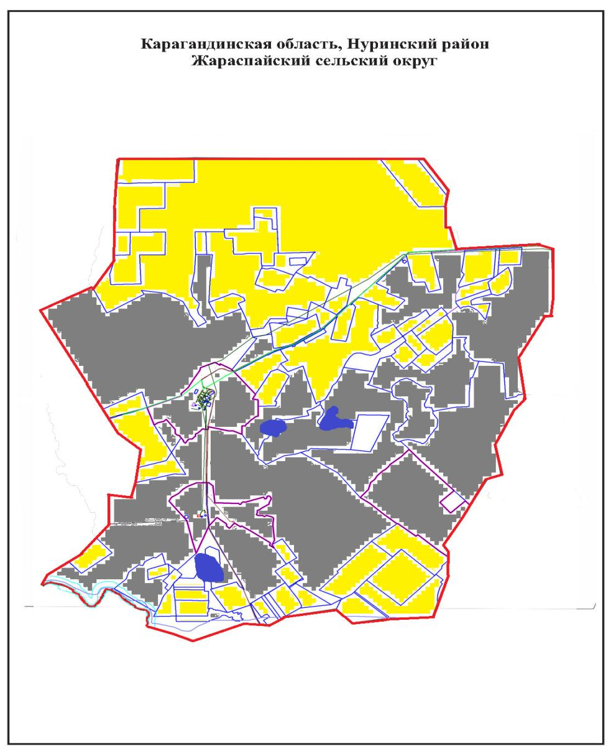

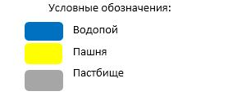

Таблица-1. Сведения по распределению пастбищ для размещения маточного (дойного) поголовья крупно рогатого скота по Жараспайскому сельскому округу
№ | Населенный пункт | Площадь пастбищ, (гектар) | Наличие дойных коров (голов) | Норма потребности пастбищ на 1 голову, (гектар) | Потребность пастбищ, (гектар) | Не обеспечено пастбищами (гектар) | Обеспеченность потребности, % | Излишки, (гектар)
1 | Жараспай | 6 769 | 444 | 12 | 5 328 |  | 127 | 1 441
 | Итого
Таблица-2. Сведения о потребности населения в пастбищах для размещения сельскохозяйственных животных по Жараспайскому с/о
№ | Населенный пункт | Наличие скота по видам, (голов) |  |  | Норма потребности пастбищ на 1 голову, (гектар) |  |  | Потребность пастбищ, (гектар)
 |  | Крупно рогатый скот | Мелко рогатый скот | Лошади | Крупно рогатый скот | Мелко рогатый скот | Лошади | Крупно рогатый скот | Мелко рогатый скот | Лошади | Итого, гектар
1 | Жараспай | 822 | 1 471 | 402 | 12 | 2,5 | 15 | 9 864 | 3 678 | 6 030 | 19 572
 | Итого |  |  |  |  |  |  |  |  |  | 19 572
Примечание: Недостающее количество пастбищных угодий для дойных коров обеспечивается за счет пастьбы на землях хозяйств, согласно меморандума. В дальнейшем в соответствии со статьей 49-2 Земельного Кодекса РК в целях удовлетворения нужд населения по содержанию их личного подворья будут зарезервированы необходимые площади пастбищ.
Приложение 2
к Плану по управлению
пастбищами и их использованию
по Жараспайскому сельскому
округу на 2022-2023 годы
Приемлемая схема пастбищеоборотов для Жараспайского сельского округа
Годы | Загон 1 | Загон 2 | Загон 3 | Загон 4
2022 | Весенне-летний сезон 1 | Летний сезон 2 | Осенний сезон 3 | Отдыхающий загон 4
2023 | Отдыхающий загон 4 | Весенне-летний сезон 1 | Летний сезон 2 | Осениий сезон 3
Примечание: 1, 2, 3, 4 – очередность использования загонов в году.
Приложение 3
к Плану по управлению
пастбищами и их использованию
по Жараспайскому сельскому
округу на 2022-2023 годы
Карта с обозначением внешних и внутренних границ и площадей пастбищ, в том числе сезонных, объектов пастбищной инфраструктуры

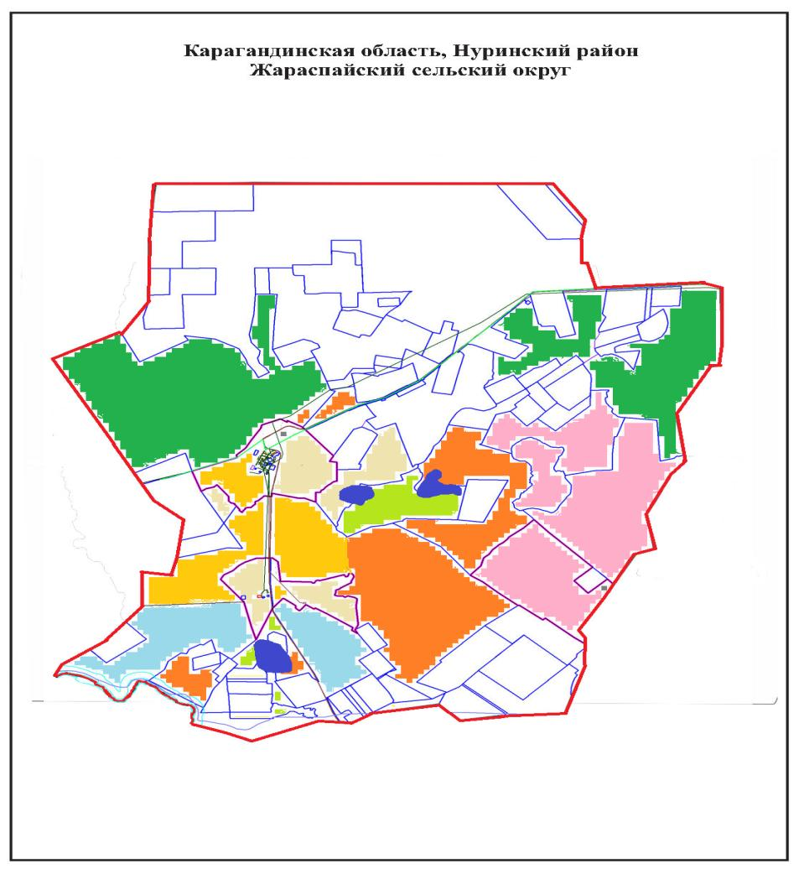

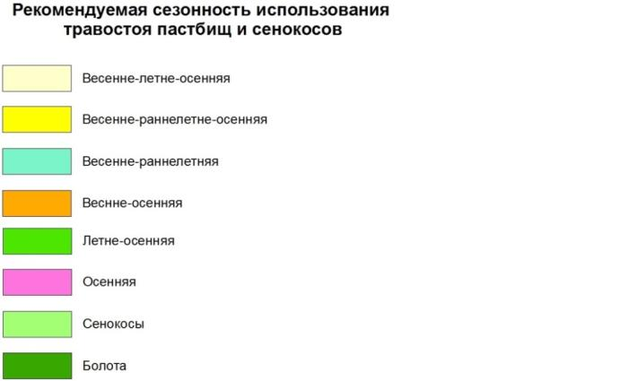

Приложение 4
к Плану по управлению
пастбищами и их использованию
по Жараспайскому сельскому
округу на 2022-2023 годы
Схема доступа пастбищепользователей к водоисточникам (озерам, рекам, прудам, копаням, оросительным или обводнительным каналам, трубчатым или шахтным колодцам), составленная согласно норме потребления воды

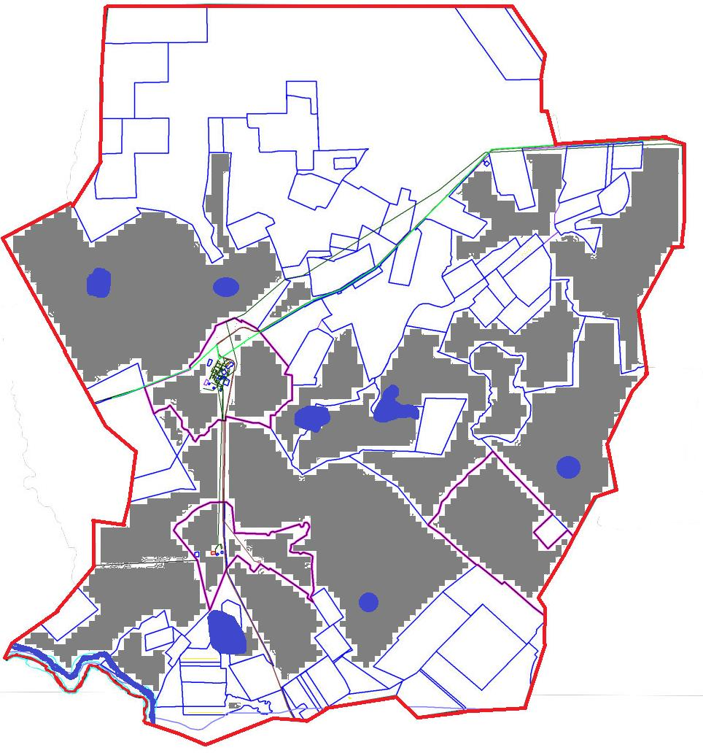

Приложение 5
к Плану по управлению
пастбищами и их использованию
по Жараспайскому сельскому
округу на 2022-2023 годы
Схема перераспределения пастбищ для размещения поголовья сельскохозяйственных животных физических и (или) юридических лиц, у которых отсутствуют пастбища, и перемещения его на предоставляемые пастбища

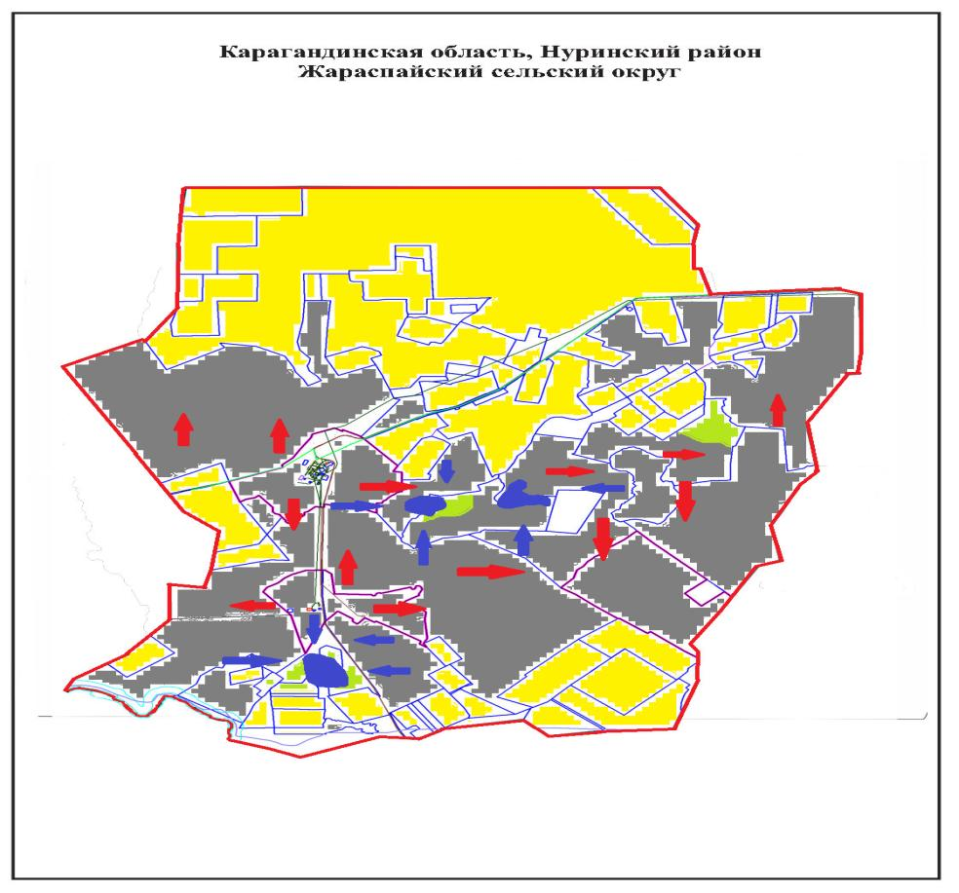

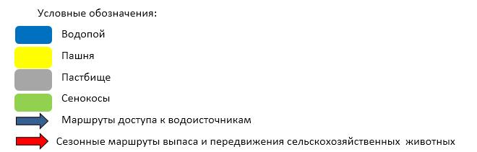

Приложение 6
к Плану по управлению
пастбищами и их использованию
по Жараспайскому сельскому
округу на 2022-2023 годы
Схема размещения поголовья сельскохозяйственных животных на отгонных пастбищах физических и (или) юридических лиц, не обеспеченных пастбищами, расположенными при Жараспайском сельском округе

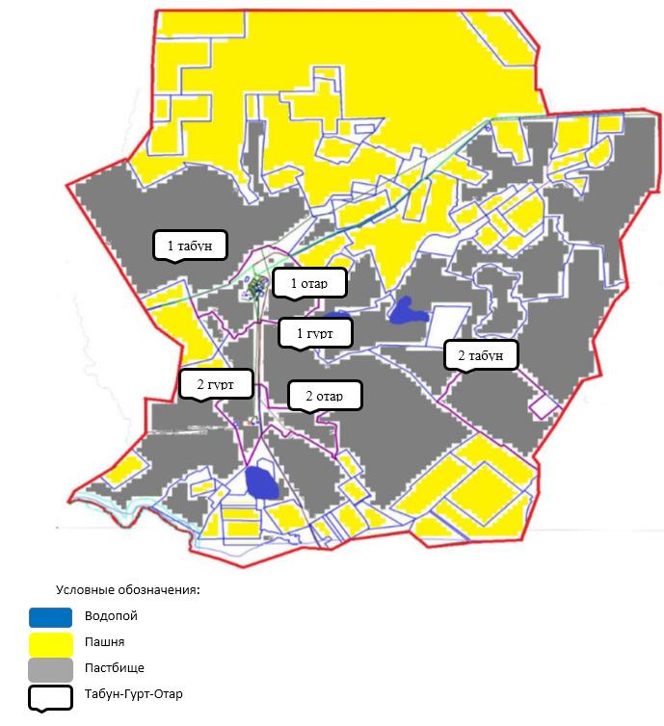

Приложение 7
к Плану по управлению
пастбищами и их использованию
по Жараспайскому сельскому
округу на 2022-2023 годы
Календарный график по использованию пастбищ, устанавливающий сезонные маршруты выпаса и передвижения сельскохозяйственных животных
№ | Наименование сельского округа | Количество загонов  в 2022 году |  |  |  | Количество загонов  в 2023 году
 |  | 1 | 2 | 3 | 4 | 1 | 2 | 3 | 4
1 | Жараспай | ВЛС | ЛС | ОЗ | ЛОС | ВЛС | ЛС | ЛОС | ОЗ
Примечание: расшифровка аббревиатур:
ВЛС – весенне-летний сезон;
ЛОС – летне-осенний сезон;
ЛС – летний сезон;
ОЗ – отдыхающий загон.
Приложение 5
к решению Нуринского районного маслихата
от 09 декабря 2021 года № 96
План по управлению пастбищами и их использованию в сельском округе Заречное на 2022-2023 годы
Общая площадь территории сельского округа Заречное составляет 55 391 гектар, из них пашни – 26 834 га, пастбищные земли – 26 761 га, сенокос – 614 га, прочие – 1 182 га.
По категориям земли подразделяются на:
земли сельскохозяйственного назначения –42 451 гектар;
земли населенных пунктов –3 055 гектар;
земли запаса- 9 885 гектар.
На 1 июля 2021 года в сельском округе Заречное насчитывается (личное подворье населения и поголовье, ФХ, КХ) крупного рогатого скота 1 195 голов, из них маточное поголовье 829 голов, мелкого рогатого скота 1 198 голов, 594 голов лошадей.
Поголовье в ИП, крестьянских и фермерских хозяйствах сельского округа Заречное составляет: крупного рогатого скота 451 головы, мелкого рогатого скота 387 головы, 269 голов лошадей.
Площадь пастбищ ТОО, крестьянских и фермерских хозяйств составляет 16 644 гектар, нагрузка на пастбища 62,6%. (КРС:451 головы*12 га=5 412 га, МРС:387голов*2,5 га=968 га, лошади:269 голов*15 га=4 035 га. Всего: 10 415 га).
Для обеспечения сельскохозяйственных животных по сельскому округу Заречное имеются всего 26 761 гектар пастбищных угодий. В черте населенных пунктов числится 1 732 гектар пастбищ.
В сельском округе Заречное сервитуты для прогона скота не установлены.
На основании вышеизложенного, согласно статьи 15 Закона Республики Казахстан "О пастбищах" для нужд местного населения по содержанию маточного (дойного) поголовья сельскохозяйственных животных при имеющихся пастбищных угодьях населенных пунктов в размере 1 732 гектар, потребность составляет 6 168 гектар, при норме нагрузки 12 гектар/голов. (КРС маточного поголовья 514 голов*12 га=6 168 га).
Имеется потребность пастбищных угодий по выпасу других сельскохозяйственных животных местного населения в размере 15 831 га, при норме нагрузки на голову КРС – 12 га/гол., МРС – 2,5 га/гол., лошадей – 15 га/гол.
Потребность:
для КРС- 744 гол. * 12 га/гол.=8 928 га;
для МРС- 811 гол. * 2,5 га/гол.=2 028 га;
для лошадей- 325 гол. * 15 га/гол.=4 875 га.
8 928+2 028+4 875=15 831 га.
Недостающее количество пастбищных угодий для выпаса сельскохозяйственных животных личных подворий обеспечивается за счет пастьбы на землях крестьянских хозяйств, согласно меморандума.
В дальнейшем в соответствии со статьей 49-2 Земельного Кодекса РК в целях удовлетворения нужд населения по содержанию их личного подворья будут зарезервированы необходимые площади пастбищ.
Приложение 1
к Плану по управлению
пастбищами и их использованию
по сельскому округу Заречное
на 2022-2023 годы
Схема (карта) расположения пастбищ на территории сельского округа Заречное в разрезе категорий земель, собственников земельных участков и землепользователей на основании правоустанавливающих документов

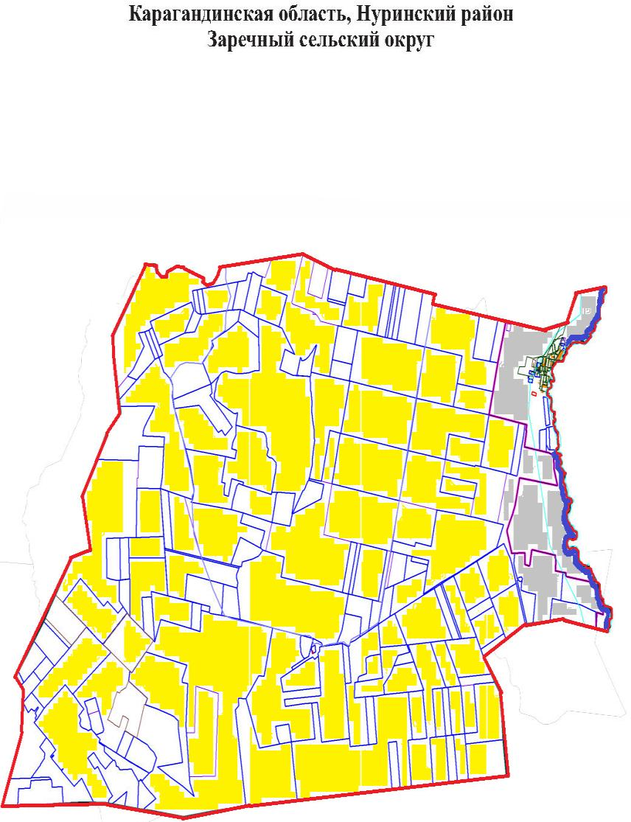

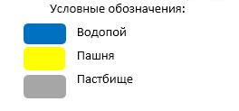

Таблица-1. Сведения по распределению пастбищ для размещения маточного (дойного) поголовья крупно рогатого скота по сельскому округу Заречное
№ | Населенный пункт | Площадь пастбищ, (гектар) | Наличие дойных коров (голов) | Норма потребности пастбищ на 1 голову, (гектар) | Потребность пастбищ, (гектар) | Не обеспечено пастбищами (гектар) | Обеспеченность потребности, % | Излишки, (гектар)
1 | Заречное | 1 732 | 514 | 12 | 6 168 | -4 436 | 28
 | Итого
Таблица-2. Сведения о потребности населения в пастбищах для размещения сельскохозяйственных животных по с/о Заречное
№ | Населенный пункт | Наличие скота по видам, (голов) |  |  | Норма потребности пастбищ на 1 голову, (гектар) |  |  | Потребность пастбищ, (гектар)
 |  | Крупно рогатый скот | Мелко рогатый скот | Лошади | Крупно рогатый скот | Мелко рогатый скот | Лошади | Крупно рогатый скот | Мелко рогатый скот | Лошади | Итого, гектар
1 | Заречное | 744 | 811 | 325 | 12 | 2,5 | 15 | 8 928 | 2 028 | 4 875 | 15 831
 | Итого |  |  |  |  |  |  |  |  |  | 15 831
Примечание: Недостающее количество пастбищных угодий для дойных коров обеспечивается за счет пастьбы на землях хозяйств, согласно меморандума. В дальнейшем в соответствии со статьей 49-2 Земельного Кодекса РК в целях удовлетворения нужд населения по содержанию их личного подворья будут зарезервированы необходимые площади пастбищ.
Приложение 2
к Плану по управлению
пастбищами и их использованию
по сельскому округу Заречное
на 2022-2023 годы
Приемлемая схема пастбищеоборотов для сельского округа Заречное
Годы | Загон 1 | Загон 2 | Загон 3 | Загон 4
2022 | Весенне-летний сезон 1 | Летний сезон 2 | Осенний сезон 3 | Отдыхающий загон 4
2023 | Отдыхающий загон 4 | Весенне-летний сезон 1 | Летний сезон 2 | Осениий сезон 3
Примечание: 1, 2, 3, 4 – очередность использования загонов в году.
Приложение 3
к Плану по управлению
пастбищами и их использованию
по сельскому округу Заречное
на 2022-2023 годы
Карта с обозначением внешних и внутренних границ и площадей пастбищ, в том числе сезонных, объектов пастбищной инфраструктуры

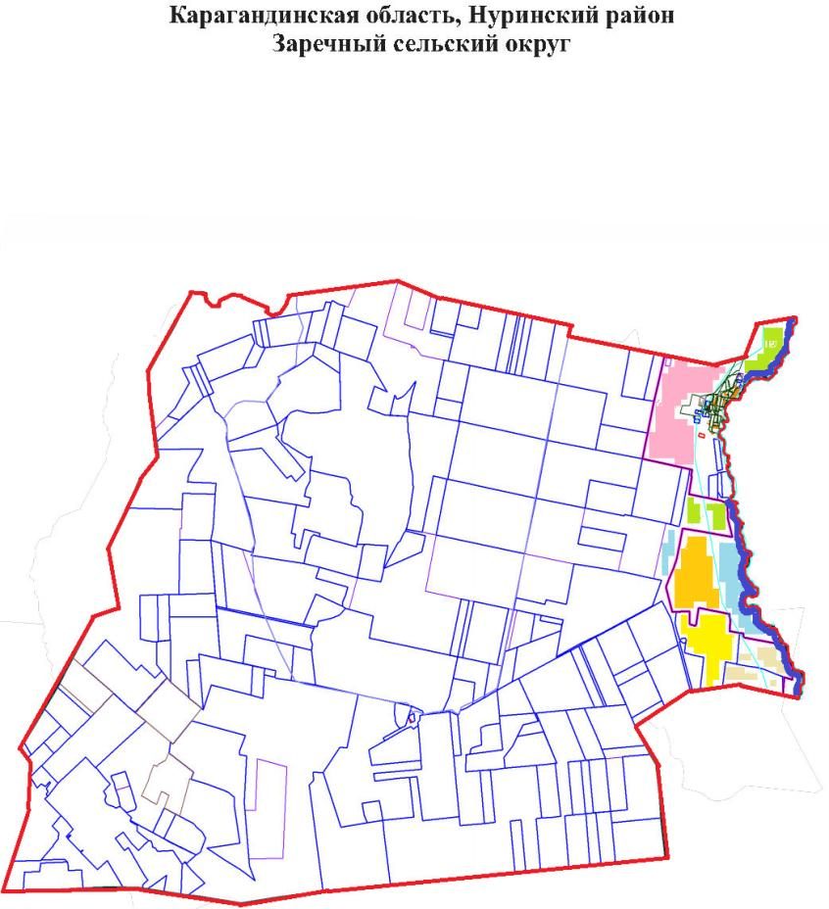

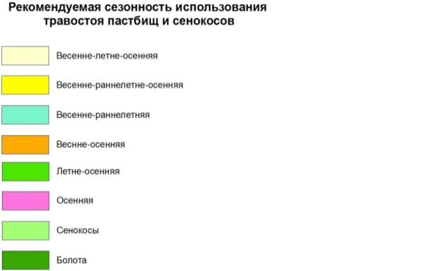

Приложение 4
к Плану по управлению
пастбищами и их использованию
по сельскому округу Заречное
на 2022-2023 годы
Схема доступа пастбищепользователей к водоисточникам (озерам, рекам, прудам, копаням, оросительным или обводнительным каналам, трубчатым или шахтным колодцам), составленная согласно норме потребления воды

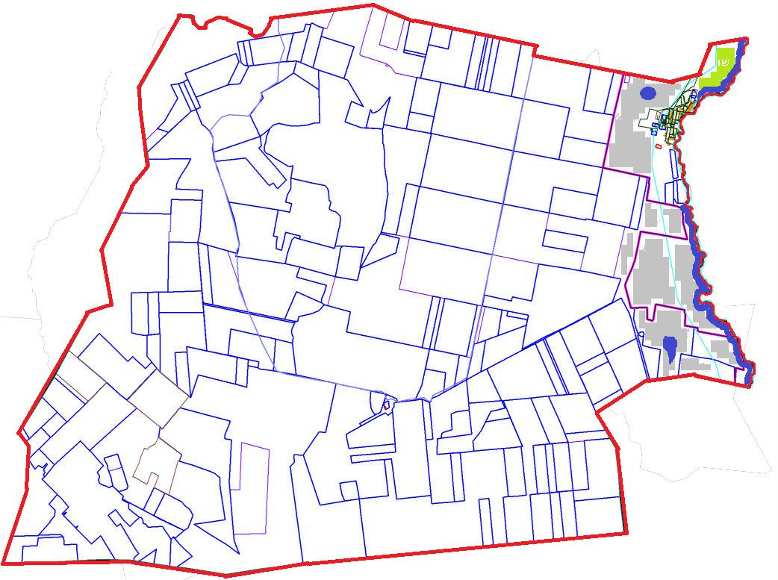

Приложение 5
к Плану по управлению
пастбищами и их использованию
по сельскому округу Заречное
на 2022-2023 годы
Схема перераспределения пастбищ для размещения поголовья сельскохозяйственных животных физических и (или) юридических лиц, у которых отсутствуют пастбища, и перемещения его на предоставляемые пастбища

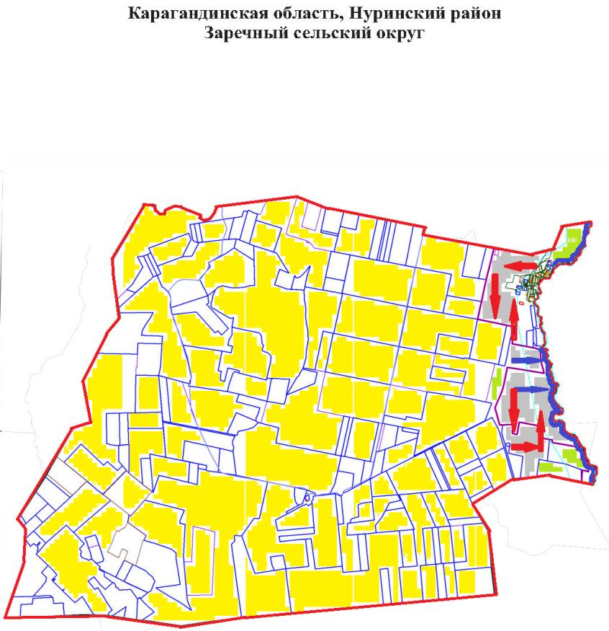

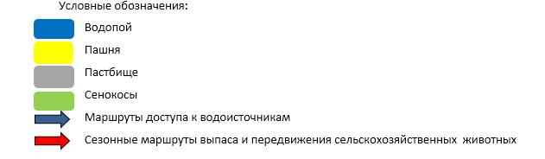

Приложение 6
к Плану по управлению
пастбищами и их использованию
по сельскому округу Заречное
на 2022-2023 годы
Схема размещения поголовья сельскохозяйственных животных на отгонных пастбищах физических и (или) юридических лиц, не обеспеченных пастбищами, расположенными при сельском округе Заречное

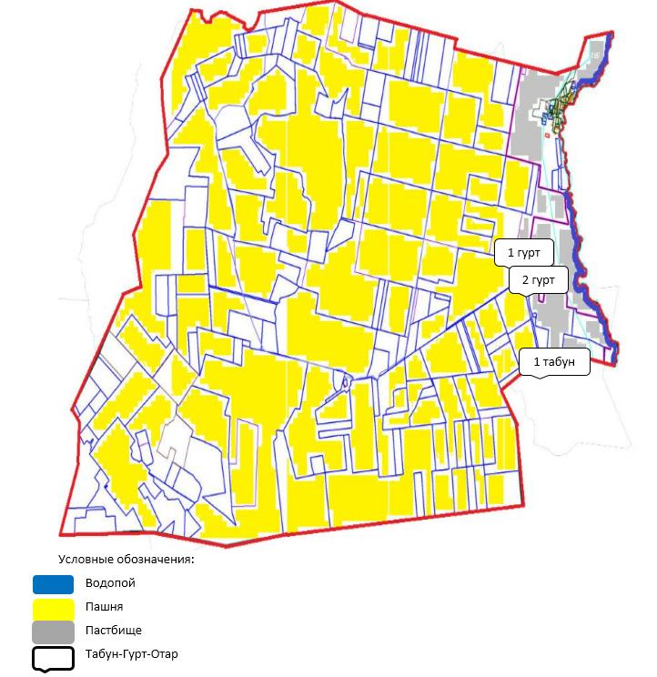

Приложение 7
к Плану по управлению
пастбищами и их использованию
по сельскому округу Заречное
на 2022-2023 годы
Календарный график по использованию пастбищ, устанавливающий сезонные маршруты выпаса и передвижения сельскохозяйственных животных
№ | Наименование сельского округа | Количество загонов  в 2022 году |  |  |  | Количество загонов  в 2023 году
 |  | 1 | 2 | 3 | 4 | 1 | 2 | 3 | 4
1 | Заречное | ВЛС | ЛС | ОЗ | ЛОС | ВЛС | ЛС | ЛОС | ОЗ
Примечание: расшифровка аббревиатур:
ВЛС – весенне-летний сезон;
ЛОС – летне-осенний сезон;
ЛС – летний сезон;
ОЗ – отдыхающий загон.
Приложение 6
к решению Нуринского районного маслихата
от 09 декабря 2021 года № 96
План по управлению пастбищами и их использованию в сельском округе Акмешит на 2022-2023 годы
По административно-территориальному делению в Акмешитском сельском округе имеются 2 сельских населенных пункта (с. Акмешит и с. Кантай).
Общая площадь территории Акмешитского сельского округа 66 400 га, из них пашни – 13 556 га, сенокос – 569 га, пастбищные земли – 50 130 га, другие категории – 2 145 га.
По категориям земли подразделяются на:
земли сельскохозяйственного назначения – 47 079 гектар;
земли населенных пунктов – 15 190 гектар;
земли запаса – 4 131 гектар.
На 1 июля 2021 года в Акмешитском сельском округе насчитывается (личное подворье населения и поголовье ТОО, КХ) крупного рогатого скота 2 574 голов, из них маточное поголовье 2 085 голов, мелкого рогатого скота 2 859 голов, 1 891 головы лошадей. Из них:
в селе Акмешит:
(ЛПХ) крупного рогатого скота 572 головы, из них маточное поголовье 271 головы, мелкого рогатого скота 924 голов, 389 голов лошадей.
Площадь пастбищ составляет 6217 гектар.
в селе Кантай:
(ЛПХ) крупного рогатого скота 317 головы, из них маточное поголовье 126 голов, мелкого рогатого скота 514 головы, 114 головы лошадей.
Поголовье в ТОО, крестьянских и фермерских хозяйствах Акмешитского сельского округа составляет: крупного рогатого скота 1 685 головы, мелкого рогатого скота 1 421 головы, 1 388 голов лошадей.
Площадь пастбищ ТОО, крестьянских и фермерских хозяйств составляет 34 904 гектар, нагрузка на пастбища 128%. (1 685 гол*12 га=20 220 га, МРС: 1 421 гол*2,5 га=3 553 га, лошади: 1 388 гол*15 га=20 820 га. Всего: 20 220 га+3 553 га+20 820 га=44 593 га).
Для решения имеющихся потребности пастбищных угодий для потребности сельхозформировании выдано дополнительные земельные участки на конкурсной основе, так выделено 8 участков на общую площадь 2 388 га пастбищ. С учетом дополнительно выделенных пастбищ нагрузка на землях сельхозформировании составило 120%.
Для обеспечения сельскохозяйственных животных по Акмешитскому сельскому округу имеются всего 50 130 гектар пастбищных угодий. В черте населенных пунктов числится 12 128 гектар пастбищ.
В Акмешитском сельском округе сервитуты для прогона скота не установлены.
На основании вышеизложенного, согласно статьи 15 Закона Республики Казахстан "О пастбищах" для нужд местного населения (с. Акмешит и с. Кантай) по содержанию маточного (дойного) поголовья сельскохозяйственных животных при имеющихся пастбищных угодьях населенных пунктов в размере 12 128 га, потребность составляет 4 764 га, на 397 голов КРС при норме нагрузки 12,0 га/гол.
Имеется потребность пастбищных угодий по выпасу других сельскохозяйственных животных местного населения в размере 21 808 га, при норме нагрузки на голову КРС – 12,0 га/гол., МРС – 2,5 га/гол., лошадей – 15,0 га/гол. Из них:
в селе Акмешит:
крупно рогатого скота 572 голов * 12 гектар/на 1 голову =6 864 гектар;
для мелкого рогатого скота – 924 голов * 2,5 гектар/на 1 голову = 2 310 гектар;
для лошадей – 389 голов * 15 гектар/на 1 голову = 5 835 гектар.
6 864+2 310 +5 835 = 15 009 гектар.
Обеспеченность в пастбищах для выпаса с/х животных населения составляет 55%.
в селе Акмешит:
для КРС- 317 гол. * 12 га/гол.=3 804 га;
для МРС-514 гол. * 2,5 га/гол.= 1 285 га;
для лошадей- 114 гол. * 15 га/гол.= 1 710 га.
3 804 + 1 285 + 1 710 = 6 799 га.
Обеспеченность в пастбищах для выпаса с/х животных населения составляет 57%.
Частично сложившуюся потребность пастбищных угодий в размере 590 га восполняется за счет выпаса сельскохозяйственных животных населения на землях, принадлежащих к/х "Намыс"-4540 га.
Приложение 1
к Плану по управлению
пастбищами и их использованию
по Акмешитскому сельскому
округу на 2022-2023 годы
Схема (карта) расположения пастбищ на территории Акмешитского сельского округа в разрезе категорий земель, собственников земельных участков и землепользователей на основании правоустанавливающих документов

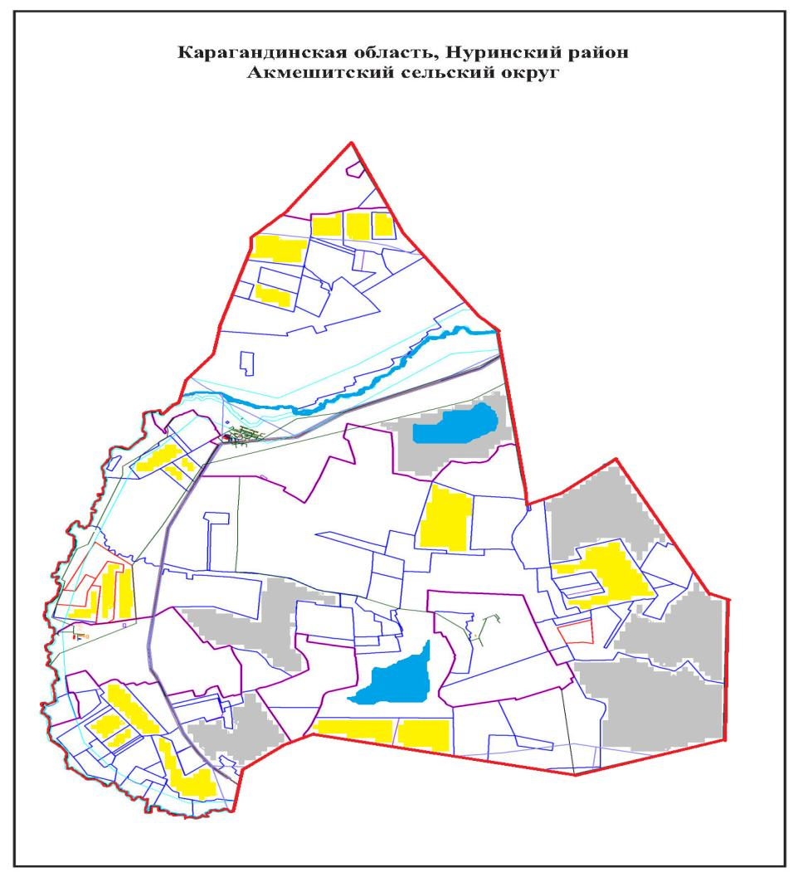

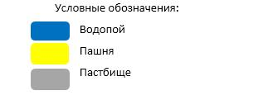

Таблица-1. Сведения по распределению пастбищ для размещения маточного (дойного) поголовья крупно рогатого скота по Акмешитскому сельскому округу
№ | Населенный пункт | Площадь пастбищ, (гектар) | Наличие дойных коров (голов) | Норма потребности пастбища 1 голову, (гектар) | Потребность пастбищ, (гектар) | Не обеспечено пастбищами (гектар) | Обеспеченность потребности, % | Излишки, (гектар)
1 | Акмешит | 8 284 | 271 | 12 | 3 252 | 0 | 255 | 5 032
2 | Кантай | 3 844 | 126 | 12 | 1 512 | 0 | 254 | 2 332
 | Итого | 12 128 | 397 |  | 4 764 |  |  | 7 364
Таблица-2. Сведения о потребности населения в пастбищах для размещения сельскохозяйственных животных по Акмешитскому с/о
№ | Населенный пункт | Наличие скота по видам, (голов) |  |  | Норма потребности пастбищ на 1 голову, (гектар) |  |  | Потребность пастбищ, (гектар)
 |  | Крупно рогатый скот | Мелко рогатый скот | Лошади | Крупно рогатый скот | Мелко рогатый скот | Лошади | Крупно рогатый скот | Мелко рогатый скот | Лошади | Итого, гектар
1 | Акмешит | 572 | 924 | 389 | 12 | 2,5 | 15 | 6 864 | 2 310 | 5 835 | 15 009
2 | Кантай | 317 | 514 | 114 | 12 | 2,5 | 15 | 3 804 | 1 285 | 1 710 | 6 799
 | Итого | 889 | 1438 | 504 |  |  |  | 18 204 | 3 595 | 7 545 | 21 808
Приложение 2
к Плану по управлению
пастбищами и их использованию
по Акмешитскому сельскому округу
на 2022-2023 годы
Приемлемая схема пастбищеоборотов для Акмешитского сельского округа
Годы | Загон 1 | Загон 2 | Загон 3 | Загон 4
2022 | Весенне-летний сезон 1 | Летний сезон 2 | Осенний сезон 3 | Отдыхающий загон 4
2023 | Отдыхающий загон 4 | Весенне-летний сезон 1 | Летний сезон 2 | Осениий сезон 3
Примечание: 1, 2, 3, 4 – очередность использования загонов в году.
Приложение 3
к Плану по управлению
пастбищами и их использованию
по Акмешитскому сельскому
округу на 2022-2023 годы
Карта с обозначением внешних и внутренних границ и площадей пастбищ, в том числе сезонных, объектов пастбищной инфраструктуры

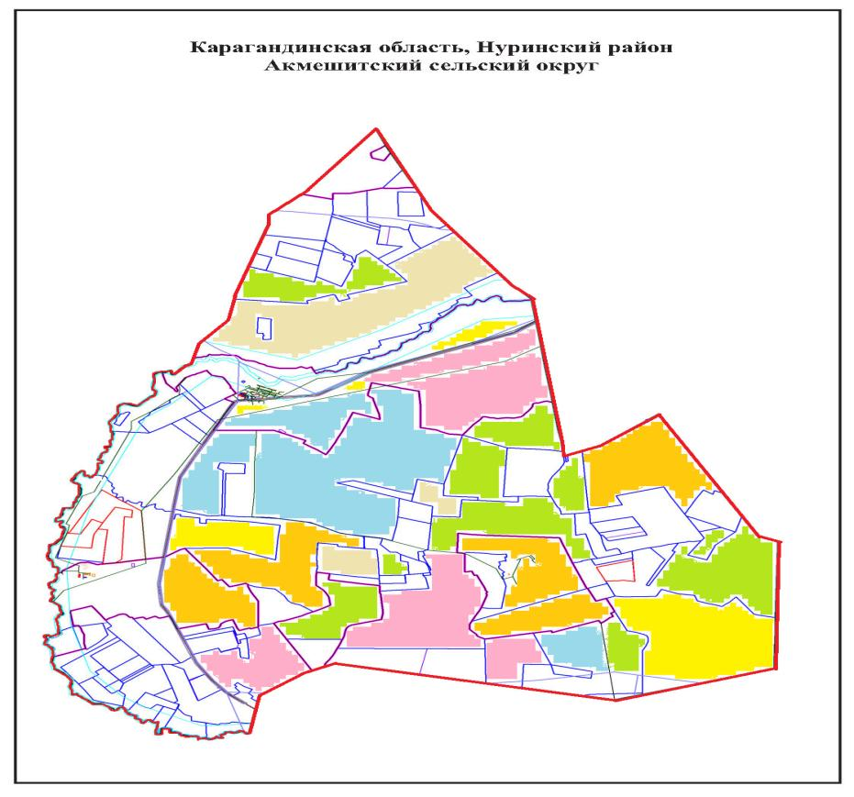

Приложение 4
к Плану по управлению
пастбищами и их использованию
по Акмешитскому сельскому
округу на 2022-2023 годы
Схема доступа пастбищепользователей к водоисточникам (озерам, рекам, прудам, копаням, оросительным или обводнительным каналам, трубчатым или шахтным колодцам), составленная согласно норме потребления воды

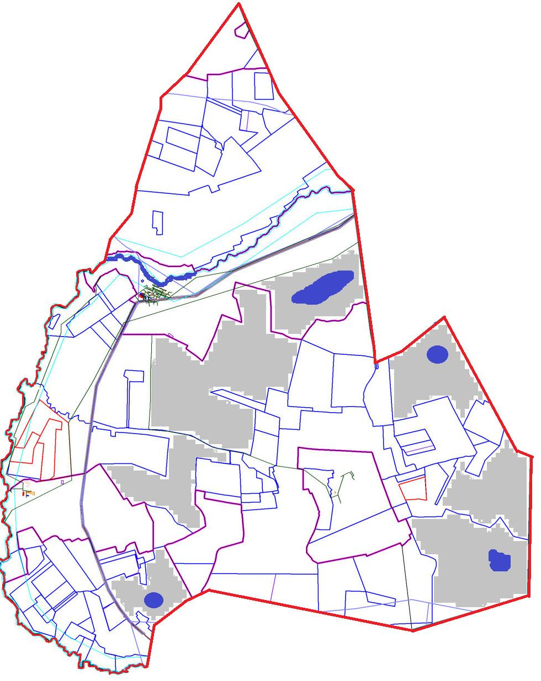

Приложение 4
к Плану по управлению
пастбищами и их использованию
по Акмешитскому сельскому
округу на 2022-2023 годы
Схема перераспределения пастбищ для размещения поголовья сельскохозяйственных животных физических и (или) юридических лиц, у которых отсутствуют пастбища, и перемещения его на предоставляемые пастбища

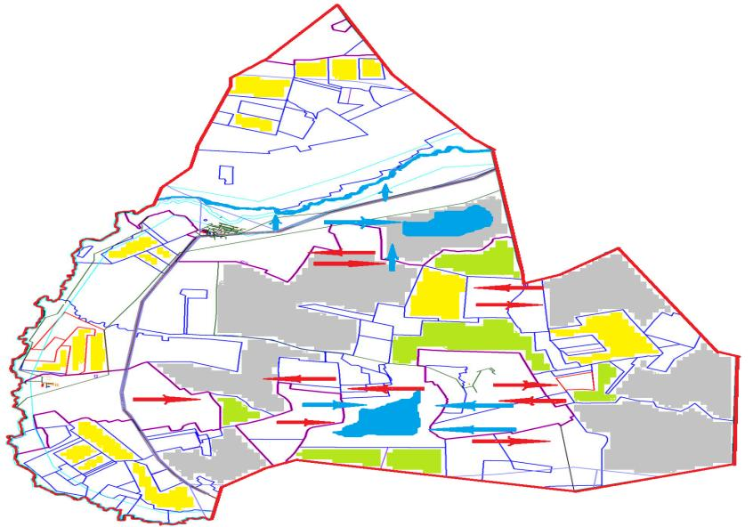

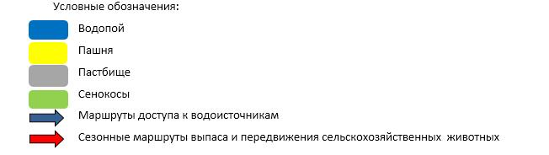

Приложение 5
к Плану по управлению
пастбищами и их использованию
по Акмешитскому сельскому
округу на 2022-2023 годы
Схема размещения поголовья сельскохозяйственных животных на отгонных пастбищах физических и (или) юридических лиц, не обеспеченных пастбищами, расположенными при Акмешитском сельском округе

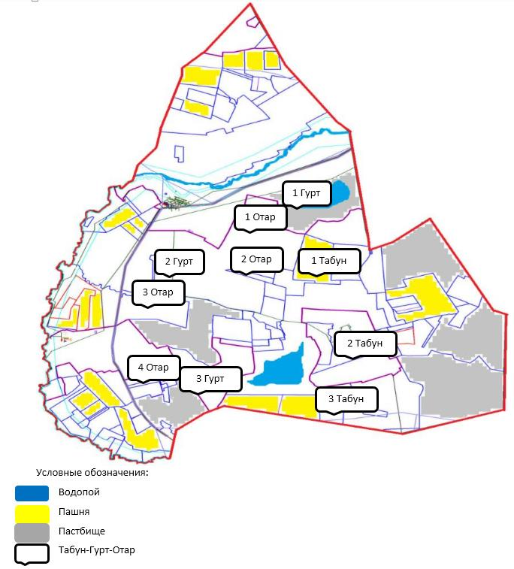

Приложение 6
к Плану по управлению
пастбищами и их использованию
по Акмешитскому сельскому округу
на 2022-2023 годы
Календарный график по использованию пастбищ, устанавливающий сезонные маршруты выпаса и передвижения сельскохозяйственных животных
№ | Наименование сельского округа | Количество загонов  в 2022 году |  |  |  | Количество загонов  в 2023 году
 |  | 1 | 2 | 3 | 4 | 1 | 2 | 3 | 4
1 | Акмешит | ВЛС | ЛС | ОЗ | ЛОС | ВЛС | ЛС | ЛОС | ОЗ
2 | Кантай | ВЛС | ЛС | ОЗ | ЛОС | ВЛС | ЛС | ЛОС | ОЗ
Примечание: расшифровка аббревиатур:
ВЛС – весенне-летний сезон;
ЛОС – летне-осенний сезон;
ЛС – летний сезон;
ОЗ – отдыхающий загон.
Приложение 7
к решению Нуринского районного маслихата
от 09 декабря 2021 года № 96
План по управлению пастбищами и их использованию в Индустриальном сельском округе на 2022-2023 годы
Общая площадь Индустриального сельского округа составляет 39 690 гектар, из них пашни – 27 894 га, сенокосы 641 гектар, пастбищные земли 10 261 гектар.
По категориям земли подразделяются на:
земли сельскохозяйственного назначения – 34 577 гектар;
земли населенных пунктов – 2 151 гектар;
земли запаса – 2 962 гектар.
На 1 июля 2021 года в сельском округе Индустриальный насчитывается (личное подворье населения, крестьянские хозяйства, юридические лица) крупного рогатого скота 1 026 голов, из них маточное поголовье 488 голов, мелкого рогатого скота 349 голов, 139 голов лошадей.
Поголовье юридических лиц, крестьянских и фермерских хозяйствах сельского округа Индустриальный составляет: крупного рогатого скота 222 головы, мелкого рогатого скота 24 голов, 32 голов лошадей.
Площадь пастбищ и сенокосов юридических лиц, крестьянских и фермерских хозяйств составляет 7 816 гектар, нагрузка на пастбища 41%.
(КРС: 222 голов-12 га=2 664 га, МРС:24 голов*2,5 га=60 га, лошади: 32 голов*15 га=480 га. Всего: 3 204 га).
Для обеспечения сельскохозяйственных животных по Индустриальному сельскому округу имеются всего 10 261 гектар пастбищных угодий. В черте населенного пункта числится 1 430 гектар пастбищ.
В Индустриальном сельском округе сервитуты для прогона скота не установлены.
На основании вышеизложенного, согласно статьи 15 Закона Республики Казахстан "О пастбищах" для нужд местного населения по содержанию маточного (дойного) поголовья сельскохозяйственных животных при имеющихся пастбищных угодьях населенных пунктов в размере 1 430 га, потребность составляет 4 332 га. (КРС: 361 голов маточного поголовья*12 га=4 332 га).
Имеется потребность пастбищных угодий по выпасу всех сельскохозяйственных животных местного населения в размере 12 066 га, при норме нагрузки на голову КРС – 12,0 га/гол., МРС – 2,5 га/гол., лошадей – 15,0 га/гол.
Потребность:
для КРС- 804 гол. * 12,0 га/гол.= 9 648 га;
для МРС- 325 гол. * 2,5 га/гол.= 813 га;
для лошадей- 107 гол. * 15,0 га/гол.= 1 605га.
9648+813+1605=12 066 га.
Обеспеченность в пастбищах для выпаса с/х животных населения составляет 8,4%.
Недостающее количество пастбищных угодий для выпаса сельскохозяйственных животных личных подворий обеспечивается за счет пастьбы на землях ТОО "Тассуат Агро", согласно меморандума. В дальнейшем в соответствии со статьей 49-2 Земельного Кодекса РК в целях удовлетворения нужд населения по содержанию их личного подворья будут зарезервированы необходимые площади пастбищ в с. Тассуат в размере 18 тыс. га.
Частично сложившуюся потребность в пастбищных угодий восполняется за счет перемещения поголовья сельскохозяйственных животных местного населения Индустриального сельского округа на отгонные пастбища соседних сельских округов.
Приложение 1
к Плану по управлению
пастбищами и их использованию
по Индустриальному сельскому
округу на 2022-2023 годы
Схема (карта) расположения пастбищ на территории сельского округа Индустриальный в разрезе категорий земель, собственников земельных участков и землепользователей на основании правоустанавливающих документов

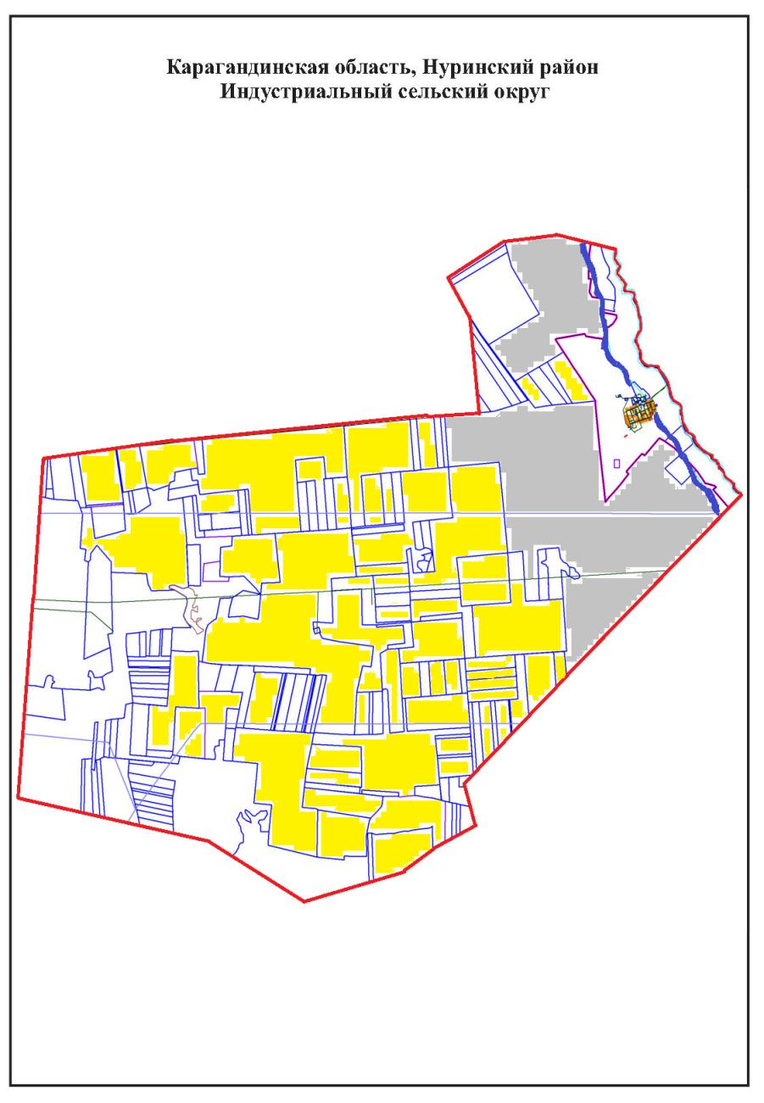

Таблица-1. Сведения по распределению пастбищ для размещения маточного (дойного) поголовья крупно рогатого скота по Индустриальному сельскому округу
№ | Населенный пункт | Площадь пастбищ, (гектар) | Наличие дойных коров (голов) | Норма потребности пастбищ на 1 голову, (гектар) | Потребность пастбищ, (гектар) | Не обеспечено пастбищами (гектар) | Обеспеченность потребности, % | Излишки, (гектар)
1 | Тассуат | 1 430 | 361 | 12 | 4 332 | -2 902 | 33
 | Итого |  |  |  |  | -2 902
Примечание: Недостающее количество пастбищных угодий для дойных коров обеспечивается за счет пастьбы на землях хозяйств, согласно меморандума. В дальнейшем в соответствии со статьей 49-2 Земельного Кодекса РК в целях удовлетворения нужд населения по содержанию их личного подворья будут зарезервированы необходимые площади пастбищ.
Таблица-2. Сведения о потребности населения в пастбищах для размещения сельскохозяйственных животных по Индустриальному с/о
№ | Населенный пункт | Наличие скота по видам, (голов) |  |  | Норма потребности пастбищ на 1 голову, (гектар) |  |  | Потребность пастбищ, (гектар)
 |  | Крупно рогатый скот | Мелко рогатый скот | Лошади | Крупно рогатый скот | Мелко рогатый скот | Лошади | Крупно рогатый скот | Мелко рогатый скот | Лошади | Итого, гектар
1 | Тассуат | 804 | 325 | 107 | 12 | 2,5 | 15 | 9 648 | 813 | 1 605 | 12 066
 | Итого |  |  |  |  |  |  |  |  |  | 12 066
Приложение 2
к Плану по управлению
пастбищами и их использованию
по Индустриальному сельскому
округу на 2022-2023 годы
Приемлемая схема пастбищеоборотов для Индустриального сельского округа
Годы | Загон 1 | Загон 2 | Загон 3 | Загон 4
2022 | Весенне-летний сезон 1 | Летний сезон 2 | Осенний сезон 3 | Отдыхающий загон 4
2023 | Отдыхающий загон 4 | Весенне-летний сезон 1 | Летний сезон 2 | Осениий сезон 3
Примечание: 1, 2, 3, 4 – очередность использования загонов в году.
Приложение 3
к Плану по управлению
пастбищами и их использованию
по Индустриальному сельскому
округу на 2022-2023 годы
Карта с обозначением внешних и внутренних границ и площадей пастбищ, в том числе сезонных, объектов пастбищной инфраструктуры

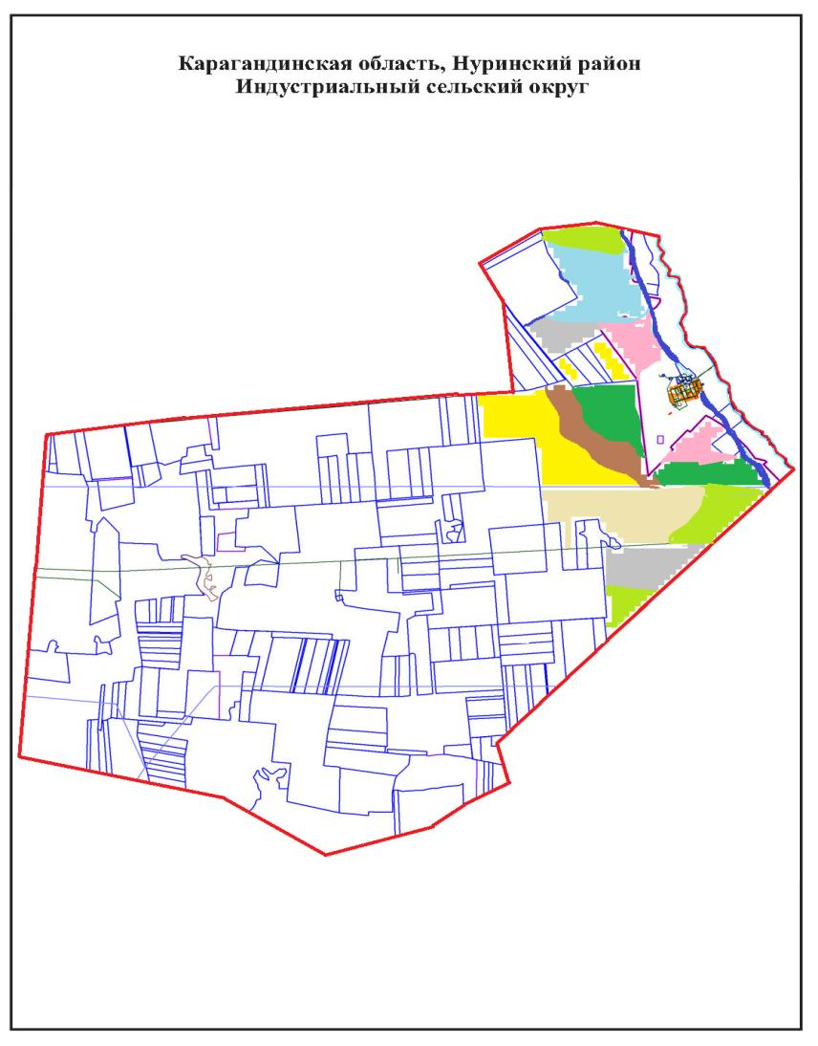

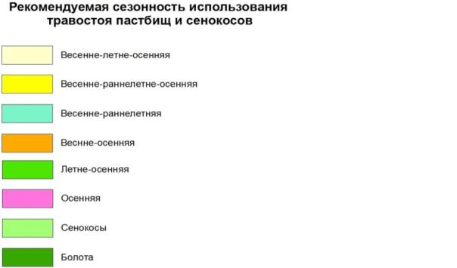

Приложение 4
к Плану по управлению
пастбищами и их использованию
по Индустриальному сельскому
округу на 2022-2023 годы
Схема доступа пастбищепользователей к водоисточникам (озерам, рекам, прудам, копаням, оросительным или обводнительным каналам, трубчатым или шахтным колодцам), составленная согласно норме потребления воды

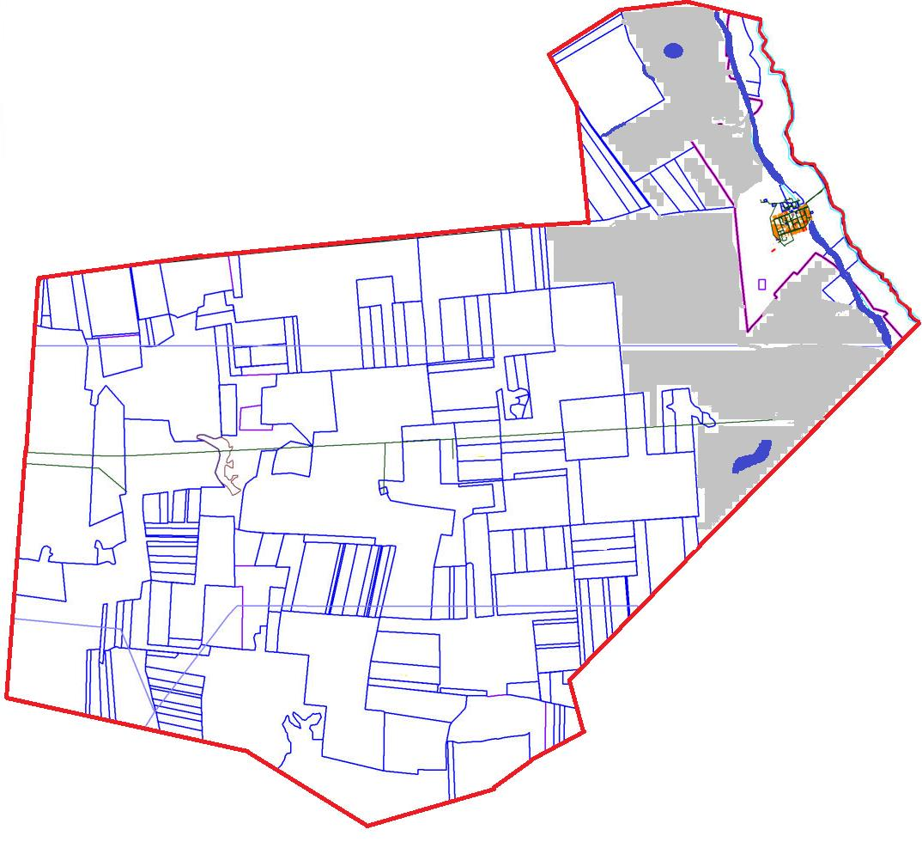

Приложение 5
к Плану по управлению
пастбищами и их использованию
по Индустриальному сельскому
округу на 2022-2023 годы
Схема перераспределения пастбищ для размещения поголовья сельскохозяйственных животных физических и (или) юридических лиц, у которых отсутствуют пастбища, и перемещения его на предоставляемые пастбища

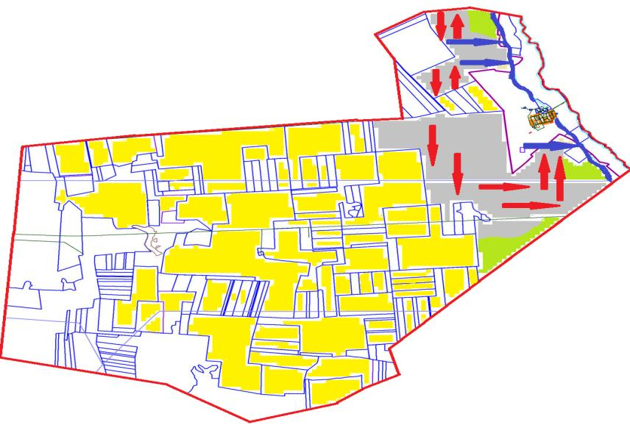

Приложение 6
к Плану по управлению
пастбищами и их использованию
по Индустриальному сельскому
округу на 2022-2023 годы
Схема размещения поголовья сельскохозяйственных животных на отгонных пастбищах физических и (или) юридических лиц, не обеспеченных пастбищами, расположенными при Индустриальном сельском округе

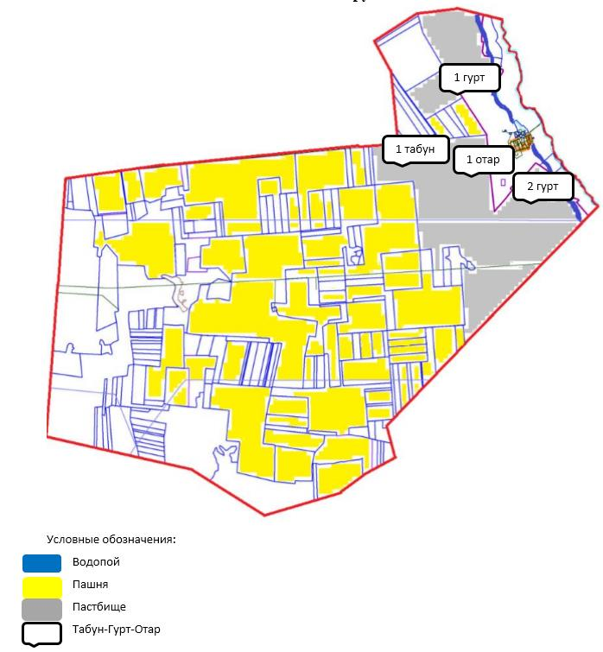

Приложение 7
к Плану по управлению
пастбищами и их использованию
по Индустриальному сельскому
округу на 2022-2023 годы
Календарный график по использованию пастбищ, устанавливающий сезонные маршруты выпаса и передвижения сельскохозяйственных животных
№ | Наименование сельского округа | Количество загонов  в 2022 году |  |  |  | Количество загонов  в 2023 году
 |  | 1 | 2 | 3 | 4 | 1 | 2 | 3 | 4
1 | Тассуат | ВЛС | ЛС | ОЗ | ЛОС | ВЛС | ЛС | ЛОС | ОЗ
Примечание: расшифровка аббревиатур:
ВЛС – весенне-летний сезон;
ЛОС – летне-осенний сезон;
ЛС – летний сезон;
ОЗ – отдыхающий загон.
Приложение 8
к решению Нуринского районного маслихата
от 09 декабря 2021 года № 96
План по управлению пастбищами и их использованию Кенжарыкского сельского округа на 2022-2023 годы
По административно-территориальному делению в Кенжарыкском сельском округе имеются 3 сельских населенных пункта.
Общая площадь земель сельского округа составляет 128 542 гектар, из них пашни – 6 203 га, пастбищные земли – 112 918 гектар, сенокос – 6 806 гектар, другие категории – 2 615 гектар.
По категориям земли подразделяются на:
земли сельскохозяйственного назначения – 107 086 гектар;
земли населенных пунктов – 13 946 гектар;
земли запаса – 7 510 гектар.
На 1 июля 2021 года в Кенжарыкском сельском округе насчитывается (личное подворье населения, крестьянские хозяйства, юридические лица) крупного рогатого скота 2 075 голов, из них маточное поголовье 1 185 голов, мелкого рогатого скота 12 268 голов, 2 345 голов лошадей.
Поголовье юридических лиц, крестьянских и фермерских хозяйствах Кенжарыкского сельского округа составляет: крупного рогатого скота 558 голов, мелкого рогатого скота 10 287 голов, 1 683 голов лошадей.
Площадь пастбищ и сенокосов юридических лиц, крестьянских и фермерских хозяйств составляет 92 161 гектар, нагрузка на пастбища 63%.
(КРС: 558 гол*12 га=6 696 га, МРС: 10 287 гол*2,5 га=25 718 га, лошади: 1 683 гол*15 га=25 245 га. Всего:6 696 га+25 718 га+25 245 га=57 659 га).
Для обеспечения сельскохозяйственных животных по Кенжарыкскому сельскому округу имеются всего 20 757 гектар пастбищных угодий. В черте населенных пунктов числится 13 247 гектар пастбищ.
В сельском округе сервитуты для прогона скота не установлены.
На основании вышеизложенного, согласно статьи 15 Закона Республики Казахстан "О пастбищах" для нужд местного населения по содержанию маточного (дойного) поголовья сельскохозяйственных животных при имеющихся пастбищных угодьях населенных пунктов в размере 13 247 гектар, потребность составляет 9 996 гектар, при норме нагрузки 12 гектар/голов. (КРС маточного поголовья 833 голов*12 га = 9 996 га).
Имеется потребность пастбищных угодий по выпасу всех сельскохозяйственных животных местного населения в размере 33 087 гектар, при норме нагрузки на голову крупно рогатого скота – 12 гектар/на 1 голову, мелко рогатого скота – 2,5 гектар/ на 1 голову, лошадей – 15 гектар/ на 1 голову. Из них:
в селе Изенда:
крупно рогатого скота 1 016 голов * 12 гектар/на 1 голову =12 192 гектар;
для мелкого рогатого скота – 1 702 голов * 2,5 гектар/на 1 голову = 4 255 гектар;
для лошадей – 571 голов * 15 гектар/на 1 голову = 8 565 гектар.
12 192+4 255 +8 565 = 25 012 гектар.
Обеспеченность в пастбищах для выпаса с/х животных населения составляет 37%.
В селе Кенжарык:
крупно рогатого скота 156 голов * 12 гектар/на 1 голову = 1 872 гектар;
для мелкого рогатого скота – 159 голов * 2,5 гектар/на 1 голову = 398 гектар;
для лошадей - 74 голов * 15 гектар/на 1 голову = 1 110 гектар.
1 872+398 +1 110= 3 380 гектар.
Обеспеченность в пастбищах для выпаса с/х животных населения составляет 68%.
с.Топарколь:
крупно рогатого скота 345 голов * 12 гектар/на 1 голову = 4 140 гектар;
для мелкого рогатого скота – 120 голов * 2,5 гектар/на 1 голову = 300 гектар;
для лошадей – 17 голов * 15 гектар/на 1 голову = 255 гектар.
4 140+300+255= 4 695 гектар.
Обеспеченность в пастбищах для выпаса с/х животных населения составляет 46%.
Частично сложившуюся потребность в пастбищных угодьях восполняется за счет выпаса сельскохозяйственных животных населения на землях, принадлежащих ТОО "Отканжар" на площади 28 899 тыс. га.
Для организации отгонного пастбища потребуется резирвирование пастбищ из земель сельского округа в размере 14 590 га, в том числе:
- в с. Изенді, расчеты: КРС – 117 гол*12,0 = 1 404 га, МРС – 1000 голов*2,5 га = 2 500 га и лошадей – 571 гол.*15,0 га = 8 565 га (всего 12 469 га);
- в с. Кенжарык, расчеты: КРС – 32 гол*12,0 = 384 га, лошадей – 74 гол.*15,0 га = 1 110 га (всего 1 494 га);
- в с. Топарколь, расчеты: КРС – 31 гол*12,0 = 372 га, лошадей – 17 гол.*15,0 га = 255 га (всего 627 га).
Приложение 1
к Плану по управлению
пастбищами и их использованию
по Кенжарыкскому сельскому
округу на 2022-2023 годы
Схема (карта) расположения пастбищ на территории Кенжарыкского сельского округа в разрезе категорий земель, собственников земельных участков и землепользователей на основании правоустанавливающих документов

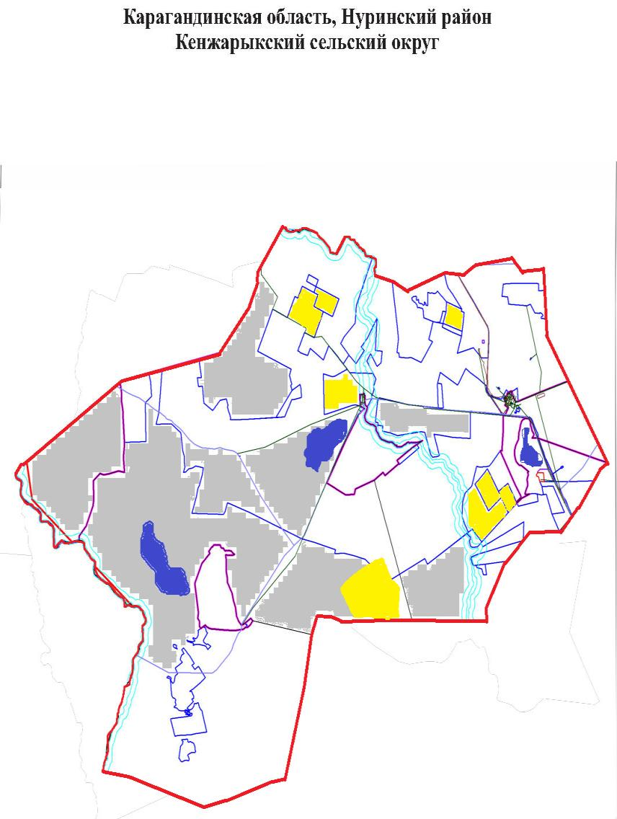

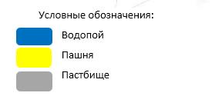

Таблица-1. Сведения по распределению пастбищ для размещения маточного (дойного) поголовья крупно рогатого скота по Кенжарыкскому сельскому округу
№ | Населенный пункт | Площадь пастбищ, (гектар) | Наличие дойных коров (голов) | Норма потребности пастбищна 1 голову, (гектар) | Потребность пастбищ, (гектар) | Не обеспечено пастбищами (гектар) | Обеспеченность потребности, % | Излишки, (гектар)
1 | Изенда | 9 339 | 561 | 12 | 6 732 | 0 | 139 | 2 607
2 | Кенжарык | 2 308 | 75 |  | 900 |  | 256 | 1 408
3 | Топарколь | 1 600 | 197 |  | 2 364 |  | 68 | - 764
 | Итого | 13 247 | 833 |  | 9 996 |  |  | 3 251
Примечание: Недостающее количество пастбищных угодий для дойных коров обеспечивается за счет пастьбы на землях ТОО "Отканжар", согласно меморандума. В дальнейшем в соответствии со статьей 49-2 Земельного Кодекса РК в целях удовлетворения нужд населения по содержанию их личного подворья будут зарезервированы необходимые площади пастбищ.
Таблица-2. Сведения о потребности населения в пастбищах для размещения сельскохозяйственных животных по Кенжарыкскому с/о
№ | Населенный пункт | Наличие скота по видам, (голов) |  |  | Норма потребности пастбищ на 1 голову, (гектар) |  |  | Потребность пастбищ, (гектар)
 |  | Крупно рогатый скот | Мелко рогатый скот | Лошади | Крупно рогатый скот | Мелко рогатый скот | Лошади | Крупно рогатый скот | Мелко рогатый скот | Лошади | Итого, гектар
1 | Изенда | 1 016 | 1 702 | 571 | 12 | 2,5 | 15 | 12 192 | 4 255 | 8 565 | 25 012
2 | Кенжарык | 156 | 159 | 74 | 12 | 2,5 | 15 | 1 872 | 398 | 1 110 | 3 380
3 | Топарколь | 345 | 120 | 17 | 12 | 2,5 | 15 | 4 140 | 300 | 255 | 4 695
 | Итого | 1 517 | 1 981 | 662 |  |  |  | 18 204 | 4 953 | 9 930 | 33 087
Приложение 2
к Плану по управлению
пастбищами и их использованию
по Кенжарыкскому сельскому округу
на 2022-2023 годы
Приемлемая схема пастбищеоборотов для Кенжарыкского сельского округа
Годы | Загон 1 | Загон 2 | Загон 3 | Загон 4
2022 | Весенне-летний сезон 1 | Летний сезон 2 | Осенний сезон 3 | Отдыхающий загон 4
2023 | Отдыхающий загон 4 | Весенне-летний сезон 1 | Летний сезон 2 | Осениий сезон 3
Примечание: 1, 2, 3, 4 – очередность использования загонов в году.
Приложение 3
к Плану по управлению
пастбищами и их использованию
по Кенжарыкскому сельскому
округу на 2022-2023 годы
Карта с обозначением внешних и внутренних границ и площадей пастбищ, в том числе сезонных, объектов пастбищной инфраструктуры

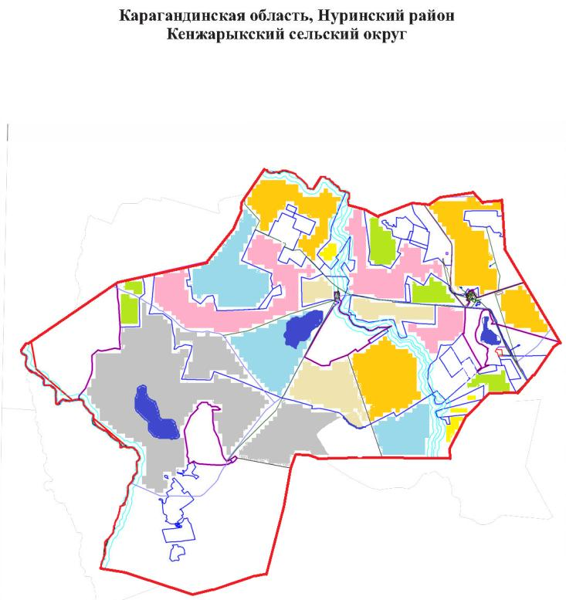

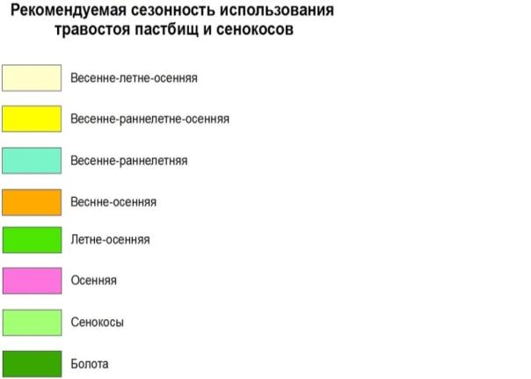

Приложение 4
к Плану по управлению
пастбищами и их использованию
по Кенжарыкскому сельскому
округу на 2022-2023 годы
Схема доступа пастбищепользователей к водоисточникам (озерам, рекам, прудам, копаням, оросительным или обводнительным каналам, трубчатым или шахтным колодцам), составленная согласно норме потребления воды

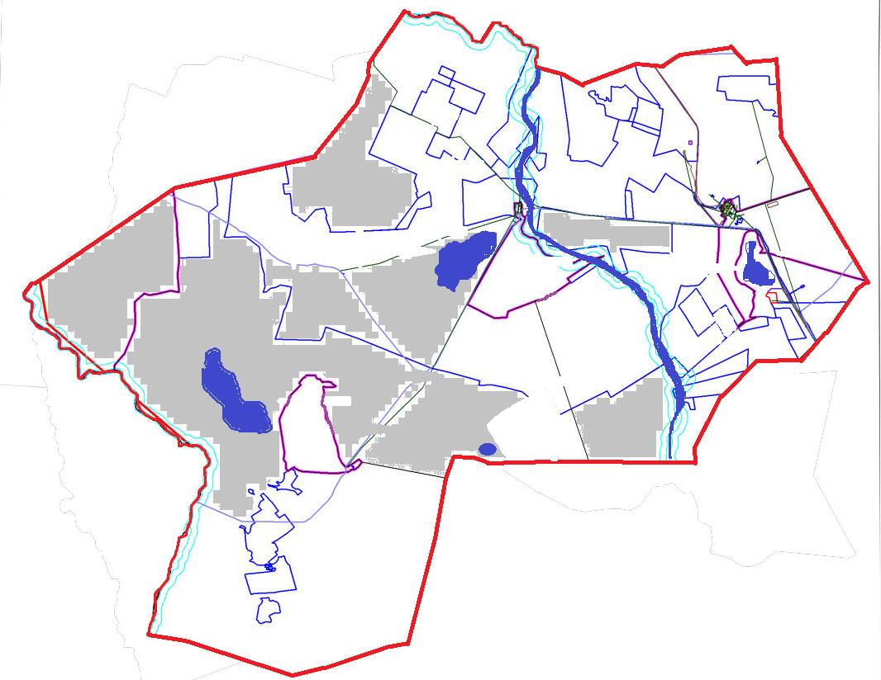

Приложение 5
к Плану по управлению
пастбищами и их использованию
по Кенжарыкскому сельскому
округу на 2022-2023 годы
Схема перераспределения пастбищ для размещения поголовья сельскохозяйственных животных физических и (или) юридических лиц, у которых отсутствуют пастбища, и перемещения его на предоставляемые пастбища

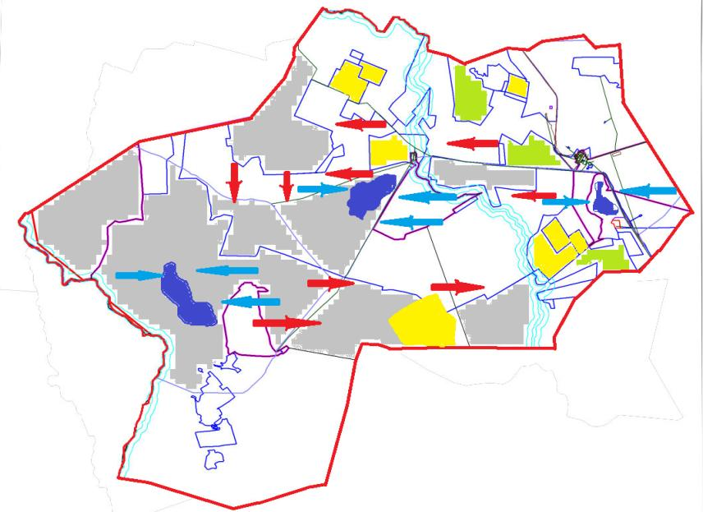

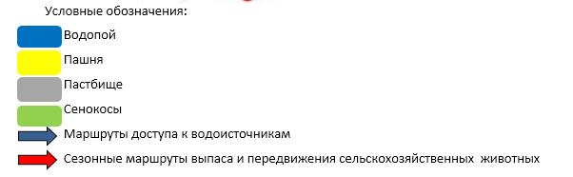

Приложение 6
к Плану по управлению
пастбищами и их использованию
по Кенжарыкскому сельскому
округу на 2022-2023 годы
Схема размещения поголовья сельскохозяйственных животных на отгонных пастбищах физических и (или) юридических лиц, не обеспеченных пастбищами, расположенными при Кенжарыкском сельском округе

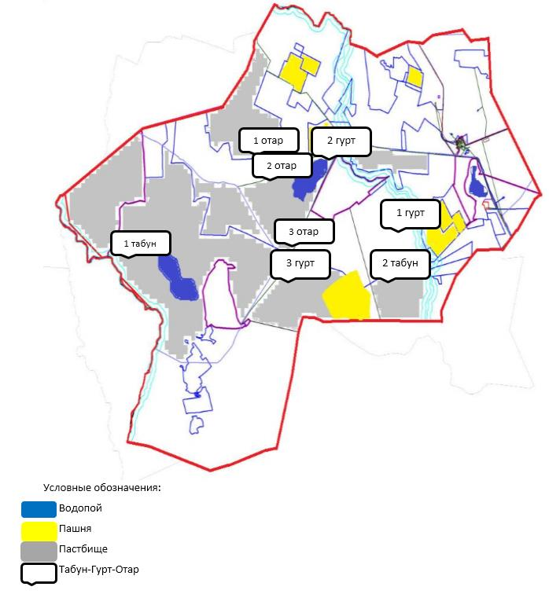

Приложение 7
к Плану по управлению
пастбищами и их использованию
по Кенжарыкскому сельскому округу
на 2022-2023 годы
Календарный график по использованию пастбищ, устанавливающий сезонные маршруты выпаса и передвижения сельскохозяйственных животных
№ | Наименование сельского округа | Количество загонов  в 2022 году |  |  |  | Количество загонов  в 2023 году
 |  | 1 | 2 | 3 | 4 | 1 | 2 | 3 | 4
1 | Кенжарыкский | ВЛС | ЛС | ОЗ | ЛОС | ВЛС | ЛС | ЛОС | ОЗ
Примечание: расшифровка аббревиатур:
ВЛС – весенне-летний сезон;
ЛОС – летне-осенний сезон;
ЛС – летний сезон;
ОЗ – отдыхающий загон.
Приложение 9
к решению Нуринского районного маслихата
от 09 декабря 2021 года № 96
План по управлению пастбищами и их использованию в сельском округе Карой на 2022-2023 годы
Общая площадь территории сельского округа Карой 9 359 гектар, из них пашни – 6 524 га, пастбищные земли – 2 505 гектар, сенокос – 58 га, другие категории – 272 га.
По категориям земли подразделяются на:
земли сельскохозяйственного назначения – 6 502 гектар;
земли населенных пунктов – 1 069 гектар;
земли запаса – 1 788 гектар.
На 1 июля 2021 года в сельском округе Карой насчитывается (личное подворье населения и поголовье, ФХ, КХ) крупного рогатого скота 726 голов, из них маточное поголовье 400 голов, мелкого рогатого скота 1 422 голов, 412 головы лошадей.
Поголовье в ИП, крестьянских и фермерских хозяйствах сельского округа Карой составляет: крупного рогатого скота 407 головы, мелкого рогатого скота 613 головы, 124 голов лошадей.
Площадь пастбищ ТОО, крестьянских и фермерских хозяйств составляет в с.о. Карой-737 га и в с.о. Жараспай-7 399 га, всего 8 136 гектар, нагрузка на пастбища 102%. (КРС:407 головы*12 га=4 884 га, МРС:613 голов*2,5 га=1 533 га, лошади:124 голов*15 га=1 860 га. Всего: 8 277 га).
Для обеспечения сельскохозяйственных животных по сельскому округу Карой имеются всего 9 904 гектар пастбищных угодий. В черте населенных пунктов числится 810 гектар пастбищ.
В сельском округе Карой сервитуты для прогона скота не установлены.
На основании вышеизложенного, согласно статьи 15 Закона Республики Казахстан "О пастбищах" для нужд местного населения по содержанию маточного (дойного) поголовья сельскохозяйственных животных при имеющихся пастбищных угодьях населенных пунктов в размере 810 гектар, потребность составляет 2 004 гектар, при норме нагрузки 12 гектар/голов. (КРС маточного поголовья 167 голов*12 га=2 004 га).
Организован 1 отар отгонного пастбища на 190 голов МРС и 1 табун лошадей на 244 голов на землях ФХ "Арман" и ТОО "Карой".
Имеется потребность пастбищных угодий по выпасу других сельскохозяйственных животных местного населения в размере 6 036 га, при норме нагрузки на голову КРС – 12 га/гол., МРС – 2,5 га/гол., лошадей – 15 га/гол.
Потребность:
для КРС- 319 гол. * 12 га/гол.=3 828 га;
для МРС- 619 гол. * 2,5 га/гол.=1 548 га;
для лошадей- 44 гол. * 15 га/гол.=660 га.
3 828+1 548+660=6 036 га.
Недостающее количество пастбищных угодий для выпаса сельскохозяйственных животных личных подворий обеспечивается за счет пастьбы на землях ТОО "Карой" и крестьянских хозяйств, согласно меморандума.
В дальнейшем в соответствии со статьей 49-2 Земельного Кодекса РК в целях удовлетворения нужд населения по содержанию их личного подворья будут зарезервированы необходимые площади пастбищ.
Приложение 1
к Плану по управлению
пастбищами и их использованию
по сельскому округу Карой
на 2022-2023 годы
Схема (карта) расположения пастбищ на территории сельского округа Карой в разрезе категорий земель, собственников земельных участков и землепользователей на основании правоустанавливающих документов

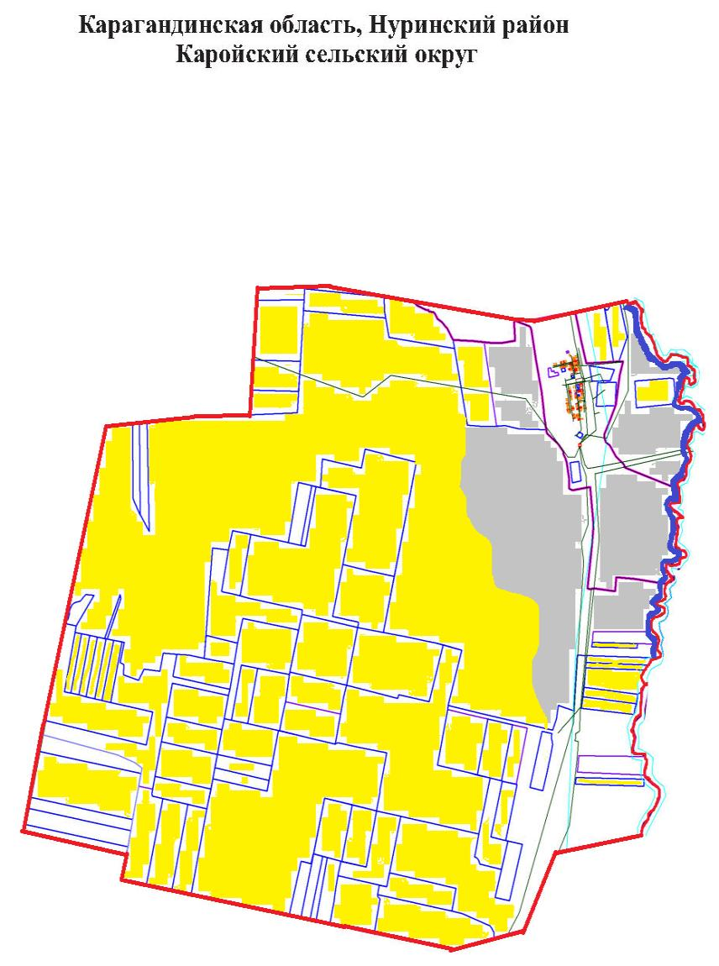

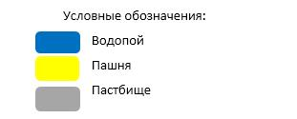

Таблица-1. Сведения по распределению пастбищ для размещения маточного (дойного) поголовья крупно рогатого скота по сельскому округу Карой
№ | Населенный пункт | Площадь пастбищ, (гектар) | Наличие дойных коров (голов) | Норма потребности пастбищ на 1 голову, (гектар) | Потребность пастбищ, (гектар) | Не обеспечено пастбищами (гектар) | Обеспеченность потребности, % | Излишки, (гектар)
1 | Карой | 810 | 167 | 12 | 2 004 | -1 194 | 40,4
 | Итого
Примечание: Недостающее количество пастбищных угодий для дойных коров обеспечивается за счет пастьбы на землях хозяйств, согласно меморандума. В дальнейшем в соответствии со статьей 49-2 Земельного Кодекса РК в целях удовлетворения нужд населения по содержанию их личного подворья будут зарезервированы необходимые площади пастбищ.
Таблица-2. Сведения о потребности населения в пастбищах для размещения сельскохозяйственных животных по с/о Карой
№ | Населенный пункт | Наличие скота по видам, (голов) |  |  | Норма потребности пастбищ на 1 голову, (гектар) |  |  | Потребность пастбищ, (гектар)
 |  | Крупно рогатый скот | Мелко рогатый скот | Лошади | Крупно рогатый скот | Мелко рогатый скот | Лошади | Крупно рогатый скот | Мелко рогатый скот | Лошади | Итого, гектар
1 | Карой | 319 | 619 | 44 | 12 | 2,5 | 15 | 3 828 | 1 548 | 660 | 6 036
 | Итого | 319 | 619 | 44 | 12 | 2,5 | 15 | 3 828 | 1 548 | 660 | 6 036
Приложение 2
к Плану по управлению
пастбищами и их использованию
по сельскому округу Карой
на 2022-2023 годы
Приемлемая схема пастбищеоборотов для сельского округа Карой
Годы | Загон 1 | Загон 2 | Загон 3 | Загон 4
2022 | Весенне-летний сезон 1 | Летний сезон 2 | Осенний сезон 3 | Отдыхающий загон 4
2023 | Отдыхающий загон 4 | Весенне-летний сезон 1 | Летний сезон 2 | Осениий сезон 3
Примечание: 1, 2, 3, 4 – очередность использования загонов в году.
Приложение 3
к Плану по управлению
пастбищами и их использованию
по сельскому округу Карой
на 2022-2023 годы
Карта с обозначением внешних и внутренних границ и площадей пастбищ, в том числе сезонных, объектов пастбищной инфраструктуры

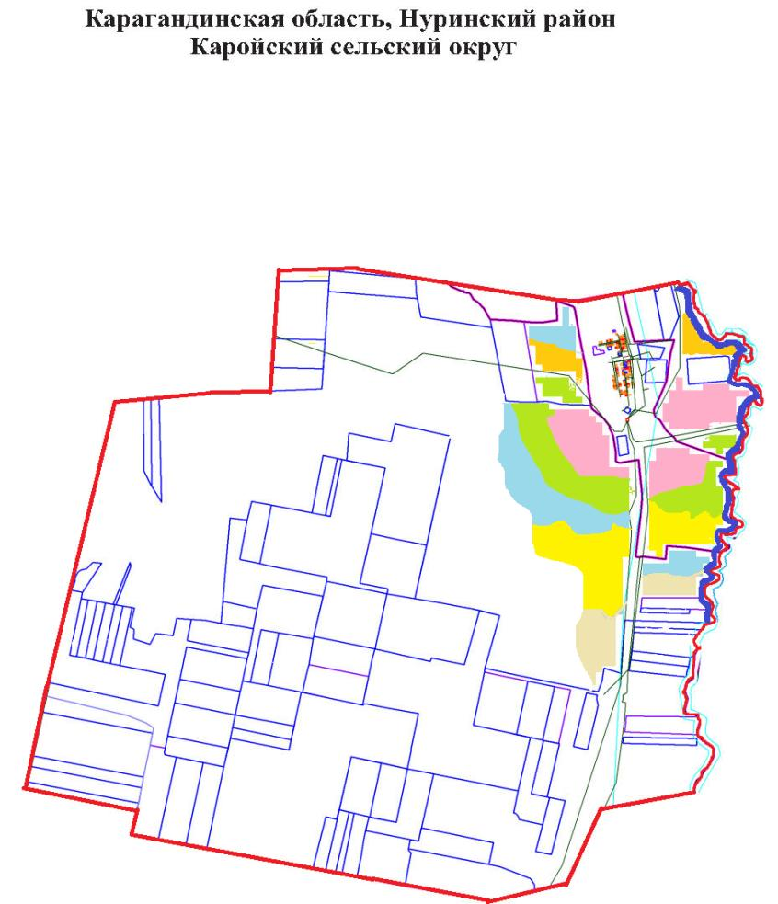

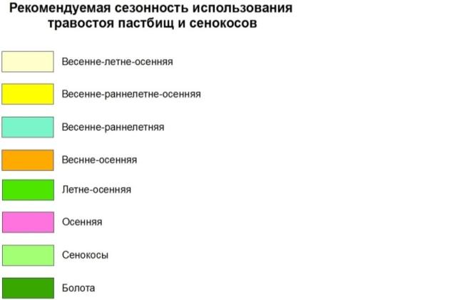

Приложение 4
к Плану по управлению
пастбищами и их использованию
по сельскому округу Карой
на 2022-2023 годы
Схема доступа пастбищепользователей к водоисточникам (озерам, рекам, прудам, копаням, оросительным или обводнительным каналам, трубчатым или шахтным колодцам), составленная согласно норме потребления воды

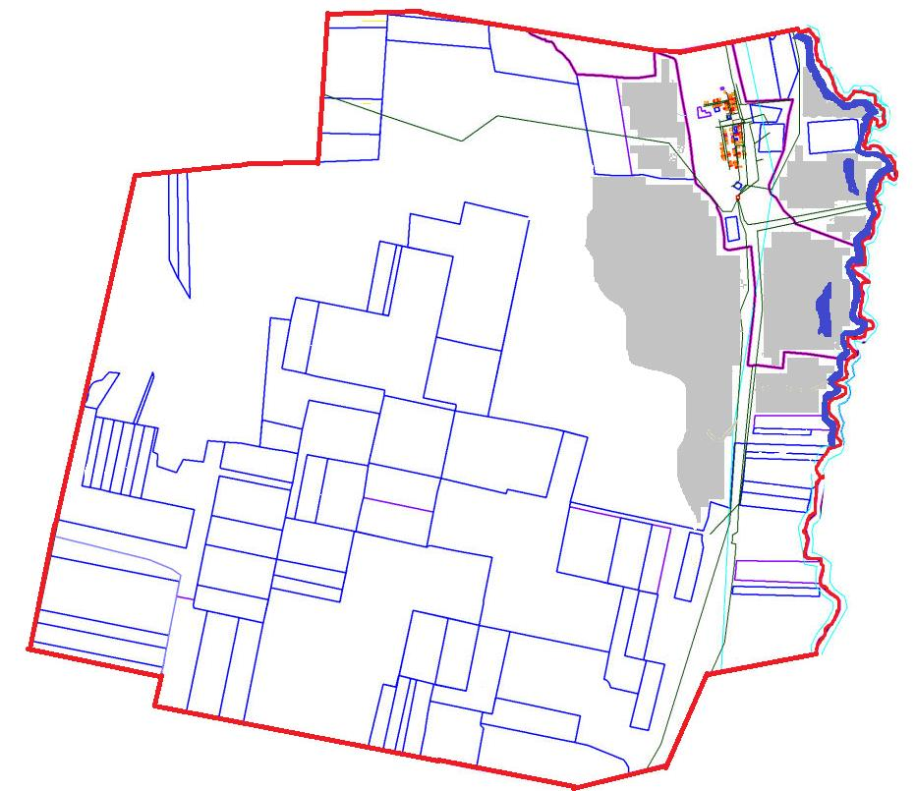

Приложение 5
к Плану по управлению
пастбищами и их использованию
по сельскому округу Карой
на 2022-2023 годы
Схема перераспределения пастбищ для размещения поголовья сельскохозяйственных животных физических и (или) юридических лиц, у которых отсутствуют пастбища, и перемещения его на предоставляемые пастбища

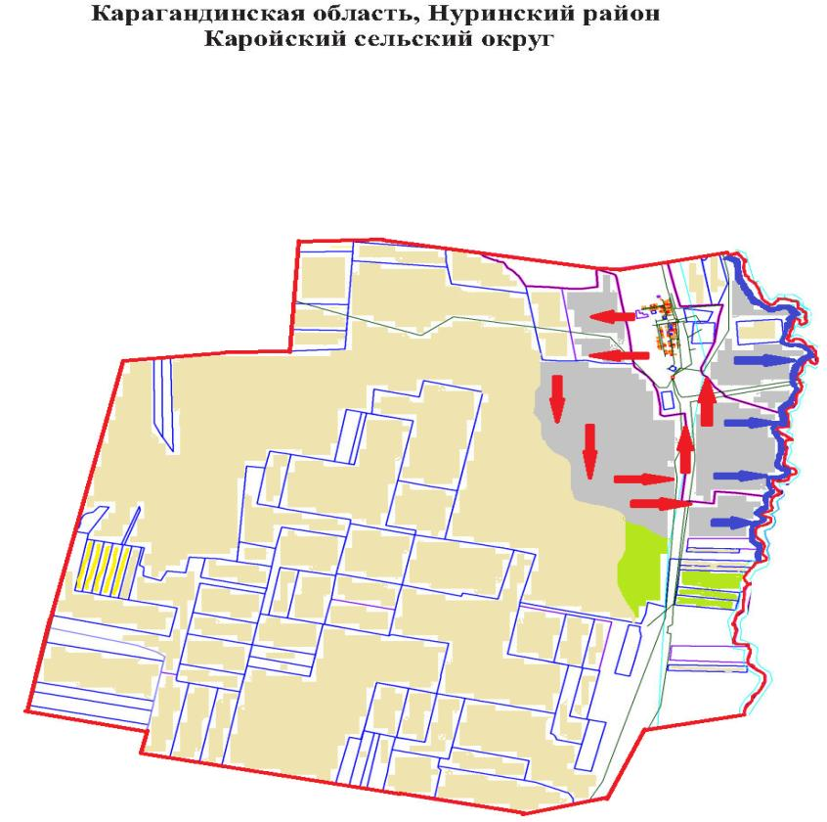

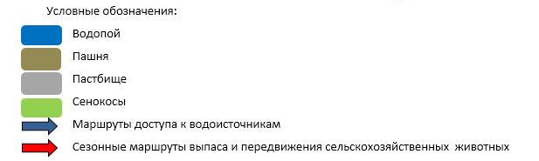

Приложение 6
к Плану по управлению
пастбищами и их использованию
по сельскому округу Карой
на 2022-2023 годы
Схема размещения поголовья сельскохозяйственных животных на отгонных пастбищах физических и (или) юридических лиц, не обеспеченных пастбищами, расположенными при сельском округе Карой

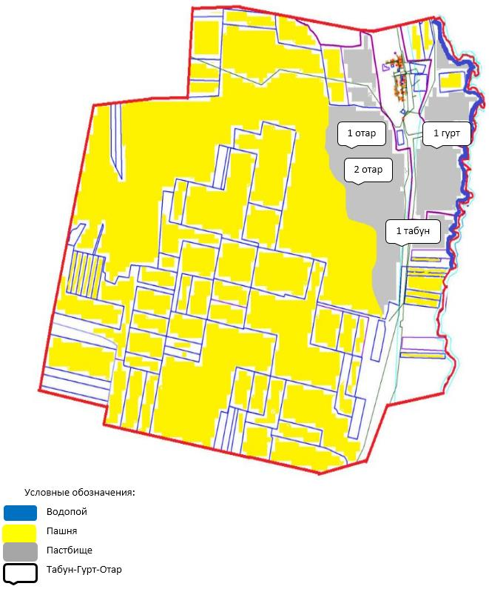

Приложение 7
к Плану по управлению
пастбищами и их использованию
по сельскому округу Карой
на 2022-2023 годы
Календарный график по использованию пастбищ, устанавливающий сезонные маршруты выпаса и передвижения сельскохозяйственных животных
№ | Наименование сельского округа | Количество загонов  в 2022 году |  |  |  | Количество загонов  в 2023 году
 |  | 1 | 2 | 3 | 4 | 1 | 2 | 3 | 4
1 | Карой | ВЛС | ЛС | ОЗ | ЛОС | ВЛС | ЛС | ЛОС | ОЗ
Примечание: расшифровка аббревиатур:
ВЛС – весенне-летний сезон;
ЛОС – летне-осенний сезон;
ЛС – летний сезон;
ОЗ – отдыхающий загон.
Приложение 10
к решению Нуринского районного маслихата
от 09 декабря 2021 года № 96
План по управлению пастбищами и их использованию в сельском округе Егінді на 2022-2023 годы
Общая площадь территории сельского округа Егінді 37 238 гектар, из них пашни – 26 981 га, пастбищные земли – 8 669 гектар, сенокос – 790 га, прочие – 798 га.
По категориям земли подразделяются на:
земли сельскохозяйственного назначения –32 237 гектар;
земли населенных пунктов –4 635 гектар;
земли запаса- 366 гектар.
На 1 июля 2021 года в сельском округе Егінді насчитывается (личное подворье населения и поголовье, ФХ, КХ) крупного рогатого скота 866 голов, из них маточное поголовье 399 голов, мелкого рогатого скота 1 490 голов, 428 головылошадей.
Поголовье в ИП, крестьянских и фермерских хозяйствах сельского округа Егінді составляет: крупного рогатого скота 189 головы, мелкого рогатого скота 201 головы, 28 голов лошадей.
Площадь пастбищ ТОО, крестьянских и фермерских хозяйств составляет 4 319 гектар, нагрузка на пастбища 74%. (КРС:189 головы*12 га=2 268 га, МРС:201 голов*2,5 га=503 га, лошади:28 голов*15 га=420 га. Всего: 3 191 га).
Для обеспечения сельскохозяйственных животных по сельскому округу Егінді имеются всего 8 669 гектар пастбищных угодий. В черте населенных пунктовчислится 3 984 гектар пастбищ.
В сельском округе Егінді сервитуты для прогона скота не установлены.
На основании вышеизложенного, согласно статьи 15 Закона Республики Казахстан "О пастбищах" для нужд местного населения по содержанию маточного (дойного) поголовья сельскохозяйственных животных при имеющихся пастбищных угодьях населенных пунктов в размере 3 984 гектар, потребность составляет 2 892 гектар, при норме нагрузки 12 гектар/голов. (КРС маточного поголовья 268 голов*12 га=3 216 га).
Организован 1 гурт отгонного пастбища на 60 голов КРС (молодняк, бычки) на землях КХ "Болатбек".
Имеется потребность пастбищных угодий по выпасу других сельскохозяйственных животных местного населения в размере 16 552 га, при норме нагрузки на голову КРС – 12 га/гол., МРС – 2,5 га/гол., лошадей – 15 га/гол.
Потребность:
для КРС- 617 гол. * 12 га/гол.=7 404 га;
для МРС- 1 259 гол. * 2,5 га/гол.=3 148 га;
для лошадей- 400 гол. * 15 га/гол.=6 000 га.
7 404+3 148+6 000=16 552 га.
Недостающее количество пастбищных угодий для выпаса сельскохозяйственных животных личных подворий обеспечивается за счет пастьбы на землях ТОО "Нур-Астык" и крестьянских хозяйств, согласно меморандума.
В дальнейшем в соответствии со статьей 49-2 Земельного Кодекса РК в целях удовлетворения нужд населения по содержанию их личного подворья будут зарезервированы необходимые площади пастбищ.
Приложение 1
к Плану по управлению
пастбищами и их использованию
по сельскому округу Егінді
на 2022-2023 годы
Схема (карта) расположения пастбищ на территории сельского округа Егінді в разрезе категорий земель, собственников земельных участков и землепользователей на основании правоустанавливающих документов

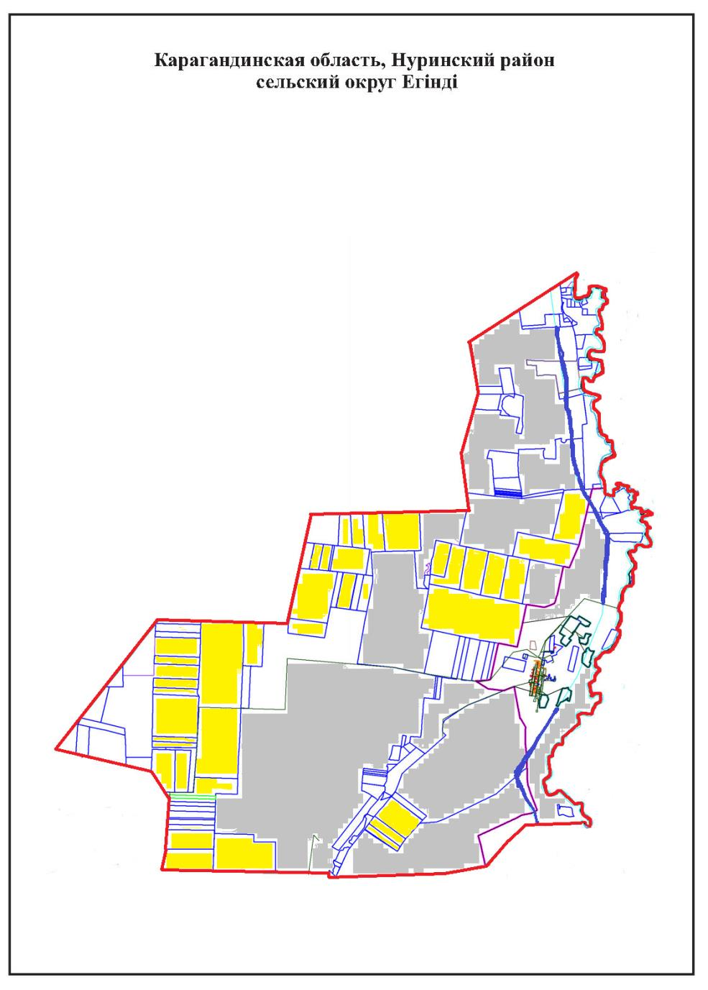

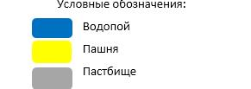

Таблица-1. Сведения по распределению пастбищ для размещения маточного (дойного) поголовья крупно рогатого скота по сельскому округу Егінді
№ | Населенный пункт | Площадь пастбищ, (гектар) | Наличие дойных коров (голов) | Норма потребности пастбищ на 1 голову, (гектар) | Потребность пастбищ, (гектар) | Не обеспечено пастбищами (гектар) | Обеспеченность потребности, % | Излишки, (гектар)
1 | Егінді | 3 984 | 268 | 12 | 3 216 |  | 124 | 768
 | Итого
Примечание: Недостающее количество пастбищных угодий для дойных коров обеспечивается за счет пастьбы на землях хозяйств, согласно меморандума. В дальнейшем в соответствии со статьей 49-2 Земельного Кодекса РК в целях удовлетворения нужд населения по содержанию их личного подворья будут зарезервированы необходимые площади пастбищ.
Таблица-2. Сведения о потребности населения в пастбищах для размещения сельскохозяйственных животных по с/о Егінді
№ | Населенный пункт | Наличие скота по видам, (голов) |  |  | Норма потребности пастбищ на 1 голову, (гектар) |  |  | Потребность пастбищ, (гектар)
 |  | Крупно рогатый скот | Мелко рогатый скот | Лошади | Крупно рогатый скот | Мелко рогатый скот | Лошади | Крупно рогатый скот | Мелко рогатый скот | Лошади | Итого, гектар
1 | Егінді | 617 | 1 259 | 400 | 12 | 2,5 | 15 | 7 404 | 3 148 | 6 000 | 16 552
 | Итого |  |  |  |  |  |  |  |  |  | 16 552
Приложение 2
к Плану по управлению
пастбищами и их использованию по сельскому округу Егінді
на 2022-2023 годы
Приемлемая схема пастбищеоборотов для сельского округа Егінді
Годы | Загон 1 | Загон 2 | Загон 3 | Загон 4
2022 | Весенне-летний сезон 1 | Летний сезон 2 | Осенний сезон 3 | Отдыхающий загон 4
2023 | Отдыхающий загон 4 | Весенне-летний сезон 1 | Летний сезон 2 | Осениий сезон 3
Примечание: 1, 2, 3, 4 – очередность использования загонов в году.
Приложение 3
к Плану по управлению
пастбищами и их использованию
по сельскому округу Егінді
на 2022-2023 годы
Карта с обозначением внешних и внутренних границ и площадей пастбищ, в том числе сезонных, объектов пастбищной инфраструктуры

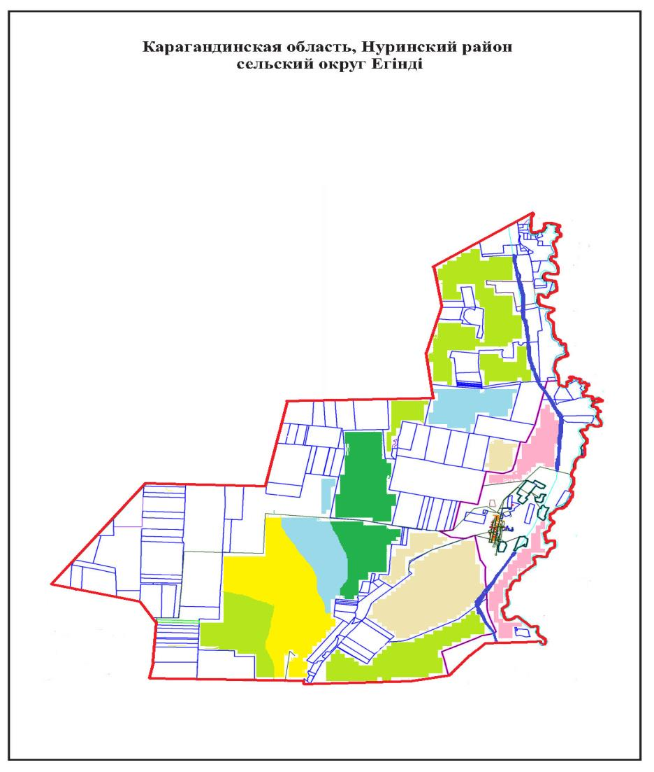

Приложение 4
к Плану по управлению
пастбищами и их использованию
по сельскому округу Егінді
на 2022-2023 годы
Схема доступа пастбищепользователей к водоисточникам (озерам, рекам, прудам, копаням, оросительным или обводнительным каналам, трубчатым или шахтным колодцам), составленная согласно норме потребления воды

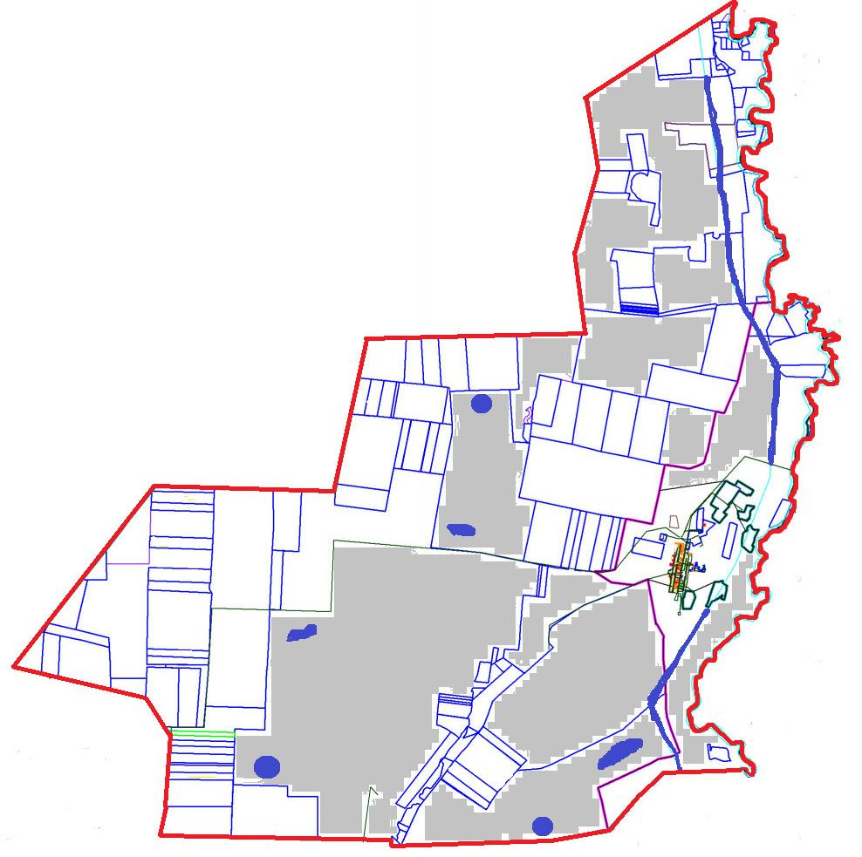

Приложение 5
к Плану по управлению
пастбищами и их использованию
по сельскому округу Егінді
на 2022-2023 годы
Схема перераспределения пастбищ для размещения поголовья сельскохозяйственных животных физических и (или) юридических лиц, у которых отсутствуют пастбища, и перемещения его на предоставляемые пастбища

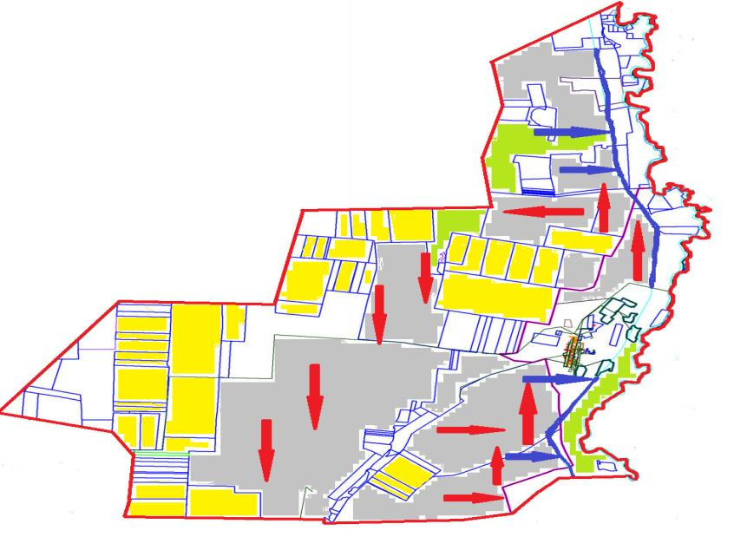

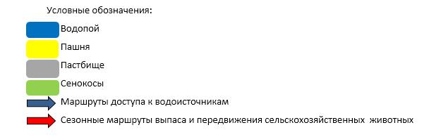

Приложение 6
к Плану по управлению
пастбищами и их использованию
по сельскому округу Егінді
на 2022-2023 годы
Схема размещения поголовья сельскохозяйственных животных на отгонных пастбищах физических и (или) юридических лиц, не обеспеченных пастбищами, расположенными при сельском округе Егінді

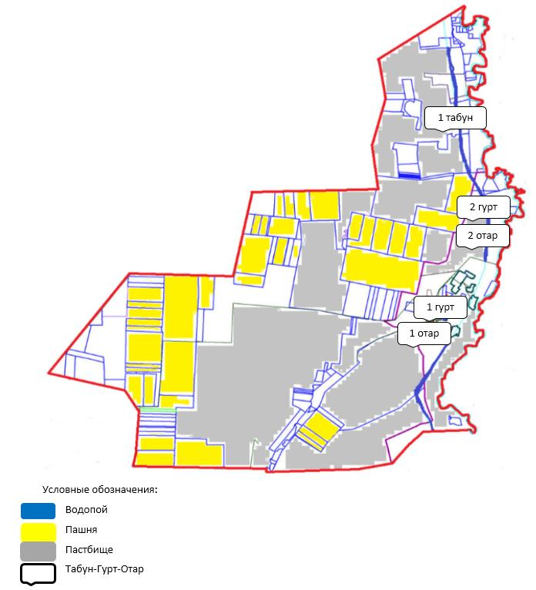

Приложение 7
к Плану по управлению
пастбищами и их использованию
по сельскому округу Егінді
на 2022-2023 годы
Календарный график по использованию пастбищ, устанавливающий сезонные маршруты выпаса и передвижения сельскохозяйственных животных
№ | Наименование сельского округа | Количество загонов  в 2022 году |  |  |  | Количество загонов  в 2023 году
 |  | 1 | 2 | 3 | 4 | 1 | 2 | 3 | 4
1 | Егінді | ВЛС | ЛС | ОЗ | ЛОС | ВЛС | ЛС | ЛОС | ОЗ
Примечание: расшифровка аббревиатур:
ВЛС – весенне-летний сезон;
ЛОС – летне-осенний сезон;
ЛС – летний сезон;
ОЗ – отдыхающий загон.
Приложение 11
к решению Нуринского районного маслихата
от 09 декабря 2021 года № 96
План по управлению пастбищами и их использованию Каракоинского сельского округа на 2022-2023 годы
По административно-территориальному делению в Каракоинском сельском округе имеются 2 сельских населенных пункта (с. Жанбобек, с. Акколка).
Общая площадь земель сельского округа 346 570 гектар, из них, пашня – 3 460 га, пастбищные земли – 330 107гектар, сенокос – 1 825гектар, другие категории – 11 178гектар.
По категориям земли подразделяются на:
земли сельскохозяйственного назначения – 138 772 гектар;
земли населенных пунктов – 27 036 гектар;
земли запаса – 180 762гектар.
На 1 июля 2021 года в Каракоинском сельском округе насчитывается (личное подворье населения, крестьянские хозяйства, юридические лица) крупного рогатого скота 7063голов, из них маточное поголовье 3130 голов, мелкого рогатого скота 16229 голов, 4549 голов лошадей.Из-них:
Поголовье юридических лиц, крестьянских и фермерских хозяйствах Каракоинского сельского округа составляет: крупного рогатого скота 5581 голов, мелкого рогатого скота 12559 голов, лошадей3005 голов.
Площадь пастбищ и сенокосов юридических лиц, крестьянских и фермерских хозяйств составляет 307 333 гектар, нагрузка на пастбища 65,3%.
(КРС: 7 063 голов*15 га=105 945 га; МРС: 12 559 га*3 га=37 677 га; лошади: 3 005 голов*19 га= 57 095 га. 105 945 га+37 677 га+57 095 га=200 717 га.)
В черте населенных пунктов числится 24599гектар пастбищ.
В Каракоинском сельском округе сервитуты для прогона скота не установлены.
На основании вышеизложенного, согласно статьи 15 Закона Республики Казахстан "О пастбищах" для нужд местного населения по содержанию маточного (дойного) поголовья сельскохозяйственных животных при имеющихся пастбищных угодьях населенных пунктов в размере 24599 гектар, потребность составляет 9 855 гектар, при норме нагрузки 15 гектар/голов. (КРС маточного поголовья 659 голов*15 га=9 885 га).
Имеется потребность пастбищных угодий по выпасу всего сельскохозяйственных животных местного населения в размере 62 576 гектар, при норме нагрузки на голову крупно рогатого скота – 15 гектар/на 1 голову, мелко рогатого скота – 3,0 гектар/ на 1 голову, лошадей – 19 гектар/ на 1 голову.
Потребность, из-них:
с. Жанбобек
крупно рогатого скота 1 233 голов * 15 гектар/на 1 голову = 18 495 гектар;
для мелко рогатого скота –3 070 голов * 3,0 гектар/на 1 голову = 9 210 гектар;
для лошадей –1393 голов * 19 гектар/на 1 голову = 26 467гектар.
18 495+9 210+26 467=54 172 гектар.
Обеспеченность в пастбищах для выпаса с/х животных населения составляет 42%.
с. Акколка
крупно рогатого скота 249 голов * 15 гектар/на 1 голову = 3 735 гектар;
для мелко рогатого скота - 600 голов * 3,0 гектар/на 1 голову = 1 800 гектар;
для лошадей –151 голов * 19 гектар/на 1 голову = 2 869 гектар.
3 735+1 800+2 869=8 404 гектар.
Обеспеченность в пастбищах для выпаса с/х животных населения составляет 19%.
Недостающее количество пастбищных угодий для выпаса сельскохозяйственных животных личных подворий обеспечивается за счет пастьбы на землях ТОО "Жанбобек", согласно меморандума. В дальнейшем в соответствии со статьей 49-2 Земельного Кодекса РК в целях удовлетворения нужд населения по содержанию их личного подворья будут зарезервированы необходимые площади пастбищ.
Приложение 1
к Плану по управлению
пастбищами и их использованию
по сельскому округу Каракоин
на 2022-2023 годы
Схема (карта) расположения пастбищ на территории сельского округа Каракоин в разрезе категорий земель, собственников земельных участков и землепользователей на основании правоустанавливающих документов

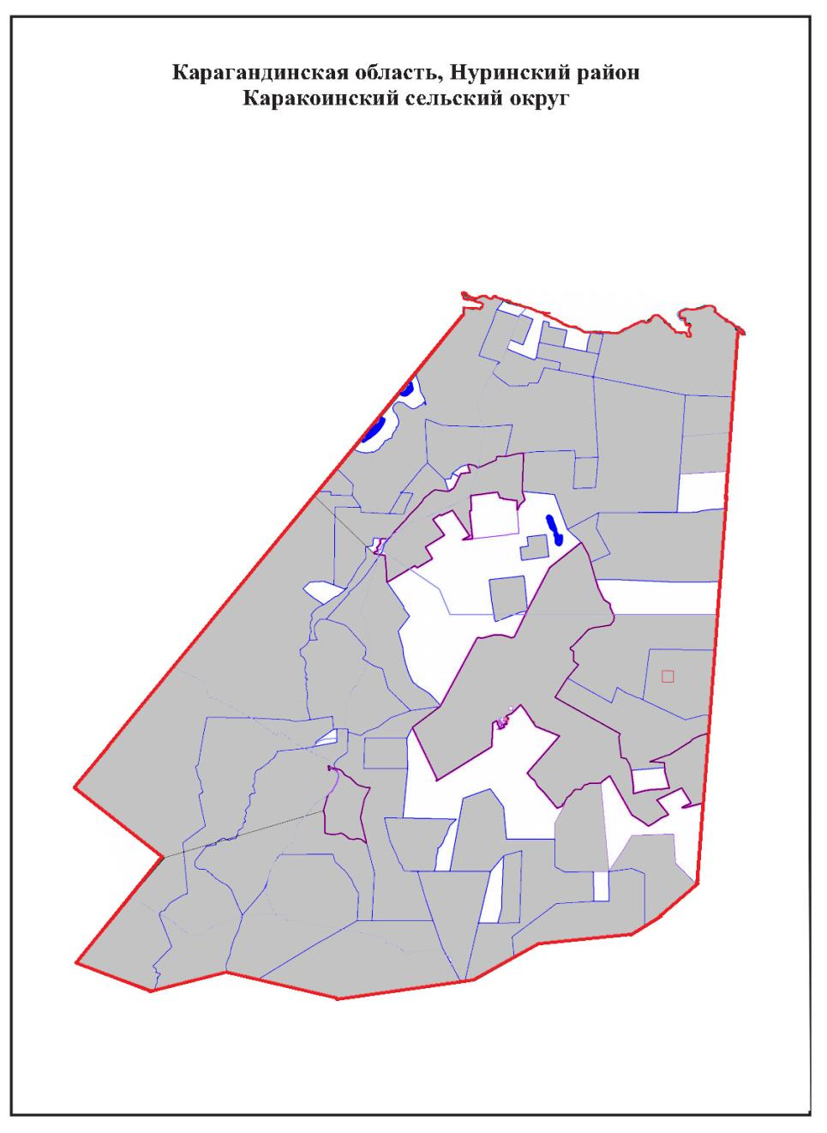

Таблица-1. Сведения по распределению пастбищ для размещения маточного (дойного) поголовья крупно рогатого скота по Каракоинскому сельскому округу
№ | Населенный пункт | Площадь пастбищ, (гектар) | Наличие дойных коров (голов) | Норма потребности пастбищ на 1 голову, (гектар) | Потребность пастбищ, (гектар) | Не обеспечено пастбищами (гектар) | Обеспеченность потребности, % | Излишки, (гектар)
1 | Жанбобек | 22 999 | 544 | 15 | 8 160 |  | 35 | 14 839
2 | Акколка | 1 600 | 115 | 15 | 1 725 | 125 | 108
 | Итого |  |  |  |  | -125 |  | 14 839
Примечание: Недостающее количество пастбищных угодий для дойных коров обеспечивается за счет пастьбы на землях хозяйств, согласно меморандума. В дальнейшем в соответствии со статьей 49-2 Земельного Кодекса РК в целях удовлетворения нужд населения по содержанию их личного подворья будут зарезервированы необходимые площади пастбищ.
Таблица-2. Сведения о потребности населения в пастбищах для размещения сельскохозяйственных животных по Каракоинскому с/о
№ | Населенный пункт | Наличие скота по видам, (голов) |  |  | Норма потребности пастбищ на 1 голову, (гектар) |  |  | Потребность пастбищ, (гектар)
 |  | Крупно рогатый скот | Мелко рогатый скот | Лошади | Крупно рогатый скот | Мелко рогатый скот | Лошади | Крупно рогатый скот | Мелко рогатый скот | Лошади | Итого, гектар
1 | Жанбобек | 1 233 | 3 070 | 1 393 | 15 | 3,0 | 19 | 18 495 | 9 210 | 26 467 | 54 172
2 | Акколка | 249 | 600 | 151 | 15 | 3,0 | 19 | 3 735 | 1 800 | 2 869 | 8 404
 | Итого |  |  |  |  |  |  |  |  |  | 62 576
Приложение 2
к Плану по управлению
пастбищами и их использованию
по сельскому округу Каракоин
на 2022-2023 годы
Приемлемая схема пастбищеоборотов для Каракинскогосельского округа
Годы | Загон 1 | Загон 2 | Загон 3 | Загон 4
2022 | Весенне-летний сезон 1 | Летний сезон 2 | Осенний сезон 3 | Отдыхающий загон 4
2023 | Отдыхающий загон 4 | Весенне-летний сезон 1 | Летний сезон 2 | Осениий сезон 3
Примечание: 1, 2, 3, 4 – очередность использования загонов в году.
Приложение 3
к Плану по управлению
пастбищами и их использованию по сельскому округу Каракоин
на 2022-2023 годы
Карта с обозначением внешних и внутренних границ и площадей пастбищ, в том числе сезонных, объектов пастбищной инфраструктуры

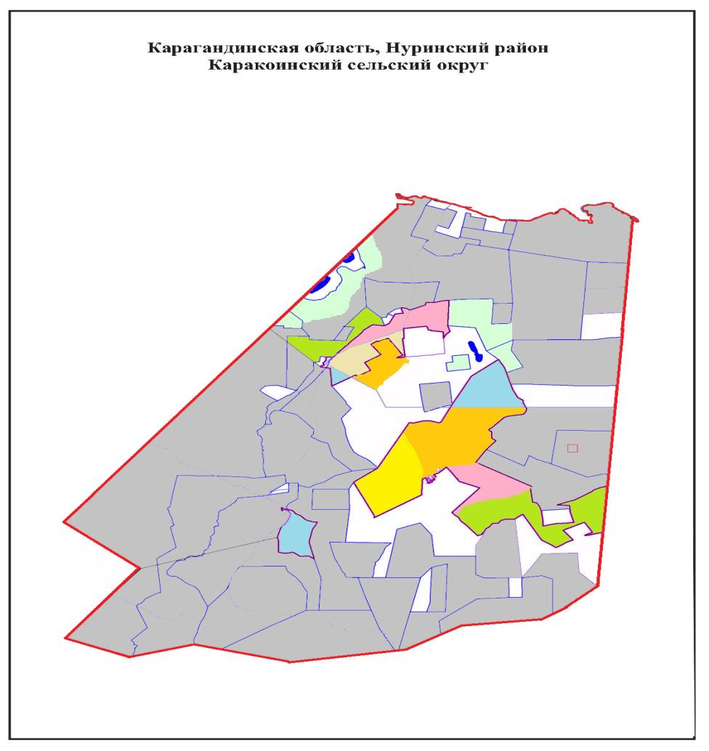

Приложение 4
к Плану по управлению
пастбищами и их использованию
по сельскому округу Каракоин
на 2022-2023 годы
Схема доступа пастбищепользователей к водоисточникам (озерам, рекам, прудам, копаням, оросительным или обводнительным каналам, трубчатым или шахтным колодцам), составленная согласно норме потребления воды

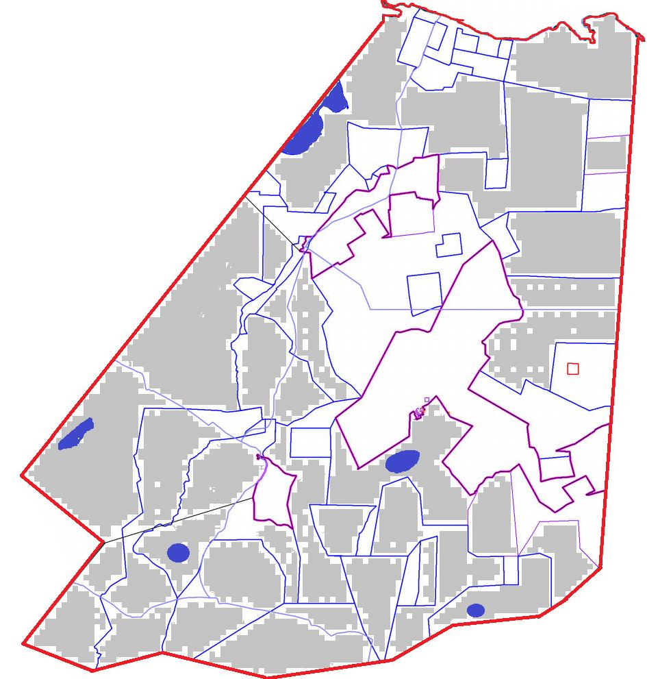

Приложение 5
к Плану по управлению
пастбищами и их использованию
по сельскому округу Каракоин
на 2022-2023 годы
Схема перераспределения пастбищ для размещения поголовья сельскохозяйственных животных физических и (или) юридических лиц, у которых отсутствуют пастбища, и перемещения его на предоставляемые пастбища

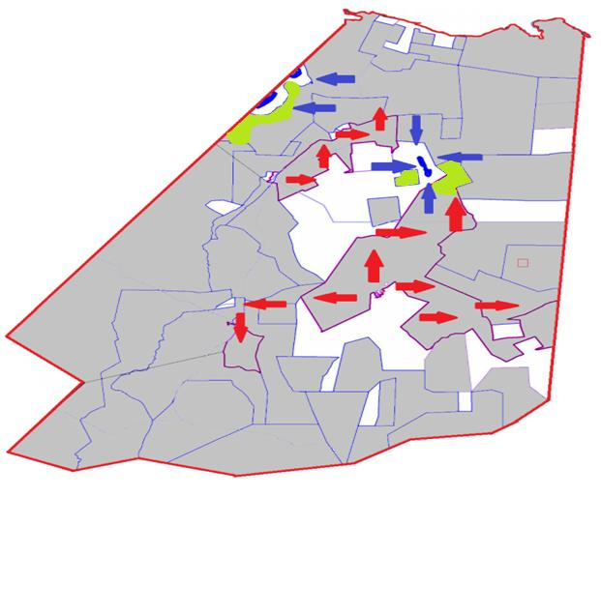

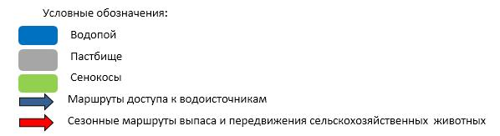

Приложение 6
к Плану по управлению
пастбищами и их использованию
по сельскому округу Каракоин
на 2022-2023 годы
Схема размещения поголовья сельскохозяйственных животных на отгонных пастбищах физических и (или) юридических лиц, не обеспеченных пастбищами, расположенными при Каракоинском сельском округе

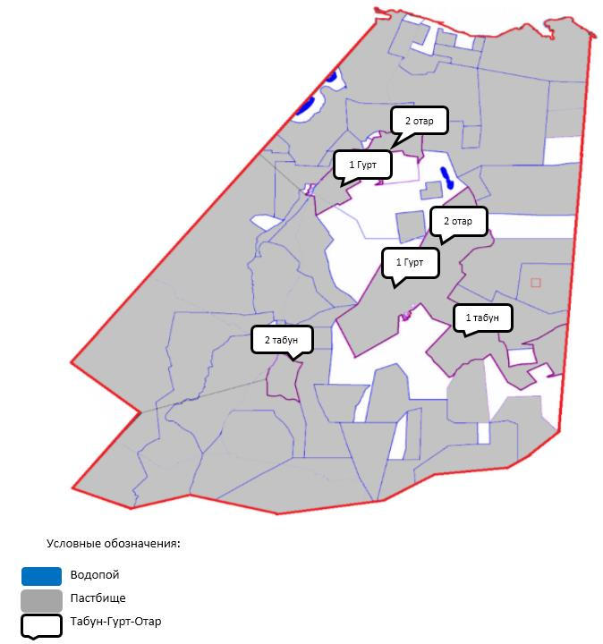

Приложение 7
к Плану по управлению
пастбищами и их использованию
по сельскому округу Каракоин
на 2022-2023 годы
Календарный график по использованию пастбищ, устанавливающий сезонные маршруты выпаса и передвижения сельскохозяйственных животных
№ | Наименование сельского округа | Количество загонов  в 2022 году |  |  |  | Количество загонов  в 2023 году
 |  | 1 | 2 | 3 | 4 | 1 | 2 | 3 | 4
1 | Жанбобек | ВЛС | ЛС | ОЗ | ЛОС | ВЛС | ЛС | ЛОС | ОЗ
2 | Акколка | ВЛС | ЛС | ОЗ | ЛОС | ВЛС | ЛС | ЛОС | ОЗ
Примечание: расшифровка аббревиатур:
ВЛС – весенне-летний сезон;
ЛОС – летне-осенний сезон;
ЛС – летний сезон;
ОЗ – отдыхающий загон.
Приложение 12
к решению Нуринского районного маслихата
от 09 декабря 2021 года № 96
План по управлению пастбищами и их использованию на территории земель Корганжарского сельского округа на 2022-2023 годы
Общая площадь земель Корганжарского сельского округа 45 053 гектар, из них пашни – 12 223 га, пастбищные земли – 30 742 гектар, сенокос – 1 178 гектар, другие категории – 910 гектар.
По категориям земли подразделяются на:
земли сельскохозяйственного назначения – 14 259 гектар;
земли населенных пунктов – 5 902 гектар;
земли запаса – 24 892 гектар
На 1 июля 2021 года в Корганжарском сельском округе насчитывается (личное подворье населения, крестьянские хозяйства, юридические лица) крупного рогатого скота 2 384 голов, из них маточное поголовье 1 144 голов, мелкого рогатого скота 1 967 голов, 852 голов лошадей.
Поголовье юридических лиц, крестьянских и фермерских хозяйствах Корганжарского сельского округа составляет: крупного рогатого скота 723 головы, мелкого рогатого скота 74 голов, 106 голов лошадей.
Площадь пастбищ и сенокосов юридических лиц, крестьянских и фермерских хозяйств составляет 5 730 гектар, нагрузка на пастбища 182%. (КРС: 723 голов*12 га=8 676 га, МРС:74 голов*2,5 га=185 га, лошади:106 голов*15 га=1 590 га. Всего:10 451 га.).
Для обеспечения сельскохозяйственных животных по Корганжарскому сельскому округу имеются всего 30 742 гектар пастбищных угодий. В черте населенных пунктов числится 4 018 гектар пастбищ.
В Корганжарском сельском округе сервитуты для прогона скота не установлены.
На основании вышеизложенного, согласно статьи 15 Закона Республики Казахстан "О пастбищах" для нужд местного населения по содержанию маточного (дойного) поголовья сельскохозяйственных животных при имеющихся пастбищных угодьях населенных пунктов в размере 4 018 гектар, потребность составляет 8 364 гектар, при норме нагрузки 12 гектар/голов. (КРС маточного поголовья 697 голов*12 га=8 364 га).
Организован 3 гурта отгонного пастбища на 450 голов КРС (молодняк, бычки) и 1 табун на 550 голов лошадей на землях запаса и крестьянских хозяйств.
Имеется потребность пастбищных угодий по выпасу всего сельскохозяйственных животных местного населения в размере 22 205 гектар, при норме нагрузки на голову крупно рогатого скота – 12 гектар/на 1 голов, мелко рогатого скота – 2,5 гектар/ на 1 голову, лошадей – 15 гектар/ на 1 голову.
Потребность:
крупно рогатого скота 1 211 голов * 12 гектар/на 1 голову = 14 532 гектар;
для мелко рогатого скота – 1 893 голов * 2,5 гектар/на 1 голову = 4 733 гектар;
для лошадей - 196 голов * 15 гектар/на 1 голову = 2 940 гектар.
14 532+4 733+2 940=22 205 гектар.
Обеспеченность в пастбищах для выпаса с/х животных населения составляет 18%.
Недостающее количество пастбищных угодий для выпаса сельскохозяйственных животных личных подворий обеспечивается за счет пастьбы на землях крестьянских хозяйств, согласно меморандума.
В дальнейшем в соответствии со статьей 49-2 Земельного Кодекса РК в целях удовлетворения нужд населения по содержанию их личного подворья будут зарезервированы необходимые площади пастбищ (4 участка).
Приложение 1
к Плану по управлению
пастбищами и их использованию
по Корганжарскому сельскому округу
на 2022-2023 годы
Схема (карта) расположения пастбищ на территории Корганжарского сельского округа в разрезе категорий земель, собственников земельных участков и землепользователей на основании правоустанавливающих документов

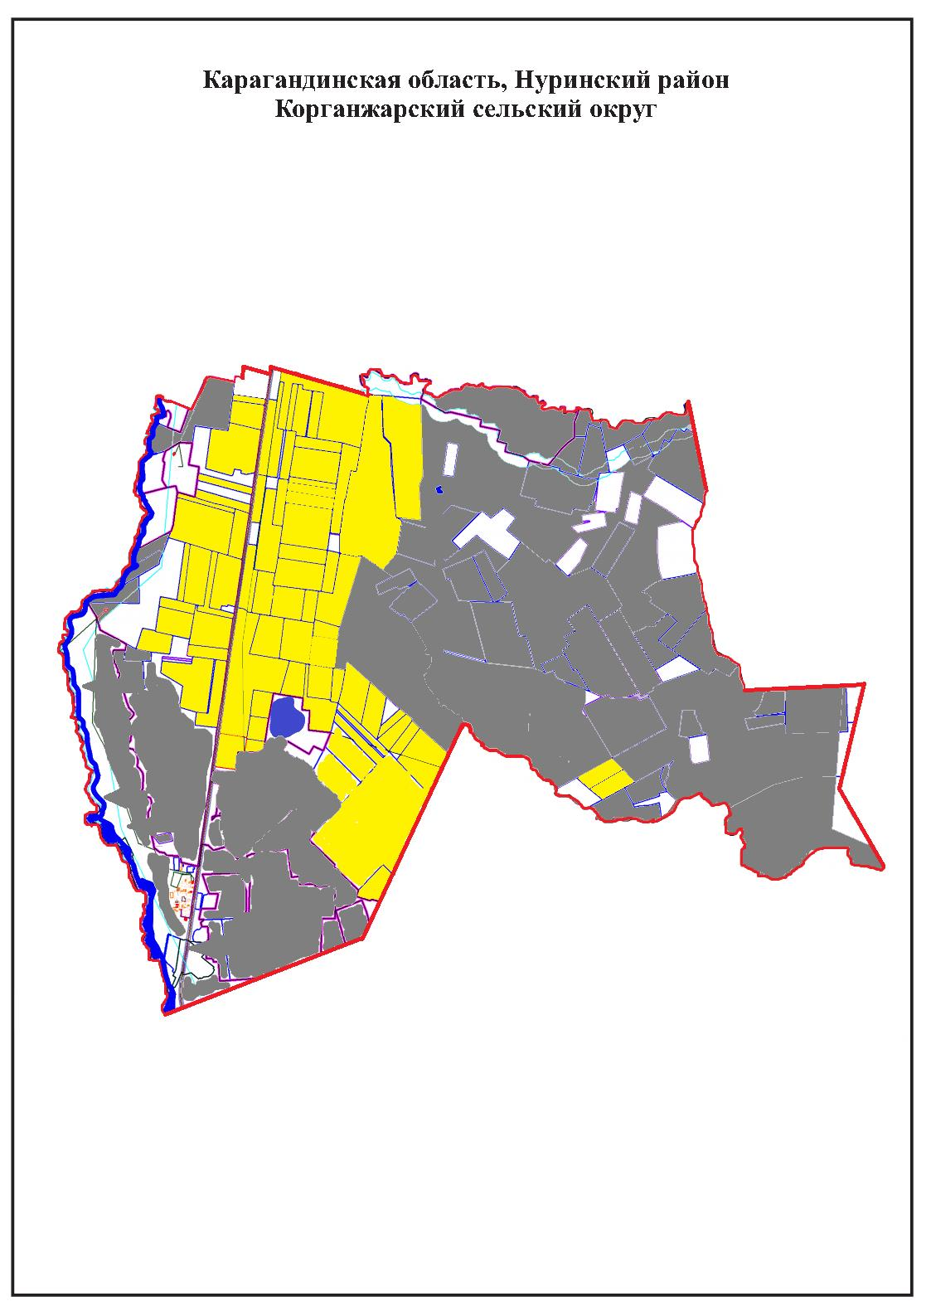

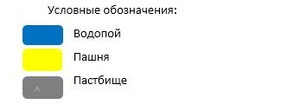

Таблица-1. Сведения по распределению пастбищ для размещения маточного (дойного) поголовья крупно рогатого скота по Корганжарскому сельскому округу
№ | Населенный пункт | Площадь пастбищ, (гектар) | Наличие дойных коров (голов) | Норма потребности пастбищ на 1 голову, (гектар) | Потребность пастбищ, (гектар) | Не обеспечено пастбищами (гектар) | Обеспеченность потребности, % | Излишки, (гектар)
1 | К. Мынбаева | 4 018 | 697 | 12 | 8 364 | -4 346 | 48
 | Итого
Примечание: Недостающее количество пастбищных угодий для дойных коров обеспечивается за счет пастьбы на землях хозяйств, согласно меморандума. В дальнейшем в соответствии со статьей 49-2 Земельного Кодекса РК в целях удовлетворения нужд населения по содержанию их личного подворья будут зарезервированы необходимые площади пастбищ.
Таблица-2. Сведения о потребности населения в пастбищах для размещения сельскохозяйственных животных по с/о Корганжар
№ | Населенный пункт | Наличие скота по видам, (голов) |  |  | Норма потребности пастбищ на 1 голову, (гектар) |  |  | Потребность пастбищ, (гектар)
 |  | Крупно рогатый скот | Мелко рогатый скот | Лошади | Крупно рогатый скот | Мелко рогатый скот | Лошади | Крупно рогатый скот | Мелко рогатый скот | Лошади | Итого, гектар
1 | К. Мынбаева | 1 211 | 1 893 | 196 | 12 | 2,5 | 15 | 14 532 | 4 733 | 2 940 | 22 205
 | Итого |  |  |  |  |  |  |  |  |  | 22 205
Приложение 2
к Плану по управлению
пастбищами и их использованию
по Корганжарскому сельскому округу
на 2022-2023 годы
Приемлемая схема пастбищеоборотов для Корганжарского сельского округа
Годы | Загон 1 | Загон 2 | Загон 3 | Загон 4
2022 | Весенне-летний сезон 1 | Летний сезон 2 | Осенний сезон 3 | Отдыхающий загон 4
2023 | Отдыхающий загон 4 | Весенне-летний сезон 1 | Летний сезон 2 | Осениий сезон 3
Примечание: 1, 2, 3, 4 – очередность использования загонов в году.
Приложение 3
к Плану по управлению
пастбищами и их использованию
по Корганжарскому сельскому округу
на 2022-2023 годы
Карта с обозначением внешних и внутренних границ и площадей пастбищ, в том числе сезонных, объектов пастбищной инфраструктуры

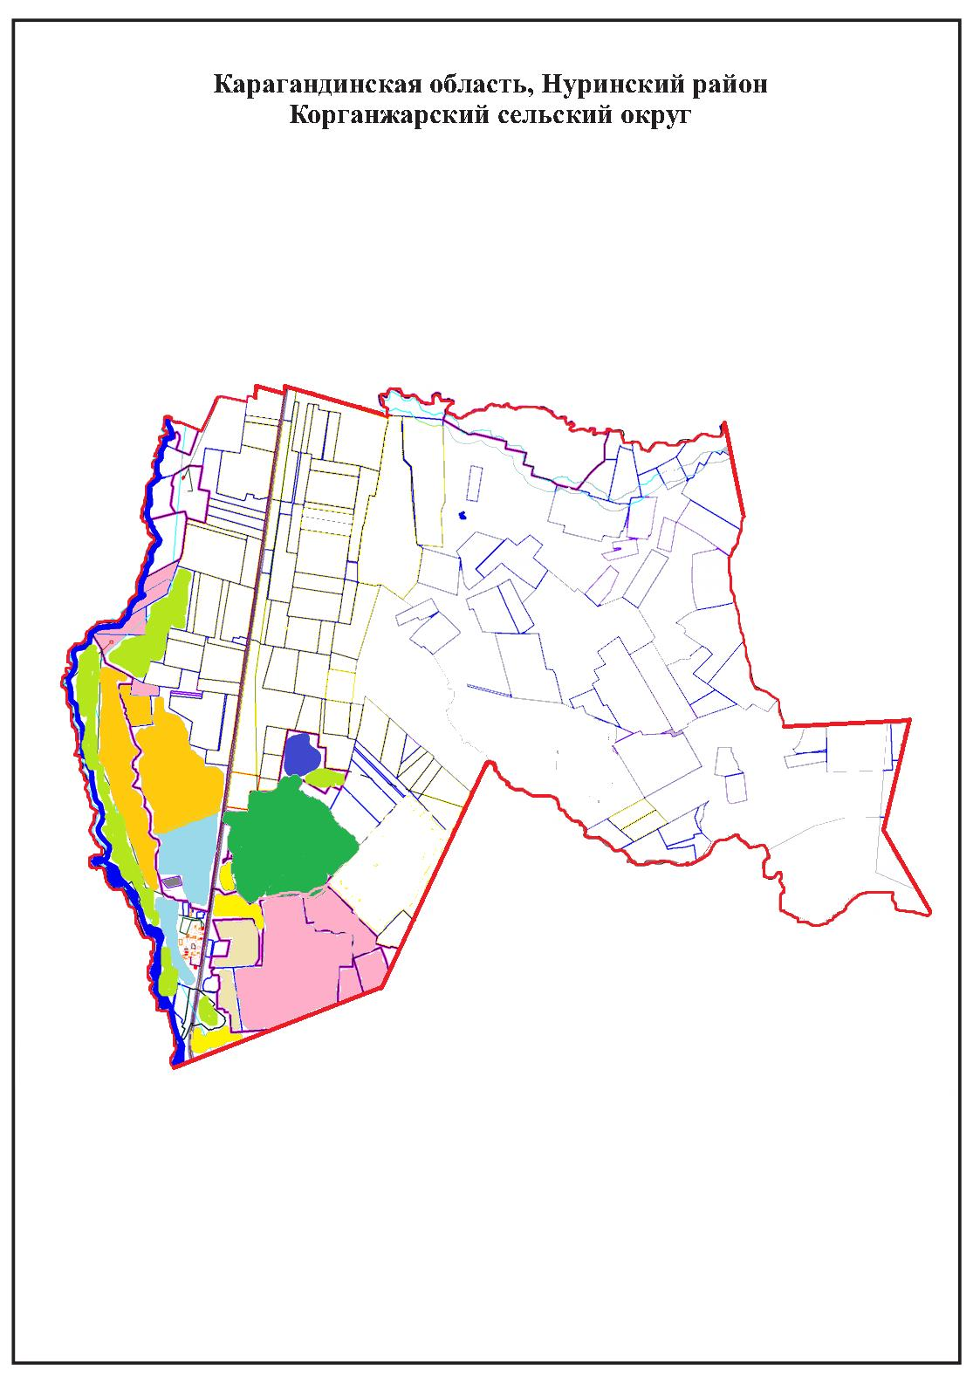

Приложение 4
к Плану по управлению
пастбищами и их использованию
по Корганжарскому сельскому округу
на 2022-2023 годы
Схема доступа пастбищепользователей к водоисточникам (озерам, рекам, прудам, копаням, оросительным или обводнительным каналам, трубчатым или шахтным колодцам), составленная согласно норме потребления воды

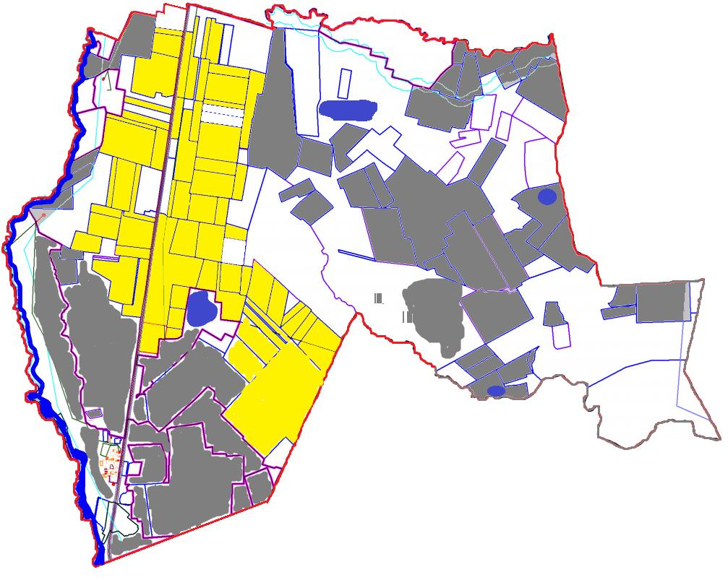

Приложение 5
к Плану по управлению
пастбищами и их использованию
по Корганжарскому сельскому округу
на 2022-2023 годы
Схема перераспределения пастбищ для размещения поголовья сельскохозяйственных животных физических и (или) юридических лиц, у которых отсутствуют пастбища, и перемещения его на предоставляемые пастбища

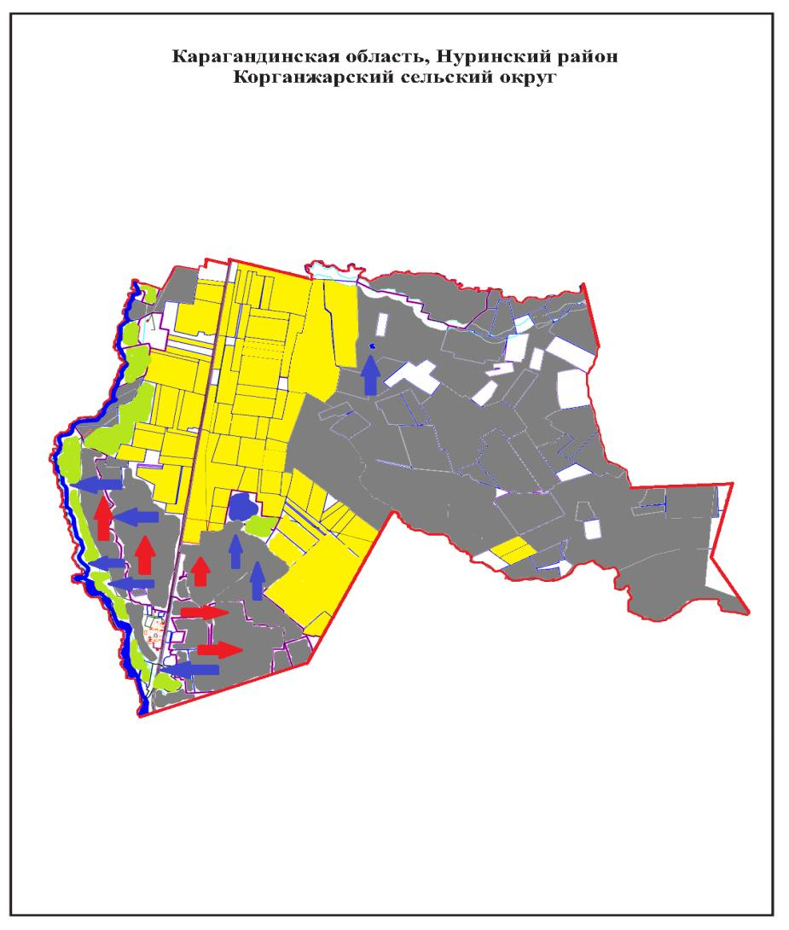

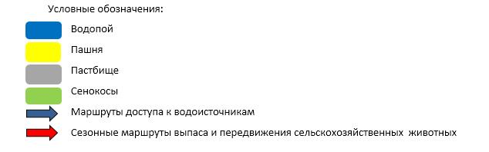

Приложение 6
к Плану по управлению
пастбищами и их использованию
по Корганжарскому сельскому округу
на 2022-2023 годы
Схема размещения поголовья сельскохозяйственных животных на отгонных пастбищах физических и (или) юридических лиц, не обеспеченных пастбищами, расположенными при Корганжарском сельском округе

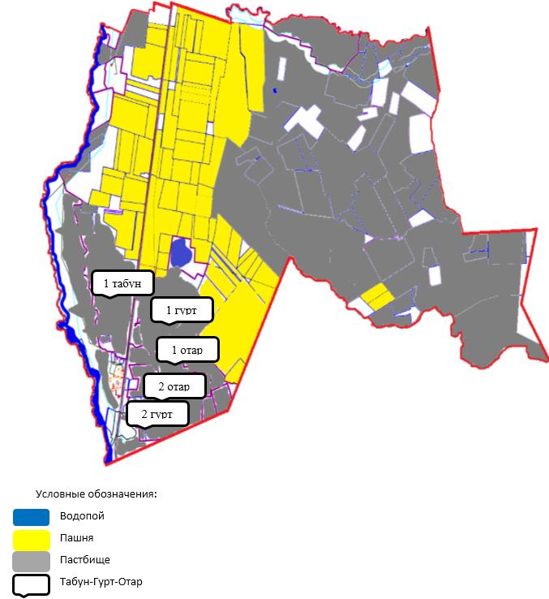

Приложение 7
к Плану по управлению
пастбищами и их использованию
по Корганжарскому сельскому округу
на 2022-2023 годы
Календарный график по использованию пастбищ, устанавливающий сезонные маршруты выпаса и передвижения сельскохозяйственных животных
№ | Наименование сельского округа | Количество загонов  в 2022 году |  |  |  | Количество загонов  в 2023 году
 |  | 1 | 2 | 3 | 4 | 1 | 2 | 3 | 4
1 | К. Мынбаева | ВЛС | ЛС | ОЗ | ЛОС | ВЛС | ЛС | ЛОС | ОЗ
Примечание: расшифровка аббревиатур:
ВЛС – весенне-летний сезон;
ЛОС – летне-осенний сезон;
ЛС – летний сезон;
ОЗ – отдыхающий загон.
Приложение 13
к решению Нуринского районного маслихата
от 09 декабря 2021 года № 96
План по управлению пастбищами и их использованию Куланутпеского сельского округа на 2022-2023 годы
По административно-территориальному делению в Куланутпеском сельском округе имеются 3 сельских населенных пункта (с. Куланотпес, с. Ныгман и с. Актубек).
Общая площадь земель сельского округа 144 017 гектар, из них, пастбищные земли – 134 223 гектар, сенокос – 6 094 гектар, другие категории – 3 700 гектар.
По категориям земли подразделяются на:
земли сельскохозяйственного назначения – 74 819 гектар;
земли населенных пунктов – 30 801 гектар;
земли запаса – 38 397 гектар.
На 1 июля 2021 года в Куланутпеском сельском округе насчитывается (личное подворье населения, крестьянские хозяйства, юридические лица) крупного рогатого скота 4 023 голов, из них маточное поголовье 1 914 голов, мелкого рогатого скота 7 200 голов, 3 679 голов лошадей.
Поголовье юридических лиц, крестьянских и фермерских хозяйствах Куланутпеского сельского округа составляет: крупного рогатого скота 2 131 голов, мелкого рогатого скота 3 200 голов, лошадей 1 686 голов.
Площадь пастбищ и сенокосов юридических лиц, крестьянских и фермерских хозяйств составляет 72 735 гектар, нагрузка на пастбища 101 %.
(КРС: 2 131 голов*15 га=31 965 га; МРС: 3 200 га*3 га=9 600 га; лошади: 1 686 голов*19 га= 32 034 га. 31 965 га+9 600 га+32 034 га=73 599 га.)
В черте населенных пунктов числится 29 185 гектар пастбищ.
В Куланутпеском сельском округе сервитуты для прогона скота не установлены.
На основании вышеизложенного, согласно статьи 15 Закона Республики Казахстан "О пастбищах" для нужд местного населения по содержанию маточного (дойного) поголовья сельскохозяйственных животных при имеющихся пастбищных12 600 гектар, при норме нагрузки 15 гектар/голов. (КРС маточного поголовья 840 голов*15 га=12 600 га).
Имеется потребность пастбищных угодий по выпасу всего сельскохозяйственных животных местного населения в размере 78 214 гектар, при норме нагрузки на голову крупно рогатого скота – 15 гектар/на 1 голову, мелко рогатого скота – 3,0 гектар/ на 1 голову, лошадей – 19 гектар/ на 1 голову.
Потребность, из-них:
с. Куланутпес
крупно рогатого скота 1 224 голов * 15 гектар/на 1 голову = 18 360 гектар;
для мелко рогатого скота 3 376 голов * 3,0 гектар/на 1 голову = 10 128 гектар;
для лошадей – 1 445 голов * 19 гектар/на 1 голову = 27 455 гектар.
18 360+10 128+27 455=55 943 гектар.
Обеспеченность в пастбищах для выпаса с/х животных населения составляет 30%.
с. Актубек
крупно рогатого скота 404 голов * 15 гектар/на 1 голову = 6 060 гектар;
для мелко рогатого скота - 412 голов * 3,0 гектар/на 1 голову = 1 236 гектар;
для лошадей – 211 голов * 19 гектар/на 1 голову = 4 009 гектар.
6 060+1 236+4 009=11 305 гектар.
Обеспеченность в пастбищах для выпаса с/х животных населения составляет 69%.
с. Ныгман
крупно рогатого скота 264 голов * 15 гектар/на 1 голову = 3 960 гектар;
для мелко рогатого скота - 201 голов * 3,0 гектар/на 1 голову = 603 гектар;
для лошадей – 337 голов * 19 гектар/на 1 голову = 6 403 гектар.
3 960+603+6 403=10 966 гектар.
Обеспеченность в пастбищах для выпаса с/х животных населения составляет 42%.
Недостающее количество пастбищных угодий для выпаса сельскохозяйственных животных личных подворий обеспечивается за счет пастьбы на землях хозяйств, согласно меморандума. В дальнейшем в соответствии со статьей 49-2 Земельного Кодекса РК в целях удовлетворения нужд населения по содержанию их личного подворья будут зарезервированы необходимые площади пастбищ.
Приложение 1
к Плану по управлению
пастбищами и их использованию
по сельскому округу Куланутпес
на 2022-2023 годы
Схема (карта) расположения пастбищ на территории сельского округа Куланутпес в разрезе категорий земель, собственников земельных участков и землепользователей на основании правоустанавливающих документов

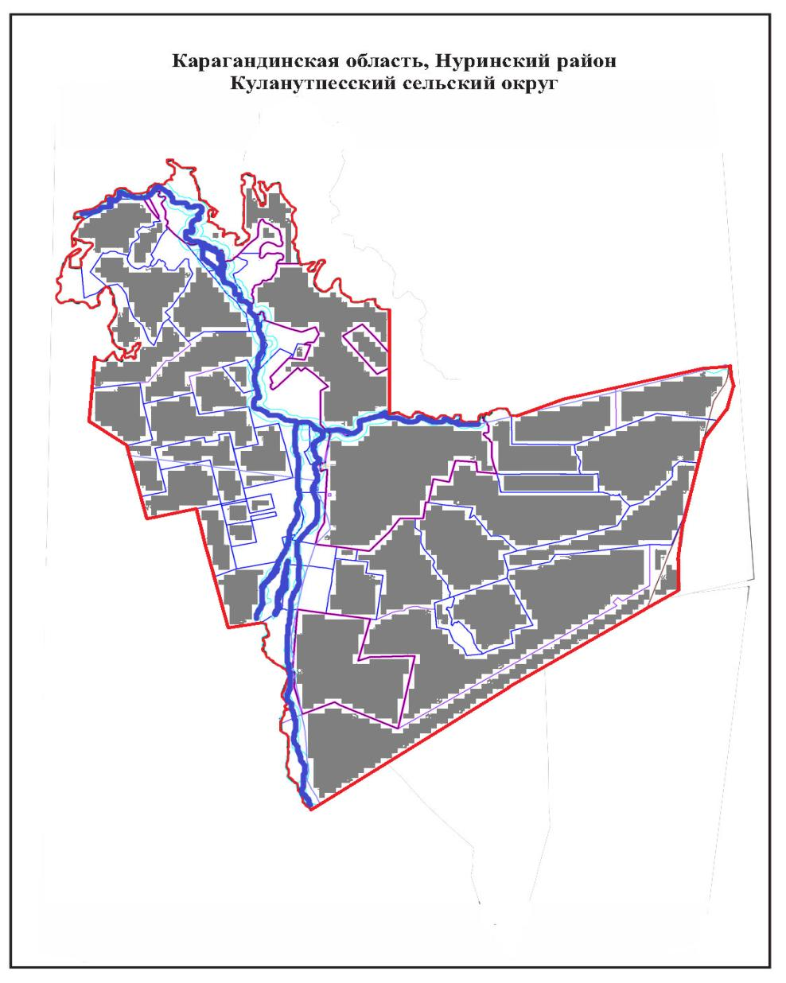

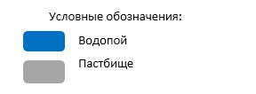

Таблица-1. Сведения по распределению пастбищ для размещения маточного (дойного) поголовья крупно рогатого скота по Куланутпескому сельскому округу
№ | Населенный пункт | Площадь пастбищ, (гектар) | Наличие дойных коров (голов) | Норма потребности пастбищ на 1 голову, (гектар) | Потребность пастбищ, (гектар) | Не обеспечено пастбищами (гектар) | Обеспеченность потребности, % | Излишки, (гектар)
1 | Куланутпес | 16 829 | 469 | 15 | 7 035 |  | 239 | 9 794
2 | Актубек | 7 806 | 199 | 15 | 2 985 |  | 262 | 4 821
3 | Ныгман | 4 550 | 172 | 15 | 2 580 |  | 176 | 1 970
 | Итого |  |  |  | 12 600 | 0 |  | 16 585
Примечание: Недостающее количество пастбищных угодий для дойных коров обеспечивается за счет пастьбы на землях хозяйств, согласно меморандума. В дальнейшем в соответствии со статьей 49-2 Земельного Кодекса РК в целях удовлетворения нужд населения по содержанию их личного подворья будут зарезервированы необходимые площади пастбищ.
Таблица-2. Сведения о потребности населения в пастбищах для размещения сельскохозяйственных животных по Куланутпескому с/о
№ | Населенный пункт | Наличие скота по видам, (голов) |  |  | Норма потребности пастбищ на 1 голову, (гектар) |  |  | Потребность пастбищ, (гектар)
 |  | Крупно рогатый скот | Мелко рогатый скот | Лошади | Крупно рогатый скот | Мелко рогатый скот | Лошади | Крупно рогатый скот | Мелко рогатый скот | Лошади | Итого, гектар
1 | Куланутпес | 1 224 | 3 376 | 1 445 | 15 | 3,0 | 19 | 18 360 | 10 128 | 27 455 | 55 943
2 | Актубек | 404 | 412 | 211 | 15 | 3,0 | 19 | 6 060 | 1 236 | 4 009 | 11 305
3 | Ныгман | 264 | 201 | 337 | 15 | 3,0 | 19 | 3 960 | 603 | 6 403 | 10 966
 | Итого |  |  |  |  |  |  |  |  |  | 78 214
Приложение 2
к Плану по управлению
пастбищами и их использованию
по Куланутпескому сельскому округу
на 2022-2023 годы
Приемлемая схема пастбищеоборотов для Куланутпеского сельского округа
Годы | Загон 1 | Загон 2 | Загон 3 | Загон 4
2022 | Весенне-летний сезон 1 | Летний сезон 2 | Осенний сезон 3 | Отдыхающий загон 4
2023 | Отдыхающий загон 4 | Весенне-летний сезон 1 | Летний сезон 2 | Осениий сезон 3
Примечание: 1, 2, 3, 4 – очередность использования загонов в году.
Приложение 3
к Плану по управлению
пастбищами и их использованию
по Куланутпескому сельскому округу
на 2022-2023 годы
Карта с обозначением внешних и внутренних границ и площадей пастбищ, в том числе сезонных, объектов пастбищной инфраструктуры

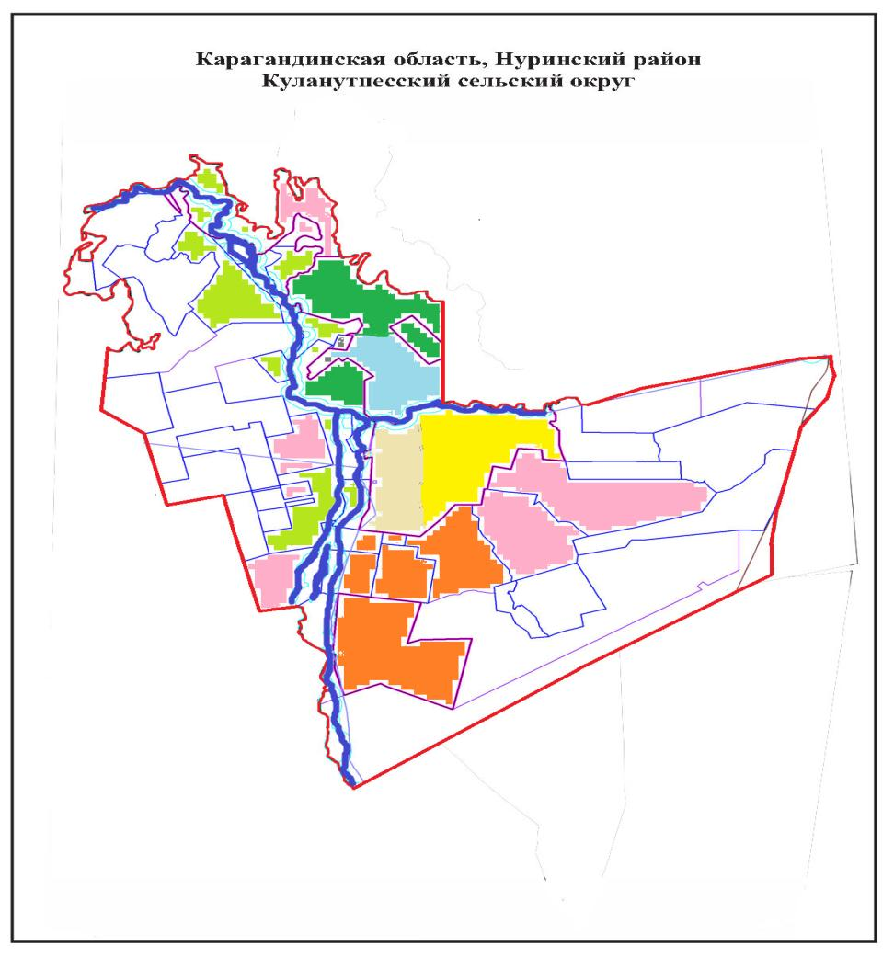

Приложение 4
к Плану по управлению
пастбищами и их использованию
по Куланутпескому сельскому округу
на 2022-2023 годы
Схема доступа пастбищепользователей к водоисточникам (озерам, рекам, прудам, копаням, оросительным или обводнительным каналам, трубчатым или шахтным колодцам), составленная согласно норме потребления воды

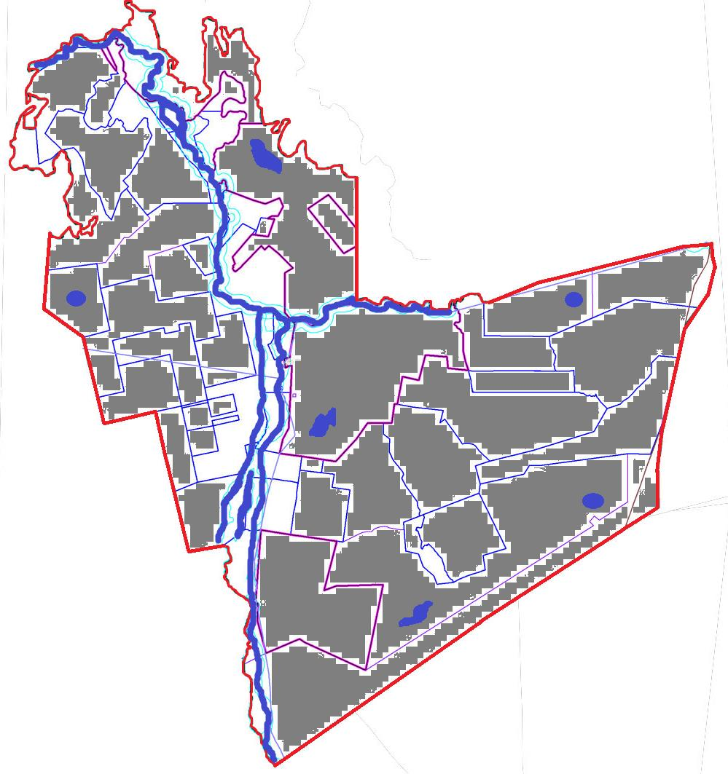

Приложение 5
к Плану по управлению
пастбищами и их использованию
по Куланутпескому сельскому округу
на 2022-2023 годы
Схема перераспределения пастбищ для размещения поголовья сельскохозяйственных животных физических и (или) юридических лиц, у которых отсутствуют пастбища, и перемещения его на предоставляемые пастбища

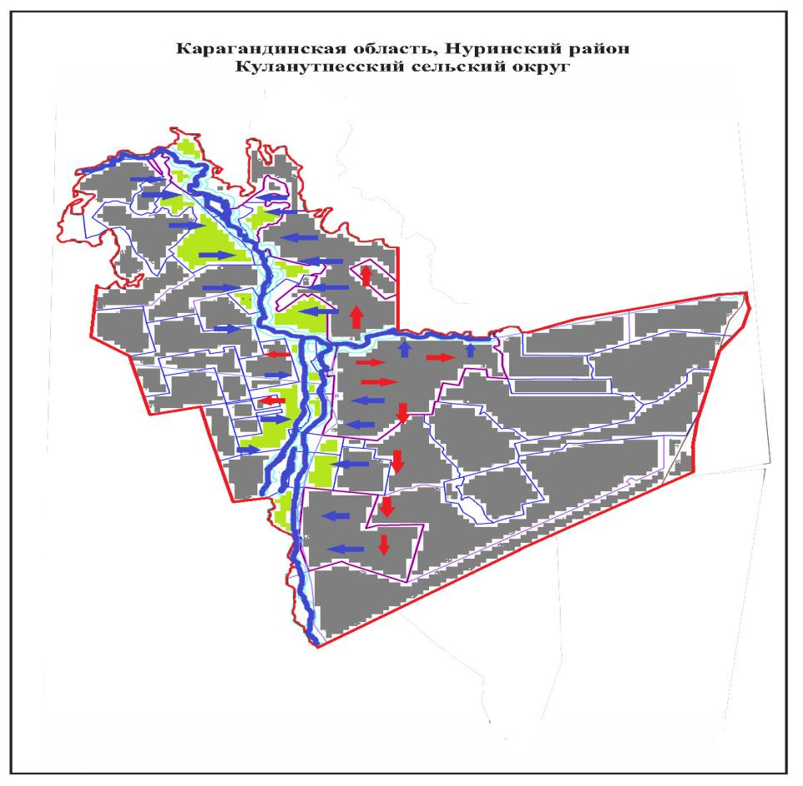

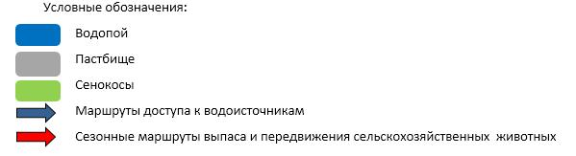

Приложение 6
к Плану по управлению
пастбищами и их использованию
по Куланутпескому сельскому округу
на 2022-2023 годы
Схема размещения поголовья сельскохозяйственных животных на отгонных пастбищах физических и (или) юридических лиц, не обеспеченных пастбищами, расположенными при Куланутпеском сельском округе

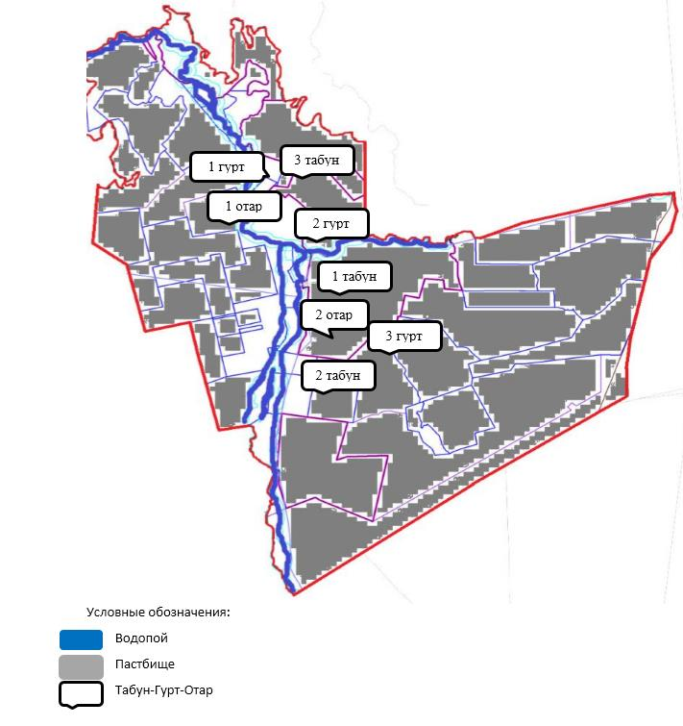

Приложение 7
к Плану по управлению
пастбищами и их использованию
по Куланутпескому сельскому округу
на 2022-2023 годы
Календарный график по использованию пастбищ, устанавливающий сезонные маршруты выпаса и передвижения сельскохозяйственных животных
№ | Наименование сельского округа | Количество загонов  в 2022 году |  |  |  | Количество загонов  в 2023 году
 |  | 1 | 2 | 3 | 4 | 1 | 2 | 3 | 4
1 | Куланутпес | ВЛС | ЛС | ОЗ | ЛОС | ВЛС | ЛС | ЛОС | ОЗ
2 | Актубек | ВЛС | ЛС | ОЗ | ЛОС | ВЛС | ЛС | ЛОС | ОЗ
3 | Ныгман | ВЛС | ЛС | ОЗ | ЛОС | ВЛС | ЛС | ЛОС | ОЗ
Примечание: расшифровка аббревиатур:
ВЛС – весенне-летний сезон;
ЛОС – летне-осенний сезон;
ЛС – летний сезон;
ОЗ – отдыхающий загон.
Приложение 14
к решению Нуринского районного маслихата
от 09 декабря 2021 года № 96
План по управлению пастбищами и их использованию земель Кызылталского сельского округа на 2022-2023 годы
По административно-территориальному делению в Кызылтальском сельском округе имеются 2 сельских населенных пункта (с. Кертінді, с. Алгабас).
Общая площадь земель сельского округа 71 400 гектар, из них пашни – 22 474 га, пастбищные земли – 46 461 гектар, сенокос – 748 гектар, другие категории – 1 717 гектар.
По категориям земли подразделяются на:
земли сельскохозяйственного назначения – 42 420 гектар;
земли населенных пунктов – 10 280 гектар;
земли запаса – 18 700 гектар.
На 1 июля 2021 года в Кызылталском сельском округе насчитывается (личное подворье населения, крестьянские хозяйства, юридические лица) крупного рогатого скота 2 998 голов, из них маточное поголовье 1 372 голов, мелкого рогатого скота 3 010 голов, 2 102 голов лошадей. Из-них:
в селе Кертинди:
крупного рогатого скота 1 715 головы, из них маточное поголовье 829 голов, мелкого рогатого скота 2 642 голов, 1 450 голов лошадей.
в селе Алгабас:
крупного рогатого скота 1 262 головы, из них маточное поголовье 531 голов, мелкого рогатого скота 368 голов, 562 голов лошадей. Площадь пастбищ составляет 2 308 гектар.
Поголовье юридических лиц, крестьянских и фермерских хозяйствах Кызылталского сельского округа составляет: крупного рогатого скота 1 260 головы, мелкого рогатого скота 844 голов, 739 голов лошадей.
Площадь пастбищ и сенокосов юридических лиц, крестьянских и фермерских хозяйств составляет 22 235 гектар, нагрузка на пастбища 128%. (КРС:1 260 голов*12 га=15 120 га, МРС 844 голов*2,5 га=2 110 га, лошади 739 голов*15 га=11 085 га. Всего:15 120 га+2 110 га+11 085 га=28 315 га).
Для обеспечения нехватки пастбищных угодий для выпаса сельскохозяйственных животных сельхозформирований в соответствии с Земельным законодательством будет представлен дополнительные пастбищные угодья с земель запаса округа.
Для обеспечения сельскохозяйственных животных по Кызылталскому сельскому округу имеются всего 25 089 гектар пастбищных угодий. В черте населенных пунктов числится 9 194 гектар пастбищ.
В Кызылтальском сельском округе сервитуты для прогона скота не установлены.
На основании вышеизложенного, согласно статьи 15 Закона Республики Казахстан "О пастбищах" для нужд местного населения по содержанию маточного (дойного) поголовья сельскохозяйственных животных при имеющихся пастбищных угодьях населенных пунктов в размере 9 194 гектар, потребность составляет 10 332 гектар, при норме нагрузки 12 гектар/голов. (КРС маточного поголовья 861 голов*12 га=10 332 га).
Организован 7 гурта отгонного пастбища на 665 голов КРС (молодняк, бычки), 6 отар 900 голов МРС, 2 табуна лошадей на 2 102 голов на землях запаса и сельхозформирований.
Имеется потребность пастбищных угодий по выпасу всего сельскохозяйственных животных местного населения в размере 16 041 гектар, при норме нагрузки на голову крупно рогатого скота – 12 гектар/на 1 голов, мелко рогатого скота – 2,5 гектар/ на 1 голову, лошадей – 15 гектар/ на 1 голову.Из них:
в селе Кертінді:
крупно рогатого скота 473 голов * 12 гектар/на 1 голову =5 676 гектар;
для мелкого рогатого скота – 918 голов * 2,5 гектар/на 1 голову = 2 295 гектар.
Всего: 5 676 га+2 295 га = 7 971 гектар.
Нагрузка на пастбища для выпаса с/х животных населения составляет 117%, нехватка 1 175 га.
В селе Алгабас:
крупно рогатого скота 600 голов * 12 гектар/на 1 голову = 7 200 гектар;
для мелкого рогатого скота – 348 голов * 2,5 гектар/на 1 голову = 870 гектар;
Всего: 7 200 га+870 га= 8 070 гектар.
Нагрузка на пастбища для выпаса с/х животных населения составляет 337%, нехватка 5 672 га.
Приложение 1
к Плану по управлению
пастбищами и их использованию
по сельскому округу Кызылтал
на 2022-2023 годы
Схема (карта) расположения пастбищ на территории сельского округа Кызылтал в разрезе категорий земель, собственников земельных участков и землепользователей на основании правоустанавливающих документов

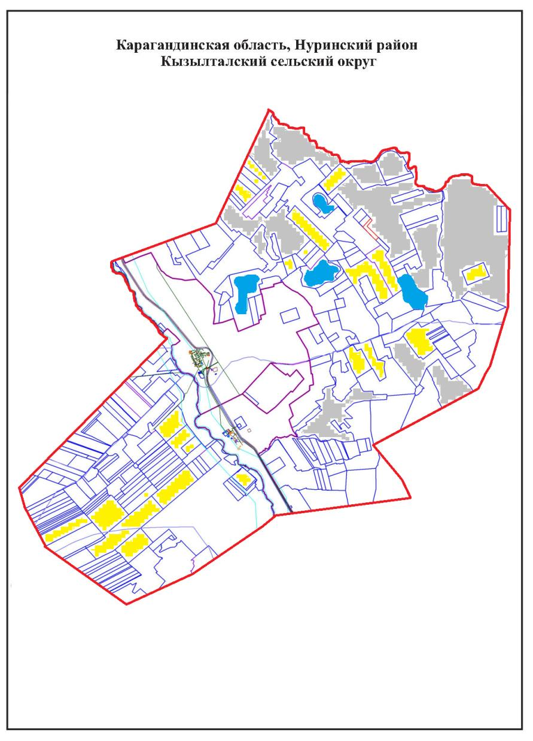

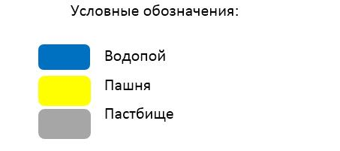

Таблица-1. Сведения по распределению пастбищ для размещения маточного (дойного)поголовья крупно рогатого скота по Кызылтальскому сельскому округу
№ | Населенный пункт | Площадь пастбищ, (гектар) | Наличие дойных коров (голов) | Норма потребности пастбищ на 1 голову, (гектар) | Потребность пастбищ, (гектар) | Не обеспечено пастбищами (гектар) | Обеспеченность потребности, % | Излишки, (гектар)
1 | Кертінді | 16 829 | 469 | 15 | 7 035 |  | 239 | 9 794
2 | Алгабас | 7 806 | 199 | 15 | 2 985 |  | 262 | 4 821
 | Итого |  |  |  | 12 600 | 0 |  | 16 585
Примечание: Недостающее количество пастбищных угодий для дойных коров обеспечивается за счет пастьбы на землях крестьянских хозяйств, согласно меморандума. В дальнейшем в соответствии со статьей 49-2 Земельного Кодекса РК в целях удовлетворения нужд населения по содержанию их личного подворья будут зарезервированы необходимые площади пастбищ.
Таблица-2. Сведения о потребности населения в пастбищах для размещения сельскохозяйственных животных по Кызылтальскому с/о
№ | Населенный пункт | Наличие скота по видам, (голов) |  |  | Норма потребности пастбищ на 1 голову, (гектар) |  |  | Потребность пастбищ, (гектар)
 |  | Крупно рогатый скот | Мелко рогатый скот | Лошади | Крупно рогатый скот | Мелко рогатый скот | Лошади | Крупно рогатый скот | Мелко рогатый скот | Лошади | Итого, гектар
1 | Кертінді | 473 | 918 |  | 12 | 2,5 |  | 5 676 | 2 295 |  | 7 971
2 | Алгабас | 600 | 348 |  | 12 | 2,5 |  | 7 200 | 870 |  | 8 070
 | Итого |  |  |  |  |  |  | 12 876 | 3 165 |  | 16 041
Приложение 2
к Плану по управлению
пастбищами и их использованию
по сельскому округу Кызылтал
на 2022-2023 годы
Приемлемая схема пастбищеоборотов для Кызылтальского сельского округа
Годы | Загон 1 | Загон 2 | Загон 3 | Загон 4
2022 | Весенне-летний сезон 1 | Летний сезон 2 | Осенний сезон 3 | Отдыхающий загон 4
2023 | Отдыхающий загон 4 | Весенне-летний сезон 1 | Летний сезон 2 | Осениий сезон 3
Примечание: 1, 2, 3, 4 – очередность использования загонов в году.
Приложение 3
к Плану по управлению
пастбищами и их использованию
по сельскому округу Кызылтал
на 2022-2023 годы
Карта с обозначением внешних и внутренних границ и площадей пастбищ, в том числе сезонных, объектов пастбищной инфраструктуры

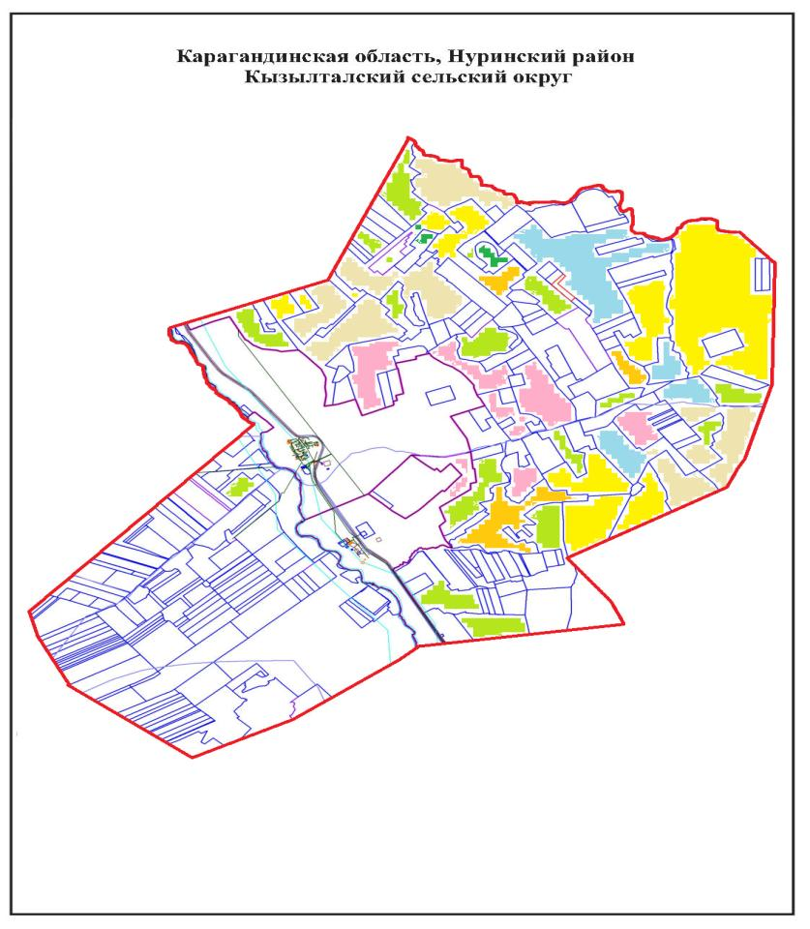

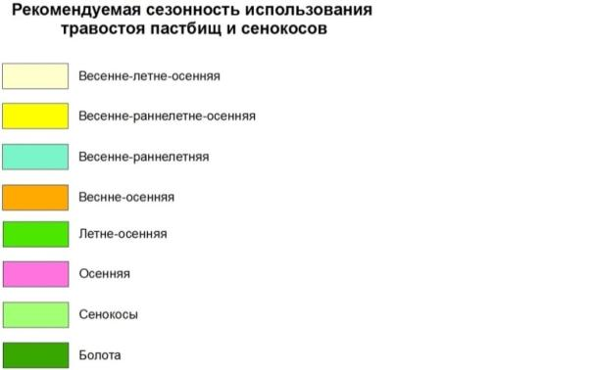

Приложение 4
к Плану по управлению
пастбищами и их использованию
по сельскому округу Кызылтал
на 2022-2023 годы
Схема доступа пастбищепользователей к водоисточникам (озерам, рекам, прудам, копаням, оросительным или обводнительным каналам, трубчатым или шахтным колодцам), составленная согласно норме потребления воды

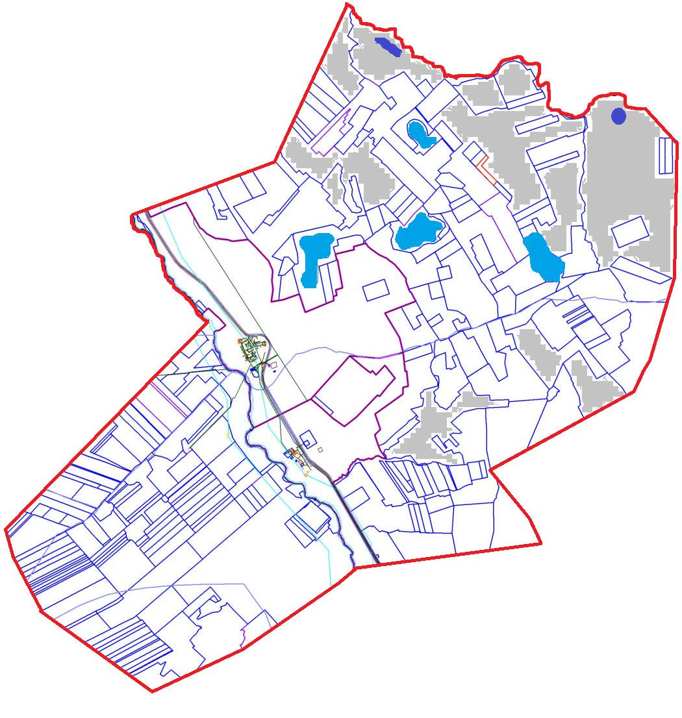

Приложение 5
к Плану по управлению
пастбищами и их использованию
по сельскому округу Кызылтал
на 2022-2023 годы
Схема перераспределения пастбищ для размещения поголовья сельскохозяйственных животных физических и (или) юридических лиц, у которых отсутствуют пастбища, и перемещения его на предоставляемые пастбища

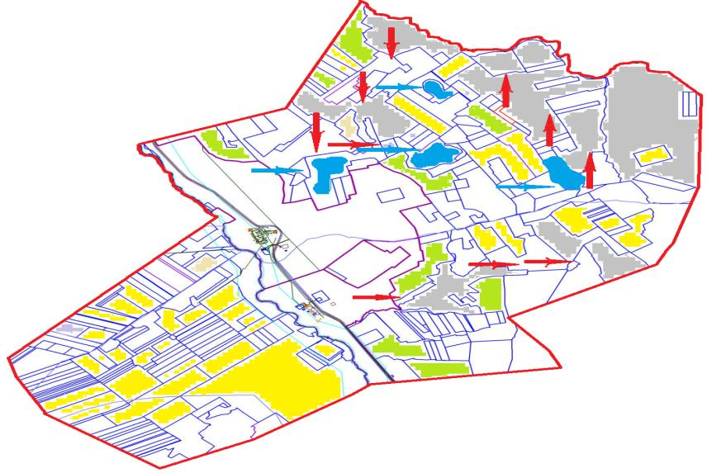

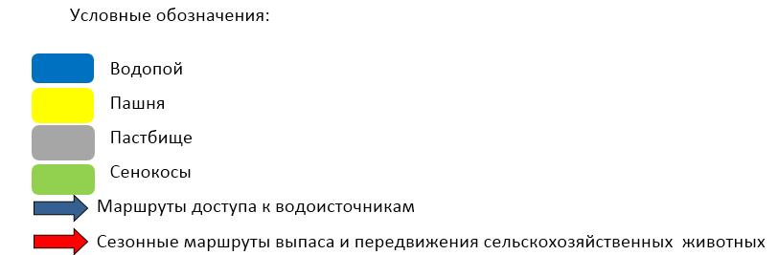

Приложение 6
к Плану по управлению
пастбищами и их использованию
по сельскому округу Кызылтал
на 2022-2023 годы
Схема размещения поголовья сельскохозяйственных животных на отгонных пастбищах физических и (или) юридических лиц, не обеспеченных пастбищами, расположенными при Кызылтальском сельском округе

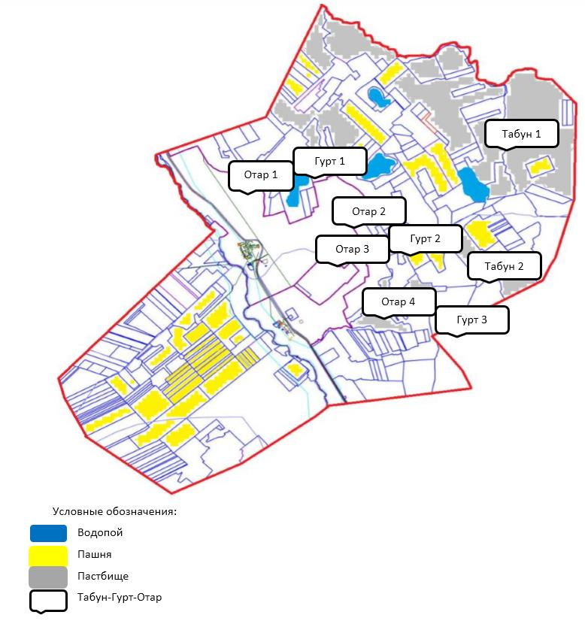

Приложение 7
к Плану по управлению
пастбищами и их использованию
по сельскому округу Кызылтал
на 2022-2023 годы
Календарный график по использованию пастбищ, устанавливающий сезонные маршруты выпаса и передвижения сельскохозяйственных животных
№ | Наименование  сельского округа | Количество загонов  в 2022 году |  |  |  | Количество загонов  в 2023 году
 |  | 1 | 2 | 3 | 4 | 1 | 2 | 3 | 4
1 | Кертінді | ВЛС | ЛС | ОЗ | ЛОС | ВЛС | ЛС | ЛОС | ОЗ
2 | Алгабас | ВЛС | ЛС | ОЗ | ЛОС | ВЛС | ЛС | ЛОС | ОЗ
Примечание: расшифровка аббревиатур:
ВЛС – весенне-летний сезон;
ЛОС – летне-осенний сезон;
ЛС – летний сезон;
ОЗ – отдыхающий загон.
Приложение 15
к решению Нуринского районного маслихата
от 09 декабря 2021 года № 96
План по управлению пастбищами и их использованию в сельском округе Байтуган на 2022-2023 годы
По административно-территориальному делению в Байтуганском сельском округе имеются 2 сельских населенных пункта (c.Байтуган, с.Жанакурылыс).
Общая площадь территории Байтуганского сельского округа 41 362 гектар, из них пашни – 22 846 га, пастбищные земли – 15 163 га, сенокос – 839 га и другие категории – 2 514 га.
По категориям земли подразделяются на:
земли сельскохозяйственного назначения – 28 304 гектар;
земли населенных пунктов – 9 049 гектар;
земли запаса – 4 009 гектар.
На 1 июля 2021 года в Байтуганском сельском округе насчитывается (личное подворье населения и поголовье ТОО, КХ) крупного рогатого скота 1 333 голов, из них маточное поголовье 626 голов, мелкого рогатого скота 3 378 голов, 1 020 головы лошадей.
Поголовье юридических лиц, крестьянских и фермерских хозяйствах сельского округа Байтуган составляет: крупного рогатого скота 406 головы, мелкого рогатого скота 58 голов, 117 голов лошадей.
Площадь пастбищ и сенокосов юридических лиц, крестьянских и фермерских хозяйств составляет 6 898 гектар, нагрузка на пастбища 98,2%. (КРС:406 голов*12 га=4 872 га, МРС:58 голов*2,5 га=145 га, лошади:117 голов*15 га=1 755 га. Всего:6 772 га).
Для обеспечения сельскохозяйственных животных по Байтуганскому сельскому округу имеются всего 15 163 гектар пастбищных угодий. В черте населенных пунктов числится 6 265 гектар пастбищ.
В Байтуганском сельском округе сервитуты для прогона скота не установлены.
На основании вышеизложенного, согласно статьи 15 Закона Республики Казахстан "О пастбищах" для нужд местного населения (с.Байтуган, с.Жана-Курлыс) по содержанию маточного (дойного) поголовья сельскохозяйственных животных при имеющихся пастбищных угодьях населенных пунктов в размере 6 265 га, потребность составляет 4 944 га, на 412 голов КРС при норме нагрузки 12,0 га/гол.
Имеется потребность пастбищных угодий по выпасу других сельскохозяйственных животных местного населения в размере 32 970 га, при норме нагрузки на голову КРС – 12 га/гол., МРС – 2,5 га/гол., лошадей – 15 га/гол.
Потребность, из-них:
с. Байтуган:
для КРС- 733 гол. * 12 га/гол.=8 796 га;
для МРС- 2 805 гол. * 2,5 га/гол.= 7 013 га;
для лошадей- 766 гол. * 15 га/гол.= 11 490 га.
8 796 + 7 013 + 11 490 = 27 299 га.
Обеспеченность в пастбищах для выпаса с/х животных населения составляет 14,4%.
с. Жанакурылыс:
для КРС- 194 гол. * 12 га/гол.=2 328 га;
для МРС- 515 гол. * 2,5 га/гол.= 1 288 га;
для лошадей- 137 гол. * 15 га/гол.= 2 055 га.
2 328 + 1 288 + 2 055 = 5 671 га.
Обеспеченность в пастбищах для выпаса с/х животных населения составляет 41,4%.
Недостающее количество пастбищных угодий для выпаса сельскохозяйственных животных личных подворий обеспечивается за счет пастьбы на землях крестьянских хозяйств, согласно меморандума.
В дальнейшем в соответствии со статьей 49-2 Земельного Кодекса РК в целях удовлетворения нужд населения по содержанию их личного подворья будут зарезервированы необходимые площади пастбищ (в с.Байтуган-2 участка, в с.Жанакурылыс-2 участка).
Приложение 1
к Плану по управлению
пастбищами и их использованию
по Байтуганскому сельскому округу
на 2022-2023 годы
Схема (карта) расположения пастбищ на территории Байтуганского сельского округа в разрезе категорий земель, собственников земельных участков и землепользователей на основании правоустанавливающих документов

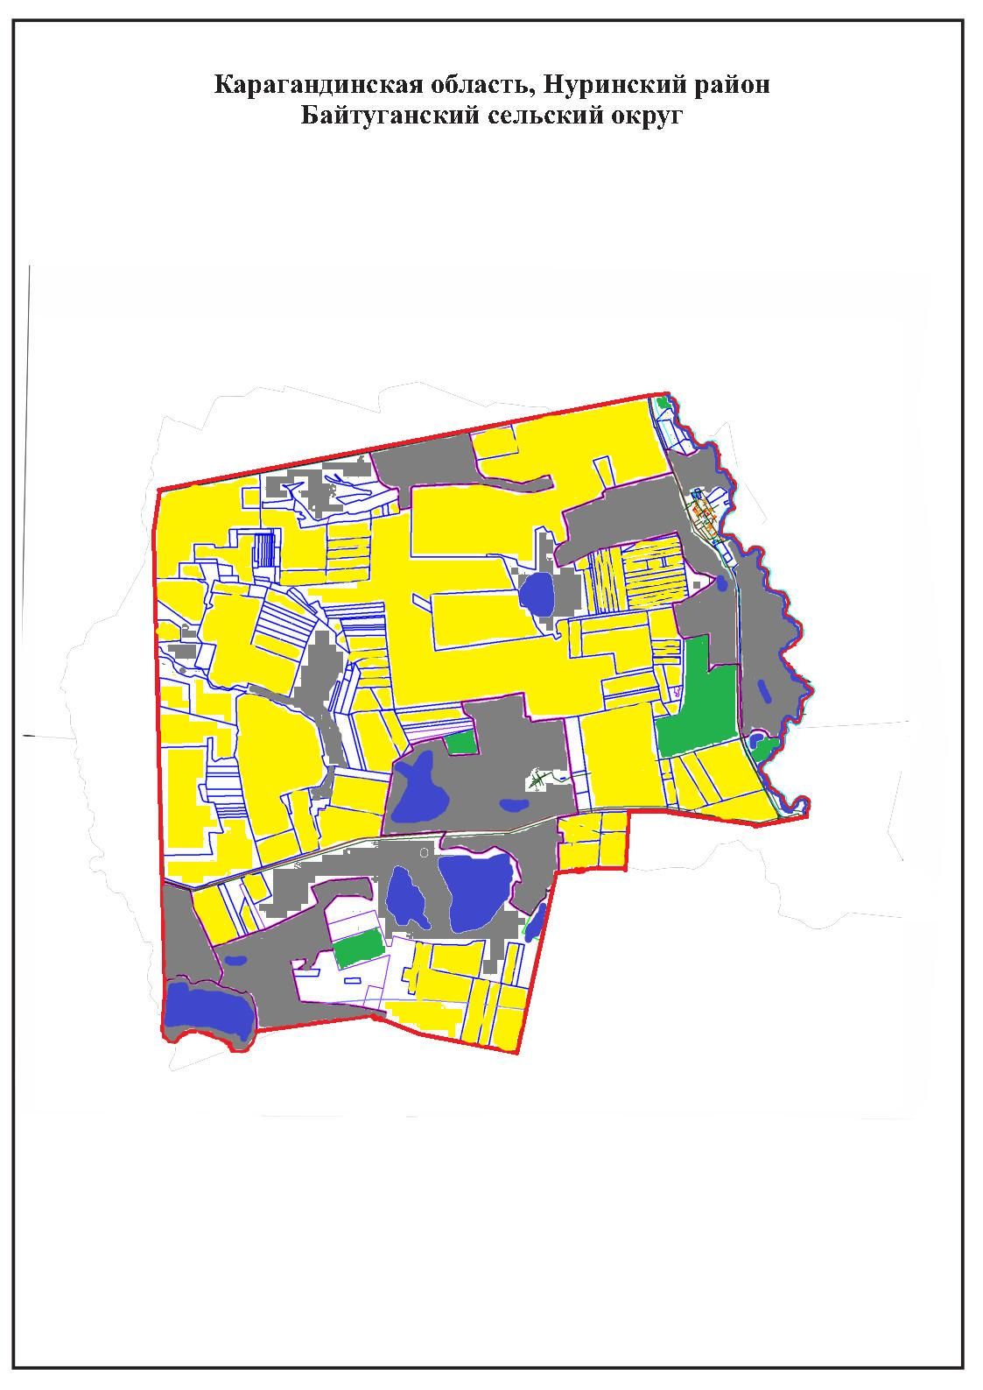

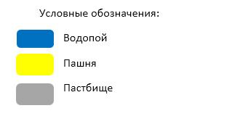

Таблица-1.Сведения по распределению пастбищ для размещения маточного (дойного) поголовья крупно рогатого скота по Байтуганскому сельскому округу
№ | Населенный пункт | Площадь пастбищ, (гектар) | Наличие дойных коров (голов) | Норма потребности пастбищ на 1 голову, (гектар) | Потребность пастбищ, (гектар) | Не обеспечено пастбищами (гектар) | Обеспеченность потребности, % | Излишки, (гектар)
1 | Байтуган | 3 918 | 343 | 12 | 4 116 | -198 | 95,2
2 | Жанакурылыс | 2 347 | 63 | 12 | 756 | 1 591 | 147,5 | 1 591
 | Итого |  |  |  |  |  |  | 1 591
Примечание: Недостающее количество пастбищных угодий для дойных коров обеспечивается за счет пастьбы на землях хозяйств, согласно меморандума. В дальнейшем в соответствии со статьей 49-2 Земельного Кодекса РК в целях удовлетворения нужд населения по содержанию их личного подворья будут зарезервированы необходимые площади пастбищ.
Таблица-2. Сведения о потребности населения в пастбищах для размещения сельскохозяйственных животных по Байтуганскому с/о
№ | Населенный пункт | Наличие скота по видам, (голов) |  |  | Норма потребности пастбищ на 1 голову, (гектар) |  |  | Потребность пастбищ, (гектар)
 |  | Крупно рогатый скот | Мелко рогатый скот | Лошади | Крупно рогатый скот | Мелко рогатый скот | Лошади | Крупно рогатый скот | Мелко рогатый скот | Лошади | Итого, гектар
1 | Байтуган | 733 | 2 805 | 766 | 12 | 2,5 | 15 | 8 796 | 7 013 | 11 490 | 27 299
2 | Жанакурылыс | 194 | 515 | 137 | 12 | 2,5 | 15 | 2 328 | 1 288 | 2 055 | 5 671
 | Итого |  |  |  |  |  |  |  |  |  | 32 970
Приложение 2
к Плану по управлению
пастбищами и их использованию
по Байтуганскому сельскому округу
на 2022-2023 годы
Приемлемая схема пастбищеоборотов для Байтуганского сельского округа
Годы | Загон 1 | Загон 2 | Загон 3 | Загон 4
2022 | Весенне-летний сезон 1 | Летний сезон 2 | Осенний сезон 3 | Отдыхающий загон 4
2023 | Отдыхающий загон 4 | Весенне-летний сезон 1 | Летний сезон 2 | Осениий сезон 3
Примечание: 1, 2, 3, 4 – очередность использования загонов в году.
Приложение 3
к Плану по управлению
пастбищами и их использованию
по Байтуганскому сельскому округу
на 2022-2023 годы
Карта с обозначением внешних и внутренних границ и площадей пастбищ, в том числе сезонных, объектов пастбищной инфраструктуры

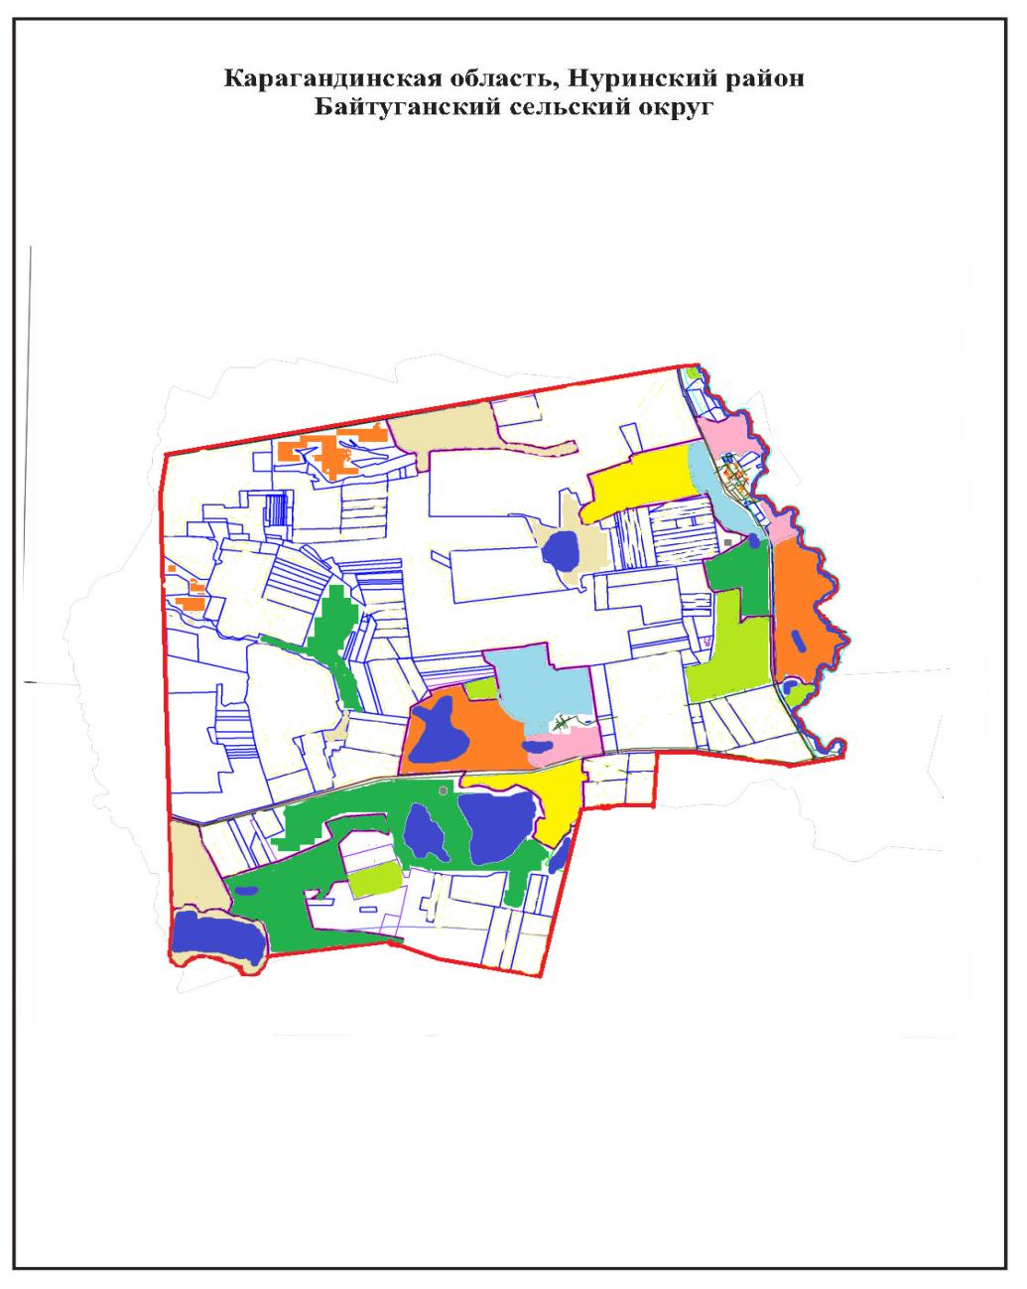

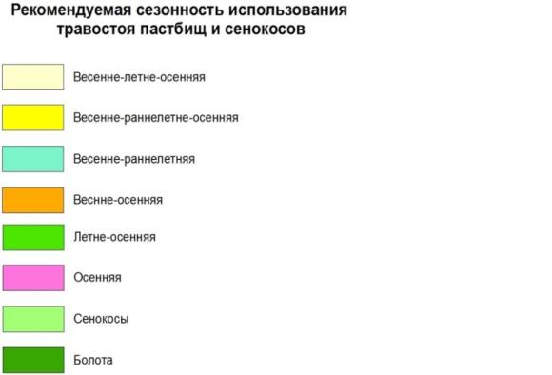

Приложение 4
к Плану по управлению
пастбищами и их использованию
по Байтуганскому сельскому округу
на 2022-2023 годы
Схема доступа пастбищепользователей к водоисточникам (озерам, рекам, прудам, копаням, оросительным или обводнительным каналам, трубчатым или шахтным колодцам), составленная согласно норме потребления воды

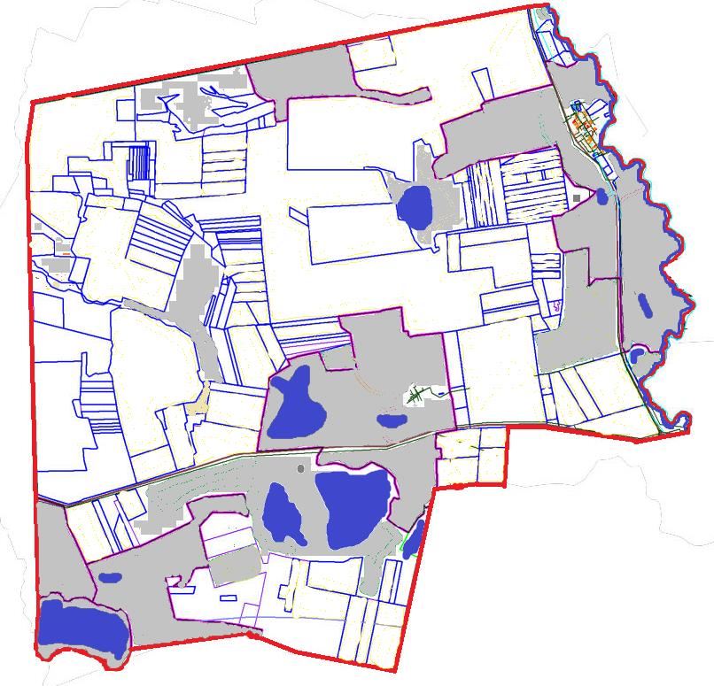

Приложение 5
к Плану по управлению
пастбищами и их использованию
по Байтуганскому сельскому округу
на 2022-2023 годы
Схема перераспределения пастбищ для размещения поголовья сельскохозяйственных животных физических и (или) юридических лиц, у которых отсутствуют пастбища, и перемещения его на предоставляемые пастбища

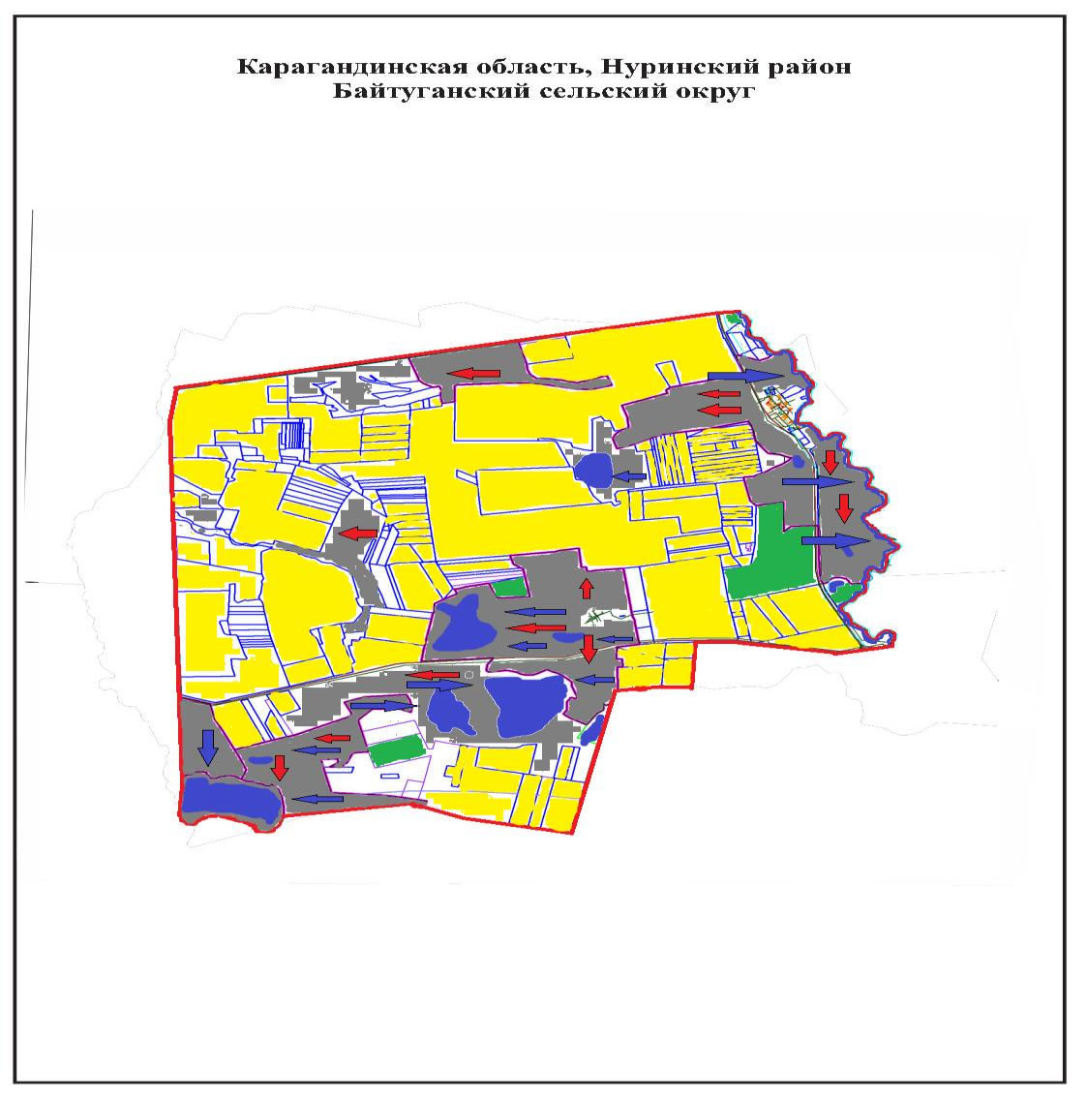

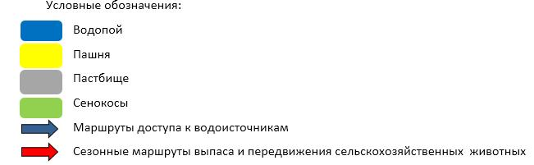

Приложение 6
к Плану по управлению
пастбищами и их использованию
по Байтуганскому сельскому округу
на 2022-2023 годы
Схема размещения поголовья сельскохозяйственных животных на отгонных пастбищах физических и (или) юридических лиц, не обеспеченных пастбищами, расположенными при Байтуганском сельском округе

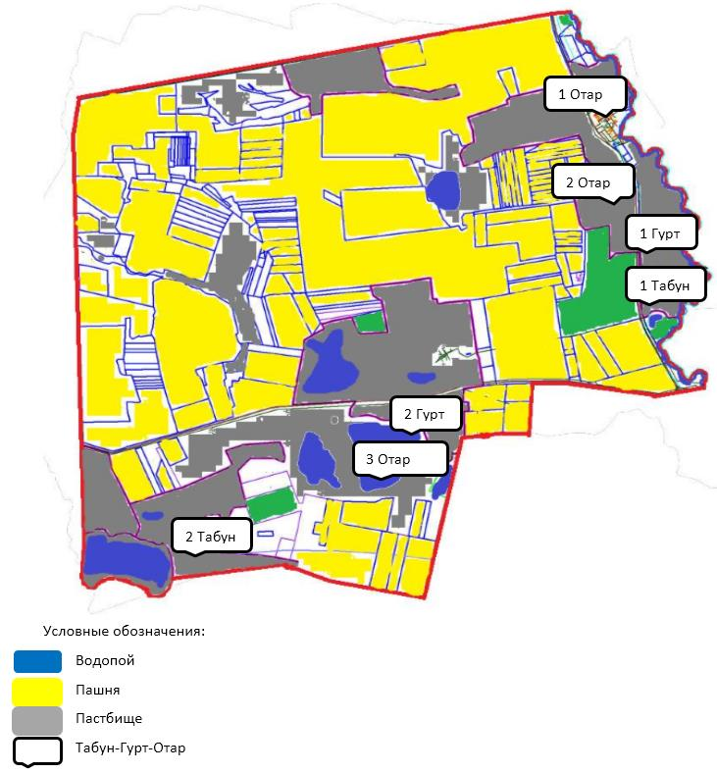

Приложение 7
к Плану по управлению
пастбищами и их использованию
по Байтуганскому сельскому округу
на 2022-2023 годы
Календарный график по использованию пастбищ, устанавливающий сезонные маршруты выпаса и передвижения сельскохозяйственных животных
№ | Наименование  сельского округа | Количество загонов  в 2022 году |  |  |  | Количество загонов  в 2023 году
 |  | 1 | 2 | 3 | 4 | 1 | 2 | 3 | 4
1 | Байтуган | ВЛС | ЛС | ОЗ | ЛОС | ВЛС | ЛС | ЛОС | ОЗ
2 | Жанакурылыс | ВЛС | ЛС | ОЗ | ЛОС | ВЛС | ЛС | ЛОС | ОЗ
Примечание: расшифровка аббревиатур:
ВЛС – весенне-летний сезон;
ЛОС – летне-осенний сезон;
ЛС – летний сезон;
ОЗ – отдыхающий загон.
Приложение 16
к решению Нуринского районного маслихата
от 09 декабря 2021 года № 96
План по управлению пастбищами и их использованию в сельском округе Мұзбел на 2022-2023 годы
По административно-территориальному делению в сельском округе Мұзбел имеется 1 сельский населҰнный пункт.
Общая площадь территории сельского округа Мұзбел 41 332 гектар, из них пашни – 35 428 га, пастбищные земли – 5 263 гектар, сенокос – 124 гектар, другие категории – 517 гектар.
По категориям земли подразделяются на:
земли сельскохозяйственного назначения – 36 662 гектар;
земли населенных пунктов – 4 008 гектар;
земли запаса – 662 гектар.
На 1 июля 2021 года в сельском округе насчитывается (личное подворье населения и поголовье ТОО, КХ, ФХ, ИП) крупного рогатого скота 735 голов, из них маточное поголовье 294 голов, мелкого рогатого скота 1310 голов, лошадей 487 голов.
Поголовье юридических лиц, крестьянских и фермерских хозяйствах сельского округа Мұзбел составляет: мелкого рогатого скота 30 голов, лошадей 62 голов.
Площадь пастбищ и сенокосов юридических лиц, крестьянских и фермерских хозяйств составляет 3 094 гектар, нагрузка на пастбища 32,5%. (МРС:30 голов*2,5 га=75 га, лошади 62 голов*15 га=930 га. Всего:1 005 га).
Для обеспечения сельскохозяйственных животных по сельскому округу Мұзбел имеются всего 5 263 гектар пастбищных угодий. В черте населенных пунктов числится 1 507 гектар пастбищ.
В сельском округе Мұзбел сервитуты для прогона скота не установлены.
На основании вышеизложенного, согласно статьи 15 Закона Республики Казахстан "О пастбищах" для нужд местного населения по содержанию маточного (дойного) поголовья сельскохозяйственных животных при имеющихся пастбищных угодьях населенных пунктов в размере 1 507 гектар, потребность составляет 3 528 гектар, при норме нагрузки 12 гектар/голов. (КРС маточного поголовья 294 голов*12 га=3 528 га).
Имеется потребность пастбищных угодий по выпасу всего сельскохозяйственных животных местного населения в размере 18 395 гектар, при норме нагрузки на голову крупно рогатого скота – 12 гектар/на 1 голов, мелко рогатого скота – 2,5 гектар/ на 1 голову, лошадей – 15 гектар/ на 1 голову.
Потребность:
крупно рогатого скота 735 голов * 12 гектар/на 1 голову = 8 820 гектар;
для мелко рогатого скота – 1 280 голов * 2,5 гектар/на 1 голову = 3 200 гектар;
для лошадей - 425 голов * 15 гектар/на 1 голову = 6 375 гектар.
8820+3200+6375=18 395 га.
Обеспеченность в пастбищах для выпаса с/х животных населения составляет 8,2%.
Недостающее количество пастбищных угодий для выпаса сельскохозяйственных животных личных подворий обеспечивается за счет пастьбы на землях хозяйств, согласно меморандума.
В дальнейшем в соответствии со статьей 49-2 Земельного Кодекса РК в целях удовлетворения нужд населения по содержанию их личного подворья будут зарезервированы необходимые площади пастбищ в размере 18 тыс. га с земель Балыктыкольского с.о.
Приложение 1
к Плану по управлению
пастбищами и их использованию
по сельскому округу Мұзбел
на 2022-2023 годы
Схема (карта) расположения пастбищ на территории сельского округа Мұзбел в разрезе категорий земель, собственников земельных участков и землепользователей на основании правоустанавливающих документов

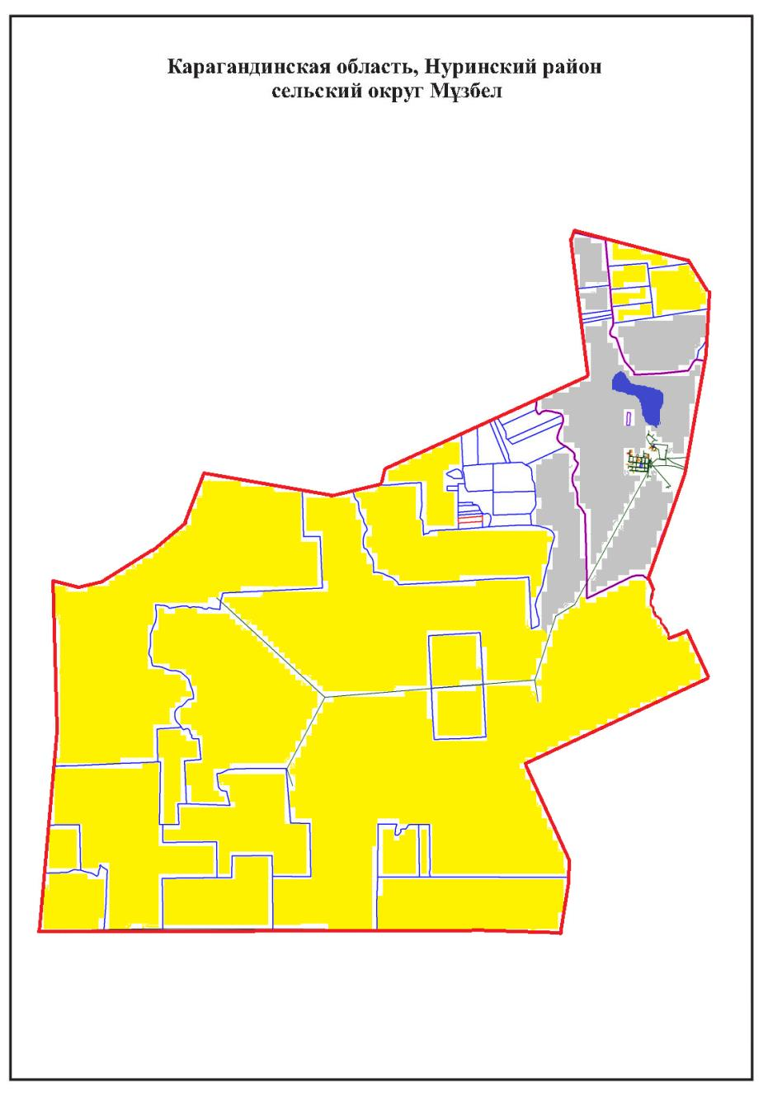

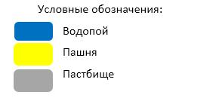

Таблица-1.Сведения по распределению пастбищ для размещения маточного (дойного) поголовья крупно рогатого скота по сельскому округу Мұзбел
№ | Населенный пункт | Площадь пастбищ, (гектар) | Наличие дойных коров (голов) | Норма потребности пастбищ на 1 голову, (гектар) | Потребность пастбищ, (гектар) | Не обеспечено пастбищами (гектар) | Обеспеченность потребности, % | Излишки, (гектар)
1 | Мұзбел | 1 507 | 294 | 12 | 3 528 | -2 021 | 42,7
 | Итого
Примечание: Недостающее количество пастбищных угодий для дойных коров обеспечивается за счет пастьбы на землях хозяйств, согласно меморандума. В дальнейшем в соответствии со статьей 49-2 Земельного Кодекса РК в целях удовлетворения нужд населения по содержанию их личного подворья будут зарезервированы необходимые площади пастбищ.
Таблица-2. Сведения о потребности населения в пастбищах для размещения сельскохозяйственных животных по с/о Мұзбел
№ | Населенный пункт | Наличие скота по видам, (голов) |  |  | Норма потребности пастбищ на 1 голову, (гектар) |  |  | Потребность пастбищ, (гектар)
 |  | Крупно рогатый скот | Мелко рогатый скот | Лошади | Крупно рогатый скот | Мелко рогатый скот | Лошади | Крупно рогатый скот | Мелко рогатый скот | Лошади | Итого, гектар
1 | Мұзбел | 735 | 1 280 | 425 | 12 | 2,5 | 15 | 8 820 | 3 200 | 6 375 | 18 395
 | Итого |  |  |  |  |  |  |  |  |  | 18 395
Приложение 2
к Плану по управлению
пастбищами и их использованию
по сельскому округу Мұзбел
на 2022-2023 годы
Приемлемая схема пастбищеоборотов для сельского округа Мұзбел
Годы | Загон 1 | Загон 2 | Загон 3 | Загон 4
2022 | Весенне-летний сезон 1 | Летний сезон 2 | Осенний сезон 3 | Отдыхающий загон 4
2023 | Отдыхающий загон 4 | Весенне-летний сезон 1 | Летний сезон 2 | Осениий сезон 3
Примечание: 1, 2, 3, 4 – очередность использования загонов в году.
Приложение 3
к Плану по управлению
пастбищами и их использованию
по сельскому округу Мұзбел
на 2022-2023 годы
Карта с обозначением внешних и внутренних границ и площадей пастбищ, в том числе сезонных, объектов пастбищной инфраструктуры

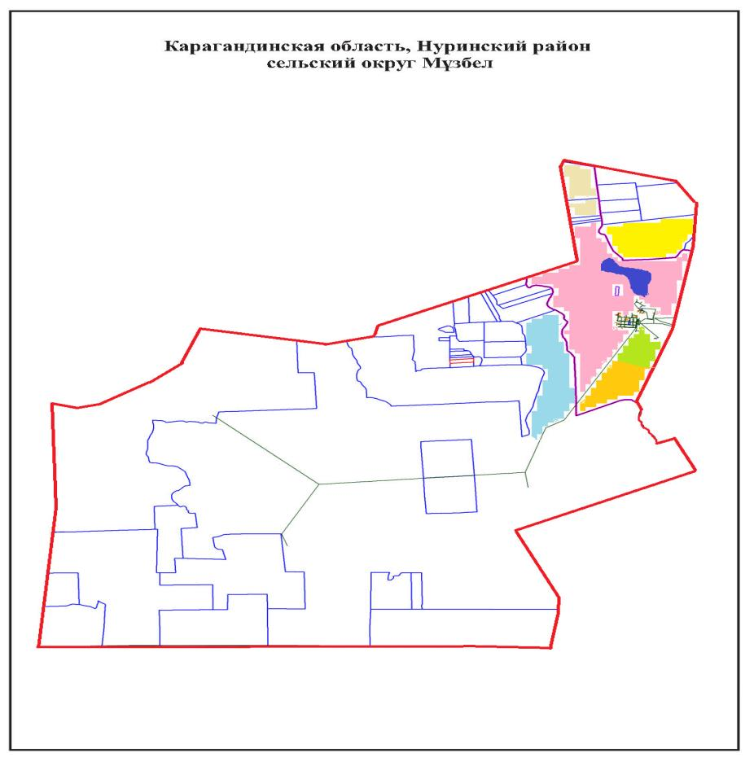

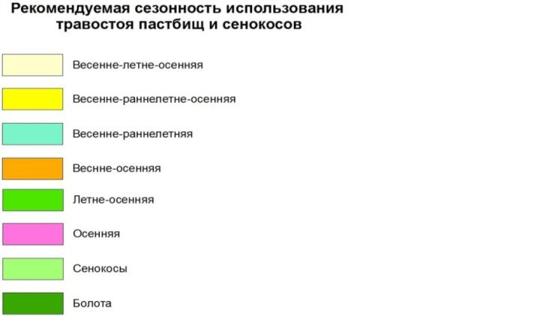

Приложение 4
к Плану по управлению
пастбищами и их использованию
по сельскому округу Мұзбел
на 2022-2023 годы
Схема доступа пастбищепользователей к водоисточникам (озерам, рекам, прудам, копаням, оросительным или обводнительным каналам, трубчатым или шахтным колодцам), составленная согласно норме потребления воды

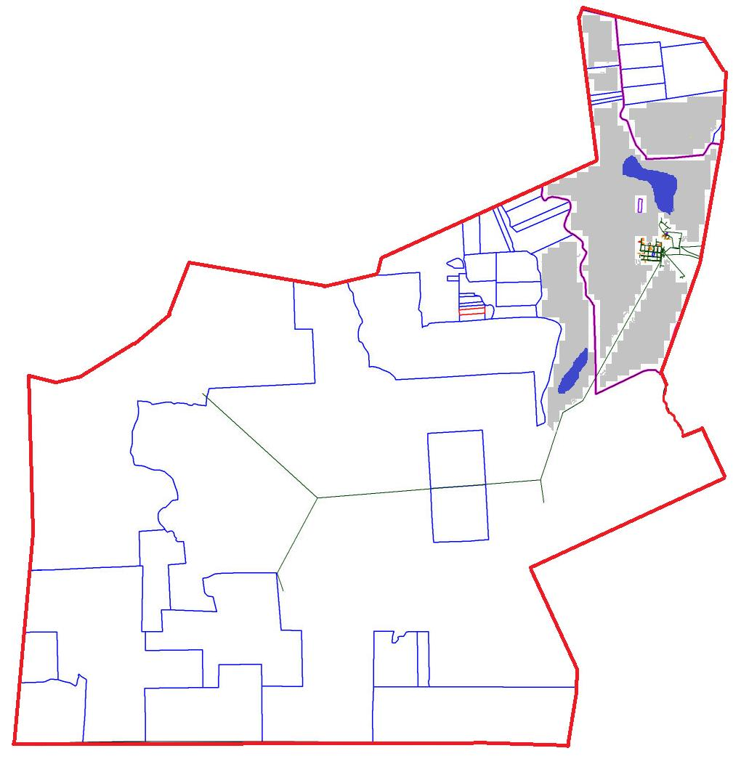

Приложение 5
к Плану по управлению
пастбищами и их использованию
по сельскому округу Мұзбел
на 2022-2023 годы
Схема перераспределения пастбищ для размещения поголовья сельскохозяйственных животных физических и (или) юридических лиц, у которых отсутствуют пастбища, и перемещения его на предоставляемые пастбища

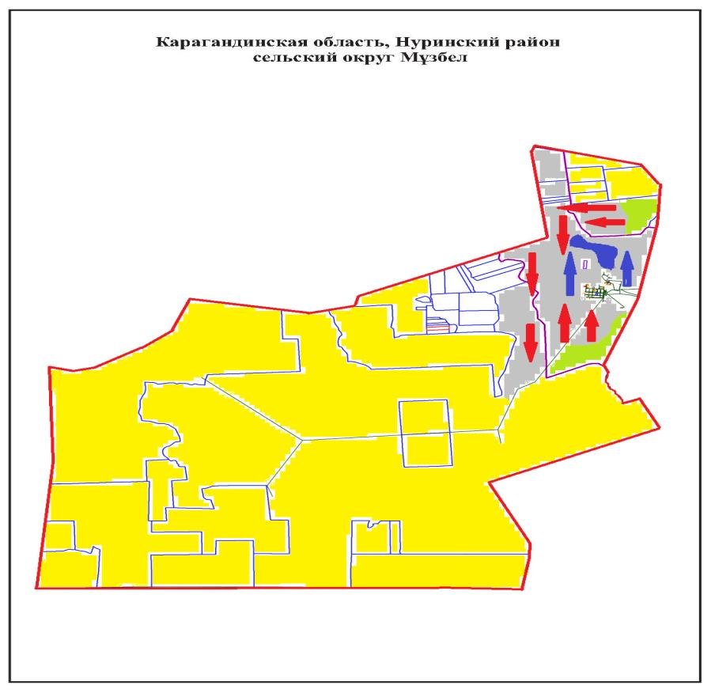

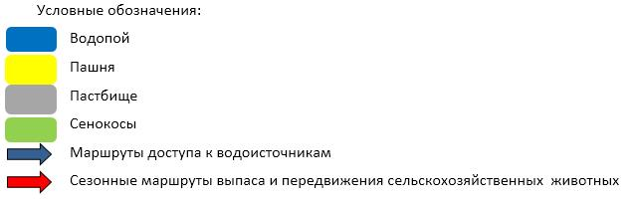

Приложение 6
к Плану по управлению
пастбищами и их использованию
по сельскому округу Мұзбел
на 2022-2023 годы
Схема размещения поголовья сельскохозяйственных животных на отгонных пастбищах физических и (или) юридических лиц, не обеспеченных пастбищами, расположенными при сельском округе Мұзбел

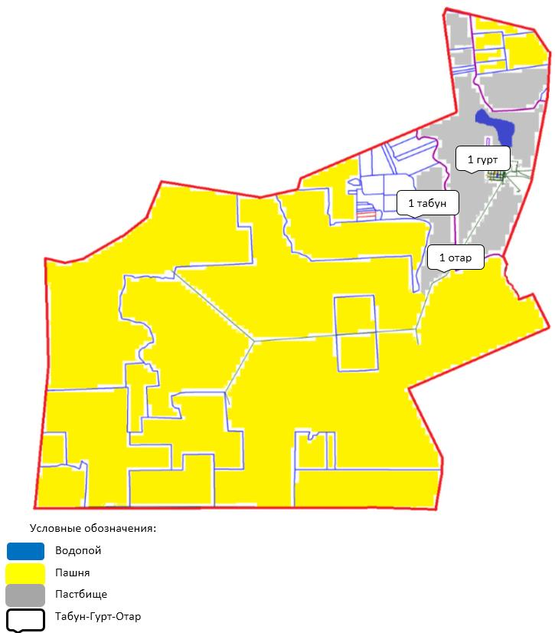

Приложение 7
к Плану по управлению
пастбищами и их использованию
по сельскому округу Мұзбел
на 2022-2023 годы
Календарный график по использованию пастбищ, устанавливающий сезонные маршруты выпаса и передвижения сельскохозяйственных животных
№ | Наименование  сельского округа | Количество загонов  в 2022 году |  |  |  | Количество загонов  в 2023 году
 |  | 1 | 2 | 3 | 4 | 1 | 2 | 3 | 4
1 | Мұзбел | ВЛС | ЛС | ОЗ | ЛОС | ВЛС | ЛС | ЛОС | ОЗ
Примечание: расшифровка аббревиатур:
ВЛС – весенне-летний сезон;
ЛОС – летне-осенний сезон;
ЛС – летний сезон;
ОЗ – отдыхающий загон.
Приложение 17
к решению Нуринского районного маслихата
от 09 декабря 2021 года № 96
План по управлению пастбищами и их использованию Сарыозенского сельского округа на 2022-2023 годы
Общая площадь земель сельского округа составляет 490 730 гектар, из них пашни – 196 га, пастбищные земли – 488 044 гектар, сенокос – 1 592 гектар, другие категории – 898 гектар.
По категориям земли подразделяются на:
земли сельскохозяйственного назначения – 91 046 гектар;
земли населенных пунктов – 31 175 гектар;
земли запаса – 368 509 гектар.
На 1 июля 2021 года в Сарыозенском сельском округе насчитывается (личное подворье населения, крестьянские хозяйства, юридические лица) крупного рогатого скота 2 589 голов, из них маточное поголовье 1 275 голов, мелкого рогатого скота 4 993 голов, 3 155 голов лошадей.
Поголовье юридических лиц, крестьянских и фермерских хозяйствах Сарыозенского сельского округа составляет: крупного рогатого скота 1 989 голов, мелкого рогатого скота 2 890 голов, 2 982 голов лошадей.
Площадь пастбищ и сенокосов юридических лиц, крестьянских и фермерских хозяйств составляет 98 145 гектар, нагрузка на пастбища 108%.
(КРС: 1 989 гол*15 га=29 835 га, МРС: 2 890 гол*3,0 га=8 670 га, лошади: 2 982 гол*20 га=59 640 га. Всего: 29 835 га+8 670 га+59 640 га=98 145 га).
Для решения имеющихся потребности пастбищных угодий для потребности сельхозформировании выдано дополнительные земельные участки на конкурсной основе, так выделено 10 участков на общую площадь 23 270 га пастбищ. С учетом дополнительно выделенных пастбищ нагрузка на землях сельхозформировании составило 86%.
Для обеспечения сельскохозяйственных животных по Сарыозенскому сельскому округу имеются всего 399 154 гектар пастбищных угодий. В черте населенных пунктов числится 31 175 гектар пастбищ.
В сельском округе сервитуты для прогона скота не установлены.
На основании вышеизложенного, согласно статьи 15 Закона Республики Казахстан "О пастбищах" для нужд местного населения по содержанию маточного (дойного) поголовья сельскохозяйственных животных при имеющихся пастбищных угодьях населенных пунктов в размере 31 175 гектар, потребность составляет 3 060 гектар, при норме нагрузки 12 гектар/голов. (КРС маточного поголовья 204 голов*15 га = 3 060 га).
Имеется потребность пастбищных угодий по выпасу всех сельскохозяйственных животных местного населения в размере 18 769 гектар, при норме нагрузки на голову крупно рогатого скота – 15 гектар/на 1 голову, мелко рогатого скота – 3,0 гектар/ на 1 голову, лошадей – 20 гектар/ на 1 голову.
Потребность:
крупно рогатого скота 600 голов * 15 гектар/на 1 голову = 9 000 гектар;
для мелко рогатого скота – 2 103 голов * 3,0 гектар/на 1 голову = 6 309 гектар;
для лошадей - 173голов * 20 гектар/на 1 голову = 3 460 гектар.
9 000+6 309+3 460=18 769 гектар.
Нагрузка в пастбищах для выпаса с/х животных населения составляет 60%.
Приложение 1
к Плану по управлению
пастбищами и их использованию
по Сарыозенскому сельскому
округу на 2022-2023 годы
Схема (карта) расположения пастбищ на территории Сарыозенского сельского округа в разрезе категорий земель, собственников земельных участков и землепользователей на основании правоустанавливающих документов

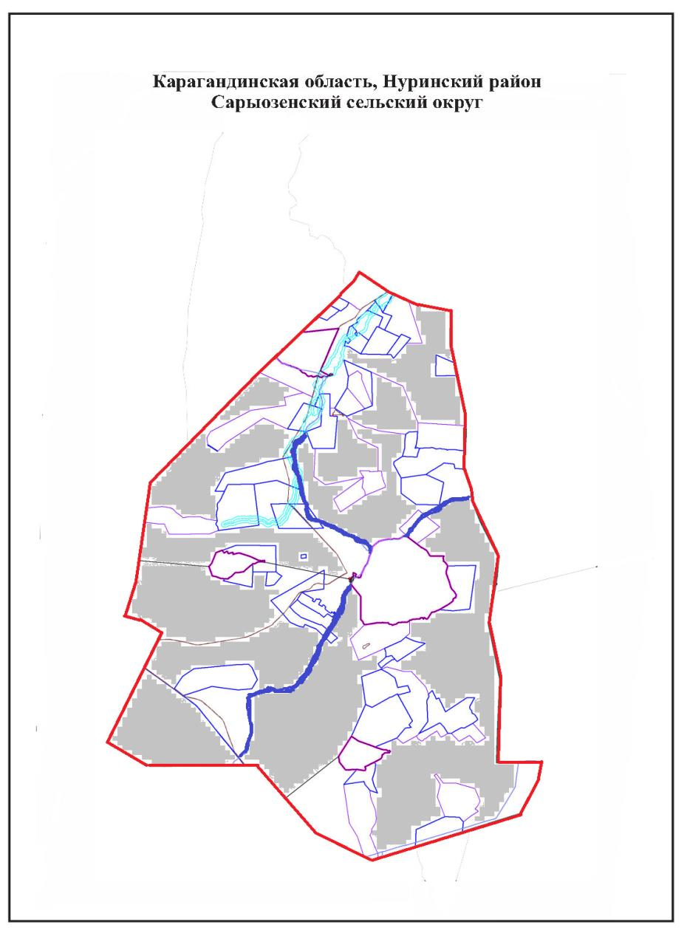

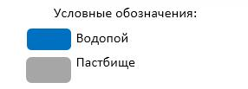

Таблица-1.Сведения по распределению пастбищ для размещения маточного (дойного)поголовья крупно рогатого скота по Сарыозенскому сельскому округу
№ | Населенный пункт | Площадь пастбищ, (гектар) | Наличие дойных коров (голов) | Норма потребности пастбищна 1 голову, (гектар) | Потребность пастбищ, (гектар) | Не обеспечено пастбищами (гектар) | Обеспеченность потребности, % | Излишки, (гектар)
1 | Ткенекті | 31 175 | 204 | 15 | 3 060 | Обеспечивается полностью | 139 | 28 115
 | Итого | 31 175 | 204 |  | 3 060 |  |  | 28 115
Примечание: Недостающее количество пастбищных угодий для дойных коров обеспечивается за счет пастьбы на землях хозяйств, согласно меморандума. В дальнейшем в соответствии со статьей 49-2 Земельного Кодекса РК в целях удовлетворения нужд населения по содержанию их личного подворья будут зарезервированы необходимые площади пастбищ.
Таблица-2. Сведения о потребности населения в пастбищах для размещения сельскохозяйственных животных по Сарыозенскому с/о
№ | Населенный пункт | Наличие скота по видам, (голов) |  |  | Норма потребности пастбищ на 1 голову, (гектар) |  |  | Потребность пастбищ, (гектар)
 |  | Крупно рогатый скот | Мелко рогатый скот | Лошади | Крупно рогатый скот | Мелко рогатый скот | Лошади | Крупно рогатый скот | Мелко рогатый скот | Лошади | Итого, гектар
1 | Ткенекті | 600 | 2 103 | 173 | 15 | 3,0 | 20 | 9 000 | 6 309 | 3 460 | 18 769
 | Итого | 600 | 2 103 | 173 |  |  |  | 9 000 | 6 309 | 3 460 | 18 769
Приложение 2
к Плану по управлению
пастбищами и их использованию
по Сарыозенскому сельскому округу
на 2022-2023 годы
Приемлемая схема пастбищеоборотов для Сарыозенского сельского округа
Годы | Загон 1 | Загон 2 | Загон 3 | Загон 4
2022 | Весенне-летний сезон 1 | Летний сезон 2 | Осенний сезон 3 | Отдыхающий загон 4
2023 | Отдыхающий загон 4 | Весенне-летний сезон 1 | Летний сезон 2 | Осениий сезон 3
Примечание: 1, 2, 3, 4 – очередность использования загонов в году.
Приложение 3
к Плану по управлению
пастбищами и их использованию
по Сарыозенскому сельскому
округу на 2022-2023 годы
Карта с обозначением внешних и внутренних границ и площадей пастбищ, в том числе сезонных, объектов пастбищной инфраструктуры

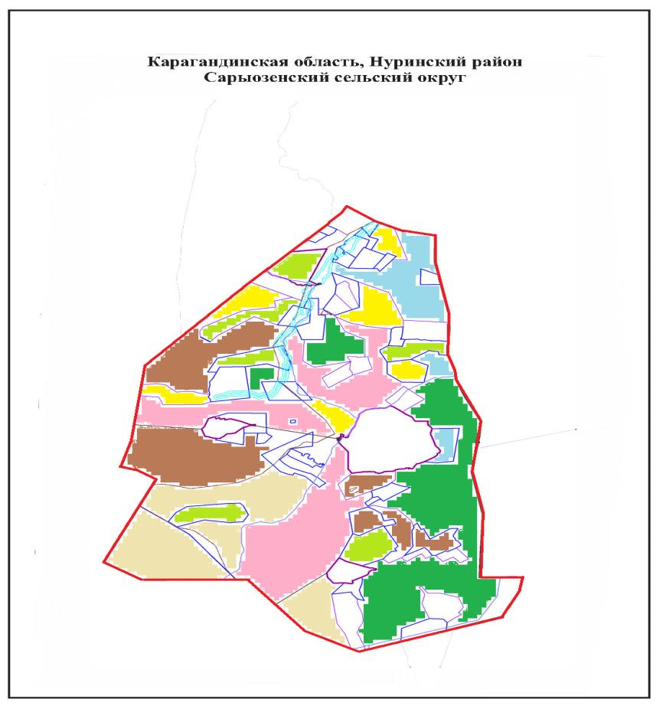

Приложение 4
к Плану по управлению
пастбищами и их использованию
по Сарыозенскому сельскому
округу на 2022-2023 годы
Схема доступа пастбищепользователей к водоисточникам (озерам, рекам, прудам, копаням, оросительным или обводнительным каналам, трубчатым или шахтным колодцам), составленная согласно норме потребления воды

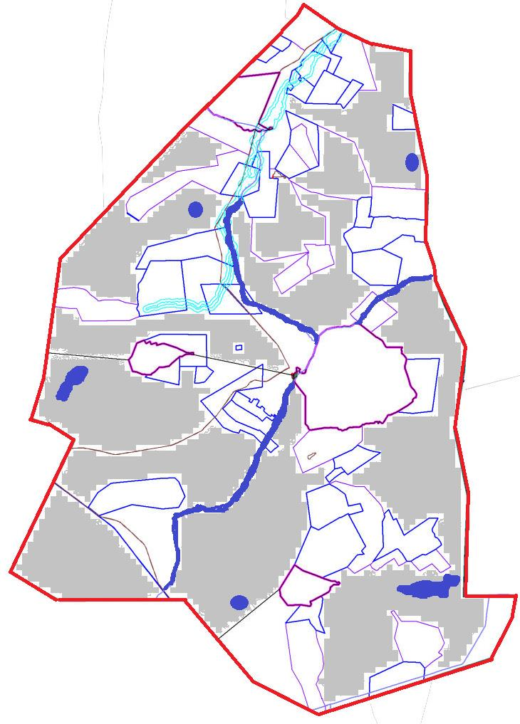

Приложение 5
к Плану по управлению
пастбищами и их использованию
по Сарыозенскому сельскому
округу на 2022-2023 годы
Схема перераспределения пастбищ для размещения поголовья сельскохозяйственных животных физических и (или) юридических лиц, у которых отсутствуют пастбища, и перемещения его на предоставляемые пастбища

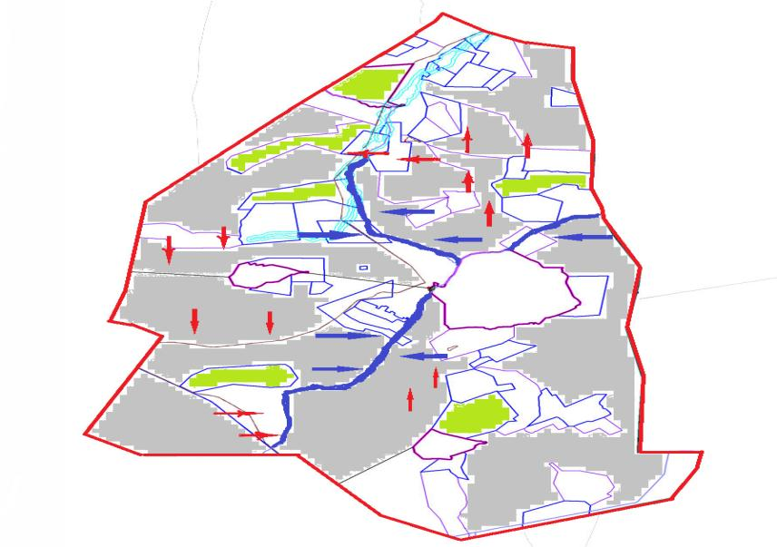

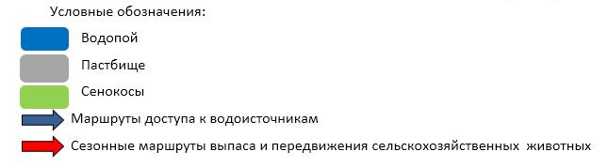

Приложение 6
к Плану по управлению
пастбищами и их использованию
по Сарыозенскому сельскому
округу на 2022-2023 годы
Схема размещения поголовья сельскохозяйственных животных на отгонных пастбищах физических и (или) юридических лиц, не обеспеченных пастбищами, расположенными при Сарыозенском сельском округе

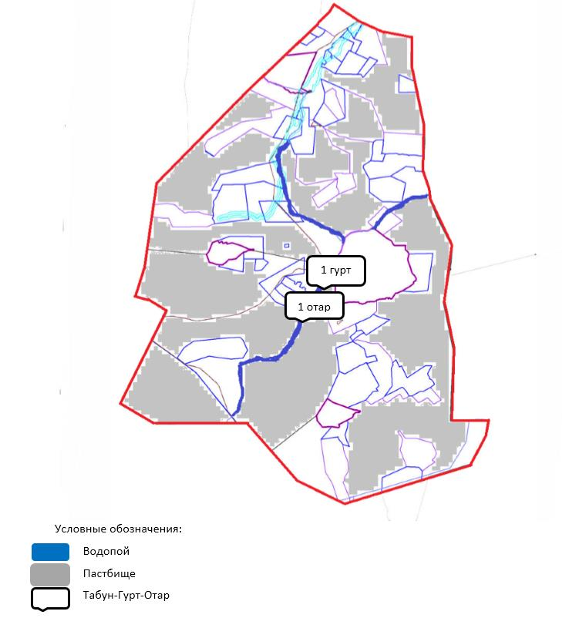

Приложение 7
к Плану по управлению
пастбищами и их использованию
по Сарыозенскому сельскому округу
на 2022-2023 годы
Календарный график по использованию пастбищ, устанавливающий сезонные маршруты выпаса и передвижения сельскохозяйственных животных
№ | Наименование  сельского округа | Количество загонов  в 2022 году |  |  |  | Количество загонов  в 2023 году
 |  | 1 | 2 | 3 | 4 | 1 | 2 | 3 | 4
1 | Сарыозенский | ВЛС | ЛС | ОЗ | ЛОС | ВЛС | ЛС | ЛОС | ОЗ
Примечание: расшифровка аббревиатур:
ВЛС – весенне-летний сезон;
ЛОС – летне-осенний сезон;
ЛС – летний сезон;
ОЗ – отдыхающий загон.
Приложение 18
к решению Нуринского районного маслихата
от 09 декабря 2021 года № 96
План по управлению пастбищами и их использованию сельского округа Соналы на 2022-2023 годы
Общая площадь земель Соналинского сельского округа составляет 362 296 гектар, из них пашни – 358 га, пастбищные земли – 352 880 гектар, сенокос – 4 448 гектар, другие категории – 4 610 гектар.
По категориям земли подразделяются на:
земли сельскохозяйственного назначения – 179 040 гектар;
земли населенных пунктов – 19 909 гектар;
земли запаса – 163 347 гектар.
На 1 июля 2021 года в сельском округе Соналы насчитывается (личное подворье населения, крестьянские хозяйства, юридические лица) крупного рогатого скота 1 589 голов, из них маточное поголовье 938 голов, мелкого рогатого скота 5 433 голов, 7 421 голов лошадей.
Поголовье юридических лиц, крестьянских и фермерских хозяйствах сельского округа Соналы составляет: крупного рогатого скота 1 307 головы, мелкого рогатого скота 4 998 голов, 7 024 голов лошадей.
Площадь пастбищ и сенокосов юридических лиц, крестьянских и фермерских хозяйств составляет 179 040 гектар, нагрузка на пастбища 98%.
Для обеспечения сельскохозяйственных животных по сельскому округу Соналы имеются всего 178 626 гектар пастбищных угодий. В черте населенных пунктов числится 18 479 гектар пастбищ.
В сельском округе Соналы сервитуты для прогона скота не установлены.
На основании вышеизложенного, согласно статьи 15 Закона Республики Казахстан "О пастбищах" для нужд местного населения по содержанию маточного (дойного) поголовья сельскохозяйственных животных при имеющихся пастбищных угодьях населенных пунктов в размере 18 479 гектар, потребность составляет 2 325 гектар, при норме нагрузки 15 гектар/голов. (КРС маточного поголовья 155 голов*15 га=2 325 га).
Имеется потребность пастбищных угодий по выпасу всего сельскохозяйственных животных местного населения в размере 13 475 гектар, при норме нагрузки на голову крупно рогатого скота – 15 гектар/на 1 голов, мелко рогатого скота – 3,0 гектар/ на 1 голову, лошадей – 19 гектар/ на 1 голову.
Потребность:
крупно рогатого скота 282 голов * 15 гектар/на 1 голову = 4 230 гектар;
для мелко рогатого скота - 435 голов * 3,0 гектар/на 1 голову = 1 305 гектар;
для лошадей - 397 голов * 20 гектар/на 1 голову = 7 940 гектар.
4 230+1 305+7 940=13 475 гектар.
Нагрузка в пастбищах для выпаса с/х животных населения составляет 73%, обеспеченность 137%.
Приложение 1
к Плану по управлению
пастбищами и их использованию
по сельскому округу Соналы
на 2022-2023 годы
Схема (карта) расположения пастбищ на территории сельского округа Соналы в разрезе категорий земель, собственников земельных участков и землепользователей на основании правоустанавливающих документов

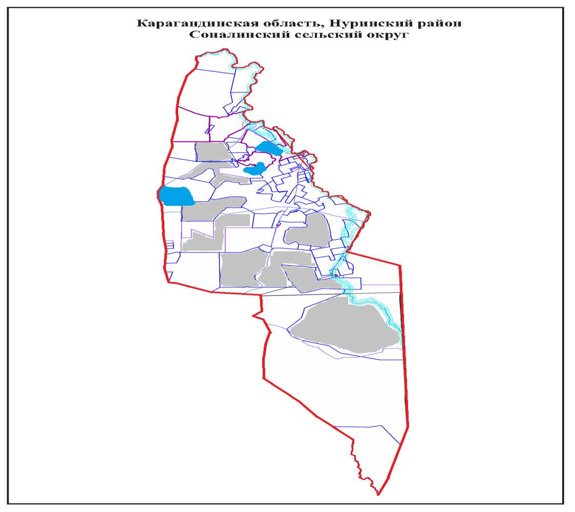

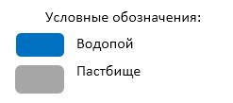

Таблица-1. Сведения по распределению пастбищ для размещения маточного (дойного) поголовья крупно рогатого скота по сельскому округу Соналы
№ | Населенный пункт | Площадь пастбищ, (гектар) | Наличие дойных коров (голов) | Норма потребности пастбищ на 1 голову, (гектар) | Потребность пастбищ, (гектар) | Не обеспечено пастбищами (гектар) | Обеспеченность потребности, % | Излишки, (гектар)
1 | Соналы | 18 479 | 155 | 15 | 2 325 | 0 | 8 раз | 16 154
 | Итого | 18 479 | 155 |  | 2 325 |  |  | 16 154
Примечание: Недостающее количество пастбищных угодий для дойных коров обеспечивается за счет пастьбы на землях хозяйств, согласно меморандума. В дальнейшем в соответствии со статьей 49-2 Земельного Кодекса РК в целях удовлетворения нужд населения по содержанию их личного подворья будут зарезервированы необходимые площади пастбищ.
Таблица-2. Сведения о потребности населения в пастбищах для размещения сельскохозяйственных животных по сельскому округу Соналы
№ | Населенный пункт | Наличие скота по видам, (голов) |  |  | Норма потребности пастбищ на 1 голову, (гектар) |  |  | Потребность пастбищ, (гектар)
 |  | Крупно рогатый скот | Мелко рогатый скот | Лошади | Крупно рогатый скот | Мелко рогатый скот | Лошади | Крупно рогатый скот | Мелко рогатый скот | Лошади | Итого, гектар
1 | Соналы | 282 | 435 | 397 | 15 | 3,0 | 20 | 4 230 | 1 305 | 7 940 | 13 475
 | Итого | 282 | 435 | 397 | 15 | 3,0 | 20 | 4 230 | 1 305 | 7 940 | 13 475
Приложение 2
к Плану по управлению
пастбищами и их использованию
по сельскому округу Соналы
на 2022-2023 годы
Приемлемая схема пастбищеоборотов для сельского округа Соналы
Годы | Загон 1 | Загон 2 | Загон 3 | Загон 4
2022 | Весенне-летний сезон 1 | Летний сезон 2 | Осенний сезон 3 | Отдыхающий загон 4
2023 | Отдыхающий загон 4 | Весенне-летний сезон 1 | Летний сезон 2 | Осениий сезон 3
Примечание: 1, 2, 3, 4 – очередность использования загонов в году.
Приложение 3
к Плану по управлению
пастбищами и их использованию
по сельскому округу Соналы
на 2022-2023 годы
Карта с обозначением внешних и внутренних границ и площадей пастбищ, в том числе сезонных, объектов пастбищной инфраструктуры

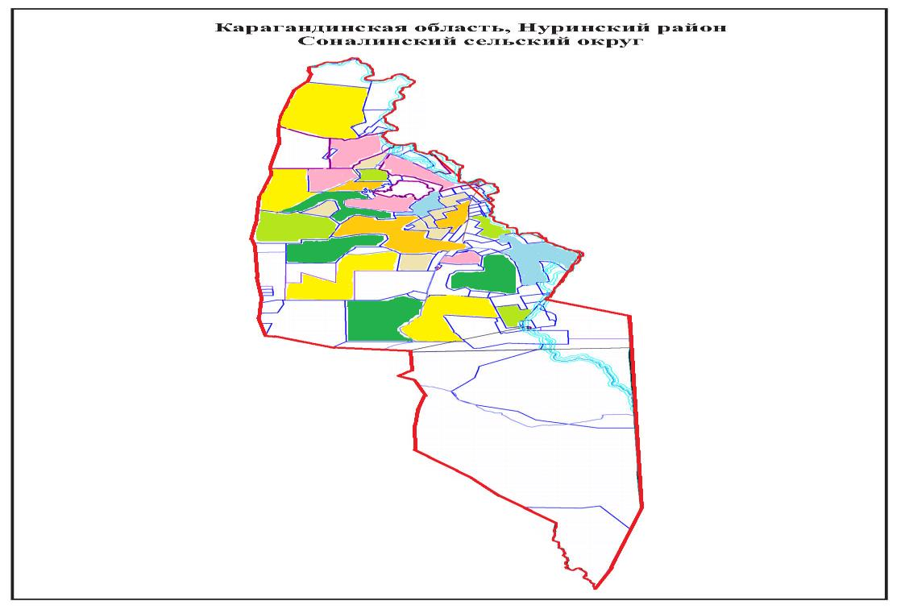

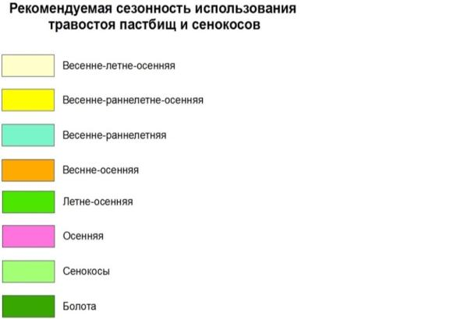

Приложение 4
к Плану по управлению
пастбищами и их использованию
по сельскому округу Соналы
на 2022-2023 годы
Схема доступа пастбищепользователей к водоисточникам (озерам, рекам, прудам, копаням, оросительным или обводнительным каналам, трубчатым или шахтным колодцам), составленная согласно норме потребления воды

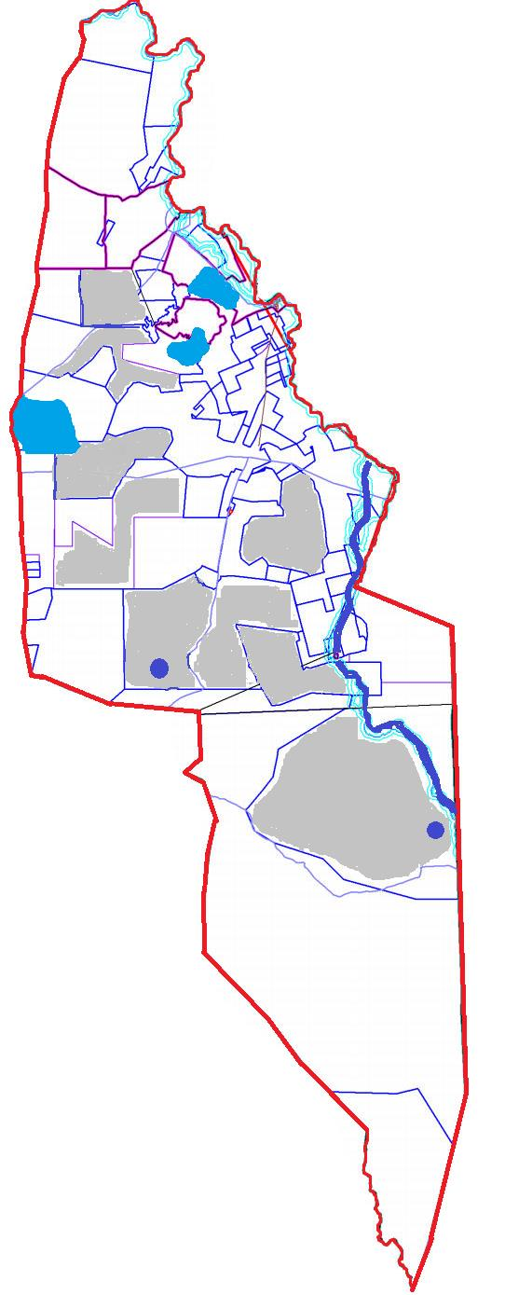

Приложение 5
к Плану по управлению
пастбищами и их использованию
по сельскому округу Соналы
на 2022-2023 годы
Схема перераспределения пастбищ для размещения поголовья сельскохозяйственных животных физических и (или) юридических лиц, у которых отсутствуют пастбища, и перемещения его на предоставляемые пастбища

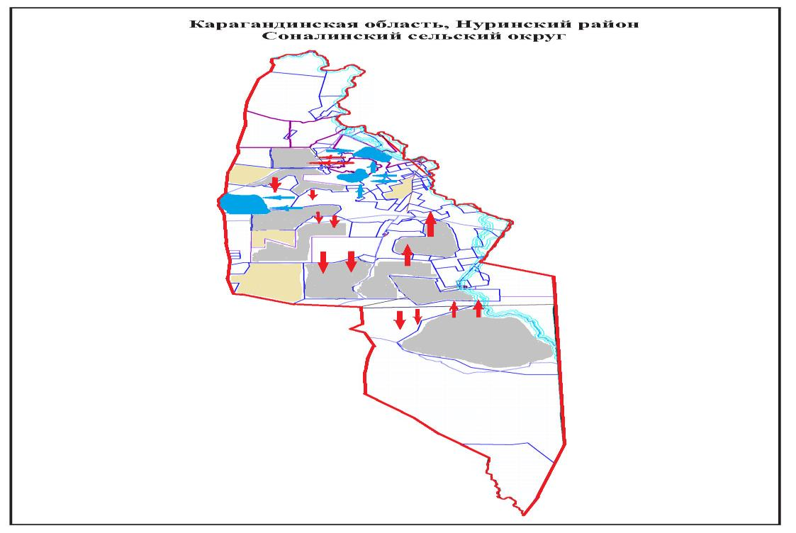

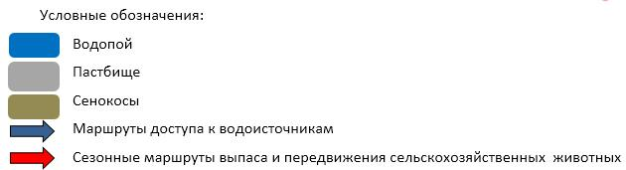

Приложение 6
к Плану по управлению
пастбищами и их использованию
по сельскому округу Соналы
на 2022-2023 годы
Схема размещения поголовья сельскохозяйственных животных на отгонных пастбищах физических и (или) юридических лиц, не обеспеченных пастбищами, расположенными при сельском округе Соналы

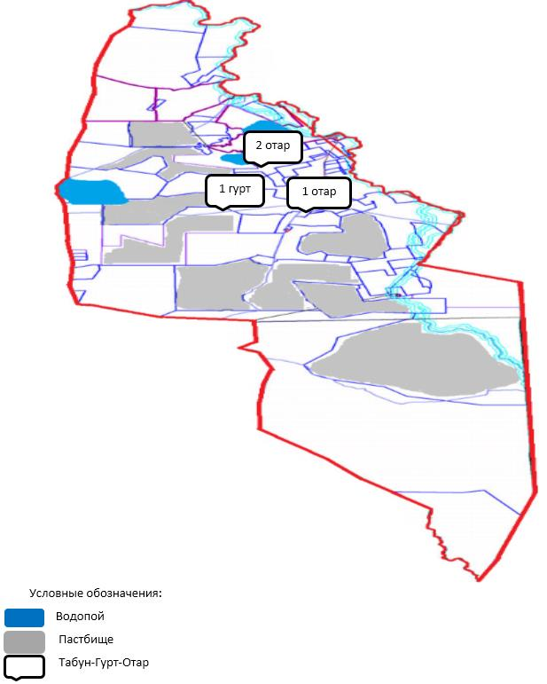

Приложение 7
к Плану по управлению
пастбищами и их использованию
по сельскому округу Соналы
на 2022-2023 годы
Календарный график по использованию пастбищ, устанавливающий сезонные маршруты выпаса и передвижения сельскохозяйственных животных
№ | Наименование  сельского округа | Количество загонов  в 2022 году |  |  |  | Количество загонов  в 2023 году
 |  | 1 | 2 | 3 | 4 | 1 | 2 | 3 | 4
1 | Соналы | ВЛС | ЛС | ОЗ | ЛОС | ВЛС | ЛС | ЛОС | ОЗ
Примечание: расшифровка аббревиатур:
ВЛС – весенне-летний сезон;
ЛОС – летне-осенний сезон;
ЛС – летний сезон;
ОЗ – отдыхающий загон.
Приложение 19
к решению Нуринского районного маслихата
от 09 декабря 2021 года № 96
План по управлению пастбищами и их использованию земель сельского округа Ахмет на 2022-2023 годы
Общая площадь земель сельского округа Ахмет составляет 71 269 гектар, из них пашни – 17 964 га, пастбищные земли – 50 337 гектар, сенокос – 1 811 гектар, другие категории – 1 157 гектар.
По категориям земли подразделяются на:
земли сельскохозяйственного назначения – 54 730 гектар;
земли населенных пунктов – 12 435 гектар;
земли запаса – 4 032 гектар;
другие категории – 72 га.
На 1 июля 2021 года в сельском округе Ахмет насчитывается (личное подворье населения, крестьянские хозяйства, юридические лица) крупного рогатого скота 1 650 голов, из них маточное поголовье 897 голов, мелкого рогатого скота 3 079 голов, 1 973 голов лошадей.
Поголовье юридических лиц, крестьянских и фермерских хозяйствах сельского округа Ахмет составляет: крупного рогатого скота 800 головы, мелкого рогатого скота 1 249 голов, 583 голов лошадей.
Площадь пастбищ и сенокосов юридических лиц, крестьянских и фермерских хозяйств составляет 36 512 гектар, нагрузка на пастбища 58,8%.
Для обеспечения сельскохозяйственных животных по сельскому округу Ахмет имеются всего 50 337 гектар пастбищных угодий. В черте населенных пунктов числится 11 806 гектар пастбищ.
В сельском округе Ахмет сервитуты для прогона скота не установлены.
На основании вышеизложенного, согласно статьи 15 Закона Республики Казахстан "О пастбищах" для нужд местного населения по содержанию маточного (дойного) поголовья сельскохозяйственных животных при имеющихся пастбищных угодьях населенных пунктов в размере 11 806 гектар, потребность составляет 5 160 гектар, при норме нагрузки 12 гектар/голов. (КРС маточного поголовья 430 голов*12 га=5 160 га).
Организован 2 гурта отгонного пастбища на 150 голов КРС (молодняк, бычки), 4 отара 300 голов МРС, 2 табуна лошадей на 1 390 голов на землях запаса и сельхозформирований.
Имеется потребность пастбищных угодий по выпасу всего сельскохозяйственных животных местного населения в размере 12 225 гектар, при норме нагрузки на голову крупно рогатого скота – 12 гектар/на 1 голов, мелко рогатого скота – 2,5 гектар/ на 1 голову, лошадей – 15 гектар/ на 1 голову.
Потребность:
крупно рогатого скота 700 голов * 12 гектар/на 1 голову = 8 400 гектар;
для мелко рогатого скота – 1 530 голов * 2,5 гектар/на 1 голову = 3 825 гектар;
8 400+3 825=12 225 гектар.
Нагрузка в пастбищах для выпаса с/х животных населения составляет 103,5%, имеется потребность 419 га, которая будет удовлетворена за счет резирвирования земель запаса на площади 2 726 га.
Приложение 1
к Плану по управлению
пастбищами и их использованию
по сельскому округу Ахмет
на 2022-2023 годы
Схема (карта) расположения пастбищ на территории сельского округа Ахмет в разрезе категорий земель, собственников земельных участков и землепользователей на основании правоустанавливающих документов

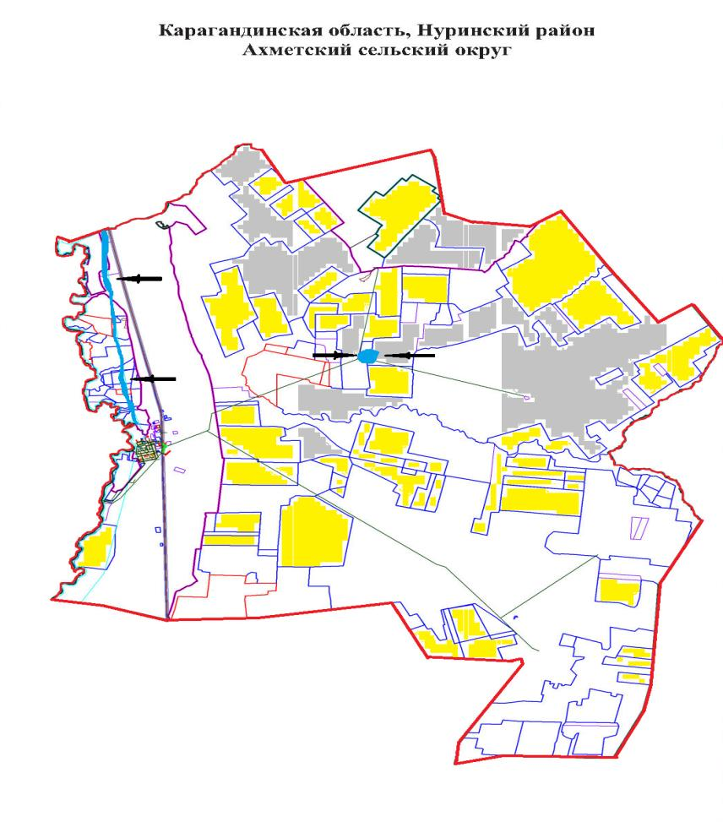

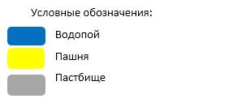

Таблица-1. Сведения по распределению пастбищ для размещения маточного (дойного) поголовья крупно рогатого скота по сельскому округу Ахмет
№ | Населенный пункт | Площадь пастбищ, (гектар) | Наличие дойных коров (голов) | Норма потребности пастбищ на 1 голову, (гектар) | Потребность пастбищ, (гектар) | Не обеспечено пастбищами (гектар) | Обеспеченность потребности, % | Излишки, (гектар)
1 | Ахмет ауыл | 11 806 | 430 | 12 | 5 160 | 0 | 0 | 0
 | Итого | 11 806 | 430 |  | 5 160
Примечание: Недостающее количество пастбищных угодий для дойных коров обеспечивается за счет пастьбы на землях хозяйств, согласно меморандума. В дальнейшем в соответствии со статьей 49-2 Земельного Кодекса РК в целях удовлетворения нужд населения по содержанию их личного подворья будут зарезервированы необходимые площади пастбищ.
Таблица-2. Сведения о потребности населения в пастбищах для размещения сельскохозяйственных животных по сельскому округу Ахмет
№ | Населенный пункт | Наличие скота по видам, (голов) |  |  | Норма потребности пастбищ на 1 голову, (гектар) |  |  | Потребность пастбищ, (гектар)
 |  | Крупно рогатый скот | Мелко рогатый скот | Лошади | Крупно рогатый скот | Мелко рогатый скот | Лошади | Крупно рогатый скот | Мелко рогатый скот | Лошади | Итого, гектар
1 | Ахмет ауыл | 700 | 1 430 |  | 12 | 2,5 | 15 | 8 400 | 3 825 |  | 12 225
 | Итого |  |  |  |  |  |  |  |  |  | 12 225
Приложение 2
к Плану по управлению
пастбищами и их использованию
по сельскому округу Ахмет
на 2022-2023 годы
Приемлемая схема пастбищеоборотов для сельского округа Ахмет
Годы | Загон 1 | Загон 2 | Загон 3 | Загон 4
2022 | Весенне-летний сезон 1 | Летний сезон 2 | Осенний сезон 3 | Отдыхающий загон 4
2023 | Отдыхающий загон 4 | Весенне-летний сезон 1 | Летний сезон 2 | Осениий сезон 3
Примечание: 1, 2, 3, 4 – очередность использования загонов в году.
Приложение 3
к Плану по управлению
пастбищами и их использованию
по сельскому округу Ахмет
на 2022-2023 годы
Карта с обозначением внешних и внутренних границ и площадей пастбищ, в том числе сезонных, объектов пастбищной инфраструктуры

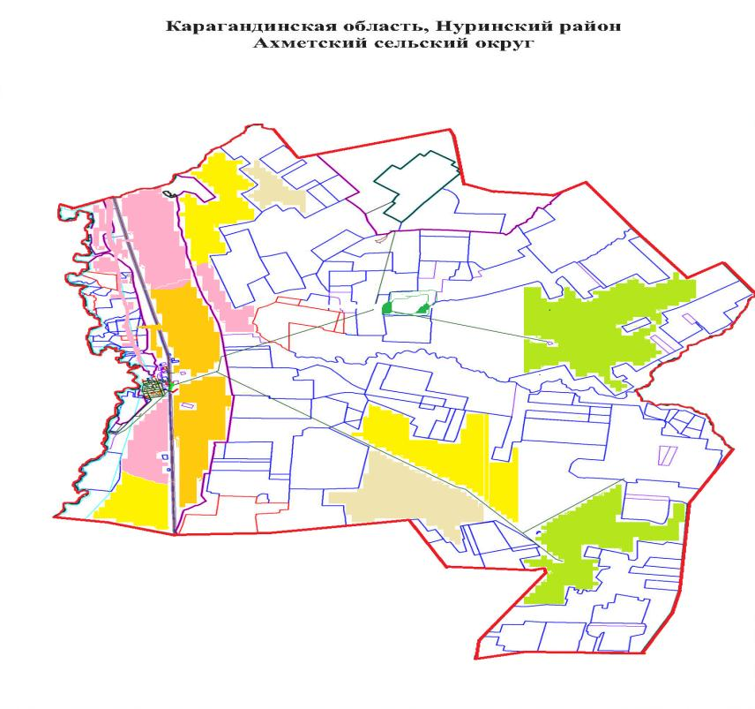

Приложение 4
к Плану по управлению
пастбищами и их использованию
по сельскому округу Ахмет
на 2022-2023 годы
Схема доступа пастбищепользователей к водоисточникам (озерам, рекам, прудам, копаням, оросительным или обводнительным каналам, трубчатым или шахтным колодцам), составленная согласно норме потребления воды

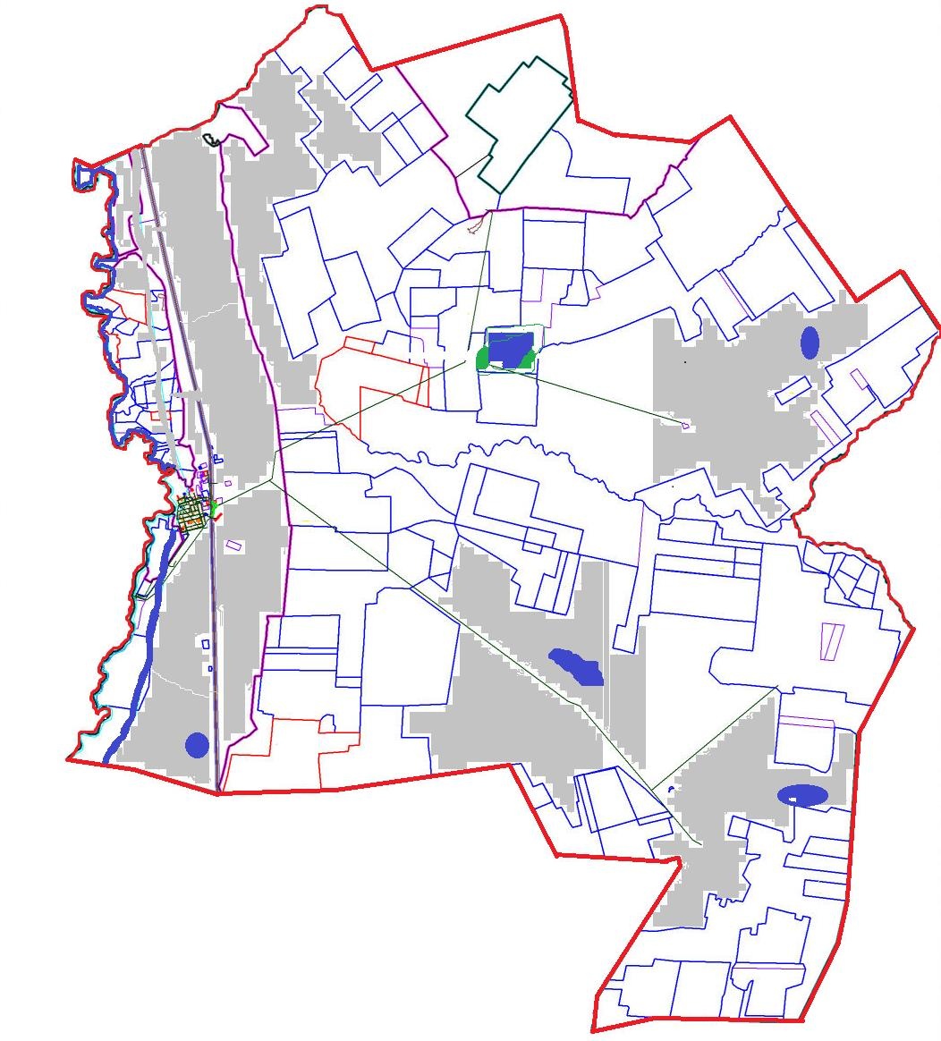

Приложение 5
к Плану по управлению
пастбищами и их использованию
по сельскому округу Ахмет
на 2022-2023 годы
Схема перераспределения пастбищ для размещения поголовья сельскохозяйственных животных физических и (или) юридических лиц, у которых отсутствуют пастбища, и перемещения его на предоставляемые пастбища

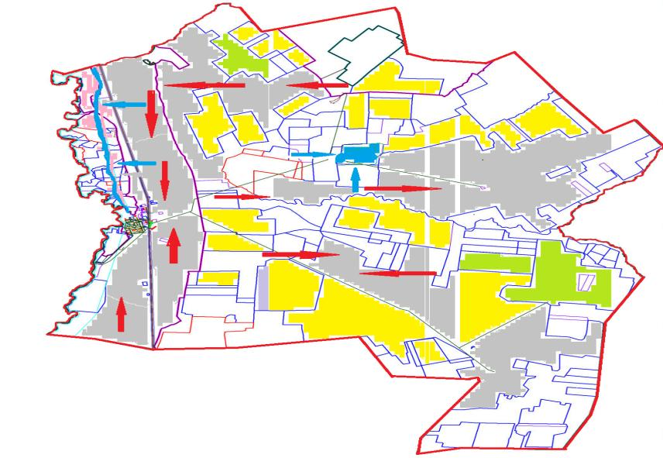

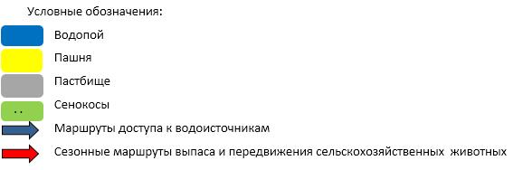

Приложение 6
к Плану по управлению
пастбищами и их использованию
по сельскому округу Ахмет
на 2022-2023 годы
Схема размещения поголовья сельскохозяйственных животных на отгонных пастбищах физических и (или) юридических лиц, не обеспеченных пастбищами, расположенными при сельском округе Ахмет

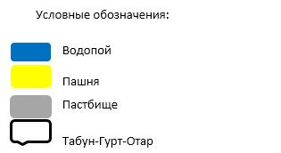

Приложение 7
к Плану по управлению
пастбищами и их использованию
по сельскому округу Ахмет
на 2022-2023 годы
Календарный график по использованию пастбищ, устанавливающий сезонные маршруты выпаса и передвижения сельскохозяйственных животных
№ | Наименование  сельского округа | Количество загонов  в 2022 году |  |  |  | Количество загонов  в 2023 году
 |  | 1 | 2 | 3 | 4 | 1 | 2 | 3 | 4
1 | Куланотпес | ВЛС | ЛС | ОЗ | ЛОС | ВЛС | ЛС | ЛОС | ОЗ
Примечание: расшифровка аббревиатур:
ВЛС – весенне-летний сезон;
ЛОС – летне-осенний сезон;
ЛС – летний сезон;
ОЗ – отдыхающий загон.
Приложение 20
к решению Нуринского районного маслихата
от 09 декабря 2021 года № 96
План по управлению пастбищами и их использованию Талдысайского сельского округа на 2022-2023 годы
Общая площадь земель Талдысайского сельского округа составляет 502 788 гектар, из них, пашня – 1 722 га, пастбищные земли – 493 868 гектар, сенокос – 5 226 гектар, другие категории – 1 972 гектар.
По категориям земли подразделяются на:
земли сельскохозяйственного назначения – 137 615 гектар;
земли населенных пунктов – 28 962 гектар;
земли запаса – 336 211 гектар.
На 1 июля 2021 года в Талдысайском сельском округе насчитывается (личное подворье населения, крестьянские хозяйства, юридические лица) крупного рогатого скота 1 640 голов, из них маточное поголовье 778 голов, мелкого рогатого скота 2 052 голов, 2 558 голов лошадей.Из-них:
Поголовье юридических лиц, крестьянских и фермерских хозяйствах Каракоинского сельского округа составляет: крупного рогатого скота 769 голов, мелкого рогатого скота 169 голов, лошадей 2 010 голов.
Площадь пастбищ и сенокосов юридических лиц, крестьянских и фермерских хозяйств составляет 130 871 гектар, нагрузка на пастбища 38,4 %.
(КРС: 769 голов*15 га=11 535 га; МРС: 169 га*3 га=507 га; лошади: 2 010 голов*19 га= 38 190 га. 11 535 га+507 га+38 190 га=50 232 га.)
В черте населенных пунктов числится 28 346 гектар пастбищ.
В Талдысайском сельском округе сервитуты для прогона скота не установлены.
На основании вышеизложенного, согласно статьи 15 Закона Республики Казахстан "О пастбищах" для нужд местного населения по содержанию маточного (дойного) поголовья сельскохозяйственных животных при имеющихся пастбищных угодьях населенных пунктов в размере 28 346 гектар, потребность составляет 5 520 гектар, при норме нагрузки 15 гектар/голов. (КРС маточного поголовья 368 голов*15 га=5 520 га).
Имеется потребность пастбищных угодий по выпасу всего сельскохозяйственных животных местного населения в размере 29 126 гектар, при норме нагрузки на голову крупно рогатого скота – 15 гектар/на 1 голову, мелко рогатого скота – 3,0 гектар/ на 1 голову, лошадей – 19 гектар/ на 1 голову.
Потребность:
крупно рогатого скота 871 голов * 15 гектар/на 1 голову = 13 065 гектар;
для мелко рогатого скота – 1 883 голов * 3,0 гектар/на 1 голову = 5 649 гектар;
для лошадей – 548 голов * 19 гектар/на 1 голову = 10 412 гектар.
13 065+5 649+10 412=29 126 гектар.
Обеспеченность в пастбищах для выпаса с/х животных населения составляет 97%.
Приложение 1
к Плану по управлению
пастбищами и их использованию
по Талдысайскому сельскому округу
на 2022-2023 годы
Схема (карта) расположения пастбищ на территории Талдысайского сельского округа в разрезе категорий земель, собственников земельных участков и землепользователей на основании правоустанавливающих документов

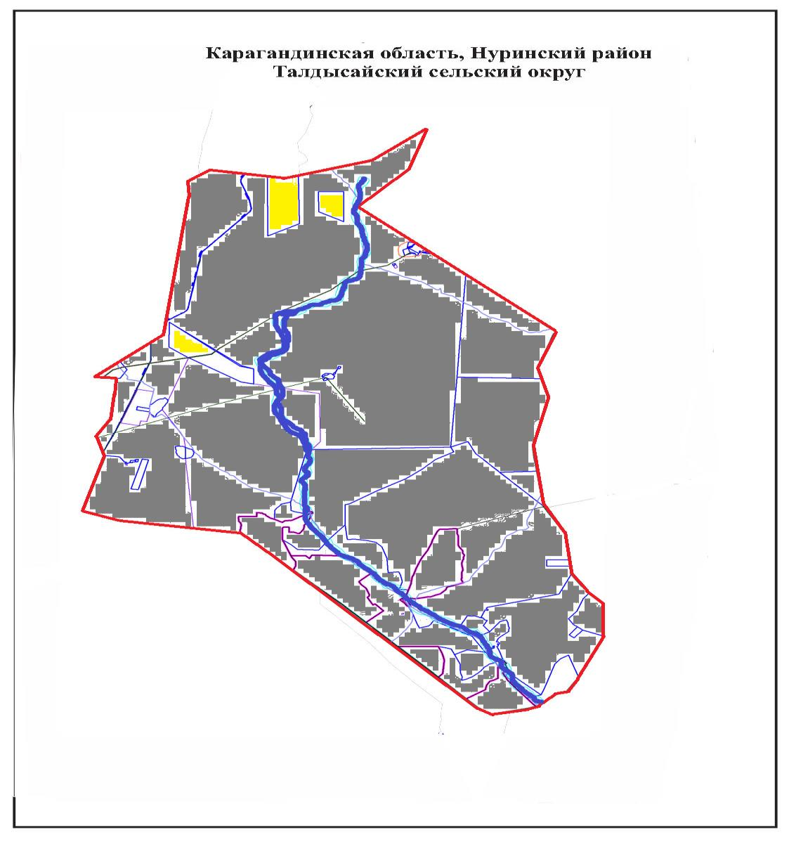

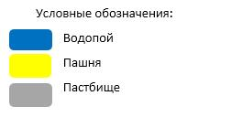

Таблица-1. Сведения по распределению пастбищ для размещения маточного (дойного) поголовья крупно рогатого скота по Талдысайскому сельскому округу
№ | Населенный пункт | Площадь пастбищ, (гектар) | Наличие дойных коров (голов) | Норма потребности пастбищ на 1 голову, (гектар) | Потребность пастбищ, (гектар) | Не обеспечено пастбищами (гектар) | Обеспеченность потребности, % | Излишки, (гектар)
1 | Талдысай | 28 346 | 368 | 15 | 5 520 |  | более 5 раза | 22 826
 | Итого |  |  |  |  |  |  | 22 826
Примечание: В дальнейшем в соответствии со статьей 49-2 Земельного Кодекса РК в целях удовлетворения нужд населения по содержанию их личного подворья будут зарезервированы необходимые площади пастбищ (1 участок).
Таблица-2. Сведения о потребности населения в пастбищах для размещения сельскохозяйственных животных по Талдысайскому с/о
№ | Населенный пункт | Наличие скота по видам, (голов) |  |  | Норма потребности пастбищ на 1 голову, (гектар) |  |  | Потребность пастбищ, (гектар)
 |  | Крупно рогатый скот | Мелко рогатый скот | Лошади | Крупно рогатый скот | Мелко рогатый скот | Лошади | Крупно рогатый скот | Мелко рогатый скот | Лошади | Итого, гектар
1 | Талдысай | 871 | 1 883 | 548 | 15 | 3,0 | 19 | 13 065 | 5 649 | 10 412 | 29 126
 | Итого |  |  |  |  |  |  |  |  |  | 29 126
Приложение 2
к Плану по управлению
пастбищами и их использованию
по Талдысайскому сельскому округу
на 2022-2023 годы
Приемлемая схема пастбищеоборотов для Талдысайского сельского округа
Годы | Загон 1 | Загон 2 | Загон 3 | Загон 4
2022 | Весенне-летний сезон 1 | Летний сезон 2 | Осенний сезон 3 | Отдыхающий загон 4
2023 | Отдыхающий загон 4 | Весенне-летний сезон 1 | Летний сезон 2 | Осениий сезон 3
Примечание: 1, 2, 3, 4 – очередность использования загонов в году.
Приложение 3
к Плану по управлению
пастбищами и их использованию
по Талдысайскому сельскому округу
на 2022-2023 годы
Карта с обозначением внешних и внутренних границ и площадей пастбищ, в том числе сезонных, объектов пастбищной инфраструктуры

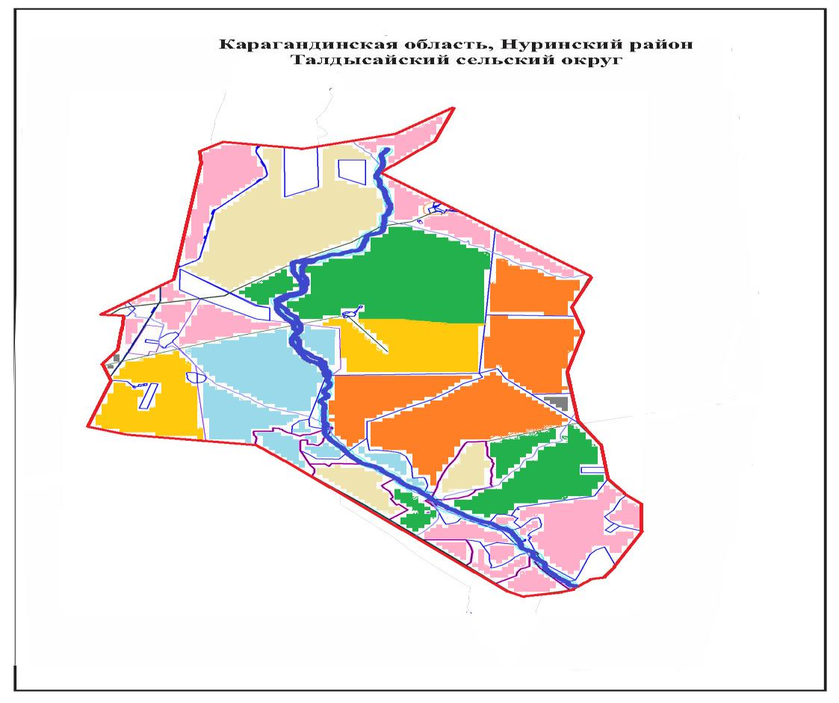

Приложение 4
к Плану по управлению
пастбищами и их использованию
по Талдысайскому сельскому округу
на 2022-2023 годы
Схема доступа пастбищепользователей к водоисточникам (озерам, рекам, прудам, копаням, оросительным или обводнительным каналам, трубчатым или шахтным колодцам), составленная согласно норме потребления воды

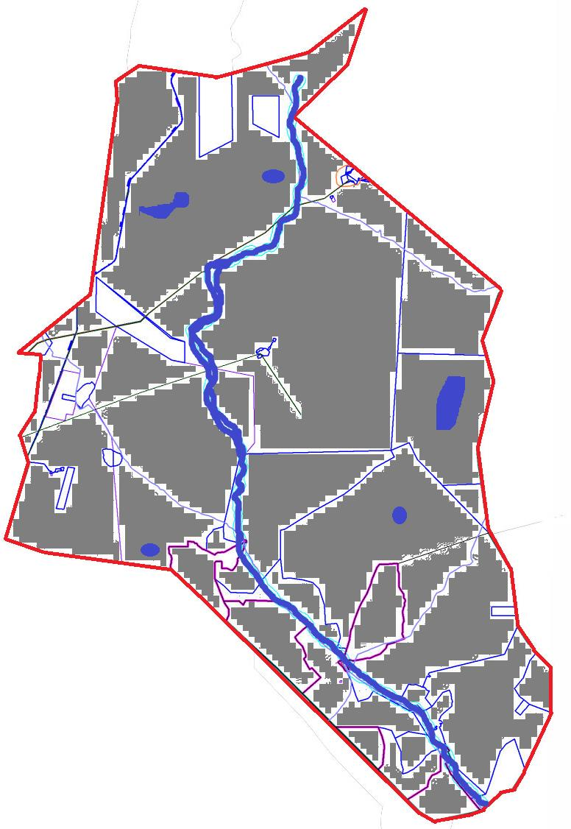

Приложение 5
к Плану по управлению
пастбищами и их использованию
по Талдысайскому сельскому округу
на 2022-2023 годы
Схема перераспределения пастбищ для размещения поголовья сельскохозяйственных животных физических и (или) юридических лиц, у которых отсутствуют пастбища, и перемещения его на предоставляемые пастбища

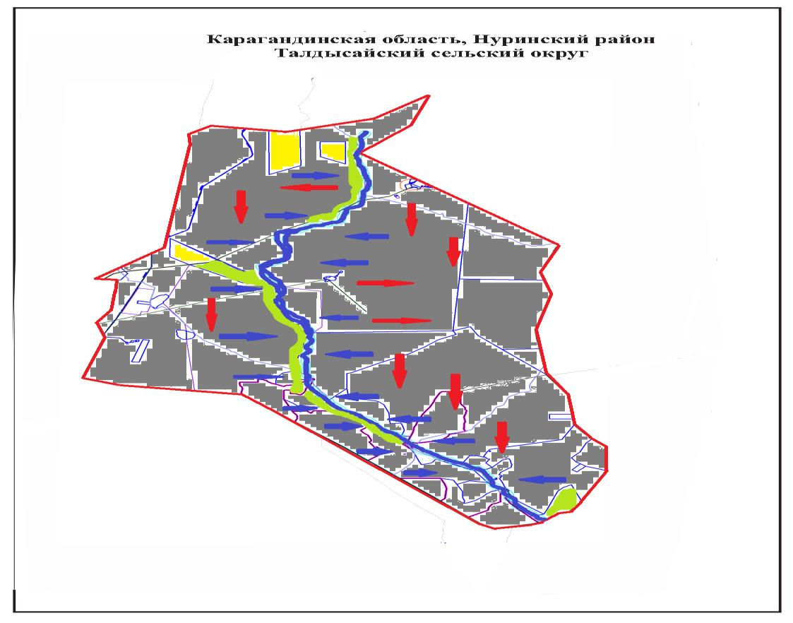

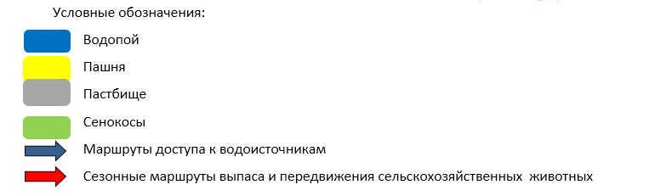

Приложение 6
к Плану по управлению
пастбищами и их использованию
по Талдысайскому сельскому округу
на 2022-2023 годы
Схема размещения поголовья сельскохозяйственных животных на отгонных пастбищах физических и (или) юридических лиц, не обеспеченных пастбищами, расположенными при Талдысайском сельском округе

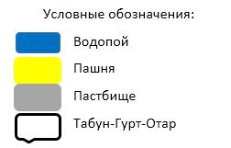

Приложение 7
к Плану по управлению
пастбищами и их использованию
по Талдысайскому сельскому округу
на 2022-2023 годы
Календарный график по использованию пастбищ, устанавливающий сезонные маршруты выпаса и передвижения сельскохозяйственных животных
№ | Наименование  сельского округа | Количество загонов  в 2022 году |  |  |  | Количество загонов  в 2023 году
 |  | 1 | 2 | 3 | 4 | 1 | 2 | 3 | 4
1 | Талдысай | ВЛС | ЛС | ОЗ | ЛОС | ВЛС | ЛС | ЛОС | ОЗ
Примечание: расшифровка аббревиатур:
ВЛС – весенне-летний сезон;
ЛОС – летне-осенний сезон;
ЛС – летний сезон;
ОЗ – отдыхающий загон.
Приложение 21
к решению Нуринского районного маслихата
от 09 декабря 2021 года № 96
План по управлению пастбищами и их использованию на территории земель Тассуатского сельского округа на 2022-2023 годы
Общая площадь земель Тассуатского сельского округа 302 116 гектар, из них пашни – 33 038 га, пастбищные земли – 266 110 гектар, сенокос – 791 гектар, другие категории – 2 177 гектар.
По категориям земли подразделяются на:
земли сельскохозяйственного назначения – 227 136 гектар;
земли населенных пунктов – 40 599 гектар;
земли запаса – 34 381 гектар.
На 1 июля 2021 года в Тассуатском сельском округе насчитывается (личное подворье населения, крестьянские хозяйства, юридические лица) крупного рогатого скота 3 924 голов, из них маточное поголовье 2 643 голов, мелкого рогатого скота 1 766 голов, 2 125 голов лошадей.
Поголовье юридических лиц, крестьянских и фермерских хозяйствах Тассуатского сельского округа составляет: крупного рогатого скота 2 205 головы, мелкого рогатого скота 601 голов, 1 210 голов лошадей.
Площадь пастбищ и сенокосов юридических лиц, крестьянских и фермерских хозяйств составляет 192 385 гектар, нагрузка на пастбища 24%. (КРС:2 205 голов*12 га=26 460 га, МРС:601 голов*2,5 га=1 503 га, лошади: 1 210 голов*15 га=18 150 га. Всего: 46 113 га.).
Для обеспечения сельскохозяйственных животных по Тассуатскому сельскому округу имеются всего 266 110 гектар пастбищных угодий. В черте населенных пунктов числится 34 381 гектар пастбищ.
В Тассуатском сельском округе сервитуты для прогона скота не установлены.
На основании вышеизложенного, согласно статьи 15 Закона Республики Казахстан "О пастбищах" для нужд местного населения по содержанию маточного (дойного) поголовья сельскохозяйственных животных при имеющихся пастбищных угодьях населенных пунктов в размере 39 344 гектар, потребность составляет 9 576 гектар, при норме нагрузки 12 гектар/голов. (КРС маточного поголовья 798 голов*12 га=9 576 га).
Имеется потребность пастбищных угодий по выпасу всего сельскохозяйственных животных местного населения в размере 37 266 гектар, при норме нагрузки на голову крупно рогатого скота – 12 гектар/на 1 голов, мелко рогатого скота – 2,5 гектар/ на 1 голову, лошадей – 15 гектар/ на 1 голову.
Потребность:
крупно рогатого скота 1 719 голов * 12 гектар/на 1 голову = 20 628 гектар;
для мелко рогатого скота – 1 165 голов * 2,5 гектар/на 1 голову = 2 913 гектар;
для лошадей - 915 голов * 15 гектар/на 1 голову = 13 725 гектар.
20 628+2 913+13 725=37 266 гектар.
Обеспеченность в пастбищах для выпаса с/х животных населения составляет 106%.
Кроме того, для выпаса сельскохозяйственных животных личных подворий предоставляется пастбищные угодья ТОО "Кайнар" согласно меморандума.
Приложение 1
к Плану по управлению
пастбищами и их использованию
по Тассуатскому сельскому округу
на 2022-2023 годы
Схема (карта) расположения пастбищ на территории Тассуатского сельского округа в разрезе категорий земель, собственников земельных участков и землепользователей на основании правоустанавливающих документов

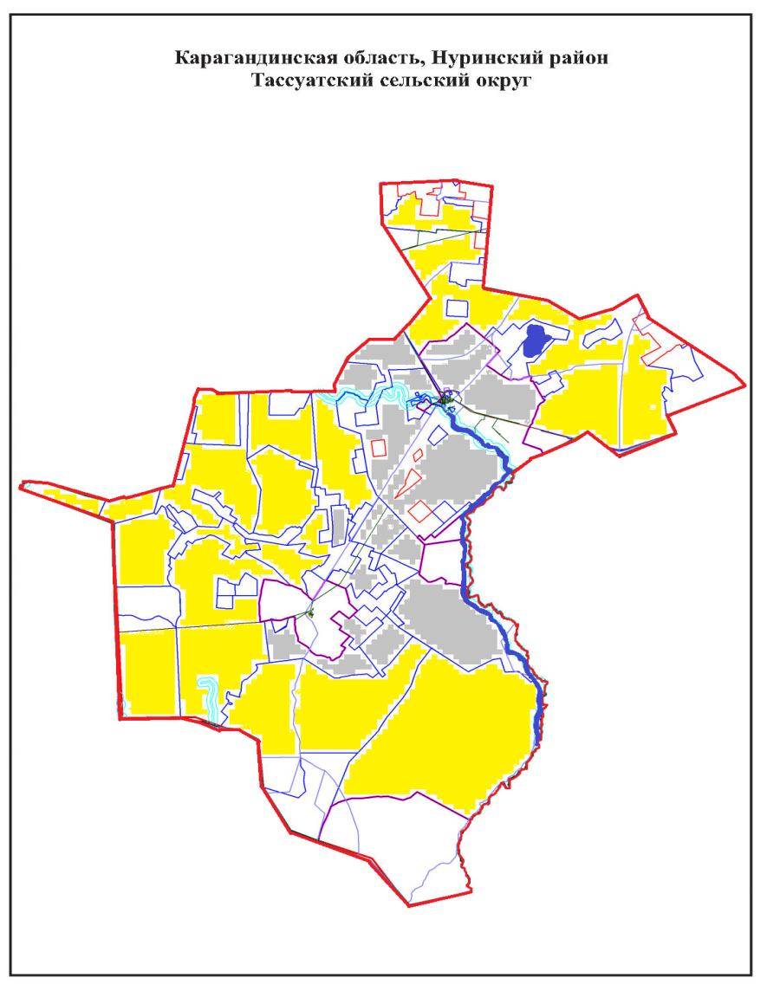

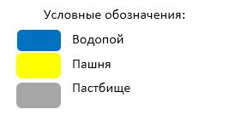

Таблица-1. Сведения по распределению пастбищ для размещения маточного (дойного) поголовья крупно рогатого скота по Тассуатскому сельскому округу
№ | Населенный пункт | Площадь пастбищ, (гектар) | Наличие дойных коров (голов) | Норма потребности пастбищ на 1 голову, (гектар) | Потребность пастбищ, (гектар) | Не обеспечено пастбищами (гектар) | Обеспеченность потребности, % | Излишки, (гектар)
1 | Кайнар | 39 344 | 798 | 12 | 9 576 |  | в 4 раза | 29 768
 | Итого
Примечание: Недостающее количество пастбищных угодий для дойных коров обеспечивается за счет пастьбы на землях хозяйств, согласно меморандума. В дальнейшем в соответствии со статьей 49-2 Земельного Кодекса РК в целях удовлетворения нужд населения по содержанию их личного подворья будут зарезервированы необходимые площади пастбищ.
Таблица-2. Сведения о потребности населения в пастбищах для размещения сельскохозяйственных животных по с/о Тассуат
№ | Населенный пункт | Наличие скота по видам, (голов) |  |  | Норма потребности пастбищ на 1 голову, (гектар) |  |  | Потребность пастбищ, (гектар)
 |  | Крупно рогатый скот | Мелко рогатый скот | Лошади | Крупно рогатый скот | Мелко рогатый скот | Лошади | Крупно рогатый скот | Мелко рогатый скот | Лошади | Итого, гектар
1 | Кайнар | 1 719 | 1 165 | 915 | 12 | 2,5 | 15 | 20 628 | 2 913 | 13 725 | 37 266
 | Итого |  |  |  |  |  |  |  |  |  | 37 266
Приложение 2
к Плану по управлению
пастбищами и их использованию
по Тассуатскому сельскому округу
на 2022-2023 годы
Приемлемая схема пастбищеоборотов для Тассуатского сельского округа
Годы | Загон 1 | Загон 2 | Загон 3 | Загон 4
2022 | Весенне-летний сезон 1 | Летний сезон 2 | Осенний сезон 3 | Отдыхающий загон 4
2023 | Отдыхающий загон 4 | Весенне-летний сезон 1 | Летний сезон 2 | Осениий сезон 3
Примечание: 1, 2, 3, 4 – очередность использования загонов в году.
Приложение 3
к Плану по управлению
пастбищами и их использованию
по Тассуатскому сельскому округу
на 2022-2023 годы
Карта с обозначением внешних и внутренних границ и площадей пастбищ, в том числе сезонных, объектов пастбищной инфраструктуры

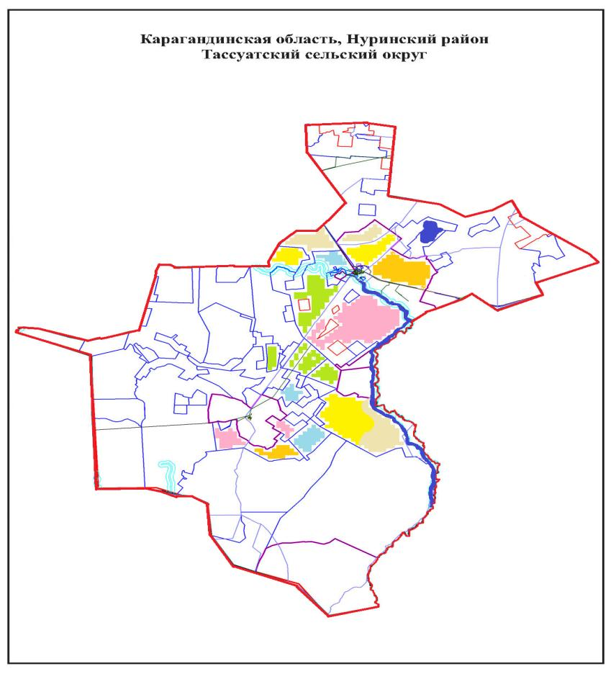

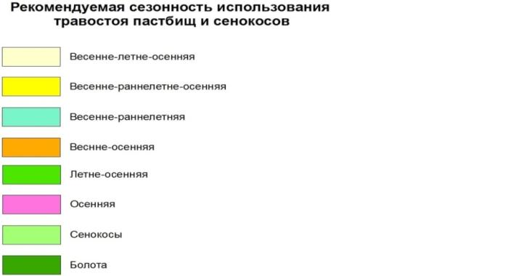

Приложение 4
к Плану по управлению
пастбищами и их использованию
по Тассуатскому сельскому округу
на 2022-2023 годы
Схема доступа пастбищепользователей к водоисточникам (озерам, рекам, прудам, копаням, оросительным или обводнительным каналам, трубчатым или шахтным колодцам), составленная согласно норме потребления воды

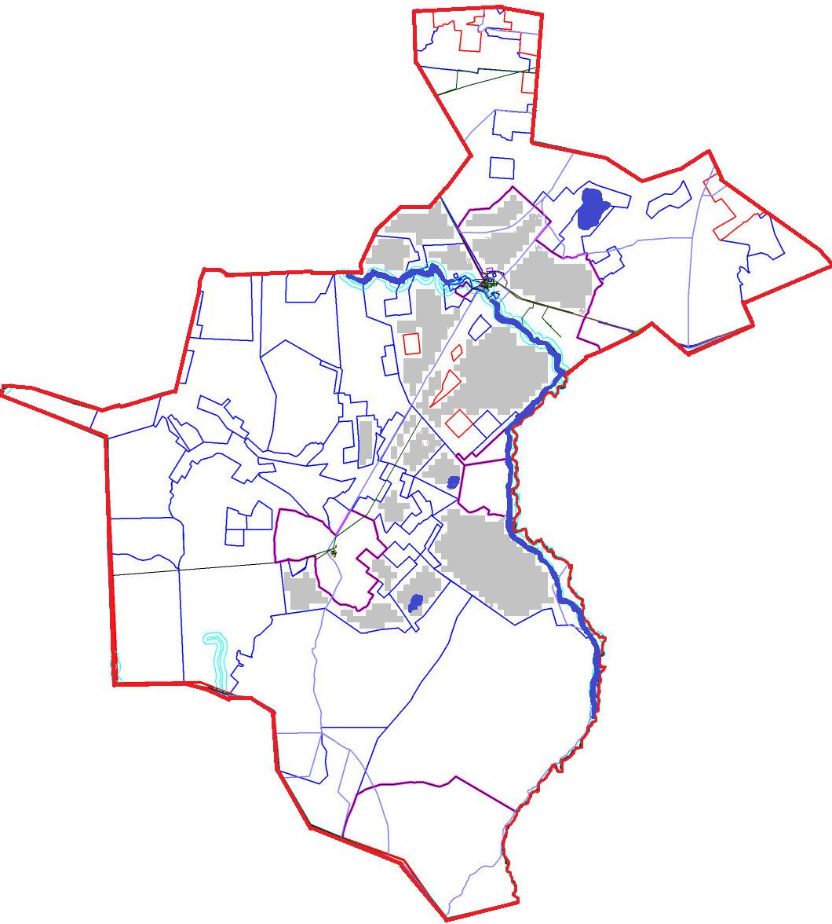

Приложение 5
к Плану по управлению
пастбищами и их использованию
по Тассуатскому сельскому округу
на 2022-2023 годы
Схема перераспределения пастбищ для размещения поголовья сельскохозяйственных животных физических и (или) юридических лиц, у которых отсутствуют пастбища, и перемещения его на предоставляемые пастбища

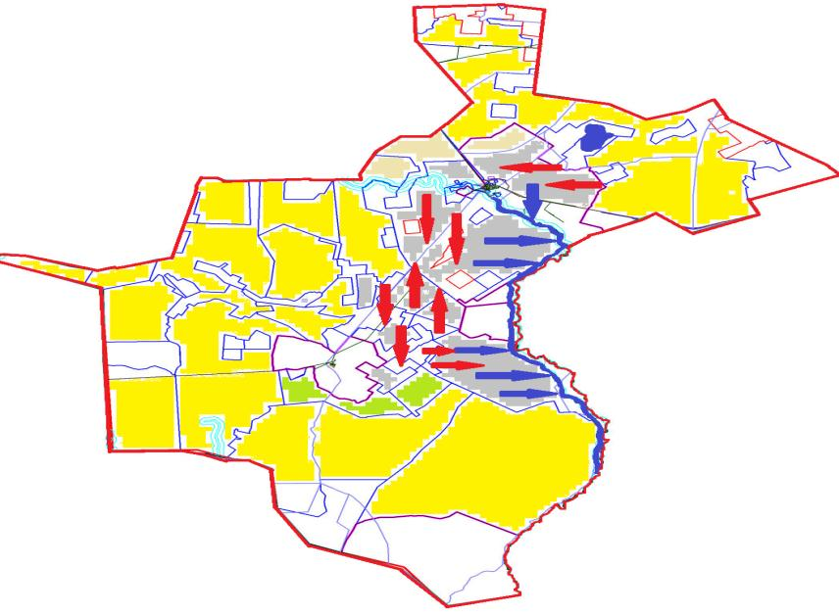

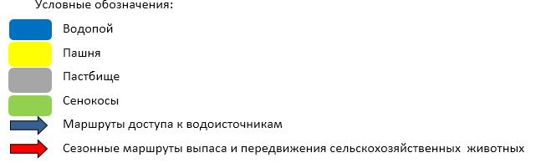

Приложение 6
к Плану по управлению
пастбищами и их использованию
по Тассуатскому сельскому округу
на 2022-2023 годы
Схема размещения поголовья сельскохозяйственных животных на отгонных пастбищах физических и (или) юридических лиц, не обеспеченных пастбищами, расположенными при Тассуатском сельском округе

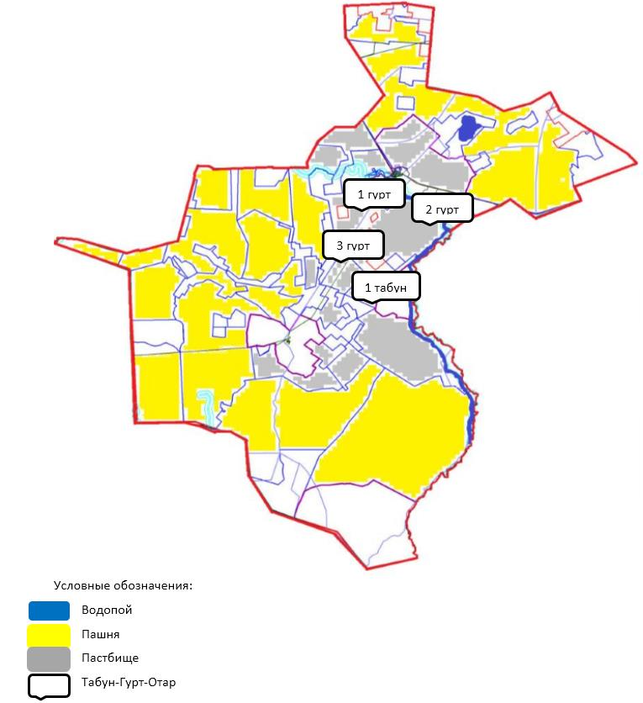

Приложение 7
к Плану по управлению
пастбищами и их использованию
по Тассуатскому сельскому округу
на 2022-2023 годы
Календарный график по использованию пастбищ, устанавливающий сезонные маршруты выпаса и передвижения сельскохозяйственных животных
№ | Наименование  сельского округа | Количество загонов  в 2022 году |  |  |  | Количество загонов  в 2023 году
 |  | 1 | 2 | 3 | 4 | 1 | 2 | 3 | 4
1 | Тассуатский | ВЛС | ЛС | ОЗ | ЛОС | ВЛС | ЛС | ЛОС | ОЗ
Примечание: расшифровка аббревиатур:
ВЛС – весенне-летний сезон;
ЛОС – летне-осенний сезон;
ЛС – летний сезон;
ОЗ – отдыхающий загон.
Приложение 22
к решению Нуринского районного маслихата
от 09 декабря 2021 года № 96
План по управлению пастбищами и их использованию в сельском округе Кобетей на 2022-2023 годы
По административно-территориальному делению в сельском округе Кобетей имеются 3 сельских населенных пункта (с. Кобетей, с. Шахаман, с. Ондирис).
Общая площадь территории сельского округа Кобетей 58 534 гектар, из них пашни – 19 522 га, пастбищные земли – 34 053 гектар, сенокос – 3 078 га, другие категории – 1 881 га.
По категориям земли подразделяются на:
земли сельскохозяйственного назначения – 41 959 гектар;
земли населенных пунктов – 9 141 гектар;
земли запаса – 7 434 гектар.
На 1 июля 2021 года в сельском округе Кобетей насчитывается (личное подворье населения, крестьянские хозяйства, юридические лица) крупного рогатого скота 1 812 голов, из них маточное поголовье 910 голов, мелкого рогатого скота 4 349 голов, 1 207 голов лошадей.
Поголовье юридических лиц, крестьянских и фермерских хозяйствах сельского округа Кобетей составляет: крупного рогатого скота 867 головы, мелкого рогатого скота 1 558 голов, 611 голов лошадей.
Площадь пастбищ и сенокосов юридических лиц, крестьянских и фермерских хозяйств составляет 22 838 гектар, нагрузка на пастбища 103%. (КРС: 867 голов*12 га=10 404 га, МРС: 1 558 голов*2,5 га=3 895 га, лошади: 611 голов*15 га=9 165 га. Всего: 23 464 га.).
Для обеспечения сельскохозяйственных животных по сельскому округу Кобетей имеются всего 34 053 гектар пастбищных угодий. В черте населенных пунктов числится 7 707 гектар пастбищ.
В сельском округе Кобетей сервитуты для прогона скота не установлены.
На основании вышеизложенного, согласно статьи 15 Закона Республики Казахстан "О пастбищах" для нужд местного населения по содержанию маточного (дойного) поголовья сельскохозяйственных животных при имеющихся пастбищных угодьях населенных пунктов в размере 7 707 гектар, потребность составляет 4 956 гектар, при норме нагрузки 12 гектар/голов. (КРС маточного поголовья 413 голов*12 га=4 956 га).
Организован 1 гурт отгонного пастбища на 100 голов КРС (молодняк, бычки), 1 отар овец на 300 голов и 1 табун лошадей на 200 голов на землях ТОО "Черниговское" (Саумалколь).
Имеется потребность пастбищных угодий по выпасу всего сельскохозяйственных животных местного населения в размере 20 694 гектар, при норме нагрузки на голову крупно рогатого скота – 12 гектар/на 1 голов, мелко рогатого скота – 2,5 гектар/ на 1 голову, лошадей – 15 гектар/ на 1 голову.
Потребность, из-них:
- в с. Кобетей:
для КРС- 639 гол. * 12,0 га/гол.= 7 668 га;
для МРС- 1 609 гол. * 2,5 га/гол.= 4 023 га;
для лошадей - 194 гол. * 15,0 га/гол.= 2 910 га.
7 668+4 023+2 910=14 601 га.
Обеспеченность в пастбищах для выпаса с/х животных населения с. Кобетей составляет 34,3%.
- в с. Шахаман:
для КРС- 65 гол. * 12,0 га/гол.= 780 га;
для МРС- 400 гол. * 2,5 га/гол.= 1000 га;
для лошадей- 88 гол. * 15,0 га/гол.= 1 320 га.
780+1000+1320= 3 100 га.
Обеспеченность в пастбищах для выпаса с/х животных населения составляет 48,5%.
- в с. Ондрус:
для КРС- 103 гол. * 12,0 га/гол.= 1236 га;
для МРС- 301 гол. * 2,5 га/гол.= 752 га;
для лошадей- 67 гол. * 15,0 га/гол.= 1 005 га.
1236+752+1005=2 993 га.
Обеспеченность в пастбищах для выпаса с/х животных населения составляет 39,6%.
Недостающее количество пастбищных угодий для выпаса сельскохозяйственных животных личных подворий обеспечивается за счет пастьбы на землях хозяйств, согласно меморандума.
В дальнейшем в соответствии со статьей 49-2 Земельного Кодекса РК в целях удовлетворения нужд населения по содержанию их личного подворья будут зарезервированы необходимые площади пастбищ (для с. Кобетей-2 участка, с. Шахаман-3 участка и с. Ондирис-1 участок).
Приложение 1
к Плану по управлению
пастбищами и их использованию
по сельскому округу Кобетей
на 2022-2023 годы
Схема (карта) расположения пастбищ на территории сельского округа Кобетей в разрезе категорий земель, собственников земельных участков и землепользователей на основании правоустанавливающих документов

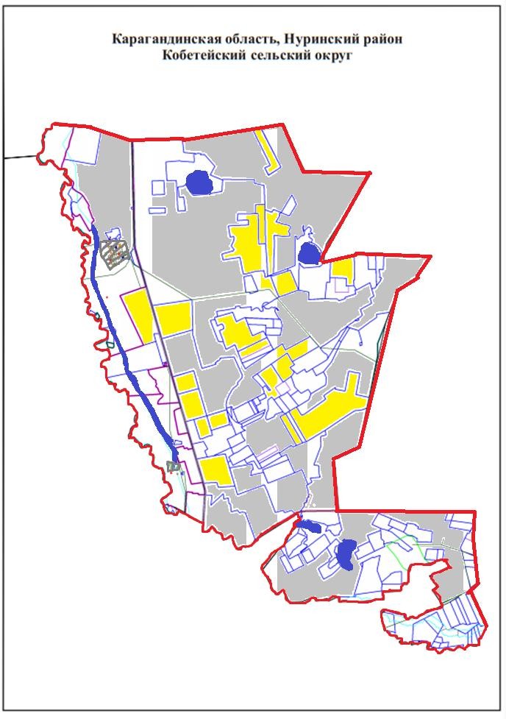

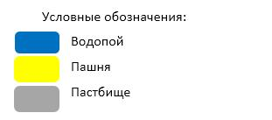

Таблица-1. Сведения по распределению пастбищ для размещения маточного (дойного) поголовья крупно рогатого скота по сельскому округу Кобетей
№ | Населенный пункт | Площадь пастбищ, (гектар) | Наличие дойных коров (голов) | Норма потребности пастбищ на 1 голову, (гектар) | Потребность пастбищ, (гектар) | Не обеспечено пастбищами (гектар) | Обеспеченность потребности, % | Излишки, (гектар)
1 | Кобетей | 5 015 | 343 | 12 | 4 116 |  | 122 | 899
2 | Шахаман | 1 505 | 27 | 12 | 324 |  | 4,6 раза | 1 181
3 | Ондирис | 1 187 | 43 | 12 | 516 |  | 2,3 раза | 671
 | Итого |  |  |  |  |  |  | 2 751
Примечание: Недостающее количество пастбищных угодий для дойных коров обеспечивается за счет пастьбы на землях хозяйств, согласно меморандума. В дальнейшем в соответствии со статьей 49-2 Земельного Кодекса РК в целях удовлетворения нужд населения по содержанию их личного подворья будут зарезервированы необходимые площади пастбищ.
Таблица-2. Сведения о потребности населения в пастбищах для размещения сельскохозяйственных животных по с/о Кобетей
№ | Населенный пункт | Наличие скота по видам, (голов) |  |  | Норма потребности пастбищ на 1 голову, (гектар) |  |  | Потребность пастбищ, (гектар)
 |  | Крупно рогатый скот | Мелко рогатый скот | Лошади | Крупно рогатый скот | Мелко рогатый скот | Лошади | Крупно рогатый скот | Мелко рогатый скот | Лошади | Итого, гектар
1 | Кобетей | 639 | 1 609 | 194 | 12 | 2,5 | 15 | 7 668 | 4 023 | 2 910 | 14 601
2 | Шахаман | 65 | 400 | 88 | 12 | 2,5 | 15 | 780 | 1 000 | 1 320 | 3 100
3 | Ондирис | 103 | 301 | 67 | 12 | 2,5 | 15 | 1 236 | 752 | 1 005 | 2 993
 | Итого |  |  |  |  |  |  |  |  |  | 20 694
Приложение 2
к Плану по управлению
пастбищами и их использованию
по сельскому округу Кобетей
на 2022-2023 годы
Приемлемая схема пастбищеоборотов для сельского округа Кобетей
Годы | Загон 1 | Загон 2 | Загон 3 | Загон 4
2022 | Весенне-летний сезон 1 | Летний сезон 2 | Осенний сезон 3 | Отдыхающий загон 4
2023 | Отдыхающий загон 4 | Весенне-летний сезон 1 | Летний сезон 2 | Осениий сезон 3
Примечание: 1, 2, 3, 4 – очередность использования загонов в году.
Приложение 3
к Плану по управлению
пастбищами и их использованию
по сельскому округу Кобетей
на 2022-2023 годы
Карта с обозначением внешних и внутренних границ и площадей пастбищ, в том числе сезонных, объектов пастбищной инфраструктуры

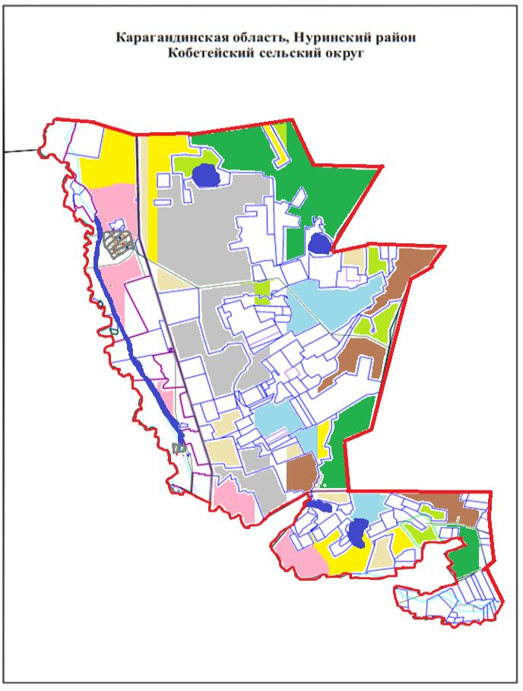

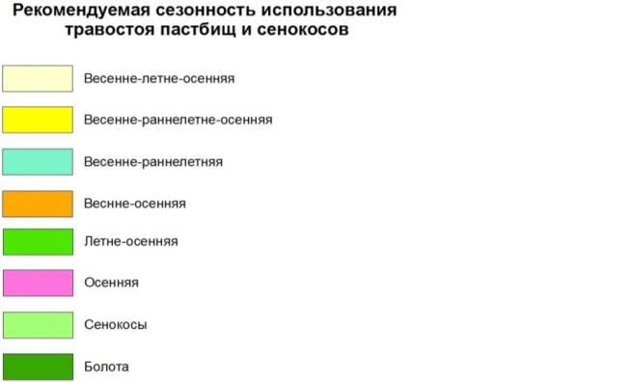

Приложение 4
к Плану по управлению
пастбищами и их использованию
по сельскому округу Кобетей
на 2022-2023 годы
Схема доступа пастбищепользователей к водоисточникам (озерам, рекам, прудам, копаням, оросительным или обводнительным каналам, трубчатым или шахтным колодцам), составленная согласно норме потребления воды

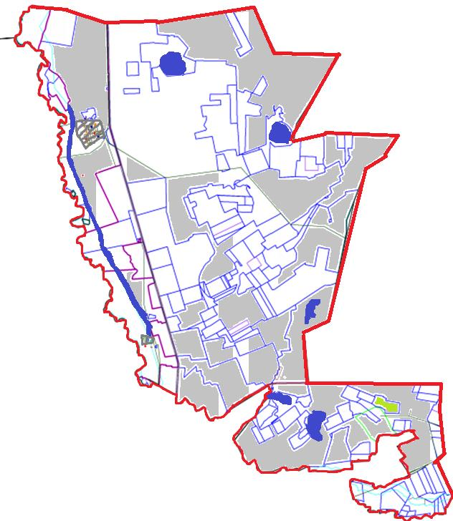

Приложение 5
к Плану по управлению
пастбищами и их использованию
по сельскому округу Кобетей
на 2022-2023 годы
Схема перераспределения пастбищ для размещения поголовья сельскохозяйственных животных физических и (или) юридических лиц, у которых отсутствуют пастбища, и перемещения его на предоставляемые пастбища

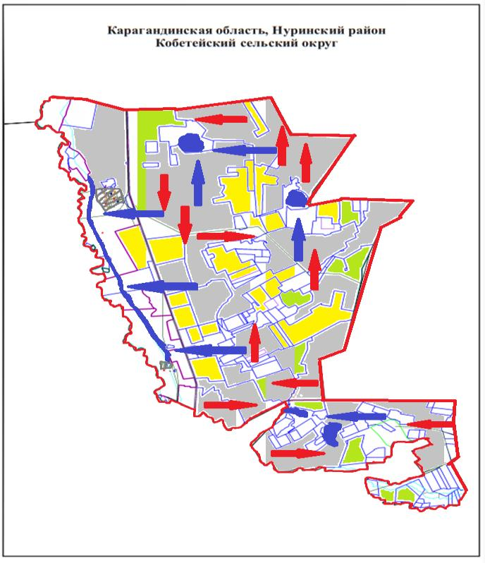

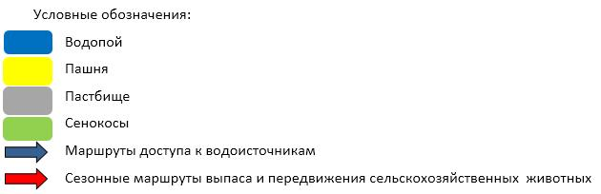

Приложение 6
к Плану по управлению
пастбищами и их использованию
по сельскому округу Кобетей
на 2022-2023 годы
Схема размещения поголовья сельскохозяйственных животных на отгонных пастбищах физических и (или) юридических лиц, не обеспеченных пастбищами, расположенными при сельском округе Кобетей

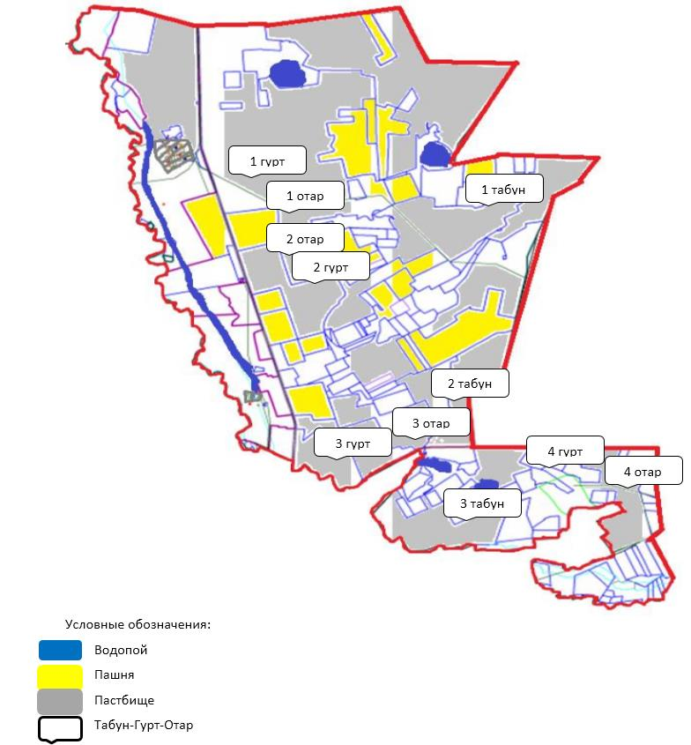

Приложение 7
к Плану по управлению
пастбищами и их использованию
по сельскому округу Кобетей
на 2022-2023 годы
Календарный график по использованию пастбищ, устанавливающий сезонные маршруты выпаса и передвижения сельскохозяйственных животных
№ | Наименование  сельского округа | Количество загонов  в 2022 году |  |  |  | Количество загонов  в 2023 году
 |  | 1 | 2 | 3 | 4 | 1 | 2 | 3 | 4
1 | Кобетей | ВЛС | ЛС | ОЗ | ЛОС | ВЛС | ЛС | ЛОС | ОЗ
2 | Первое мая | ВЛС | ЛС | ОЗ | ЛОС | ВЛС | ЛС | ЛОС | ОЗ
3 | Ондирис | ВЛС | ЛС | ОЗ | ЛОС | ВЛС | ЛС | ЛОС | ОЗ
Примечание: расшифровка аббревиатур:
ВЛС – весенне-летний сезон;
ЛОС – летне-осенний сезон;
ЛС – летний сезон;
ОЗ – отдыхающий загон.
Приложение 23
к решению Нуринского районного маслихата
от 09 декабря 2021 года № 96
План по управлению пастбищами и их использованию в Шахтерском сельском округе на 2022-2023 годы
Общая площадь земель Шахтерского сельского округа составляет 39 995 гектар, из них пашни – 34 566 га, пастбищные земли – 4 835 гектар, сенокос – 46 гектар, другие категории – 548 гектар.
По категориям земли подразделяются на:
земли сельскохозяйственного назначения – 36 007 гектар;
земли населенных пунктов – 3 988 гектар.
Территория сельского округа находится в зоне сухих степей с резко-континентальным климатом и расположено в пределах центрального Казахского мелкосопочника, зима сравнительно холоднее, лето жаркое. Землепользование сельского округа относится к подзоне темно-каштановых почв, по механическому составу почвы варьируют от супесчаных до тяжелосуглинистых.
На 1 июля 2021 года в Шахтерском сельском округе насчитывается (личное подворье населения, крестьянские хозяйства, юридические лица) крупного рогатого скота 864 голов, из них маточное поголовье 270 голов, мелкого рогатого скота 1 333 голов, 636 голов лошадей.
Поголовье юридических лиц, крестьянских и фермерских хозяйствах Шахтерского сельского округа Кулан составляет: крупного рогатого скота 36 головы, мелкого рогатого скота 22 голов, лошадей 77 голов.
Площадь пастбищ и сенокосов юридических лиц, крестьянских и фермерских хозяйств составляет 3 418 гектар, нагрузка на пастбища 48%. (КРС:36 голов*12 га=432 га, МРС:22 голов*2,5 га=55 га, лошадей:77 голов*15 га=1 155 га. Всего: 1 642 га.).
Для обеспечения сельскохозяйственных животных по Шахтерскому сельскому округу имеются всего 4 835 гектар пастбищных угодий. В черте населенных пунктов числится 1 417 гектар пастбищ.
В Шахтерском сельском округе сервитуты для прогона скота не установлены.
На основании вышеизложенного, согласно статьи 15 Закона Республики Казахстан "О пастбищах" для нужд местного населения по содержанию маточного (дойного) поголовья сельскохозяйственных животных при имеющихся пастбищных угодьях населенных пунктов в размере 1 417 гектар, потребность составляет 3 024 гектар, при норме нагрузки 12 гектар/голов. (КРС маточного поголовья 252 голов*12 га=3 024 га).
Имеется потребность пастбищных угодий по выпасу всего сельскохозяйственных животных местного населения в размере 21 599 гектар, при норме нагрузки на голову крупно рогатого скота – 12 гектар/на 1 голов, мелко рогатого скота – 2,5 гектар/ на 1 голову, лошадей – 15 гектар/ на 1 голову.
Потребность:
крупно рогатого скота 828 голов * 12 гектар/на 1 голову = 9 936 гектар;
для мелко рогатого скота – 1 311 голов * 2,5 гектар/на 1 голову = 3 278 гектар;
для лошадей - 559 голов * 15 гектар/на 1 голову = 8 385 гектар.
9 936+3 278+8 385=21 599 гектар.
Обеспеченность в пастбищах для выпаса с/х животных населения составляет 6,5%.
Недостающее количество пастбищных угодий для выпаса сельскохозяйственных животных личных подворий обеспечивается за счет пастьбы на землях ТОО "Шахтерское", согласно меморандума. Кроме того, за счет собственных средств ТОО "Шахтерское" посеял 646 га многолетних трав на деградированных землях населенного пункта, которое также представляется для нужд населения.
В дальнейшем в соответствии со статьей 49-2 Земельного Кодекса РК в целях удовлетворения нужд населения по содержанию их личного подворья будут зарезервированы необходимые площади пастбищ.
Приложение 1
к Плану по управлению
пастбищами и их использованию
по Шахтерскому сельскому округу
на 2022-2023 годы
Схема (карта) расположения пастбищ на территории Шахтерского сельского округа в разрезе категорий земель, собственников земельных участков и землепользователей на основании правоустанавливающих документов

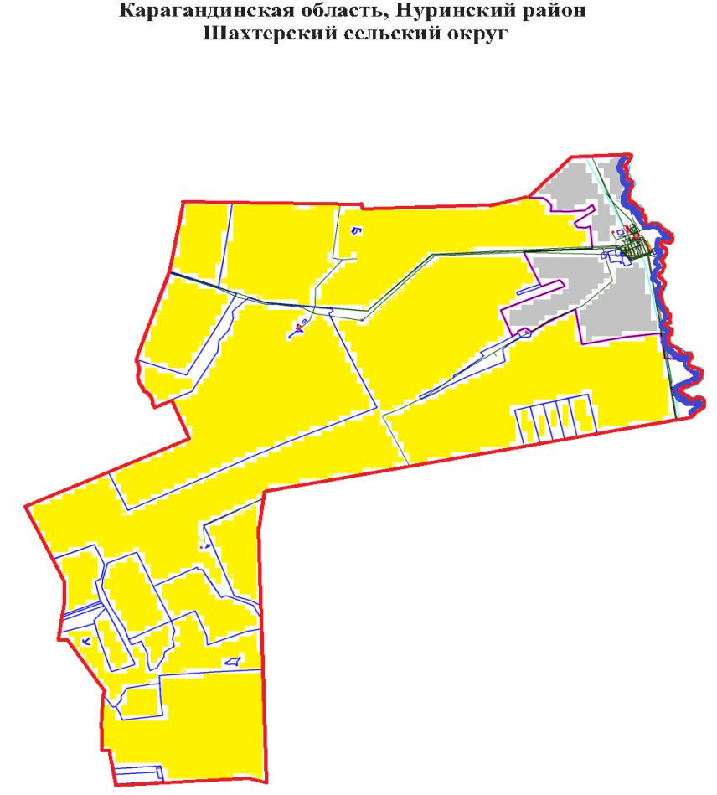

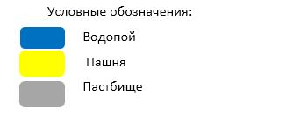

Таблица-1.Сведения по распределению пастбищ для размещения маточного (дойного) поголовья крупно рогатого скота по Шахтерскому сельскому округу
№ | Населенный пункт | Площадь пастбищ, (гектар) | Наличие дойных коров (голов) | Норма потребности пастбищ на 1 голову, (гектар) | Потребность пастбищ, (гектар) | Не обеспечено пастбищами (гектар) | Обеспеченность потребности, % | Излишки, (гектар)
1 | Шахтер | 1 417 | 252 | 12 | 3 024 | -1 607 | 46,9
 | Итого
Примечание: Недостающее количество пастбищных угодий для дойных коров обеспечивается за счет пастьбы на землях хозяйств, согласно меморандума. В дальнейшем в соответствии со статьей 49-2 Земельного Кодекса РК в целях удовлетворения нужд населения по содержанию их личного подворья будут зарезервированы необходимые площади пастбищ.
Таблица-2. Сведения о потребности населения в пастбищах для размещения сельскохозяйственных животных по с/о Шахтер
№ | Населенный пункт | Наличие скота по видам, (голов) |  |  | Норма потребности пастбищ на 1 голову, (гектар) |  |  | Потребность пастбищ, (гектар)
 |  | Крупно рогатый скот | Мелко рогатый скот | Лошади | Крупно рогатый скот | Мелко рогатый скот | Лошади | Крупно рогатый скот | Мелко рогатый скот | Лошади | Итого, гектар
1 | Шахтер | 828 | 1 311 | 559 | 12 | 2,5 | 15 | 9 936 | 3 278 | 8 385 | 21 599
 | Итого |  |  |  |  |  |  |  |  |  | 21 599
Приложение 2
к Плану по управлению
пастбищами и их использованию
по Шахтерскому сельскому округу
на 2022-2023 годы
Приемлемая схема пастбищеоборотов для сельского округа Шахтер
Годы | Загон 1 | Загон 2 | Загон 3 | Загон 4
2022 | Весенне-летний сезон 1 | Летний сезон 2 | Осенний сезон 3 | Отдыхающий загон 4
2023 | Отдыхающий загон 4 | Весенне-летний сезон 1 | Летний сезон 2 | Осениий сезон 3
Примечание: 1, 2, 3, 4 – очередность использования загонов в году.
Приложение 3
к Плану по управлению
пастбищами и их использованию
по Шахтерскому сельскому округу
на 2022-2023 годы
Карта с обозначением внешних и внутренних границ и площадей пастбищ, в том числе сезонных, объектов пастбищной инфраструктуры

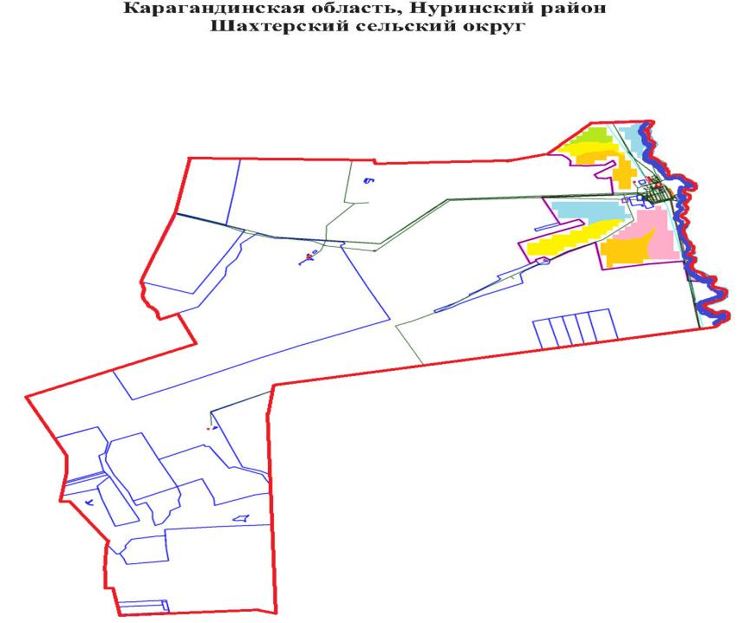

Приложение 4
к Плану по управлению
пастбищами и их использованию
по Шахтерскому сельскому округу
на 2022-2023 годы
Схема доступа пастбищепользователей к водоисточникам (озерам, рекам, прудам, копаням, оросительным или обводнительным каналам, трубчатым или шахтным колодцам), составленная согласно норме потребления воды

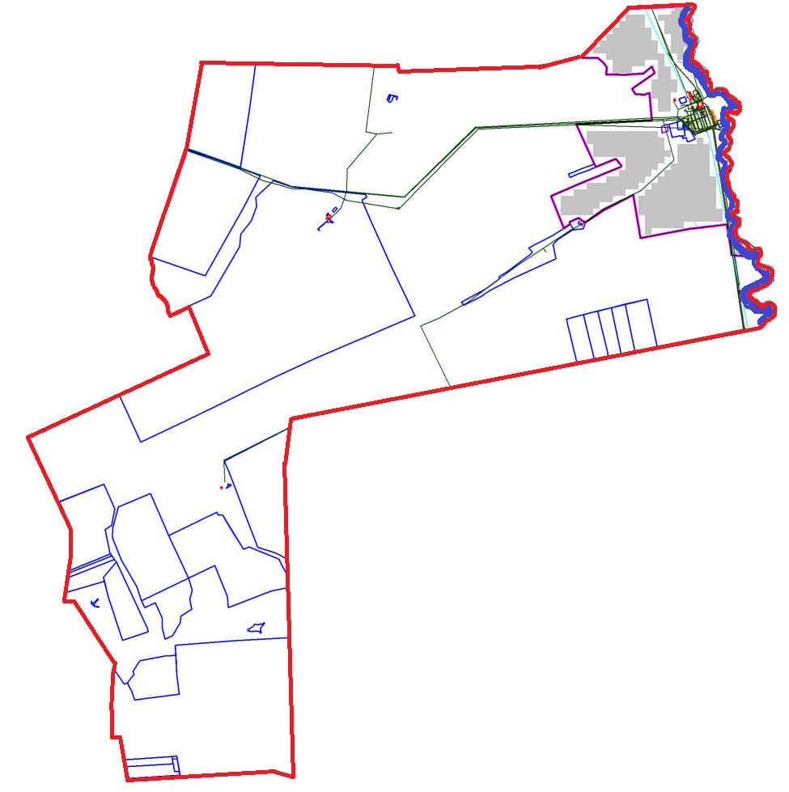

Приложение 5
к Плану по управлению
пастбищами и их использованию
по Шахтерскому сельскому округу
на 2022-2023 годы
Схема перераспределения пастбищ для размещения поголовья сельскохозяйственных животных физических и (или) юридических лиц, у которых отсутствуют пастбища, и перемещения его на предоставляемые пастбища

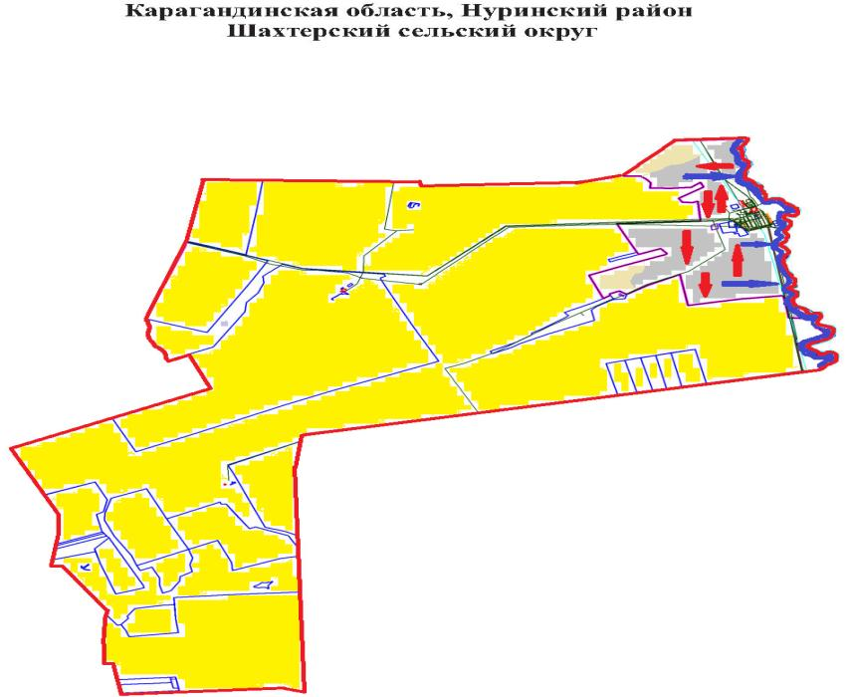

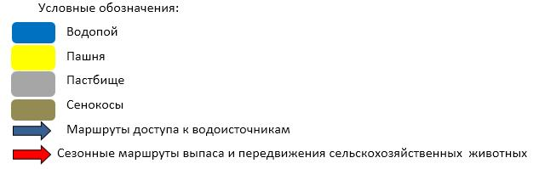

Приложение 6
к Плану по управлению
пастбищами и их использованию
по Шахтерскому сельскому округу
на 2022-2023 годы
Схема размещения поголовья сельскохозяйственных животных на отгонных пастбищах физических и (или) юридических лиц, не обеспеченных пастбищами, расположенными при Шахтерском сельском округе

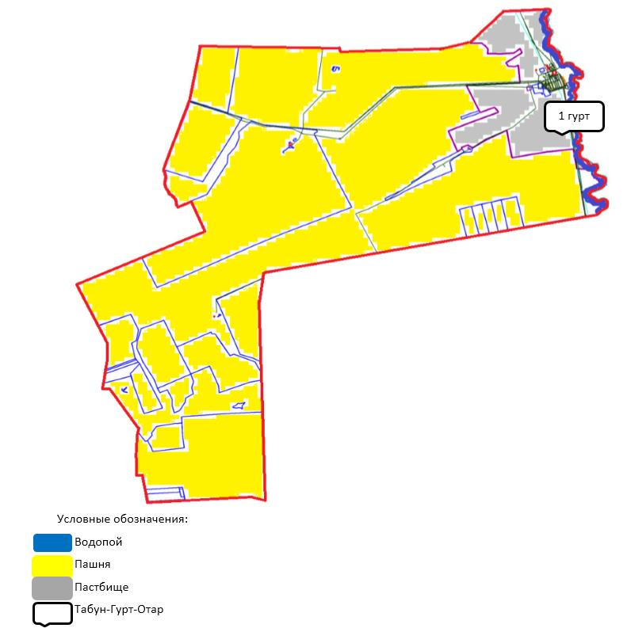

Приложение 7
к Плану по управлению
пастбищами и их использованию
по Шахтерскому сельскому округу
на 2022-2023 годы
Календарный график по использованию пастбищ, устанавливающий сезонные маршруты выпаса и передвижения сельскохозяйственных животных
№ | Наименование  сельского округа | Количество загонов  в 2022 году |  |  |  | Количество загонов  в 2023 году
 |  | 1 | 2 | 3 | 4 | 1 | 2 | 3 | 4
1 | Шахтер | ВЛС | ЛС | ОЗ | ЛОС | ВЛС | ЛС | ЛОС | ОЗ
Примечание: расшифровка аббревиатур:
ВЛС – весенне-летний сезон;
ЛОС – летне-осенний сезон;
ЛС – летний сезон;
ОЗ – отдыхающий загон.
Приложение 24
к решению Нуринского районного маслихата
от 09 декабря 2021 года № 96
План по управлению пастбищами и их использованию на территории земель поселка Шубарколь на 2022-2023 годы
Общая площадь земель Шубаркольского поселкового округа составляет 41 920 гектар, из них пастбищные земли – 41 385 гектар, другие категории – 535 гектар.
По категориям земли подразделяются на:
земли сельскохозяйственного назначения – 14 810 гектар;
земли населенных пунктов – 6 400 гектар;
земли запаса – 20 710 гектар.
На 1 июля 2021 года в поселковом округе Шубарколь насчитывается (личное подворье населения, крестьянские хозяйства, юридические лица) крупного рогатого скота 588 голов, из них маточное поголовье 348 голов, мелкого рогатого скота 437 голов, 652 голов лошадей.
Поголовье юридических лиц, крестьянских и фермерских хозяйствах поселкового округа Шубарколь составляет: крупного рогатого скота 305 головы, мелкого рогатого скота 240 голов, 561 голов лошадей. (КРС: 305 голов * 15,0 га=4 575 га, МРС 240 голов * 3 га = 720 га, лошади 561 голов * 20 га = 11 220 га. Всего:4 575 га+720 га+11 220 га=16 515 га).
Площадь пастбищ и сенокосов юридических лиц, крестьянских и фермерских хозяйств составляет 16 515 гектар, нагрузка на 112%.
Для решения имеющихся потребности пастбищных угодий для потребности сельхозформировании (КХ "Шубарколь") выдано дополнительные земельные участки на конкурсной основе в Талдысайском сельском округе 4 973 га и с земель запаса 1 478 га пастбищных угодий. С учетом дополнительно выделенных пастбищ нагрузка на землях сельхозформировании составило 78%.
Для обеспечения сельскохозяйственных животных по поселковому округу Шубарколь имеются всего 26 585 гектар пастбищных угодий. В черте населенных пунктов числится 5 875 гектар пастбищ.
В поселковом округе Шубарколь сервитуты для прогона скота не установлены.
На основании вышеизложенного, согласно статьи 15 Закона Республики Казахстан "О пастбищах" для нужд местного населения по содержанию маточного (дойного) поголовья сельскохозяйственных животных при имеющихся пастбищных угодьях населенных пунктов в размере 5 875 гектар, потребность составляет 2 400 гектар, при норме нагрузки 15 гектар/голов. (КРС маточного поголовья 160 голов*15 га=2 400 га).
Имеется потребность пастбищных угодий по выпасу всего сельскохозяйственных животных местного населения в размере 6 656 гектар, при норме нагрузки на голову крупно рогатого скота – 15 гектар/на 1 голов, мелко рогатого скота – 3,0 гектар/ на 1 голову, лошадей – 20 гектар/ на 1 голову.
Потребность:
крупно рогатого скота 283 голов * 15 гектар/на 1 голову = 4 245 гектар;
для мелко рогатого скота - 197 голов * 3,0 гектар/на 1 голову = 591 гектар;
для лошадей - 91 голов * 20 гектар/на 1 голову = 1 820 гектар.
4 245+591+1 820=6 656 гектар.
Нагрузка в пастбищах для выпаса с/х животных населения составляет 113%.
Частично сложившуюся потребность в пастбищных угодий для выпаса сельскохозяйственных животных населения восполняется за счет выпаса на землях, принадлежащих КХ "Шубарколь".
Приложение 1
к Плану по управлению
пастбищами и их использованию
по Шубаркольскому поселковому
округу на 2022-2023 годы
Схема (карта) расположения пастбищ на территории Шубаркольского поселкового округа в разрезе категорий земель, собственников земельных участков и землепользователей на основании правоустанавливающих документов

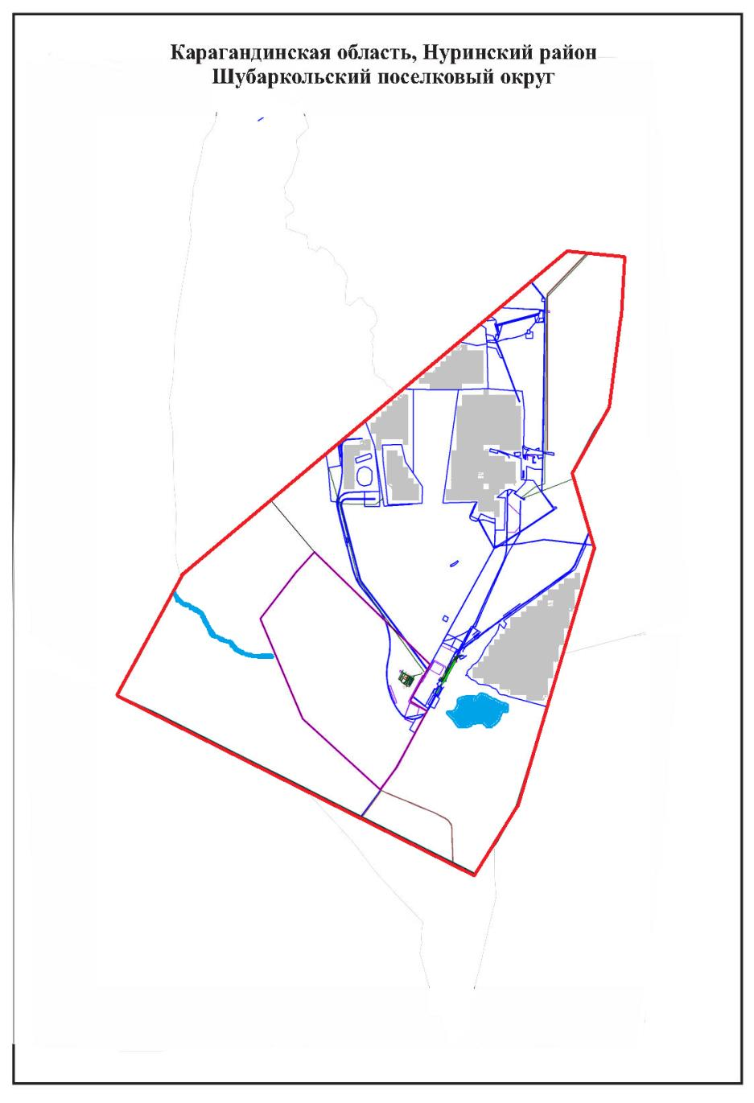

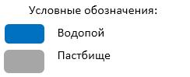

Таблица-1. Сведения по распределению пастбищ для размещения маточного (дойного) поголовья крупно рогатого скота по Шубаркольскому поселковому округу
№ | Населенный пункт | Площадь пастбищ, (гектар) | Наличие дойных коров (голов) | Норма потребности пастбищна 1 голову, (гектар) | Потребность пастбищ, (гектар) | Не обеспечено пастбищами (гектар) | Обеспеченность потребности, % | Излишки, (гектар)
1 | Шубарколь | 5 875 | 160 | 15 | 2 400 | обеспечено | 245 | 3 475
 | Итого | 5 875 | 160 |  | 2 400 |  |  | 3 475
Примечание: Недостающее количество пастбищных угодий для дойных коров обеспечивается за счет пастьбы на землях хозяйств, согласно меморандума. В дальнейшем в соответствии со статьей 49-2 Земельного Кодекса РК в целях удовлетворения нужд населения по содержанию их личного подворья будут зарезервированы необходимые площади пастбищ.
Таблица-2. Сведения о потребности населения в пастбищах для размещения сельскохозяйственных животных по Шубаркольскому п/о
№ | Населенный пункт | Наличие скота по видам, (голов) |  |  | Норма потребности пастбищ на 1 голову, (гектар) |  |  | Потребность пастбищ, (гектар)
 |  | Крупно рогатый скот | Мелко рогатый скот | Лошади | Крупно рогатый скот | Мелко рогатый скот | Лошади | Крупно рогатый скот | Мелко рогатый скот | Лошади | Итого, гектар
1 | Шубарколь | 283 | 197 | 91 | 15 | 3,0 | 20 | 4 245 | 591 | 1 820 | 6 656
 | Итого | 283 | 197 | 91 |  |  |  | 4 245 | 591 | 1 820 | 6 656
Приложение 2
к Плану по управлению
пастбищами и их использованию
по Шубаркольскому поселковому
округу на 2022-2023 годы
Приемлемая схема пастбищеоборотов для Шубаркольскому поселковому округа
Годы | Загон 1 | Загон 2 | Загон 3 | Загон 4
2022 | Весенне-летний сезон 1 | Летний сезон 2 | Осенний сезон 3 | Отдыхающий загон 4
2023 | Отдыхающий загон 4 | Весенне-летний сезон 1 | Летний сезон 2 | Осениий сезон 3
Примечание: 1, 2, 3, 4 – очередность использования загонов в году.
Приложение 3
к Плану по управлению
пастбищами и их использованию
по Шубаркольскому поселковому
округу на 2022-2023 годы
Карта с обозначением внешних и внутренних границ и площадей пастбищ, в том числе сезонных, объектов пастбищной инфраструктуры

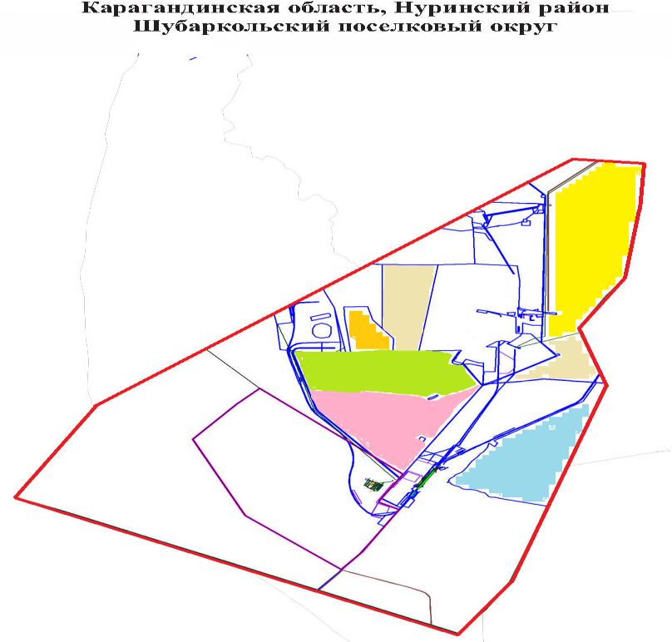

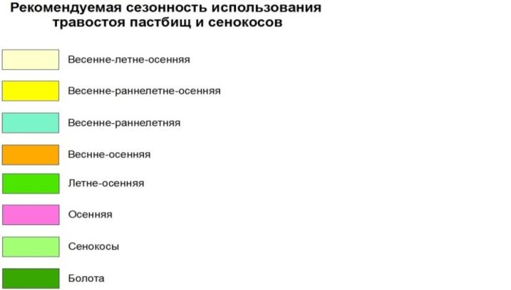

Приложение 4
к Плану по управлению
пастбищами и их использованию
по Шубаркольскому поселковому
округу на 2022-2023 годы
Схема доступа пастбищепользователей к водоисточникам (озерам, рекам, прудам, копаням, оросительным или обводнительным каналам, трубчатым или шахтным колодцам), составленная согласно норме потребления воды

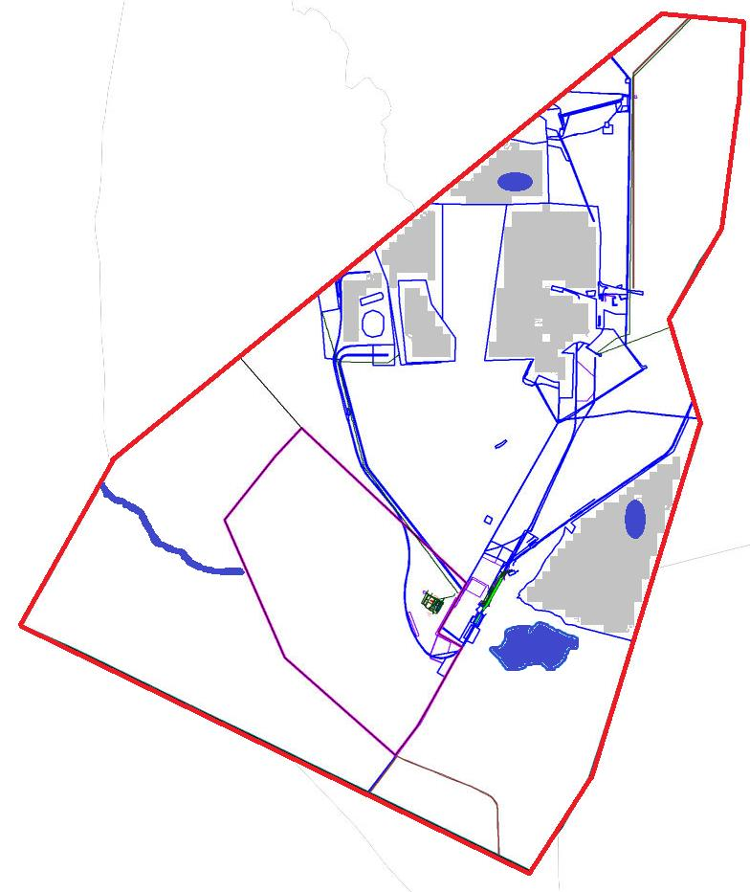

Приложение 5
к Плану по управлению
пастбищами и их использованию
по Шубаркольскому поселковому
округу на 2022-2023 годы
Схема перераспределения пастбищ для размещения поголовья сельскохозяйственных животных физических и (или) юридических лиц, у которых отсутствуют пастбища, и перемещения его на предоставляемые пастбища

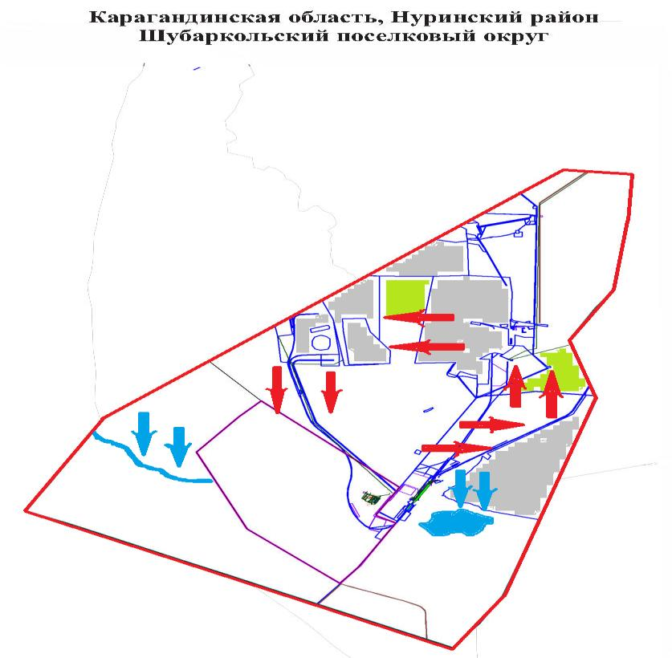

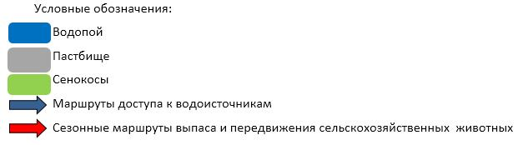

Приложение 6
к Плану по управлению
пастбищами и их использованию
по Шубаркольскому поселковому
округу на 2022-2023 годы
Схема размещения поголовья сельскохозяйственных животных на отгонных пастбищах физических и (или) юридических лиц, не обеспеченных пастбищами, расположенными при Шубаркольском поселковом округе

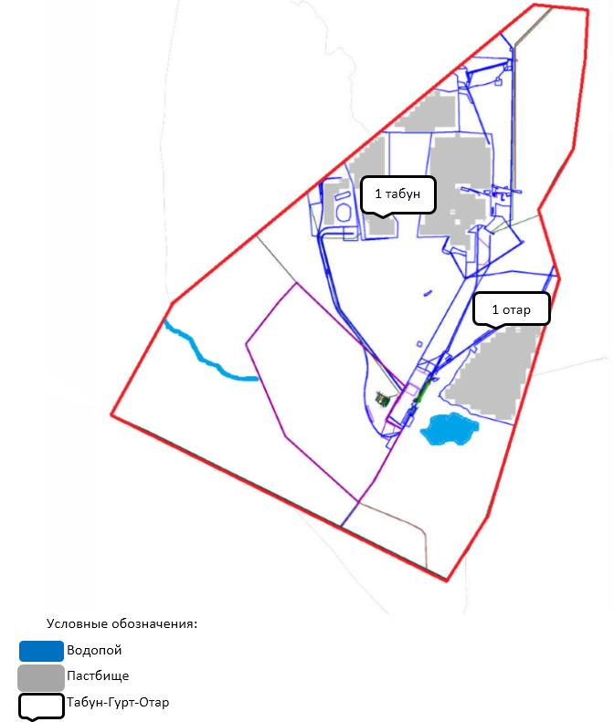

Приложение 7
к Плану по управлению
пастбищами и их использованию
по Шубаркольскому поселковому
округу на 2022-2023 годы
Календарный график по использованию пастбищ, устанавливающий сезонные маршруты выпаса и передвижения сельскохозяйственных животных
№ | Наименование  сельского округа | Количество загонов  в 2022 году |  |  |  | Количество загонов  в 2023 году
 |  | 1 | 2 | 3 | 4 | 1 | 2 | 3 | 4
1 | Шубарколь | ВЛС | ЛС | ОЗ | ЛОС | ВЛС | ЛС | ЛОС | ОЗ
Примечание: расшифровка аббревиатур:
ВЛС – весенне-летний сезон;
ЛОС – летне-осенний сезон;
ЛС – летний сезон;
ОЗ – отдыхающий загон.
Приложение 25
к решению Нуринского районного маслихата
от 09 декабря 2021 года № 96
План по управлению пастбищами и их использованию поселкового округа Нура на 2022-2023 годы
Общая площадь земель поселкового округа Нура составляет 5 954 гектар, из них пастбищные земли – 3 842 гектар, сенокос – 592 гектар, другие категории – 1 520 гектар.
По категориям земли подразделяются на:
земли населенных пунктов – 5 954 гектар;
На 1 июля 2021 года в поселковом округе Нура насчитывается (личное подворье населения) крупного рогатого скота 1 968 голов, из них маточное поголовье 1 237 голов, мелкого рогатого скота 5 185 голов, 1 499 голов лошадей.
Для обеспечения сельскохозяйственных животных по посельсковому округу Нура имеются всего 3 842 гектар пастбищных угодий. В поселке сервитуты для прогона скота не установлены.
На основании вышеизложенного, согласно статьи 15 Закона Республики Казахстан "О пастбищах" для нужд местного населения по содержанию маточного (дойного) поголовья сельскохозяйственных животных при имеющихся пастбищных угодьях населенных пунктов в размере 3 842 гектар, потребность составляет 14 844 гектар, при норме нагрузки 12 гектар/голов. (КРС маточного поголовья 1 237 голов*12 га=14 844 га).
Организован 3 гурта отгонного пастбища на 500 голов КРС (молодняк, бычки), 2 отары на 700 голов МРС и 1 табун на 450 голов лошадей.
Имеется потребность пастбищных угодий по выпасу всего сельскохозяйственных животных местного населения в размере 44 564 гектар, при норме нагрузки на голову крупно рогатого скота – 12 гектар/на 1 голов, мелко рогатого скота – 2,5 гектар/ на 1 голову, лошадей – 15 гектар/ на 1 голову.
Потребность:
крупно рогатого скота 1 468 голов * 12 гектар/на 1 голову = 17 616 гектар;
для мелко рогатого скота – 4 485 голов * 2,5 гектар/на 1 голову = 11 213 гектар;
для лошадей – 1 049 голов * 15 гектар/на 1 голову = 15 735 гектар.
17 616+11 213+15 735=44 564 гектар.
Обеспеченность в пастбищах для выпаса с/х животных населения составляет 11,6%.
Приложение 1
к Плану по управлению
пастбищами и их использованию
по посельку Нура
на 2022-2023 годы
Схема (карта) расположения пастбищ на территории поселка Нура в разрезе категорий земель, собственников земельных участков и землепользователей на основании правоустанавливающих документов

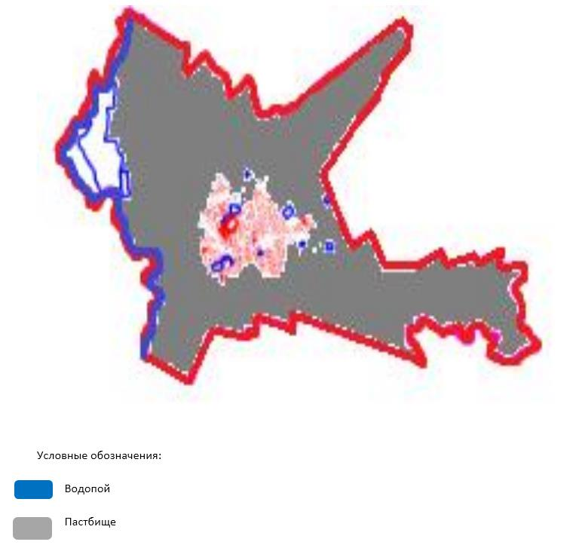

Таблица-1. Сведения по распределению пастбищ для размещения маточного (дойного)поголовья крупно рогатого скота по поселку Нура
№ | Населенный пункт | Площадь пастбищ, (гектар) | Наличие дойных коров (голов) | Норма потребности пастбищ на 1 голову, (гектар) | Потребность пастбищ, (гектар) | Не обеспечено пастбищами (гектар) | Обеспеченность потребности, % | Излишки, (гектар)
1 | Нура | 3 842 | 1 237 | 12 | 14 844 | -11 002 | 11,6 | 0
 | Итого | 3 842 | 1 237 | 12 | 14 844 | -11 002 | 11,6
Примечание: Недостающее количество пастбищных угодий для дойных коров обеспечивается за счет пастьбы на землях хозяйств, согласно меморандума. В дальнейшем в соответствии со статьей 49-2 Земельного Кодекса РК в целях удовлетворения нужд населения по содержанию их личного подворья будут зарезервированы необходимые площади пастбищ.
Таблица-2. Сведения о потребности населения в пастбищах для размещения сельскохозяйственных животных по поселку Нура
№ | Населенный пункт | Наличие скота по видам, (голов) |  |  | Норма потребности пастбищ на 1 голову, (гектар) |  |  | Потребность пастбищ, (гектар)
 |  | Крупно рогатый скот | Мелко рогатый скот | Лошади | Крупно рогатый скот | Мелко рогатый скот | Лошади | Крупно рогатый скот | Мелко рогатый скот | Лошади | Итого, гектар
1 | Нура | 1 468 | 4 485 | 1 049 | 12 | 2,5 | 15 | 17 616 | 11 213 | 15 735 | 44 564
 | Итого |  |  |  |  |  |  |  |  |  | 44 564
Приложение 2
к Плану по управлению
пастбищами и их использованию
по поселку Нура
на 2022-2023 годы
Приемлемая схема пастбищеоборотов для поселка Нура
Годы | Загон 1 | Загон 2 | Загон 3 | Загон 4
2022 | Весенне-летний сезон 1 | Летний сезон 2 | Осенний сезон 3 | Отдыхающий загон 4
2023 | Отдыхающий загон 4 | Весенне-летний сезон 1 | Летний сезон 2 | Осениий сезон 3
Примечание: 1, 2, 3, 4 – очередность использования загонов в году.
Приложение 3
к Плану по управлению
пастбищами и их использованию
по поселку Нура
на 2022-2023 годы
Карта с обозначением внешних и внутренних границ и площадей пастбищ,в том числе сезонных, объектов пастбищной инфраструктуры

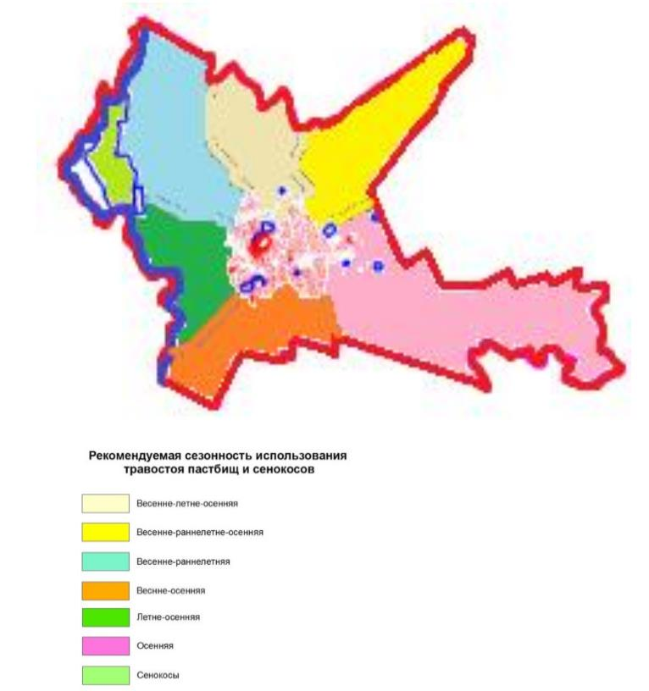

Приложение 4
к Плану по управлению
пастбищами и их использованию
по поселку Нура
на 2022-2023 годы
Схема доступа пастбищепользователей к водоисточникам (озерам, рекам, прудам, копаням, оросительным или обводнительным каналам, трубчатым или шахтным колодцам), составленная согласно норме потребления воды

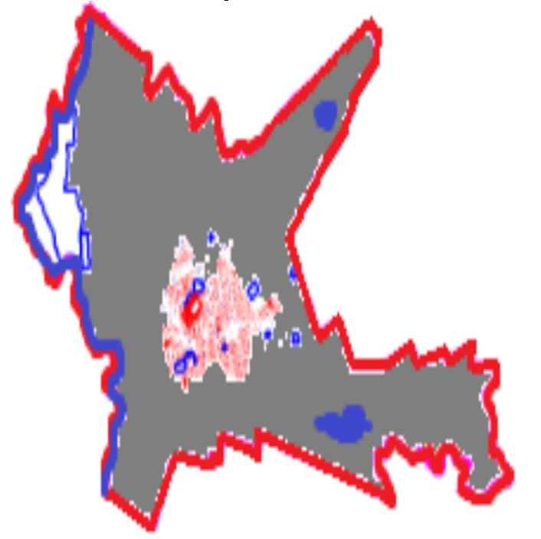

Приложение 5
к Плану по управлению
пастбищами и их использованию
по поселку Нура
на 2022-2023 годы
Схема перераспределения пастбищ для размещения поголовья сельскохозяйственных животных физических и (или) юридических лиц, у которых отсутствуют пастбища, и перемещения его на предоставляемые пастбища

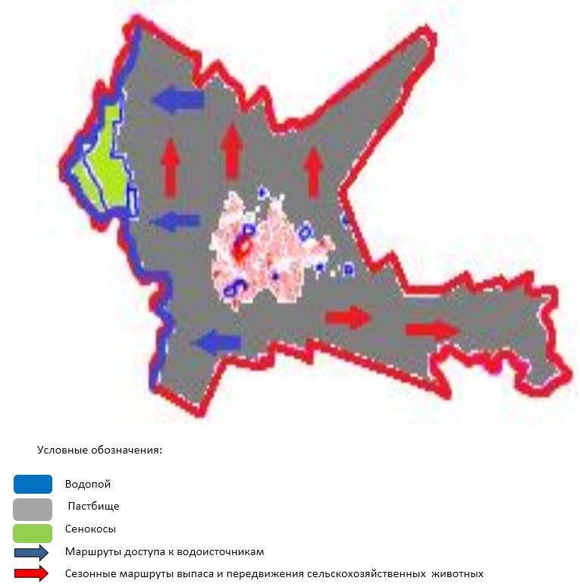

Приложение 6
к Плану по управлению
пастбищами и их использованию
по поселку Нура
на 2022-2023 годы
Схема размещения поголовья сельскохозяйственных животных на отгонных пастбищах физических и (или) юридических лиц, не обеспеченных пастбищами, расположенными при поселке Нура

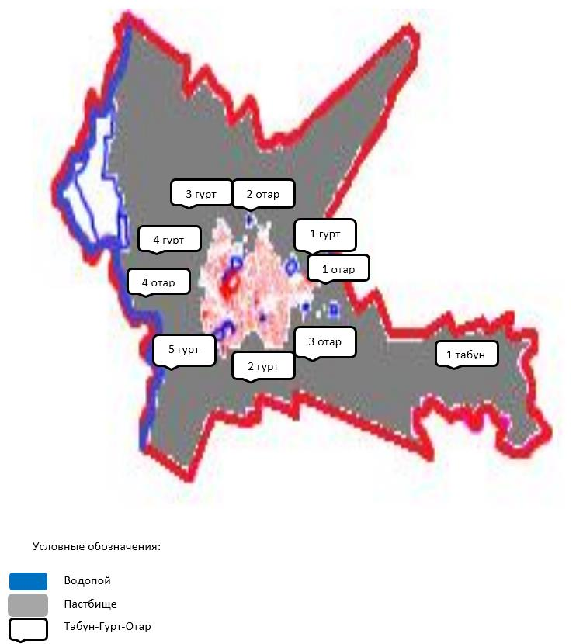

Приложение 7
к Плану по управлению
пастбищами и их использованию
по поселку Нура
на 2022-2023 годы
Календарный график по использованию пастбищ, устанавливающий сезонные маршруты выпаса и передвижения сельскохозяйственных животных
№ | Наименование  сельского округа | Количество загонов  в 2022 году |  |  |  | Количество загонов  в 2023 году
 |  | 1 | 2 | 3 | 4 | 1 | 2 | 3 | 4
1 | Нура | ВЛС | ЛС | ОЗ | ЛОС | ВЛС | ЛС | ЛОС | ОЗ
Примечание: расшифровка аббревиатур:
ВЛС – весенне-летний сезон;
ЛОС – летне-осенний сезон;
ЛС – летний сезон;
ОЗ – отдыхающий загон.

© 2012. РГП на ПХВ «Институт законодательства и правовой информации Республики Казахстан» Министерства юстиции Республики Казахстан

